Tribunal de Justiça do Estado do Ceará - 2º Grau
Processo Judicial Eletrônico
Processos em pauta de julgamento
Sessão de 19/11/2025 às 09:00:00
Emitido em 13/11/2025 16:06
Processo
0200600-95.2024.8.06.0117
1
Número de ordem
Órgão julgador
Órgão julgador colegiado
Relator
1º Gabinete da 3ª Câmara de Direito Privado
3ª Câmara de Direito Privado
RAIMUNDO NONATO SILVA SANTOS
APELAÇÃO CÍVEL
Classe judicial
Assunto principal
Polo ativo
Contratos Bancários
BANCO PAN S.A.
Advogado(s) - Polo ativo
WILSON SALES BELCHIOR - (CE17314-A)
SERGIO SCHULZE - (CE35635-A)
Polo passivo
FRANCISCO MARCIO OLIVEIRA DA SILVA
Advogado(s) - Polo passivo DANIELE DE SOUSA RODRIGUES LIMA - (CE36716-A)
Terceiros Não informado
Voto proferido pelo relator Não informado
Processo
0143740-20.2013.8.06.0001
Número de ordem
Órgão julgador
Órgão julgador colegiado
Relator
2
1º Gabinete da 3ª Câmara de Direito Privado
3ª Câmara de Direito Privado
RAIMUNDO NONATO SILVA SANTOS
APELAÇÃO CÍVEL
Classe judicial
Assunto principal
Polo ativo
Obrigação de Fazer / Não Fazer
CICERO BRASILIANO DE MORAES
GILBERTO MEDEIROS DE ALMEIDA
Advogado(s) - Polo ativo
FRANCISCO ROGERIO FACUNDO FILHO - (CE20453-A)
LEANDRO DE SA COELHO NETO - (CE20073-A)
LUIZ FERNANDO MAFRA NEGREIROS - (AM5641-A)
LEVY RANGEL MATIAS - (CE29468-A)
FRANCISCO ROGERIO FACUNDO FILHO - (CE20453-A)
LEANDRO DE SA COELHO NETO - (CE20073-A)
LEVY RANGEL MATIAS - (CE29468-A)
LUIZ FERNANDO MAFRA NEGREIROS - (AM5641-A)
Polo passivo
GILBERTO MEDEIROS DE ALMEIDA
CICERO BRASILIANO DE MORAES
Advogado(s) - Polo passivo CRISTIANE XIMENES PIMENTEL - (CE8572-A)
CRISTIANE XIMENES PIMENTEL - (CE8572-A)
Terceiros
Não informado
Voto proferido pelo relator Não informado
Processo
3018429-48.2025.8.06.0000
Número de ordem
Órgão julgador
Órgão julgador colegiado
Relator
3
1º Gabinete da 3ª Câmara de Direito Privado
3ª Câmara de Direito Privado
RAIMUNDO NONATO SILVA SANTOS
AGRAVO DE INSTRUMENTO
Classe judicial
Assunto principal
Polo ativo
Efeito Suspensivo / Impugnação / Embargos à Execução
CYMI DO BRASIL - PROJETOS E SERVICOS LTDA
1
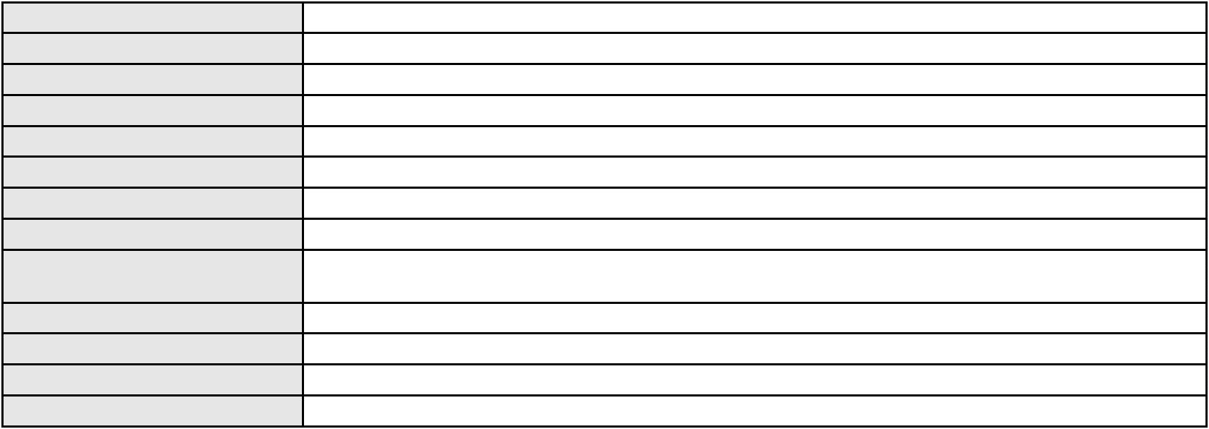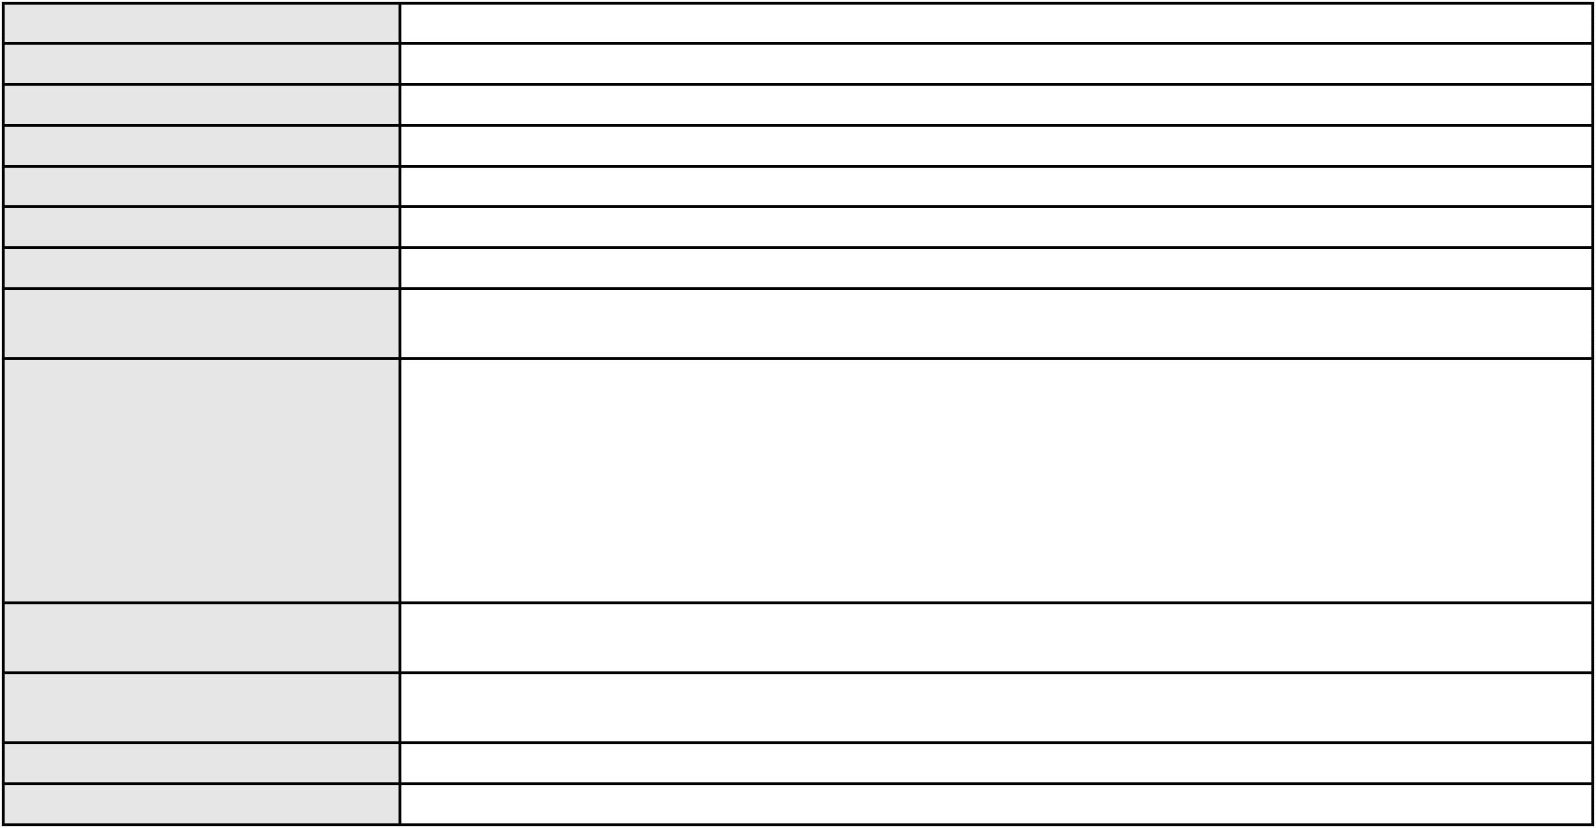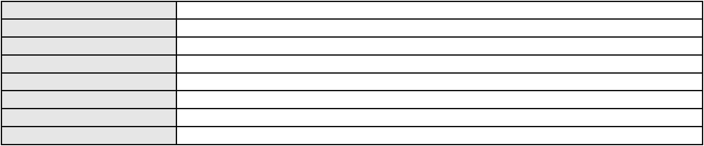

Processo
3018429-48.2025.8.06.0000
Advogado(s) - Polo ativo
Polo passivo
PAOLA KARINA LADEIRA BERNARDES - (MG110459-A)
REDEMAQUINAS COMERCIO E SERVICOS DE MAQUINAS E EQUIPAMENTOS LTDA
Advogado(s) - Polo passivo ALISSON PALACIO LAVOR - (CE40063-A)
Terceiros Não informado
Voto proferido pelo relator Não informado
Processo
3000231-69.2024.8.06.0170
Número de ordem
Órgão julgador
Órgão julgador colegiado
Relator
4
1º Gabinete da 3ª Câmara de Direito Privado
3ª Câmara de Direito Privado
RAIMUNDO NONATO SILVA SANTOS
APELAÇÃO CÍVEL
Classe judicial
Assunto principal
Polo ativo
Indenização por Dano Moral
SEBASTIAO BARROS DA SILVA
BANCO PAN S.A.
Advogado(s) - Polo ativo
Polo passivo
FRANCISCO GUSTAVO MUNIZ DE MESQUITA - (CE31449-A)
FRANCISCO GUSTAVO MUNIZ DE MESQUITA - (CE31449-A)
BANCO PAN S.A.
SEBASTIAO BARROS DA SILVA
Advogado(s) - Polo passivo ENY ANGE SOLEDADE BITTENCOURT DE ARAUJO - (BA29442-A)
ENY ANGE SOLEDADE BITTENCOURT DE ARAUJO - (BA29442-A)
Terceiros
Não informado
Voto proferido pelo relator Não informado
Processo
0200210-80.2024.8.06.0035
Número de ordem
Órgão julgador
Órgão julgador colegiado
Relator
5
1º Gabinete da 3ª Câmara de Direito Privado
3ª Câmara de Direito Privado
RAIMUNDO NONATO SILVA SANTOS
APELAÇÃO CÍVEL
Classe judicial
Assunto principal
Polo ativo
Contratos Bancários
JOAO BARBOSA DE AZEVEDO
BANCO BRADESCO S/A
Advogado(s) - Polo ativo
IGOR BANDEIRA PEREIRA LEITE - (CE42107-A)
MARIA ALINE TEIXEIRA DUARTE - (CE42289-A)
MARIA ALINE TEIXEIRA DUARTE - (CE42289-A)
IGOR BANDEIRA PEREIRA LEITE - (CE42107-A)
Polo passivo
BANCO BRADESCO S/A
JOAO BARBOSA DE AZEVEDO
Advogado(s) - Polo passivo ROBERTO DOREA PESSOA - (BA12407-A)
ROBERTO DOREA PESSOA - (BA12407-A)
Terceiros
Não informado
Voto proferido pelo relator Não informado
Processo
0255874-38.2023.8.06.0001
Número de ordem
Órgão julgador
Órgão julgador colegiado
Relator
6
1º Gabinete da 3ª Câmara de Direito Privado
3ª Câmara de Direito Privado
RAIMUNDO NONATO SILVA SANTOS
APELAÇÃO CÍVEL
Classe judicial
Assunto principal
Polo ativo
Empréstimo consignado
MARIA GORETTI COSTA FEITOSA
THAIS DE MENDONCA ANGELONI - (CE25695-A)
BANCO BRADESCO S/A
Advogado(s) - Polo ativo
Polo passivo
Advogado(s) - Polo passivo THIAGO BARREIRA ROMCY - (CE23900-A)
2
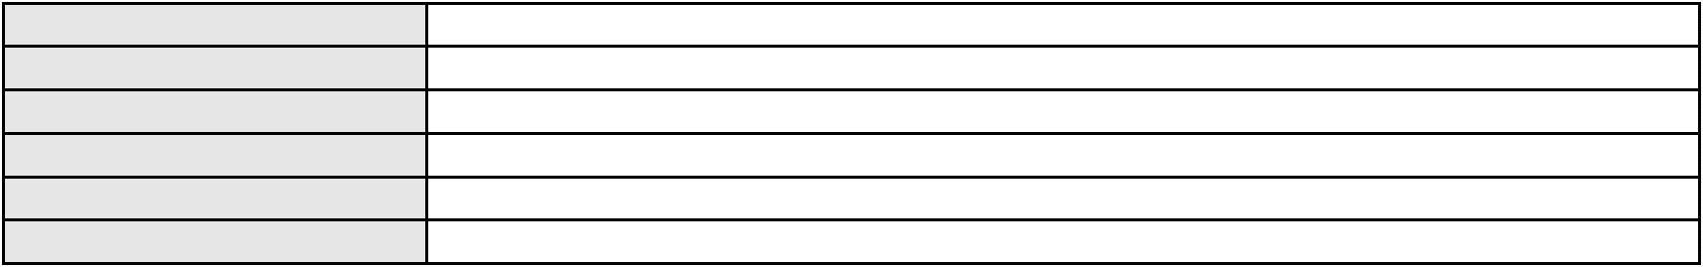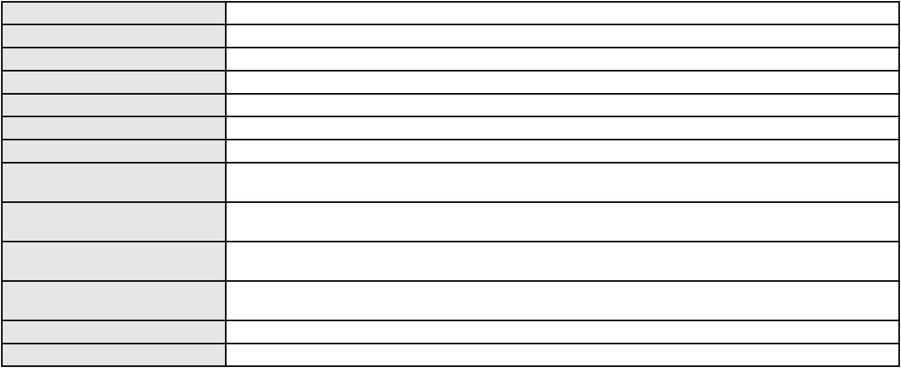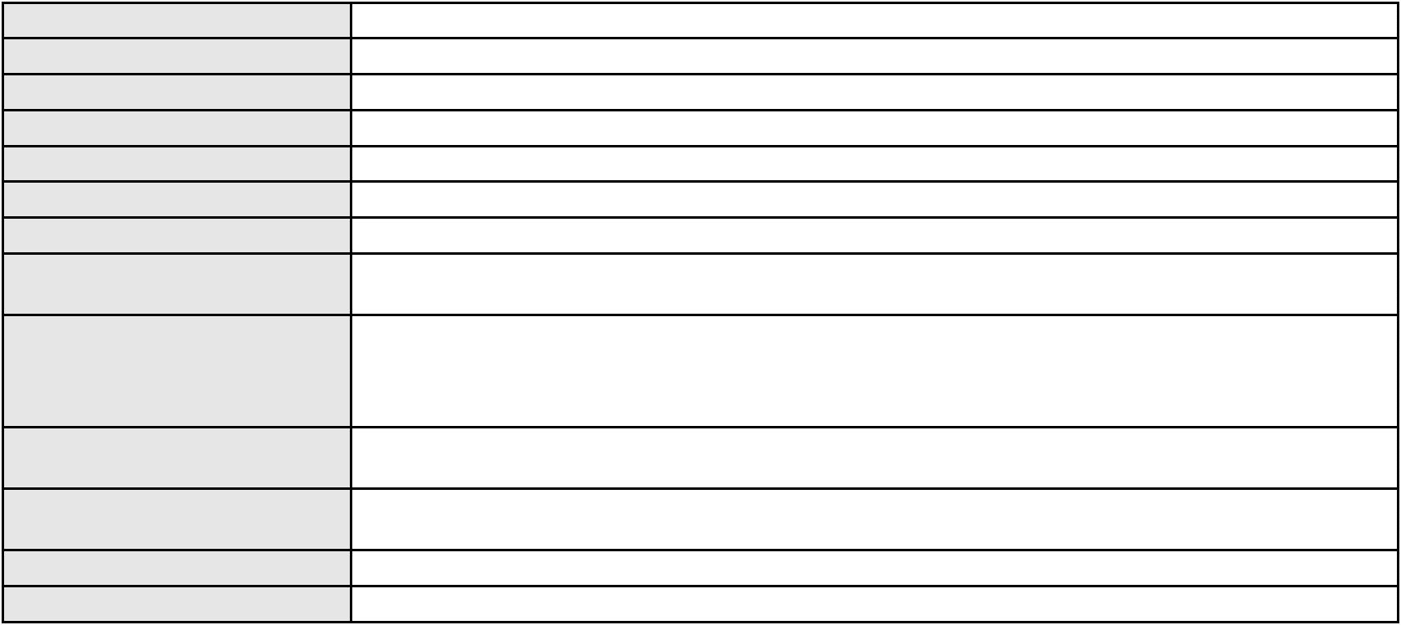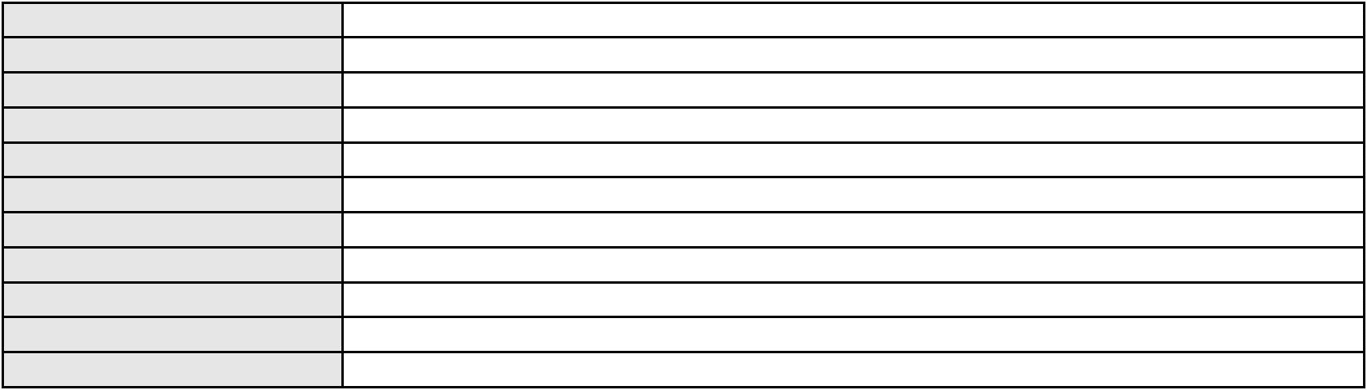

Processo
Terceiros
0255874-38.2023.8.06.0001
Não informado
Voto proferido pelo relator Não informado
Processo
0258918-31.2024.8.06.0001
Número de ordem
Órgão julgador
Órgão julgador colegiado
Relator
7
1º Gabinete da 3ª Câmara de Direito Privado
3ª Câmara de Direito Privado
RAIMUNDO NONATO SILVA SANTOS
APELAÇÃO CÍVEL
Classe judicial
Assunto principal
Polo ativo
Empréstimo consignado
MIRTON DE ABREU PEIXOTO
THAIS DE MENDONCA ANGELONI - (CE25695-A)
BANCO DAYCOVAL S/A
Advogado(s) - Polo ativo
Polo passivo
Advogado(s) - Polo passivo ANTONIO DE MORAES DOURADO NETO - (PE23255-A)
LUIZ AUGUSTO ABRANTES PEQUENO JUNIOR - (CE23178-A)
Terceiros
Não informado
Voto proferido pelo relator Não informado
Processo
0200892-89.2024.8.06.0114
Número de ordem
Órgão julgador
Órgão julgador colegiado
Relator
8
1º Gabinete da 3ª Câmara de Direito Privado
3ª Câmara de Direito Privado
RAIMUNDO NONATO SILVA SANTOS
APELAÇÃO CÍVEL
Classe judicial
Assunto principal
Polo ativo
Tarifas
MARIA DE FATIMA GONCALVES
GLAUCIO CAVALCANTE DE LIMA - (CE34157-A)
BANCO BRADESCO S/A
Advogado(s) - Polo ativo
Polo passivo
Advogado(s) - Polo passivo FRANCISCO SAMPAIO DE MENEZES JUNIOR - (CE9075-A)
Terceiros MINISTERIO PUBLICO DO ESTADO DO CEARA
Voto proferido pelo relator Não informado
Processo
0050143-88.2021.8.06.0074
Número de ordem
Órgão julgador
Órgão julgador colegiado
Relator
9
1º Gabinete da 3ª Câmara de Direito Privado
3ª Câmara de Direito Privado
RAIMUNDO NONATO SILVA SANTOS
APELAÇÃO CÍVEL
Classe judicial
Assunto principal
Polo ativo
Revisão de Juros Remuneratórios, Capitalização/Anatocismo
MARIA GISLENE DAS CHAGAS
BANCO SANTANDER (BRASIL) S.A.
Advogado(s) - Polo ativo
Polo passivo
DANIEL LEITAO MAIA - (CE32872-A)
DANIEL LEITAO MAIA - (CE32872-A)
BANCO SANTANDER (BRASIL) S.A.
MARIA GISLENE DAS CHAGAS
Advogado(s) - Polo passivo NEY JOSE CAMPOS - (MG44243-A)
NEY JOSE CAMPOS - (MG44243-A)
Terceiros
Não informado
Voto proferido pelo relator Não informado
Processo
3046704-04.2025.8.06.0001
Número de ordem
Órgão julgador
10
1º Gabinete da 3ª Câmara de Direito Privado
3ª Câmara de Direito Privado
Órgão julgador colegiado
3
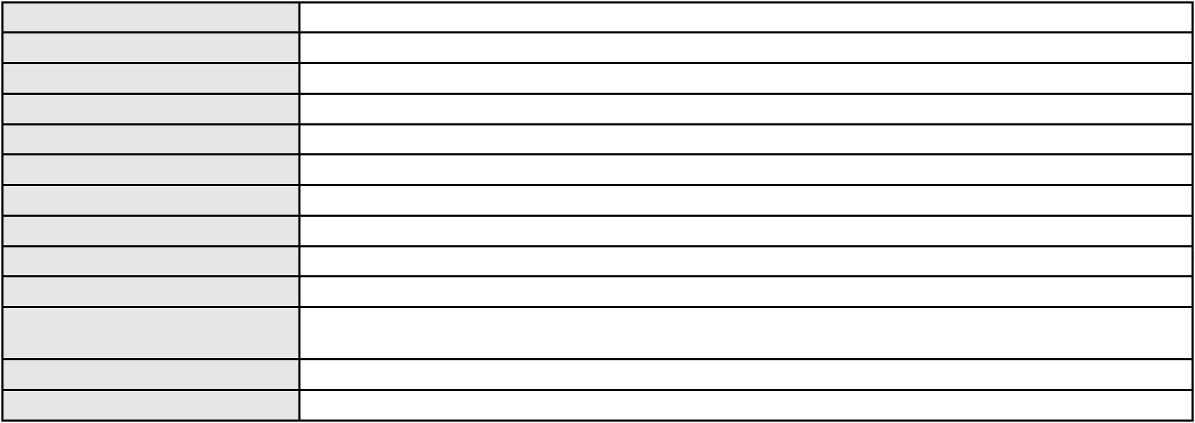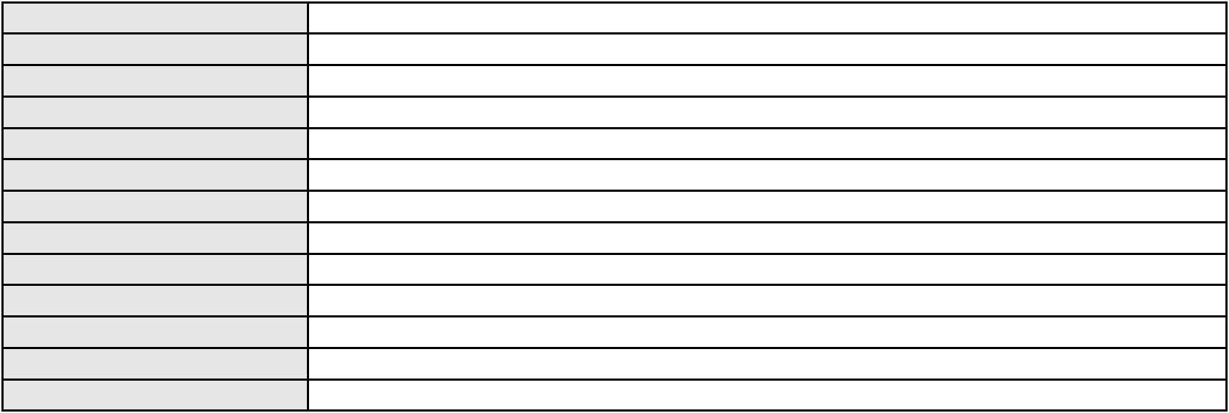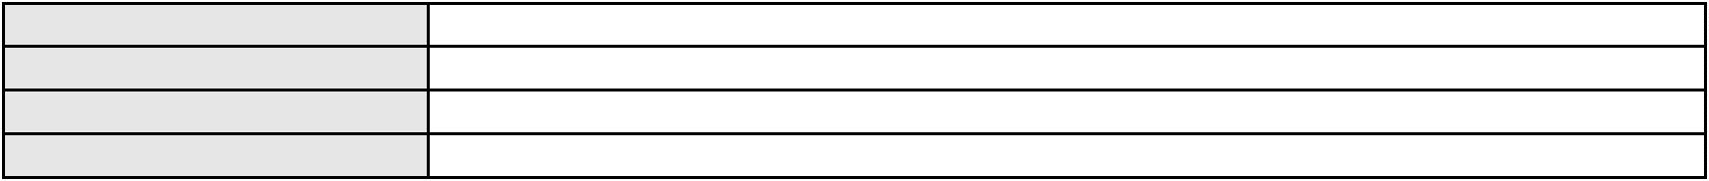

Processo
3046704-04.2025.8.06.0001
RAIMUNDO NONATO SILVA SANTOS
APELAÇÃO CÍVEL
Relator
Classe judicial
Assunto principal
Polo ativo
Vendas casadas
CARLOS ALBERTO CUNHA BALTAZAR
LEANDRO DE ARAUJO SAMPAIO - (CE32509-A)
BANCO GM S.A.
Advogado(s) - Polo ativo
Polo passivo
Advogado(s) - Polo passivo HUMBERTO GRAZIANO VALVERDE - (BA13908-A)
Terceiros Não informado
Voto proferido pelo relator Não informado
Processo
0200538-24.2022.8.06.0053
Número de ordem
Órgão julgador
Órgão julgador colegiado
Relator
11
1º Gabinete da 3ª Câmara de Direito Privado
3ª Câmara de Direito Privado
RAIMUNDO NONATO SILVA SANTOS
APELAÇÃO CÍVEL
Classe judicial
Assunto principal
Polo ativo
Contratos Bancários
MARIA MONICA DO NASCIMENTO
GEORGE HIDASI FILHO - (GO39612-A)
BANCO DO ESTADO DO RIO GRANDE DO SUL SA
Advogado(s) - Polo ativo
Polo passivo
Advogado(s) - Polo passivo RICARDO LOPES GODOY - (MG77167-A)
Terceiros MINISTERIO PUBLICO DO ESTADO DO CEARA
Voto proferido pelo relator Não informado
Processo
0201563-50.2024.8.06.0070
Número de ordem
Órgão julgador
Órgão julgador colegiado
Relator
12
1º Gabinete da 3ª Câmara de Direito Privado
3ª Câmara de Direito Privado
RAIMUNDO NONATO SILVA SANTOS
APELAÇÃO CÍVEL
Classe judicial
Assunto principal
Polo ativo
Tarifas
CICERA ADRIANA VIEIRA DA SILVA
FRANCISCO ASSIS PAIVA DE MEDEIROS NETO - (RN19829-A)
BANCO BRADESCO S/A
Advogado(s) - Polo ativo
Polo passivo
Advogado(s) - Polo passivo FRANCISCO SAMPAIO DE MENEZES JUNIOR - (CE9075-A)
Terceiros Não informado
Voto proferido pelo relator Não informado
Processo
0264330-40.2024.8.06.0001
Número de ordem
Órgão julgador
Órgão julgador colegiado
Relator
13
1º Gabinete da 3ª Câmara de Direito Privado
3ª Câmara de Direito Privado
RAIMUNDO NONATO SILVA SANTOS
APELAÇÃO CÍVEL
Classe judicial
Assunto principal
Polo ativo
Serviços de Saúde
MARIO CARTAXO
Advogado(s) - Polo ativo
Polo passivo
LUCIANA TACOLA BECKER - (CE15911-A)
UNIMED DE FORTALEZA COOPERATIVA DE TRABALHO MEDICO LTDA
Advogado(s) - Polo passivo DAVID SOMBRA PEIXOTO - (CE16477-A)
Terceiros Não informado
Voto proferido pelo relator Não informado
4
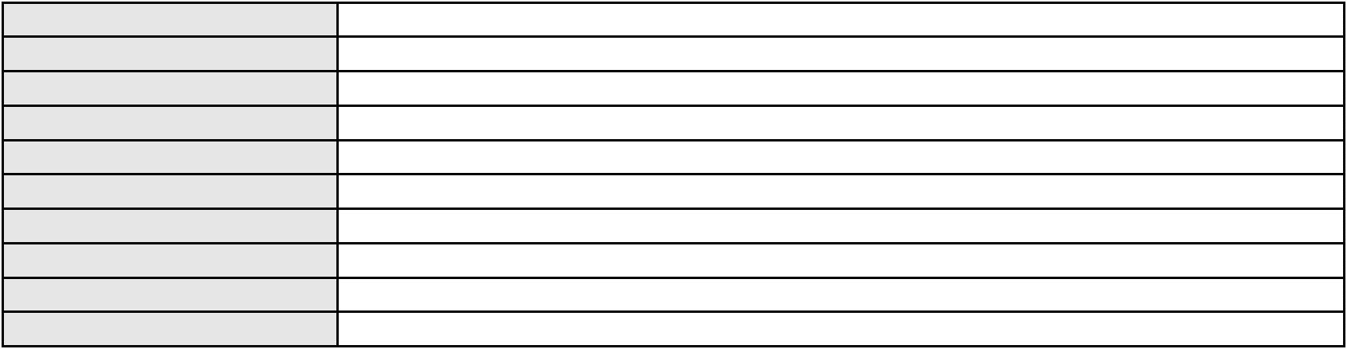

Processo
0005770-32.2019.8.06.0109
14
Número de ordem
Órgão julgador
Órgão julgador colegiado
Relator
1º Gabinete da 3ª Câmara de Direito Privado
3ª Câmara de Direito Privado
RAIMUNDO NONATO SILVA SANTOS
APELAÇÃO CÍVEL
Classe judicial
Assunto principal
Polo ativo
Ação Anulatória
MARIA LUCIA
Advogado(s) - Polo ativo
Polo passivo
EDIMAR DO NASCIMENTO - (CE35615-A)
BANCO PAN S.A.
Advogado(s) - Polo passivo ANTONIO DE MORAES DOURADO NETO - (PE23255-A)
Terceiros Não informado
Voto proferido pelo relator Voto não liberado
Processo
0011191-15.2012.8.06.0055
Número de ordem
Órgão julgador
Órgão julgador colegiado
Relator
15
1º Gabinete da 3ª Câmara de Direito Privado
3ª Câmara de Direito Privado
RAIMUNDO NONATO SILVA SANTOS
APELAÇÃO CÍVEL
Classe judicial
Assunto principal
Polo ativo
Cédula de Crédito Rural
BANCO DO NORDESTE DO BRASIL SA
Advogado(s) - Polo ativo
MARIZZE FERNANDA LIMA MARTINEZ DE SOUZA PACHECO - (CE44561-A)
MARITZZA FABIANE LIMA MARTINEZ DE SOUZA OLIVEIRA ROSSITER - (CE44562-S)
HAROLDO WILSON MARTINEZ DE SOUZA JUNIOR - (PE20366-A)
Polo passivo
FRANCISCO DE ASSIS CORDEIRO DE OLIVEIRA
MARIA DO CARMO OLIVEIRA NASCIMENTO
MARIA OLIVEIRA SILVA
MARIA LUCIA OLIVEIRA SILVA
JOAO BATISTA CORDEIRO DE OLIVEIRA
MARIA CORDEIRO DE OLIVEIRA DOS SANTOS
FRANCISCO RAFAEL CORDEIRO DE OLIVEIRA
ANTONIA OLIVEIRA SILVA
VERANILDA OLIVEIRA SILVA
Advogado(s) - Polo passivo Não informado
Terceiros
MINISTERIO PUBLICO DO ESTADO DO CEARA
Voto proferido pelo relator Não informado
Processo
0040347-89.2007.8.06.0001
Número de ordem
Órgão julgador
Órgão julgador colegiado
Relator
16
1º Gabinete da 3ª Câmara de Direito Privado
3ª Câmara de Direito Privado
RAIMUNDO NONATO SILVA SANTOS
APELAÇÃO CÍVEL
Classe judicial
Assunto principal
Polo ativo
Expurgos Inflacionários / Planos Econômicos
BANCO BRADESCO S/A
Advogado(s) - Polo ativo
Polo passivo
PAULO EDUARDO PRADO - (CE24314-A)
CLAUDIA ALVES XIMENES
Advogado(s) - Polo passivo Não informado
Terceiros Não informado
Voto proferido pelo relator Não informado
Processo
0024036-73.2018.8.06.0086
Número de ordem
Órgão julgador
17
1º Gabinete da 3ª Câmara de Direito Privado
3ª Câmara de Direito Privado
Órgão julgador colegiado
5
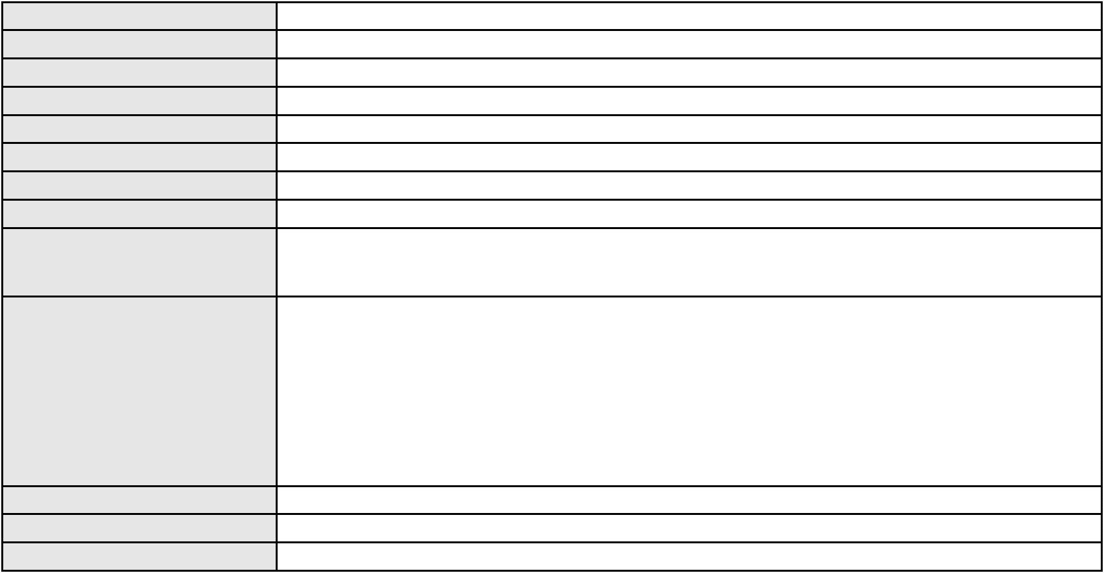

Processo
0024036-73.2018.8.06.0086
RAIMUNDO NONATO SILVA SANTOS
APELAÇÃO CÍVEL
Relator
Classe judicial
Assunto principal
Polo ativo
Acidente de Trânsito
COOTACHE - COOPERATIVA DE TRANSPORTE ALTERNATIVO COMPLEMENTAR DE
HORIZONTE
Advogado(s) - Polo ativo
Polo passivo
ANDREA KELLY SILVA DUARTE - (CE24840-A)
THYCIANI CABO DIOGENES - (CE22523-A)
OSVALDO DE SOUZA LIMA
Advogado(s) - Polo passivo PAULO CESAR AMORA LIMA - (CE10627-A)
Terceiros MINISTERIO PUBLICO DO ESTADO DO CEARA
Voto proferido pelo relator Não informado
Processo
0050659-25.2020.8.06.0113
Número de ordem
Órgão julgador
Órgão julgador colegiado
Relator
18
1º Gabinete da 3ª Câmara de Direito Privado
3ª Câmara de Direito Privado
RAIMUNDO NONATO SILVA SANTOS
APELAÇÃO CÍVEL
Classe judicial
Assunto principal
Polo ativo
Fornecimento de Energia Elétrica
JOSE JAILSON BATISTA DE OLIVEIRA
Advogado(s) - Polo ativo
DOGLAS NOGUEIRA DE OLIVEIRA - (CE32141-A)
RENAN LAVOR DE LIMA - (CE32157-A)
Polo passivo
COMPANHIA ENERGETICA DO CEARA
Advogado(s) - Polo passivo ANTONIO CLETO GOMES - (CE5864-A)
FRANCISCO IRANETE DE CASTRO FILHO - (CE20079-A)
Terceiros
MINISTERIO PUBLICO DO ESTADO DO CEARA
Voto proferido pelo relator Não informado
Processo
0200525-38.2022.8.06.0178
Número de ordem
Órgão julgador
Órgão julgador colegiado
Relator
19
1º Gabinete da 3ª Câmara de Direito Privado
3ª Câmara de Direito Privado
RAIMUNDO NONATO SILVA SANTOS
APELAÇÃO CÍVEL
Classe judicial
Assunto principal
Polo ativo
Fornecimento de Energia Elétrica
COMPANHIA ENERGETICA DO CEARA
ANTONIO CLETO GOMES - (CE5864-A)
FRANCISCO LIMA VIEIRA
Advogado(s) - Polo ativo
Polo passivo
Advogado(s) - Polo passivo MACKSON BRAGA BARBOSA - (CE31841-A)
Terceiros Não informado
Voto proferido pelo relator Não informado
Processo
0200708-26.2022.8.06.0043
Número de ordem
Órgão julgador
Órgão julgador colegiado
Relator
20
1º Gabinete da 3ª Câmara de Direito Privado
3ª Câmara de Direito Privado
RAIMUNDO NONATO SILVA SANTOS
APELAÇÃO CÍVEL
Classe judicial
Assunto principal
Polo ativo
Direito de Imagem
WOSHINGTON LUIZ RIBEIRO
JOSEILSON FERNANDES SOARES - (CE11915-A)
I. R. D. S. M.
Advogado(s) - Polo ativo
Polo passivo
Advogado(s) - Polo passivo FRANCISCO ISAAC DOS SANTOS - (CE43652-A)
ANDRE FERREIRA DOS SANTOS SAMPAIO - (CE41240-A)
6
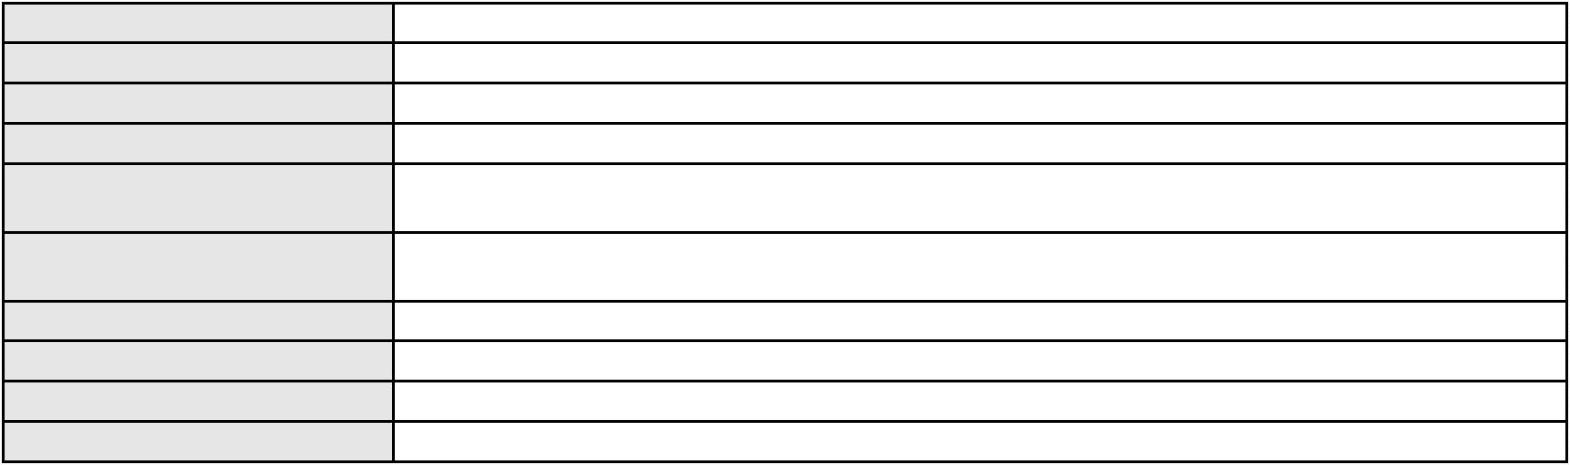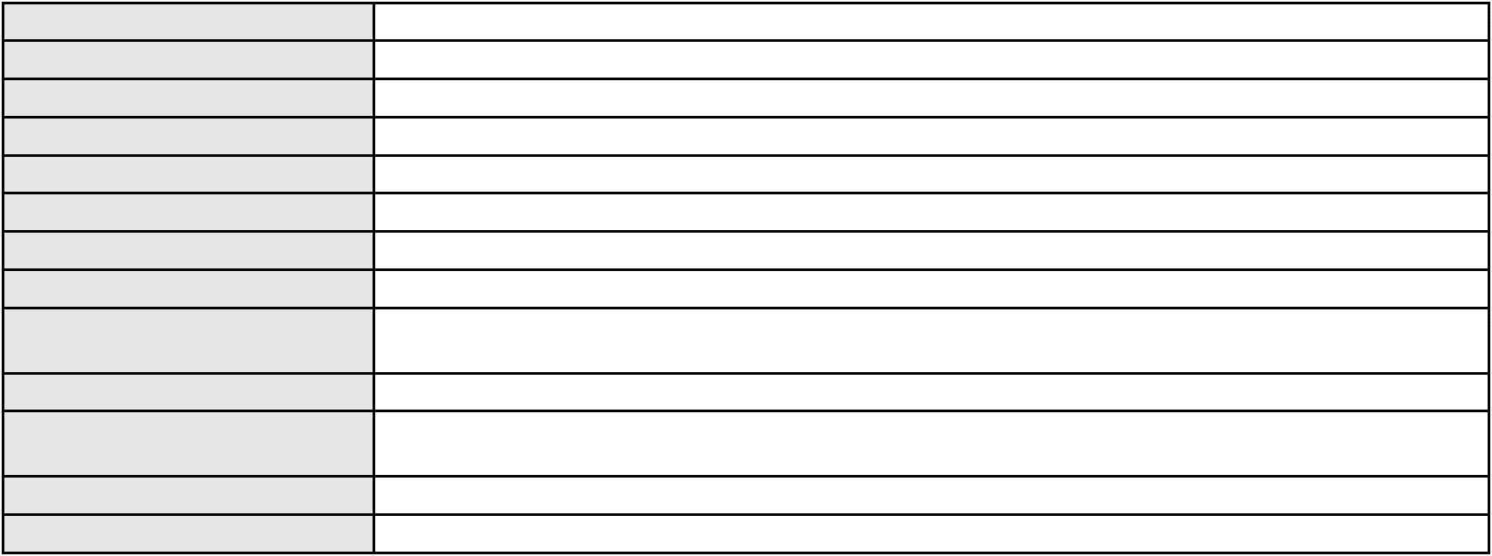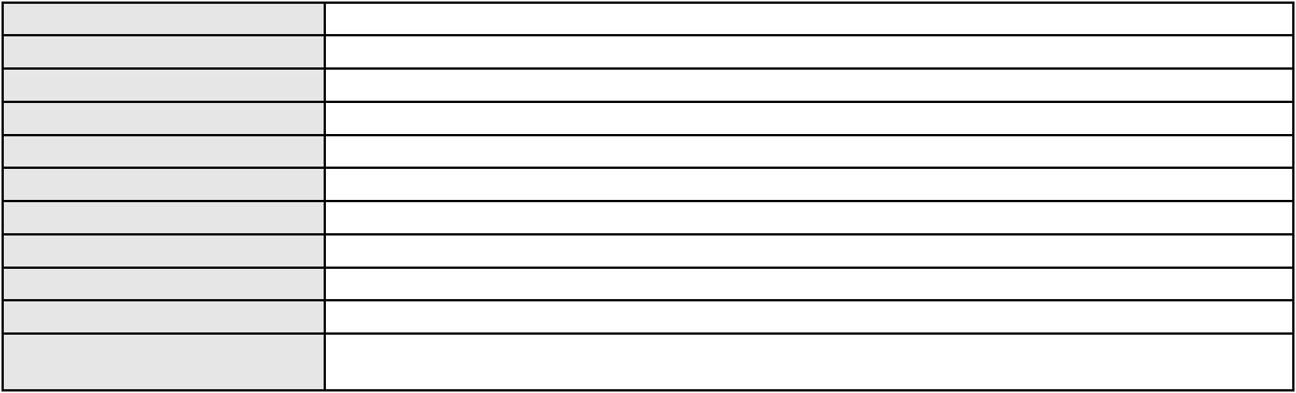

Processo
Terceiros
0200708-26.2022.8.06.0043
CICERO ROGERIO DA SILVA MELO
Voto proferido pelo relator Não informado
Processo
0494357-76.2011.8.06.0001
Número de ordem
Órgão julgador
Órgão julgador colegiado
Relator
21
1º Gabinete da 3ª Câmara de Direito Privado
3ª Câmara de Direito Privado
RAIMUNDO NONATO SILVA SANTOS
APELAÇÃO CÍVEL
Classe judicial
Assunto principal
Polo ativo
Rescisão / Resolução
ANTONIO JOSE BARCELOS BARBOSA
MIRA PROJETOS, CONSTRUCOES E LOCACOES LTDA.
MARIA NEILE TEIXEIRA BARBOSA
Advogado(s) - Polo ativo
Polo passivo
MARCIO RAFAEL GAZZINEO - (CE23495-A)
Nelson Bruno do Rego Valença - (CE15783-A)
DANIEL CIDRAO FROTA - (CE19976-A)
A PREDIAL ADMINISTRADORA CEARENSE DE BENS IMOV LTDA - EPP
ALDERI FURTADO LOPES
Advogado(s) - Polo passivo Não informado
Terceiros
MINISTERIO PUBLICO DO ESTADO DO CEARA
Voto proferido pelo relator Não informado
Processo
0171444-08.2013.8.06.0001
Número de ordem
Órgão julgador
Órgão julgador colegiado
Relator
22
1º Gabinete da 3ª Câmara de Direito Privado
3ª Câmara de Direito Privado
RAIMUNDO NONATO SILVA SANTOS
APELAÇÃO CÍVEL
Classe judicial
Assunto principal
Polo ativo
Rescisão do contrato e devolução do dinheiro
Maria Gorete Ferreira Gomes Barreto
FRANCISCO JOSE PIERRE BARRETO LIMA
JOSE NILSON FERREIRA GOMES FILHO
Advogado(s) - Polo ativo
Polo passivo
ADRYU REGIS ROLIM FERNANDES - (CE24916-A)
LUIZ HENRIQUE GADELHA DE OLIVEIRA - (CE22125-A)
MARIA SOCORRO SALES BEZERRA
Advogado(s) - Polo passivo CARLOS ALBERTO DA SILVA MAGALHAES - (CE3397-A)
Terceiros MINISTERIO PUBLICO DO ESTADO DO CEARA
Voto proferido pelo relator Não informado
Processo
3054603-53.2025.8.06.0001
Número de ordem
Órgão julgador
Órgão julgador colegiado
Relator
23
1º Gabinete da 3ª Câmara de Direito Privado
3ª Câmara de Direito Privado
RAIMUNDO NONATO SILVA SANTOS
APELAÇÃO CÍVEL
Classe judicial
Assunto principal
Polo ativo
Alienação Fiduciária
BANCO VOTORANTIM S.A.
PAULO EDUARDO PRADO - (CE24314-A)
LAURISTON VAZ BARROSO
Advogado(s) - Polo ativo
Polo passivo
Advogado(s) - Polo passivo Não informado
Terceiros Não informado
Voto proferido pelo relator Não informado
Processo
3002838-46.2024.8.06.0173
24
Número de ordem
7
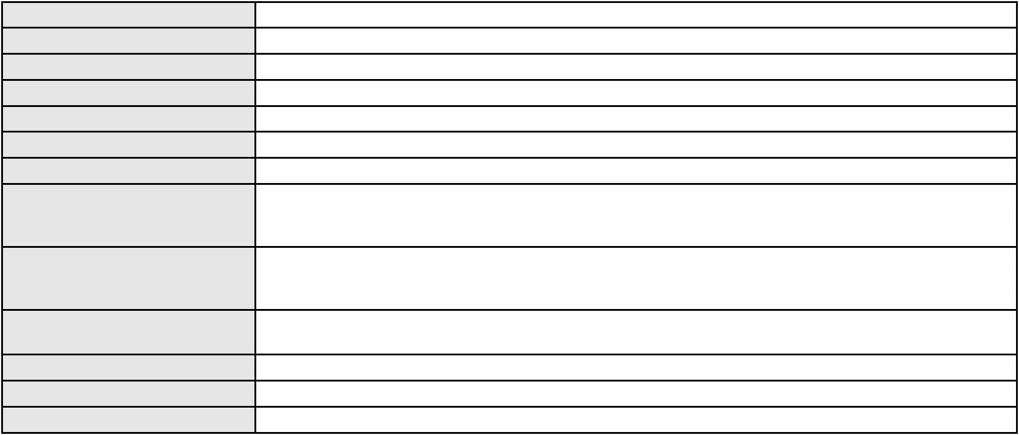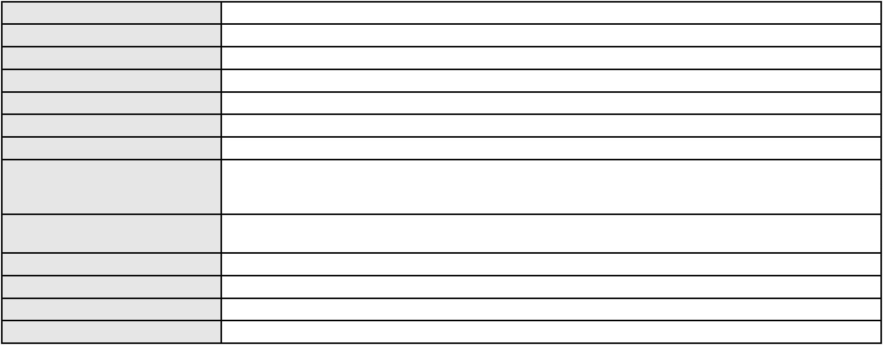

Processo
3002838-46.2024.8.06.0173
Órgão julgador
Órgão julgador colegiado
Relator
1º Gabinete da 3ª Câmara de Direito Privado
3ª Câmara de Direito Privado
RAIMUNDO NONATO SILVA SANTOS
APELAÇÃO CÍVEL
Classe judicial
Assunto principal
Polo ativo
Alienação Fiduciária
ITAU ADMINISTRADORA DE CONSORCIOS LTDA
PEDRO ROBERTO ROMAO - (SP209551-A)
LENO RODRIGUES DE AGUIAR
Advogado(s) - Polo ativo
Polo passivo
Advogado(s) - Polo passivo Não informado
Terceiros Não informado
Voto proferido pelo relator Não informado
Processo
3001023-24.2025.8.06.0126
Número de ordem
Órgão julgador
Órgão julgador colegiado
Relator
25
1º Gabinete da 3ª Câmara de Direito Privado
3ª Câmara de Direito Privado
RAIMUNDO NONATO SILVA SANTOS
APELAÇÃO CÍVEL
Classe judicial
Assunto principal
Polo ativo
Indenização por Dano Material
ANTONIO ARAUJO FILHO
ROBERTO DE OLIVEIRA LOPES - (CE26512-A)
BANCO BRADESCO S/A
Advogado(s) - Polo ativo
Polo passivo
Advogado(s) - Polo passivo FRANCISCO SAMPAIO DE MENEZES JUNIOR - (CE9075-A)
Terceiros Não informado
Voto proferido pelo relator Não informado
Processo
0239835-29.2024.8.06.0001
Número de ordem
Órgão julgador
Órgão julgador colegiado
Relator
26
1º Gabinete da 3ª Câmara de Direito Privado
3ª Câmara de Direito Privado
RAIMUNDO NONATO SILVA SANTOS
APELAÇÃO CÍVEL
Classe judicial
Assunto principal
Polo ativo
Obrigação de Fazer / Não Fazer
THALYTA DE OLIVEIRA SANTANA TOSCANO
CARLOS ROBERTO VELOSO DE AQUINO - (PE27270-A)
Advogado(s) - Polo ativo
Polo passivo
BANCO DO NORDESTE DO BRASIL SA
FUNDACAO CESGRANRIO
Advogado(s) - Polo passivo TARCISIO REBOUCAS PORTO JUNIOR - (CE7216-A)
Terceiros MINISTERIO PUBLICO DO ESTADO DO CEARA
Voto proferido pelo relator Não informado
Processo
3001328-76.2025.8.06.0168
Número de ordem
Órgão julgador
Órgão julgador colegiado
Relator
27
1º Gabinete da 3ª Câmara de Direito Privado
3ª Câmara de Direito Privado
RAIMUNDO NONATO SILVA SANTOS
APELAÇÃO CÍVEL
Classe judicial
Assunto principal
Polo ativo
Empréstimo consignado
BERNARDINO RODRIGUES DOS SANTOS
RODOLFO PEREIRA TEIXEIRA - (CE45449-A)
BANCO OLE BONSUCESSO CONSIGNADO S.A.
Advogado(s) - Polo ativo
Polo passivo
Advogado(s) - Polo passivo LOURENCO GOMES GADELHA DE MOURA - (PE21233-A)
8
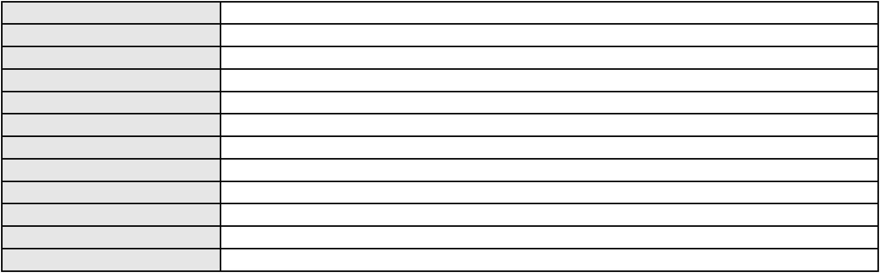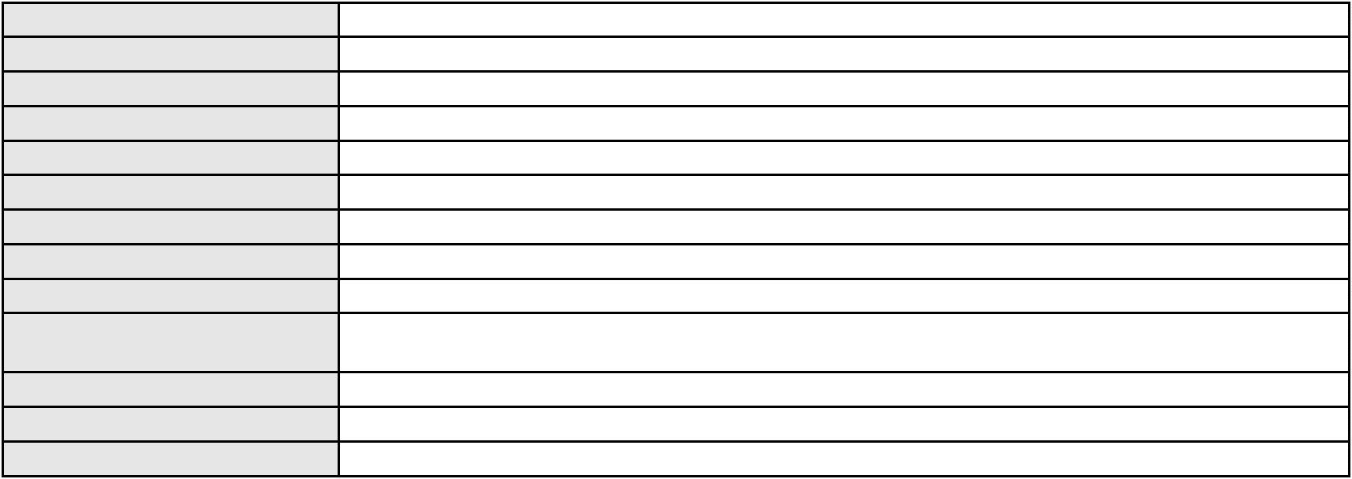

Processo
Terceiros
3001328-76.2025.8.06.0168
Não informado
Voto proferido pelo relator Não informado
Processo
0265877-18.2024.8.06.0001
Número de ordem
Órgão julgador
Órgão julgador colegiado
Relator
28
1º Gabinete da 3ª Câmara de Direito Privado
3ª Câmara de Direito Privado
RAIMUNDO NONATO SILVA SANTOS
APELAÇÃO CÍVEL
Classe judicial
Assunto principal
Polo ativo
Seguro
COMPANHIA ENERGETICA DO CEARA
ANTONIO CLETO GOMES - (CE5864-A)
SOMPO CONSUMER SEGURADORA S.A.
Advogado(s) - Polo ativo
Polo passivo
Advogado(s) - Polo passivo LUIS EDUARDO PEREIRA SANCHES - (PR39162-A)
Terceiros Não informado
Voto proferido pelo relator Não informado
Processo
0208894-04.2021.8.06.0001
Número de ordem
Órgão julgador
Órgão julgador colegiado
Relator
29
1º Gabinete da 3ª Câmara de Direito Privado
3ª Câmara de Direito Privado
RAIMUNDO NONATO SILVA SANTOS
APELAÇÃO CÍVEL
Classe judicial
Assunto principal
Polo ativo
Imissão na Posse
SARAH STHER CHAGAS DE AQUINO
DIANA MARIA MARQUES PEREIRA - (CE35690-A)
IAN ROCHA GUIMARAES
Advogado(s) - Polo ativo
Polo passivo
Advogado(s) - Polo passivo LEVI QUEIROZ DE ARAUJO - (CE37378-A)
LUIZ CARLOS SILVESTRE DE OLIVEIRA JUNIOR - (CE26181-A)
Terceiros
Não informado
Voto proferido pelo relator Não informado
Processo
3000044-27.2025.8.06.0170
Número de ordem
Órgão julgador
Órgão julgador colegiado
Relator
30
1º Gabinete da 3ª Câmara de Direito Privado
3ª Câmara de Direito Privado
RAIMUNDO NONATO SILVA SANTOS
APELAÇÃO CÍVEL
Classe judicial
Assunto principal
Polo ativo
Indenização por Dano Moral
VANDA DE JESUS
Advogado(s) - Polo ativo
Polo passivo
FRANCISCO GUSTAVO MUNIZ DE MESQUITA - (CE31449-A)
ASPECIR PREVIDENCIA
Advogado(s) - Polo passivo MARCELO NORONHA PEIXOTO - (RS95975-A)
Terceiros Não informado
Voto proferido pelo relator Não informado
Processo
0201365-52.2023.8.06.0133
Número de ordem
Órgão julgador
Órgão julgador colegiado
Relator
31
1º Gabinete da 3ª Câmara de Direito Privado
3ª Câmara de Direito Privado
RAIMUNDO NONATO SILVA SANTOS
APELAÇÃO CÍVEL
Classe judicial
Assunto principal
Defeito, nulidade ou anulação
9
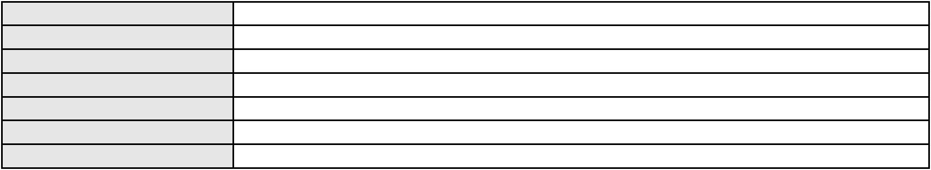

Processo
0201365-52.2023.8.06.0133
Polo ativo
OTAVIO SARAIVA DOS SANTOS
TALES LEVI SANTANA DE MORAIS - (CE41842-A)
ITAU UNIBANCO S.A.
Advogado(s) - Polo ativo
Polo passivo
Advogado(s) - Polo passivo ENY ANGE SOLEDADE BITTENCOURT DE ARAUJO - (BA29442-A)
Terceiros JAEQUISON TIAGO KIPERT KLABUNDE
Voto proferido pelo relator Não informado
Processo
0285013-35.2023.8.06.0001
Número de ordem
Órgão julgador
Órgão julgador colegiado
Relator
32
1º Gabinete da 3ª Câmara de Direito Privado
3ª Câmara de Direito Privado
RAIMUNDO NONATO SILVA SANTOS
APELAÇÃO CÍVEL
Classe judicial
Assunto principal
Polo ativo
Contratos Bancários
AILA DE FATIMA SILVA CIARLINI
Advogado(s) - Polo ativo
LEANDRO PINTO FOSCOLOS - (SP209276-A)
ELIANA CRISTINA DE CASTRO SILVA - (SP365902-A)
Polo passivo
SEBRASEG CLUBE DE BENEFICIOS LTDA
Advogado(s) - Polo passivo CASSIO ALEXANDER SILVA REDIGHIERI - (ES35602-A)
RAPHAELLA ALMEIDA PEDRO - (ES39760-A)
LEANDRO CHRISTOVAM DE OLIVEIRA - (ES33083-A)
GABRIELA DE OLIVEIRA ROELA - (ES40903-A)
MACALISTER ALVES LADISLAU - (ES36465-A)
JOSE MIGUEL DA SILVA JUNIOR - (SP237340-A)
CINTIA ALMEIDA OLIVEIRA ROCHA - (SP498530-A)
Terceiros
Não informado
Voto proferido pelo relator Não informado
Processo
0214861-59.2023.8.06.0001
Número de ordem
Órgão julgador
Órgão julgador colegiado
Relator
33
1º Gabinete da 3ª Câmara de Direito Privado
3ª Câmara de Direito Privado
RAIMUNDO NONATO SILVA SANTOS
APELAÇÃO CÍVEL
Classe judicial
Assunto principal
Polo ativo
Interpretação / Revisão de Contrato
ULISSES BRITO BARROSO
Advogado(s) - Polo ativo
Polo passivo
RENAN BARBOSA DE AZEVEDO - (CE23112-A)
BANCO BRADESCO FINANCIAMENTOS S.A.
Advogado(s) - Polo passivo FLAVIA DOS REIS SILVA - (SP226657-A)
Terceiros Não informado
Voto proferido pelo relator Não informado
Processo
3043395-09.2024.8.06.0001
Número de ordem
Órgão julgador
Órgão julgador colegiado
Relator
34
1º Gabinete da 3ª Câmara de Direito Privado
3ª Câmara de Direito Privado
RAIMUNDO NONATO SILVA SANTOS
APELAÇÃO CÍVEL
Classe judicial
Assunto principal
Polo ativo
Arras ou Sinal
LUIZA HELENA PINTO BESSA
Advogado(s) - Polo ativo
CRISTIAN ABREU DUARTE - (CE19855-A)
RENATA PINTO COELHO - (CE23296-A)
Polo passivo
BANCO DO BRASIL SA
Advogado(s) - Polo passivo DAVID SOMBRA PEIXOTO - (CE16477-A)
10
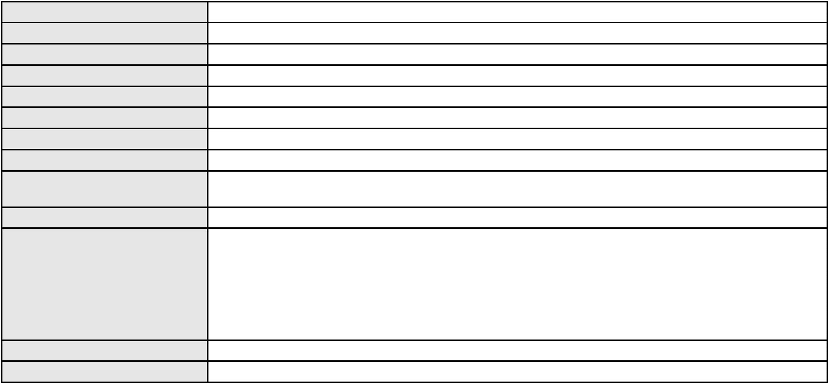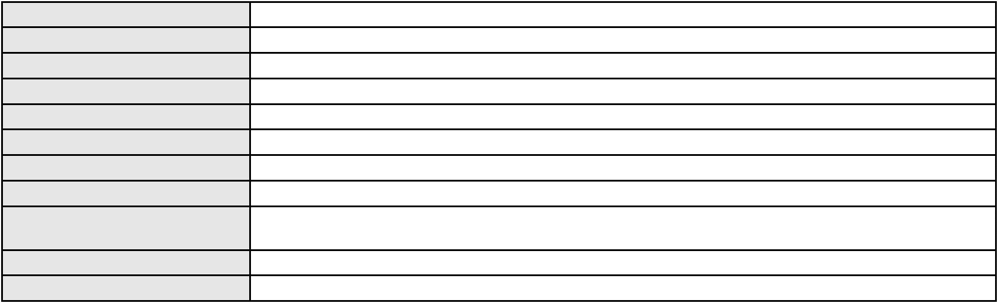

Processo
Terceiros
3043395-09.2024.8.06.0001
Não informado
Voto proferido pelo relator Não informado
Processo
3003455-16.2025.8.06.0029
Número de ordem
Órgão julgador
Órgão julgador colegiado
Relator
35
1º Gabinete da 3ª Câmara de Direito Privado
3ª Câmara de Direito Privado
RAIMUNDO NONATO SILVA SANTOS
APELAÇÃO CÍVEL
Classe judicial
Assunto principal
Polo ativo
Práticas Abusivas
MARIA DO CARMO DE SOUZA NASCIMENTO
Advogado(s) - Polo ativo
FRANCISCO AUGUSTO OLIVEIRA PAES DE ANDRADE - (CE38088-A)
FRANCISCO REGIOS PEREIRA NETO - (CE25034-A)
Polo passivo
BANCO DO BRASIL SA
Advogado(s) - Polo passivo DAVID SOMBRA PEIXOTO - (CE16477-A)
Terceiros Não informado
Voto proferido pelo relator Não informado
Processo
3000670-60.2025.8.06.0133
Número de ordem
Órgão julgador
Órgão julgador colegiado
Relator
36
1º Gabinete da 3ª Câmara de Direito Privado
3ª Câmara de Direito Privado
RAIMUNDO NONATO SILVA SANTOS
APELAÇÃO CÍVEL
Classe judicial
Assunto principal
Polo ativo
Alienação Fiduciária
JOSE DA COSTA BRITO
Advogado(s) - Polo ativo
VANESSA QUEIROS DE AMORIM FARIA - (RJ157554-A)
MARCELO TRAVESSA DE BRITO ALVES FERREIRA - (RJ175636-A)
Polo passivo
ITAU UNIBANCO HOLDING S.A.
Advogado(s) - Polo passivo JOSE CARLOS SKRZYSZOWSKI JUNIOR - (CE26502-A)
Terceiros Não informado
Voto proferido pelo relator Não informado
Processo
3032639-38.2024.8.06.0001
Número de ordem
Órgão julgador
Órgão julgador colegiado
Relator
37
1º Gabinete da 3ª Câmara de Direito Privado
3ª Câmara de Direito Privado
RAIMUNDO NONATO SILVA SANTOS
APELAÇÃO CÍVEL
Classe judicial
Assunto principal
Polo ativo
Alienação Fiduciária
YAMAHA ADMINISTRADORA DE CONSORCIO LTDA
EDEMILSON KOJI MOTODA - (SP231747-A)
JOSE ANTONIO DE SOUSA FILHO
Advogado(s) - Polo ativo
Polo passivo
Advogado(s) - Polo passivo BRUNO BOYADJIAN SOBREIRA - (CE38828-A)
Terceiros Não informado
Voto proferido pelo relator Voto não liberado
Processo
0014110-52.2006.8.06.0001
Número de ordem
Órgão julgador
Órgão julgador colegiado
Relator
38
1º Gabinete da 3ª Câmara de Direito Privado
3ª Câmara de Direito Privado
RAIMUNDO NONATO SILVA SANTOS
APELAÇÃO CÍVEL
Classe judicial
11

Processo
0014110-52.2006.8.06.0001
Indenização por Dano Material
HOSPITAL SAO CARLOS LTDA
Assunto principal
Polo ativo
Advogado(s) - Polo ativo
IRENE FLAVIA DE SOUZA SERENARIO - (CE18900-A)
ARMANDO HELIO ALMEIDA MONTEIRO DE MORAES - (CE13781-A)
DALILA CARLOS DE CASTRO - (CE41562-A)
MARIA IMACULADA GORDIANO OLIVEIRA BARBOSA - (CE8667-A)
Polo passivo
COMPANHIA ENERGETICA DO CEARA
Advogado(s) - Polo passivo VALESKA TAYANE GONCALVES MORAES - (CE37394-A)
ANTONIO CLETO GOMES - (CE5864-A)
Terceiros
Não informado
Voto proferido pelo relator Não informado
Processo
3004082-20.2025.8.06.0029
Número de ordem
Órgão julgador
Órgão julgador colegiado
Relator
39
2º Gabinete da 3ª Câmara de Direito Privado
3ª Câmara de Direito Privado
CLEIDE ALVES DE AGUIAR
Classe judicial
Assunto principal
Polo ativo
APELAÇÃO CÍVEL
Práticas Abusivas
RAIMUNDO BESERRA DE SOUSA
FRANCISCO AUGUSTO OLIVEIRA PAES DE ANDRADE - (CE38088-A)
BANCO SANTANDER (BRASIL) S.A.
Advogado(s) - Polo ativo
Polo passivo
Advogado(s) - Polo passivo DIEGO MONTEIRO BAPTISTA - (RJ153999-A)
Terceiros Não informado
Voto proferido pelo relator Não informado
Processo
0245157-64.2023.8.06.0001
Número de ordem
Órgão julgador
Órgão julgador colegiado
Relator
40
2º Gabinete da 3ª Câmara de Direito Privado
3ª Câmara de Direito Privado
CLEIDE ALVES DE AGUIAR
APELAÇÃO CÍVEL
Classe judicial
Assunto principal
Polo ativo
Dissolução
JOSE ADAILTON NASCIMENTO CHAGAS JUNIOR
BALTAZAR PEREIRA DA SILVA JUNIOR - (CE20829-A)
DANIELY MAIA CHAGAS
Advogado(s) - Polo ativo
Polo passivo
Advogado(s) - Polo passivo EMANUELE FERREIRA NOBRE - (CE26038-A)
MAURILIO FERREIRA NOBRE JUNIOR - (CE51484-A)
Terceiros
FORTALEZA PRIMEIRO OFICIO DE REGISTRO CIVIL
MINISTERIO PUBLICO DO ESTADO DO CEARA
Voto proferido pelo relator Não informado
Processo
0201208-38.2022.8.06.0158
Número de ordem
Órgão julgador
Órgão julgador colegiado
Relator
41
2º Gabinete da 3ª Câmara de Direito Privado
3ª Câmara de Direito Privado
CLEIDE ALVES DE AGUIAR
APELAÇÃO CÍVEL
Classe judicial
Assunto principal
Polo ativo
Fixação
F. L. C. S.
GILCELIA DE CARVALHO NUNES
Advogado(s) - Polo ativo
Polo passivo
DANIEL DOS SANTOS SILVA - (CE48033-A)
FRANCISCO DE ASSIS SOMBRA LIMA
Advogado(s) - Polo passivo FRANCISCO CESAR MARIANO - (CE20991-A)
12
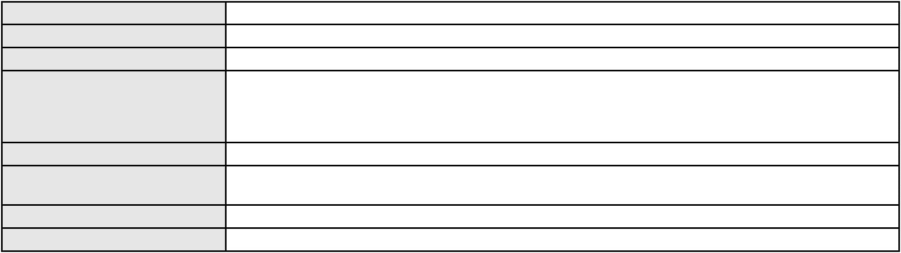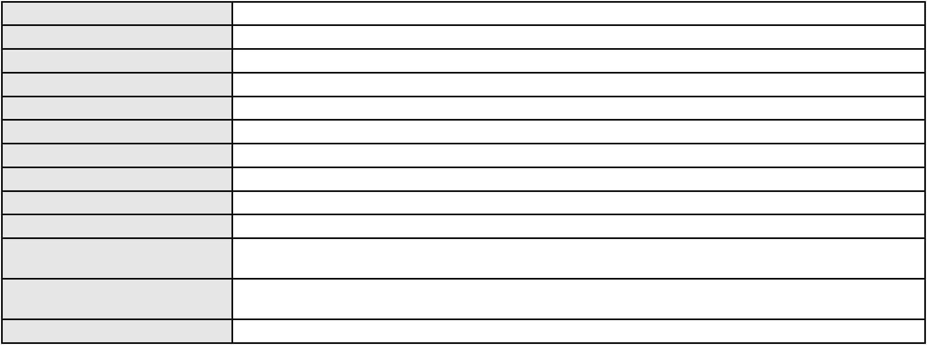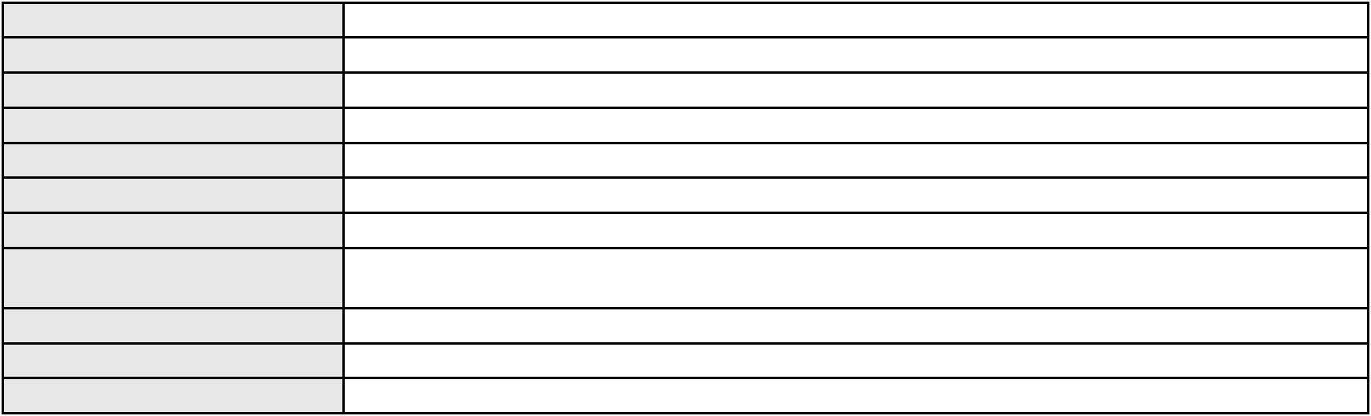

Processo
Terceiros
0201208-38.2022.8.06.0158
MINISTERIO PUBLICO DO ESTADO DO CEARA
Voto proferido pelo relator Voto não liberado
Processo
0200725-91.2025.8.06.0064
Número de ordem
Órgão julgador
Órgão julgador colegiado
Relator
42
2º Gabinete da 3ª Câmara de Direito Privado
3ª Câmara de Direito Privado
CLEIDE ALVES DE AGUIAR
APELAÇÃO CÍVEL
Classe judicial
Assunto principal
Polo ativo
Internação sem atividades externas
J. H. C. F.
Advogado(s) - Polo ativo
Polo passivo
Não informado
MINISTERIO PUBLICO DO ESTADO DO CEARA
Advogado(s) - Polo passivo Não informado
Terceiros
MINISTERIO PUBLICO DO ESTADO DO CEARA
Voto proferido pelo relator Não informado
Processo
3022144-95.2025.8.06.0001
Número de ordem
Órgão julgador
Órgão julgador colegiado
Relator
43
2º Gabinete da 3ª Câmara de Direito Privado
3ª Câmara de Direito Privado
CLEIDE ALVES DE AGUIAR
APELAÇÃO CÍVEL
Classe judicial
Assunto principal
Polo ativo
Liberação de Conta
MARIA MARTA BEZERRA PINHEIRO
Advogado(s) - Polo ativo
LEANDRO DE ARAUJO SAMPAIO - (CE32509-A)
JOSIVAN LIMA DE MESQUITA - (CE27856-A)
Polo passivo
BANCO DO BRASIL SA
Advogado(s) - Polo passivo DAVID SOMBRA PEIXOTO - (CE16477-A)
Terceiros Não informado
Voto proferido pelo relator Não informado
Processo
3010147-18.2025.8.06.0001
Número de ordem
Órgão julgador
Órgão julgador colegiado
Relator
44
2º Gabinete da 3ª Câmara de Direito Privado
3ª Câmara de Direito Privado
CLEIDE ALVES DE AGUIAR
APELAÇÃO CÍVEL
Classe judicial
Assunto principal
Polo ativo
Indenização por Dano Material
SABINO SILVEIRA REBOUCAS
RONI FURTADO BORGO - (CE46072-A)
BANCO DO BRASIL SA
Advogado(s) - Polo ativo
Polo passivo
Advogado(s) - Polo passivo DAVID SOMBRA PEIXOTO - (CE16477-A)
Terceiros Não informado
Voto proferido pelo relator Não informado
Processo
0256819-59.2022.8.06.0001
Número de ordem
Órgão julgador
Órgão julgador colegiado
Relator
45
2º Gabinete da 3ª Câmara de Direito Privado
3ª Câmara de Direito Privado
CLEIDE ALVES DE AGUIAR
APELAÇÃO CÍVEL
Classe judicial
Assunto principal
Rescisão do contrato e devolução do dinheiro
13

Processo
0256819-59.2022.8.06.0001
Polo ativo
VILLA EMPREENDIMENTOS E PARTICIPACOES LTDA - EPP
RICARDO WAGNER OLIVEIRA SANTOS - (CE17066-A)
RAFAEL PEREIRA DOS SANTOS
Advogado(s) - Polo ativo
Polo passivo
Advogado(s) - Polo passivo Não informado
Terceiros
EUDENIS DE MELO LIMA
Voto proferido pelo relator Não informado
Processo
3004950-95.2025.8.06.0029
Número de ordem
Órgão julgador
Órgão julgador colegiado
Relator
46
2º Gabinete da 3ª Câmara de Direito Privado
3ª Câmara de Direito Privado
CLEIDE ALVES DE AGUIAR
APELAÇÃO CÍVEL
Classe judicial
Assunto principal
Polo ativo
Práticas Abusivas
ANTONIO ALVES SUBRINHO
FRANCISCO AUGUSTO OLIVEIRA PAES DE ANDRADE - (CE38088-A)
BANCO BMG SA
Advogado(s) - Polo ativo
Polo passivo
Advogado(s) - Polo passivo FERNANDA RAFAELLA OLIVEIRA DE CARVALHO - (PE32766-A)
Terceiros Não informado
Voto proferido pelo relator Não informado
Processo
0019319-82.2016.8.06.0055
Número de ordem
Órgão julgador
Órgão julgador colegiado
Relator
47
2º Gabinete da 3ª Câmara de Direito Privado
3ª Câmara de Direito Privado
CLEIDE ALVES DE AGUIAR
APELAÇÃO CÍVEL
Classe judicial
Assunto principal
Polo ativo
Obrigação de Fazer / Não Fazer
MARIA GABRIEL DE SOUSA
LUIZ VALDEMIRO SOARES COSTA - (CE14458-A)
Banco do Bradesco Financiamentos S.a
Advogado(s) - Polo ativo
Polo passivo
Advogado(s) - Polo passivo FRANCISCO SAMPAIO DE MENEZES JUNIOR - (CE9075-A)
MATHEUS CAVALCANTE SAMPAIO - (CE33676-A)
Terceiros
Não informado
Voto proferido pelo relator Não informado
Processo
3000396-40.2024.8.06.0066
Número de ordem
Órgão julgador
Órgão julgador colegiado
Relator
48
2º Gabinete da 3ª Câmara de Direito Privado
3ª Câmara de Direito Privado
CLEIDE ALVES DE AGUIAR
APELAÇÃO CÍVEL
Classe judicial
Assunto principal
Polo ativo
Empréstimo consignado
ADRIANA DOS SANTOS GOMES
RODRIGO SAMPSON VILAROUCA DE FREITAS LEITE - (CE39524-A)
BANCO PAN S.A.
Advogado(s) - Polo ativo
Polo passivo
Advogado(s) - Polo passivo JOAO VITOR CHAVES MARQUES DIAS - (CE30348-A)
Terceiros Não informado
Voto proferido pelo relator Não informado
Processo
3000909-13.2025.8.06.0053
Número de ordem
Órgão julgador
49
2º Gabinete da 3ª Câmara de Direito Privado
14

Processo
3000909-13.2025.8.06.0053
Órgão julgador colegiado
Relator
3ª Câmara de Direito Privado
CLEIDE ALVES DE AGUIAR
Classe judicial
Assunto principal
Polo ativo
APELAÇÃO CÍVEL
Rescisão do contrato e devolução do dinheiro
CAMILE SOUSA LIMA
Advogado(s) - Polo ativo
Polo passivo
CLEIDIANE MARQUES DA SILVA - (CE46065-A)
COMPANHIA ENERGETICA DO CEARA
Advogado(s) - Polo passivo ANTONIO CLETO GOMES - (CE5864-A)
Terceiros MINISTERIO PUBLICO DO ESTADO DO CEARA
Voto proferido pelo relator Não informado
Processo
0207633-33.2023.8.06.0001
Número de ordem
Órgão julgador
Órgão julgador colegiado
Relator
50
2º Gabinete da 3ª Câmara de Direito Privado
3ª Câmara de Direito Privado
CLEIDE ALVES DE AGUIAR
APELAÇÃO CÍVEL
Classe judicial
Assunto principal
Polo ativo
Extinção da Execução
JAQUELINE MARIA SANTOS ANDRADE
HELANO ARAUJO DE ANDRADE
Advogado(s) - Polo ativo
Polo passivo
ANTONIO ALVES DE MORAIS FILHO - (CE17981-A)
ALESAT COMBUSTIVEIS S.A.
Advogado(s) - Polo passivo ABRAAO LUIZ FILGUEIRA LOPES - (RN9463-A)
LILIAN CAROLINE COSTA CAMARA - (RN21598-A)
Terceiros
MINISTERIO PUBLICO DO ESTADO DO CEARA
Voto proferido pelo relator Não informado
Processo
0067627-98.2008.8.06.0001
Número de ordem
Órgão julgador
Órgão julgador colegiado
Relator
51
2º Gabinete da 3ª Câmara de Direito Privado
3ª Câmara de Direito Privado
CLEIDE ALVES DE AGUIAR
APELAÇÃO CÍVEL
Classe judicial
Assunto principal
Polo ativo
Perdas e Danos
JOSE MARCOS DA SILVA
Não informado
Advogado(s) - Polo ativo
Polo passivo
Gauyraca Ribeiro de Lavor
Advogado(s) - Polo passivo EVANGELISTA BELEM DANTAS - (CE4802-A)
GEORGE MOURAO VASCONCELOS - (CE18677-A)
MILENA SILVA FALCAO - (CE12281-A)
Terceiros
CARLA ANTONIANA FERREIRA DE ALMEIDA VIEIRA
Lucas de Andrade Cavalcante
MARIA ELISABETE AMARAL DE MORAES
MINISTERIO PUBLICO DO ESTADO DO CEARA
Voto proferido pelo relator Não informado
Processo
3016163-88.2025.8.06.0000
Número de ordem
Órgão julgador
Órgão julgador colegiado
Relator
52
2º Gabinete da 3ª Câmara de Direito Privado
3ª Câmara de Direito Privado
CLEIDE ALVES DE AGUIAR
AGRAVO DE INSTRUMENTO
Acidente Aéreo
Classe judicial
Assunto principal
Polo ativo
MARIA ALICE DO NASCIMENTO CAMELO
15
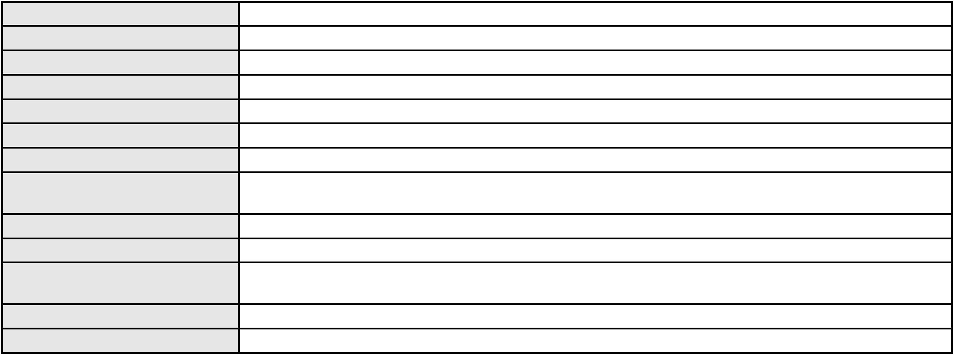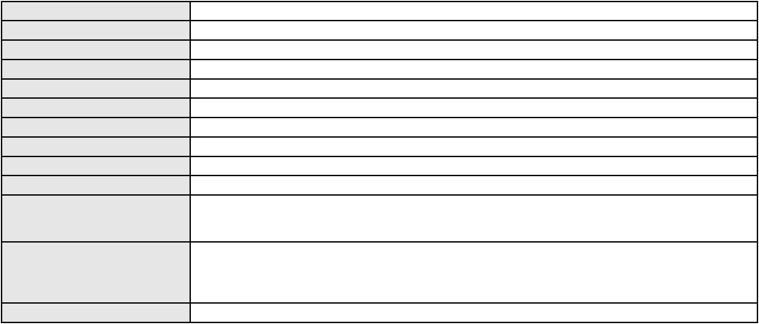

Processo
3016163-88.2025.8.06.0000
Advogado(s) - Polo ativo
Polo passivo
NEIABSTON ALVES DE ARAUJO - (CE34093-A)
UNIMED DE FORTALEZA COOPERATIVA DE TRABALHO MEDICO LTDA
Advogado(s) - Polo passivo DAVID SOMBRA PEIXOTO - (CE16477-A)
Terceiros MINISTERIO PUBLICO DO ESTADO DO CEARA
Voto proferido pelo relator Não informado
Processo
3035037-21.2025.8.06.0001
Número de ordem
Órgão julgador
Órgão julgador colegiado
Relator
53
2º Gabinete da 3ª Câmara de Direito Privado
3ª Câmara de Direito Privado
CLEIDE ALVES DE AGUIAR
APELAÇÃO CÍVEL
Classe judicial
Assunto principal
Polo ativo
Alienação Fiduciária
AYMORE CREDITO, FINANCIAMENTO E INVESTIMENTO S.A.
FLAVIO NEVES COSTA - (SP153447-A)
JOANATAN DUARTE BRITO
Advogado(s) - Polo ativo
Polo passivo
Advogado(s) - Polo passivo Não informado
Terceiros Não informado
Voto proferido pelo relator Voto não liberado
Processo
3000350-28.2025.8.06.0030
Número de ordem
Órgão julgador
Órgão julgador colegiado
Relator
54
2º Gabinete da 3ª Câmara de Direito Privado
3ª Câmara de Direito Privado
CLEIDE ALVES DE AGUIAR
APELAÇÃO CÍVEL
Classe judicial
Assunto principal
Polo ativo
Indenização por Dano Moral
ANTONIA HELENA DA SILVA
GILMARIO DOMINGOS DE SOUZA - (CE30399-A)
BANCO BRADESCO S/A
Advogado(s) - Polo ativo
Polo passivo
Advogado(s) - Polo passivo FRANCISCO SAMPAIO DE MENEZES JUNIOR - (CE9075-A)
Terceiros Não informado
Voto proferido pelo relator Voto não liberado
Processo
3000896-80.2025.8.06.0031
Número de ordem
Órgão julgador
Órgão julgador colegiado
Relator
55
2º Gabinete da 3ª Câmara de Direito Privado
3ª Câmara de Direito Privado
CLEIDE ALVES DE AGUIAR
APELAÇÃO CÍVEL
Classe judicial
Assunto principal
Polo ativo
Indenização por Dano Moral
ELIANE ALVES DA SILVA AGUIAR
FRANCISCO REGIOS PEREIRA NETO - (CE25034-A)
BANCO PAN S.A.
Advogado(s) - Polo ativo
Polo passivo
Advogado(s) - Polo passivo ROBERTO DOREA PESSOA - (BA12407-A)
Terceiros Não informado
Voto proferido pelo relator Não informado
Processo
3008527-73.2025.8.06.0064
Número de ordem
Órgão julgador
Órgão julgador colegiado
Relator
56
2º Gabinete da 3ª Câmara de Direito Privado
3ª Câmara de Direito Privado
CLEIDE ALVES DE AGUIAR
16
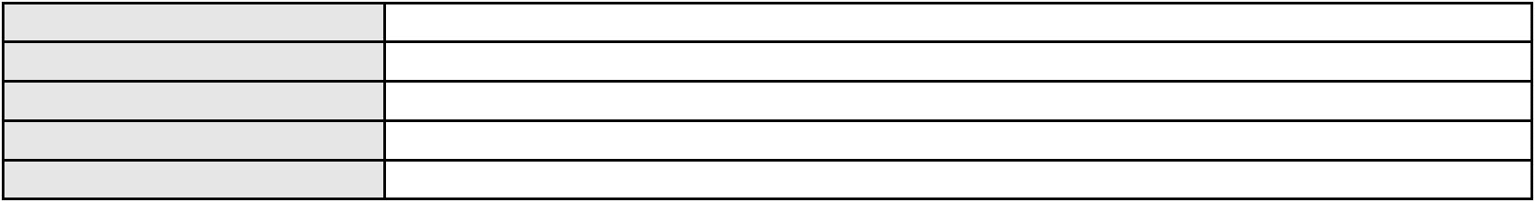

Processo
3008527-73.2025.8.06.0064
Classe judicial
Assunto principal
Polo ativo
APELAÇÃO CÍVEL
Alienação Fiduciária
ITAU UNIBANCO HOLDING S.A.
JOSE CARLOS SKRZYSZOWSKI JUNIOR - (CE26502-A)
RENATA MARTINS BEZERRA
Advogado(s) - Polo ativo
Polo passivo
Advogado(s) - Polo passivo Não informado
Terceiros Não informado
Voto proferido pelo relator Voto não liberado
Processo
0221026-88.2024.8.06.0001
Número de ordem
Órgão julgador
Órgão julgador colegiado
Relator
57
2º Gabinete da 3ª Câmara de Direito Privado
3ª Câmara de Direito Privado
CLEIDE ALVES DE AGUIAR
APELAÇÃO CÍVEL
Classe judicial
Assunto principal
Polo ativo
Despesas Condominiais
MARIA OZELIA ANDRADE REGES
MARIA OZELIA ANDRADE REGES - (AC3377-A)
CONDOMINIO BEACH VILLAGE RESIDENCE
Advogado(s) - Polo ativo
Polo passivo
Advogado(s) - Polo passivo TALES ITALO VIEIRA LOPES - (CE47883-A)
TALITA DE FARIAS AZIN - (CE31662-A)
Terceiros
MINISTERIO PUBLICO DO ESTADO DO CEARA
Voto proferido pelo relator Não informado
Processo
0050867-62.2020.8.06.0160
Número de ordem
Órgão julgador
Órgão julgador colegiado
Relator
58
2º Gabinete da 3ª Câmara de Direito Privado
3ª Câmara de Direito Privado
CLEIDE ALVES DE AGUIAR
APELAÇÃO CÍVEL
Classe judicial
Assunto principal
Polo ativo
Esbulho / Turbação / Ameaça
MARCIO FLAVIO RICARDO DE ABREU
Advogado(s) - Polo ativo
MARIA MARLEIDE SALES - (CE44180)
BRUNO EMANOEL SALES VASCONCELOS - (CE33508-A)
Polo passivo
Francisco Fabiano Soares Mendes
Advogado(s) - Polo passivo JOAQUIM ARAUJO NETO - (CE12071-A)
Terceiros MINISTERIO PUBLICO DO ESTADO DO CEARA
Voto proferido pelo relator Não informado
Processo
0636864-77.2022.8.06.0000
Número de ordem
Órgão julgador
Órgão julgador colegiado
Relator
59
2º Gabinete da 3ª Câmara de Direito Privado
3ª Câmara de Direito Privado
CLEIDE ALVES DE AGUIAR
AGRAVO DE INSTRUMENTO
Provas em geral
Classe judicial
Assunto principal
Polo ativo
TOYOTA DO BRASIL LTDA
RICARDO SANTOS DE ALMEIDA - (BA26312-A)
MARIA TERESA DE MIRANDA FIRMEZA
Advogado(s) - Polo ativo
Polo passivo
Advogado(s) - Polo passivo PAULO REGIS DA SILVA CARDOSO JUNIOR - (CE23431)
HELIO APOLIANO CARDOSO - (CE3992-A)
Terceiros
Não informado
Voto proferido pelo relator Não informado
17
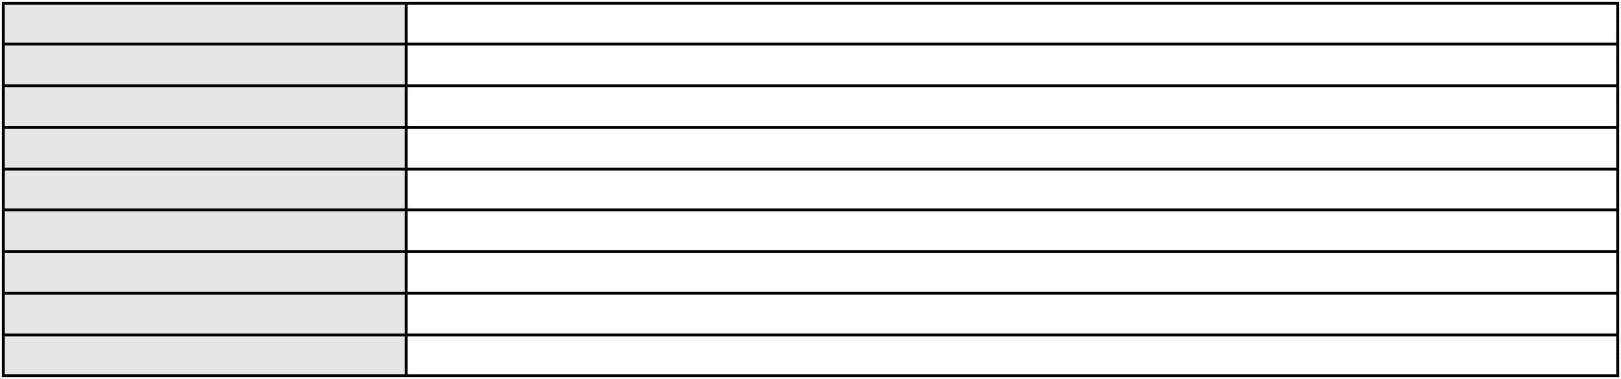

Processo
0634415-49.2022.8.06.0000
Número de ordem
Órgão julgador
Órgão julgador colegiado
Relator
60
2º Gabinete da 3ª Câmara de Direito Privado
3ª Câmara de Direito Privado
CLEIDE ALVES DE AGUIAR
Classe judicial
Assunto principal
Polo ativo
AGRAVO DE INSTRUMENTO
Ausência de Legitimidade para a Causa
DISCON COMERCIO E EMPREENDIMENTOS LTDA
Advogado(s) - Polo ativo
CLOVIS RICARDO CALDAS DA SILVEIRA MAPURUNGA - (CE4203-A)
FRANCISCO DIAS DE PAIVA FILHO - (CE15324-A)
RAFAEL GONCALVES MOTA - (CE14068-A)
HENRIQUE GONCALVES DE LAVOR NETO - (CE12512-A)
Polo passivo
BANCO BRADESCO S/A
Advogado(s) - Polo passivo WILSON SALES BELCHIOR - (CE17314-A)
Terceiros Não informado
Voto proferido pelo relator Não informado
Processo
0639421-66.2024.8.06.0000
Número de ordem
Órgão julgador
Órgão julgador colegiado
Relator
61
2º Gabinete da 3ª Câmara de Direito Privado
3ª Câmara de Direito Privado
CLEIDE ALVES DE AGUIAR
AGRAVO DE INSTRUMENTO
Dissolução
Classe judicial
Assunto principal
Polo ativo
SHEYLA CAVALCANTE GOMES
S.A.P COMERCIO DE ALIMENTOS LTDA
Advogado(s) - Polo ativo
Polo passivo
Não informado
ANA PAULA CARNEIRO
Advogado(s) - Polo passivo ALISSON JOSE MAIA MELO - (CE19962)
Terceiros MINISTERIO PUBLICO DO ESTADO DO CEARA
Voto proferido pelo relator Não informado
Processo
0630614-57.2024.8.06.0000
Número de ordem
Órgão julgador
Órgão julgador colegiado
Relator
62
2º Gabinete da 3ª Câmara de Direito Privado
3ª Câmara de Direito Privado
CLEIDE ALVES DE AGUIAR
AGRAVO DE INSTRUMENTO
Reivindicação
Classe judicial
Assunto principal
Polo ativo
FRANCISCA NUBIA SOUSA FREITAS
Não informado
Advogado(s) - Polo ativo
Polo passivo
LUZIA ANDRADE DE AZEVEDO
REGINALDO PAULA PESSOA DE AZEVEDO
Advogado(s) - Polo passivo ENISIO CORDEIRO GURGEL - (CE2656-A)
Terceiros MINISTERIO PUBLICO DO ESTADO DO CEARA
Voto proferido pelo relator Não informado
Processo
0638439-52.2024.8.06.0000
Número de ordem
Órgão julgador
Órgão julgador colegiado
Relator
63
2º Gabinete da 3ª Câmara de Direito Privado
3ª Câmara de Direito Privado
CLEIDE ALVES DE AGUIAR
AGRAVO DE INSTRUMENTO
Concurso de Credores
Classe judicial
Assunto principal
Polo ativo
RAMIRO JUSTINO DO NASCIMENTO
18
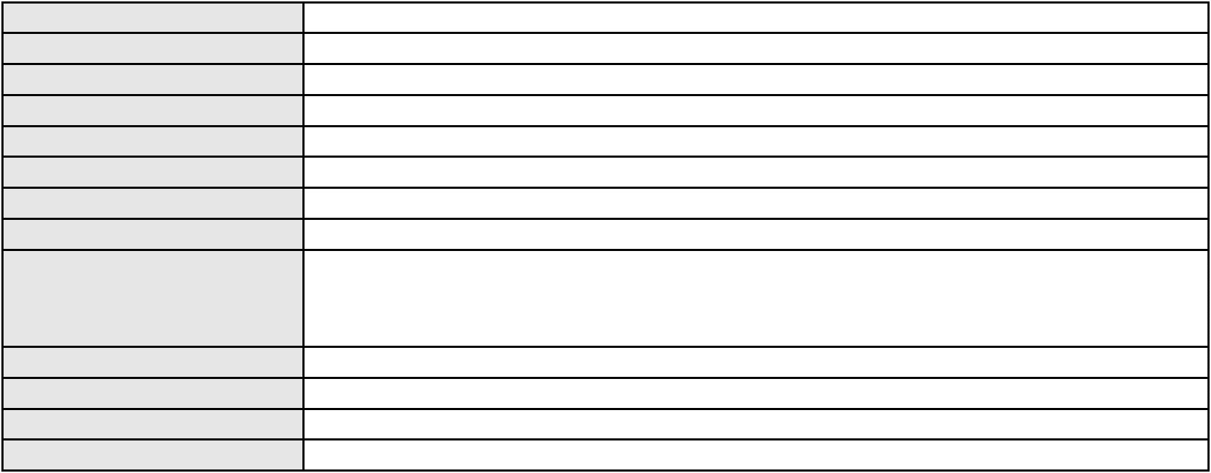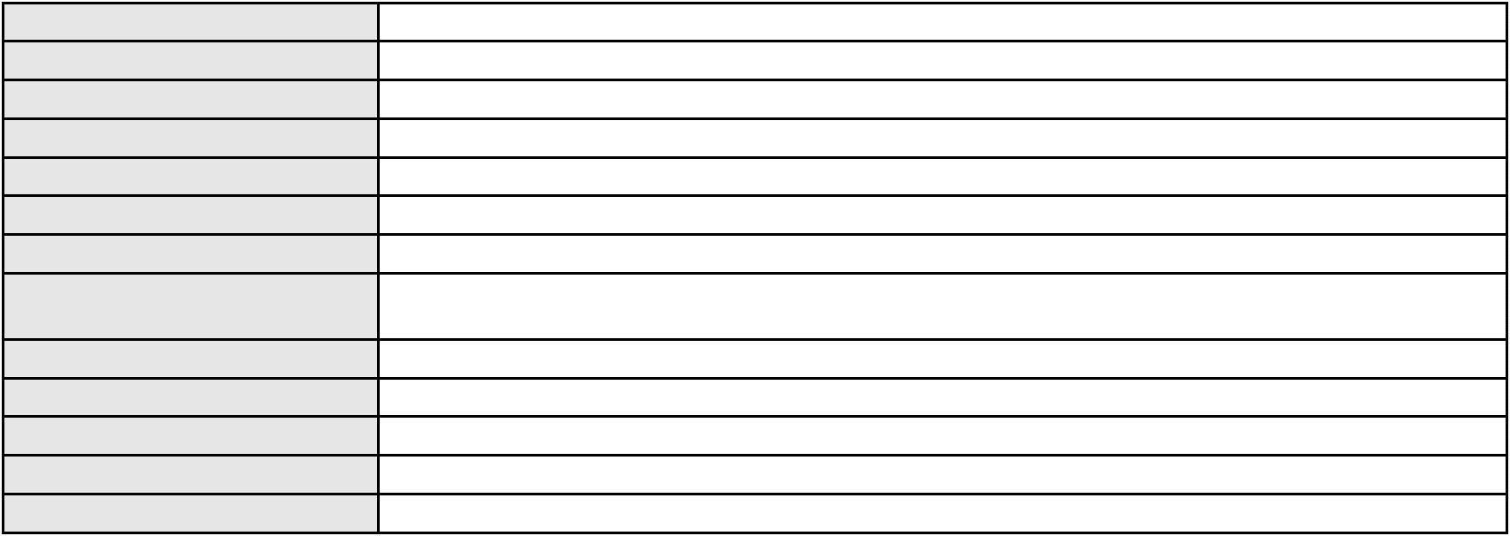

Processo
0638439-52.2024.8.06.0000
Advogado(s) - Polo ativo
Polo passivo
IVA DA PAZ MONTEIRO FILHO - (CE21407-A)
CAMERON CONSTRUTORA S/A
Advogado(s) - Polo passivo CARLOS EDUARDO DE LUCENA CASTRO - (CE10666-A)
Terceiros MINISTERIO PUBLICO DO ESTADO DO CEARA
Voto proferido pelo relator Voto não liberado
Processo
0628994-88.2016.8.06.0000
Número de ordem
Órgão julgador
Órgão julgador colegiado
Relator
64
2º Gabinete da 3ª Câmara de Direito Privado
3ª Câmara de Direito Privado
CLEIDE ALVES DE AGUIAR
AGRAVO DE INSTRUMENTO
Inventário e Partilha
Classe judicial
Assunto principal
Polo ativo
JOSE ANGELO NUNES DE VASCONCELOS
CARLOS BRAGA NUNES DE VASCONCELOS
ORIETA MARIA DE VASCONCELOS QUEIROZ
ORNABIA MARY TERCEIRO DE VASCONCELOS
ORIANE EULALIA NUNES DE VASCONCELOS
Henrique Augusto Nunes de Vasconcelos
Advogado(s) - Polo ativo
Polo passivo
Não informado
Ana Carolina Cavalcante de Vasconcelos
Ana Leticia Cavalcante de Vasconcelos
Carlos Augusto Cavalcante de Vasconcelos
Advogado(s) - Polo passivo ROGERBERT DE VASCONCELOS TEIXEIRA - (CE14355-S)
JOSE RIBAMAR FILHO - (CE9514)
Terceiros
SANDRA REGIA COSTA CAVALCANTE
MINISTERIO PUBLICO DO ESTADO DO CEARA
Voto proferido pelo relator Não informado
Processo
0217789-32.2013.8.06.0001
Número de ordem
Órgão julgador
Órgão julgador colegiado
Relator
65
2º Gabinete da 3ª Câmara de Direito Privado
3ª Câmara de Direito Privado
CLEIDE ALVES DE AGUIAR
Classe judicial
Assunto principal
Polo ativo
APELAÇÃO CÍVEL
Indenização por Dano Material
ANTONIO ARGOS LEITE NEGREIROS
ALBERTO VERAS CARAPEBA FILHO - (CE21021-A)
FUNDACAO DOS ECONOMIARIOS FEDERAIS FUNCEF
Advogado(s) - Polo ativo
Polo passivo
Advogado(s) - Polo passivo RAFAEL BUZZO DE MATOS - (SP220958-A)
Terceiros MINISTERIO PUBLICO DO ESTADO DO CEARA
Voto proferido pelo relator Não informado
Processo
0050480-36.2020.8.06.0099
Número de ordem
Órgão julgador
Órgão julgador colegiado
Relator
66
2º Gabinete da 3ª Câmara de Direito Privado
3ª Câmara de Direito Privado
CLEIDE ALVES DE AGUIAR
APELAÇÃO CÍVEL
Classe judicial
Assunto principal
Polo ativo
Reconhecimento / Dissolução
MOACYR MOREIRA FILHO
JOAO PAULO DE SOUZA BARBOSA NOGUEIRA - (CE16970)
ROSIANE ROLIM DE QUEIROZ
Advogado(s) - Polo ativo
Polo passivo
Advogado(s) - Polo passivo FILIPE SIQUEIRA GUERRA - (CE25477-A)
Terceiros Não informado
19
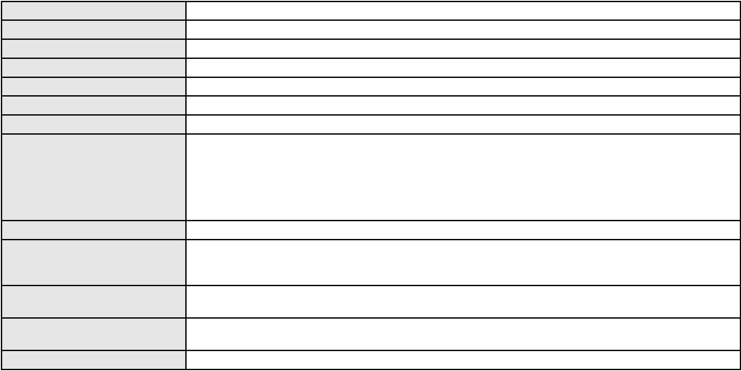

Processo
0050480-36.2020.8.06.0099
Voto proferido pelo relator Voto não liberado
Processo
0241233-16.2021.8.06.0001
Número de ordem
Órgão julgador
Órgão julgador colegiado
Relator
67
2º Gabinete da 3ª Câmara de Direito Privado
3ª Câmara de Direito Privado
CLEIDE ALVES DE AGUIAR
APELAÇÃO CÍVEL
Classe judicial
Assunto principal
Polo ativo
Indenização por Dano Material
MARIA JOSE GOMES DA SILVA
THAIS DE OLIVEIRA NOGUEIRA - (CE40775-A)
Clinica Centrus
Advogado(s) - Polo ativo
Polo passivo
Advogado(s) - Polo passivo WELLINGTON ROCHA LEITAO FILHO - (CE6622-A)
Terceiros MINISTERIO PUBLICO DO ESTADO DO CEARA
Voto proferido pelo relator Não informado
Processo
0002020-90.2000.8.06.0140
Número de ordem
Órgão julgador
Órgão julgador colegiado
Relator
68
2º Gabinete da 3ª Câmara de Direito Privado
3ª Câmara de Direito Privado
CLEIDE ALVES DE AGUIAR
APELAÇÃO CÍVEL
Classe judicial
Assunto principal
Polo ativo
Usucapião Ordinária
Francisco Martins de Moura e M Ferreira de Moura
Advogado(s) - Polo ativo
JOSE BENICIO FILHO - (CE10173-A)
REGINA CELIA NOBRE BENICIO - (CE10718-A)
Polo passivo
Sergio Roberto Ferreira Costa
Lucilda Pinheiro Costa
Advogado(s) - Polo passivo RAIMUNDO VALTER LIMA DE SOUSA - (CE7353-S)
Terceiros MINISTERIO PUBLICO DO ESTADO DO CEARA
Voto proferido pelo relator Não informado
Processo
0276207-16.2020.8.06.0001
Número de ordem
Órgão julgador
Órgão julgador colegiado
Relator
69
2º Gabinete da 3ª Câmara de Direito Privado
3ª Câmara de Direito Privado
CLEIDE ALVES DE AGUIAR
APELAÇÃO CÍVEL
Classe judicial
Assunto principal
Polo ativo
Reconhecimento / Dissolução
KATIA VASCONCELOS SEVERIANO
ADAHIL ROCHA LIMA - (CE6843-A)
JOSE CLEOMAR GOMES
Advogado(s) - Polo ativo
Polo passivo
Advogado(s) - Polo passivo ANTONIO ALVES DOS SANTOS - (CE8044-A)
MIGUEL RODRIGUES DA SILVA - (CE21311)
Terceiros
MINISTERIO PUBLICO DO ESTADO DO CEARA
Voto proferido pelo relator Não informado
Processo
0006140-31.2019.8.06.0167
Número de ordem
Órgão julgador
Órgão julgador colegiado
Relator
70
2º Gabinete da 3ª Câmara de Direito Privado
3ª Câmara de Direito Privado
CLEIDE ALVES DE AGUIAR
APELAÇÃO CÍVEL
Classe judicial
Assunto principal
Consórcio
20
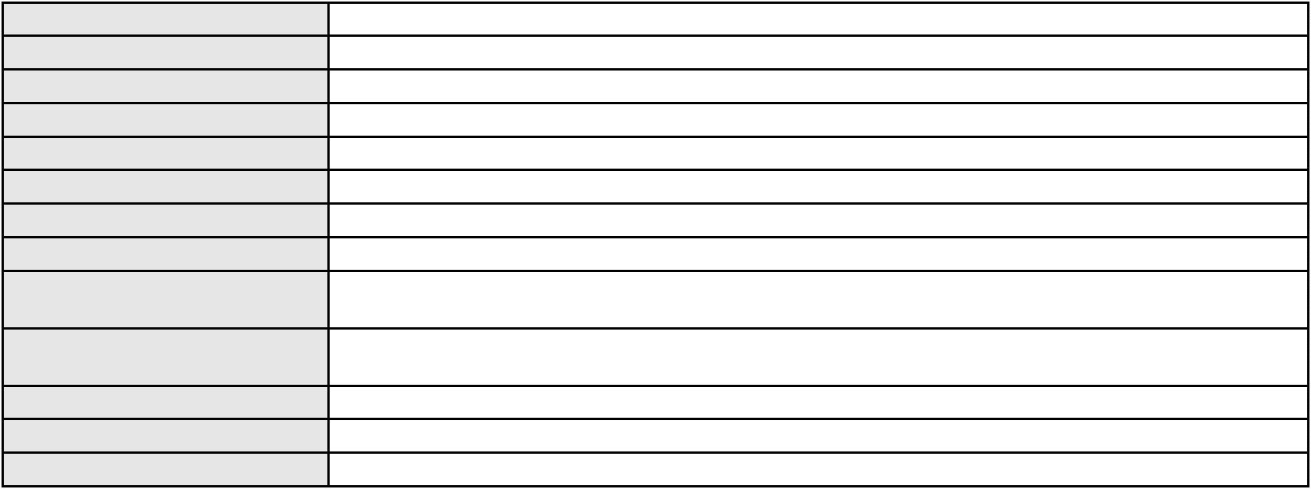

Processo
0006140-31.2019.8.06.0167
Polo ativo
VOLVO ADMINISTRADORA DE CONSORCIO LTDA
NATHALIA KOWALSKI FONTANA - (PR44056-A)
J. V. ANGELIM ARCANJO JUNIOR LTDA
Advogado(s) - Polo ativo
Polo passivo
Advogado(s) - Polo passivo RAFAEL PEREIRA PONTE - (CE21510-A)
Terceiros MINISTERIO PUBLICO DO ESTADO DO CEARA
Voto proferido pelo relator Não informado
Processo
0007595-16.2014.8.06.0164
Número de ordem
Órgão julgador
Órgão julgador colegiado
Relator
71
2º Gabinete da 3ª Câmara de Direito Privado
3ª Câmara de Direito Privado
CLEIDE ALVES DE AGUIAR
APELAÇÃO CÍVEL
Classe judicial
Assunto principal
Polo ativo
Efeito Suspensivo / Impugnação / Embargos à Execução
R&B AQUICULTURA COMERCIO EXPORTACAO E IMPORTACAO LTDA
MAXMILIANO CARVALHO MAPURUNGA
ANTONIA CLAUDIA DE PAULA LIMA
ANDREA CARDOSO MAIA
FABIANO MORENO LIMA
Advogado(s) - Polo ativo
Polo passivo
Não informado
BANCO DO NORDESTE DO BRASIL SA
Advogado(s) - Polo passivo GERSON SAMPAIO GRADVOHL - (CE15485-A)
ISAEL BERNARDO DE OLIVEIRA - (CE6814-A)
Terceiros
Não informado
Voto proferido pelo relator Não informado
Processo
0029464-88.2018.8.06.0101
Número de ordem
Órgão julgador
Órgão julgador colegiado
Relator
72
2º Gabinete da 3ª Câmara de Direito Privado
3ª Câmara de Direito Privado
CLEIDE ALVES DE AGUIAR
Classe judicial
Assunto principal
Polo ativo
APELAÇÃO CÍVEL
Serviços de Saúde
SOCIEDADE BENEFICENTE SAO CAMILO
MARIA IMACULADA GORDIANO OLIVEIRA BARBOSA - (CE8667-A)
Advogado(s) - Polo ativo
Polo passivo
ELITON ROQUES DOS SANTOS
SILVANA PIRES PINTO DOS SANTOS
Advogado(s) - Polo passivo RICARDO PONTES HENRIQUE - (CE38079-A)
Terceiros Não informado
Voto proferido pelo relator Voto não liberado
Processo
0620803-39.2025.8.06.0000
Número de ordem
Órgão julgador
Órgão julgador colegiado
Relator
73
2º Gabinete da 3ª Câmara de Direito Privado
3ª Câmara de Direito Privado
CLEIDE ALVES DE AGUIAR
Classe judicial
Assunto principal
Polo ativo
AGRAVO DE INSTRUMENTO
Bloqueio / Desbloqueio de Valores
VALDIR CRUZ DE MIRANDA
Advogado(s) - Polo ativo
Polo passivo
RENO PORTO CESAR BERTOSI - (CE18902-A)
RHOMA ADMINISTRADORA DE BENS LTDA
Advogado(s) - Polo passivo KAIO CESAR PEDROSO - (SP297286)
Terceiros MINISTERIO PUBLICO DO ESTADO DO CEARA
Voto proferido pelo relator Voto não liberado
21
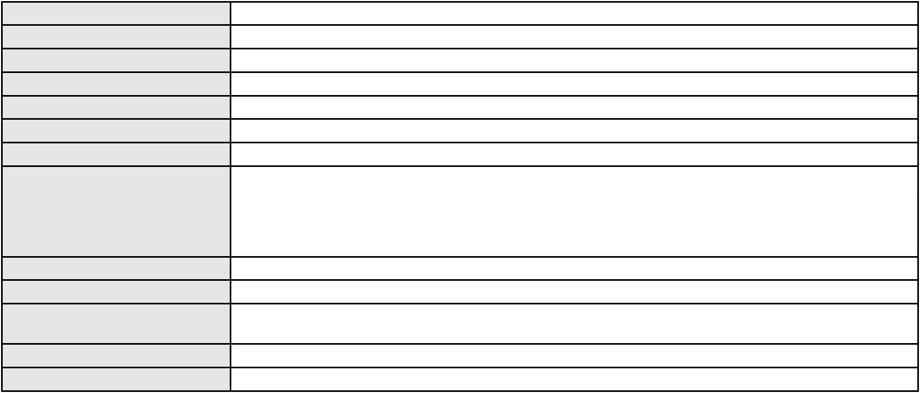

Processo
3000270-57.2025.8.06.0000
Número de ordem
Órgão julgador
Órgão julgador colegiado
Relator
74
2º Gabinete da 3ª Câmara de Direito Privado
3ª Câmara de Direito Privado
CLEIDE ALVES DE AGUIAR
Classe judicial
Assunto principal
Polo ativo
AGRAVO DE INSTRUMENTO
Tratamento médico-hospitalar
GLENDHA RANNARA COSTA SILVA
CAICO GONDIM BORELLI - (CE24895-A)
UNIMED DO CE FED DAS COOP DE TRAB MED DO EST DO CE LTDA
Advogado(s) - Polo ativo
Polo passivo
Advogado(s) - Polo passivo Não informado
Terceiros
MINISTERIO PUBLICO DO ESTADO DO CEARA
Voto proferido pelo relator Não informado
Processo
0275008-22.2021.8.06.0001
Número de ordem
Órgão julgador
Órgão julgador colegiado
Relator
75
2º Gabinete da 3ª Câmara de Direito Privado
3ª Câmara de Direito Privado
CLEIDE ALVES DE AGUIAR
APELAÇÃO CÍVEL
Classe judicial
Assunto principal
Polo ativo
Seguro
CLEITON RODRIGUES ARAUJO
PAULO ANDERSON QUEIROZ GUARANY - (CE32528-A)
BANCO ITAUCARD S.A.
Advogado(s) - Polo ativo
Polo passivo
Advogado(s) - Polo passivo JULIANO RICARDO SCHMITT - (SC20875-A)
Terceiros Não informado
Voto proferido pelo relator Não informado
Processo
0056299-75.2021.8.06.0112
Número de ordem
Órgão julgador
Órgão julgador colegiado
Relator
76
2º Gabinete da 3ª Câmara de Direito Privado
3ª Câmara de Direito Privado
CLEIDE ALVES DE AGUIAR
APELAÇÃO CÍVEL
Classe judicial
Assunto principal
Polo ativo
Indenização por Dano Moral
INSTITUTO HERMES PARDINI S/A
TOXICOLOGIA PARDINI LABORATORIOS S/A
Advogado(s) - Polo ativo
Polo passivo
CAIO MARCIO BORJA FILIZZOLA - (MG131842-A)
ALEXANDRE NAVARRO BORJA NETO - (MG60020-A)
RAIMUNDO GILBER BATISTA BEZERRA
Advogado(s) - Polo passivo WATCHMAN NOBRE DE BRITO - (CE42205-A)
Terceiros MINISTERIO PUBLICO DO ESTADO DO CEARA
Voto proferido pelo relator Voto não liberado
Processo
0200747-73.2022.8.06.0091
Número de ordem
Órgão julgador
Órgão julgador colegiado
Relator
77
2º Gabinete da 3ª Câmara de Direito Privado
3ª Câmara de Direito Privado
CLEIDE ALVES DE AGUIAR
APELAÇÃO CÍVEL
Classe judicial
Assunto principal
Polo ativo
Perdas e Danos
COMPANHIA ENERGETICA DO CEARA
ANTONIO CLETO GOMES - (CE5864-A)
RICARDO LOBO QUINDERE
Advogado(s) - Polo ativo
Polo passivo
22
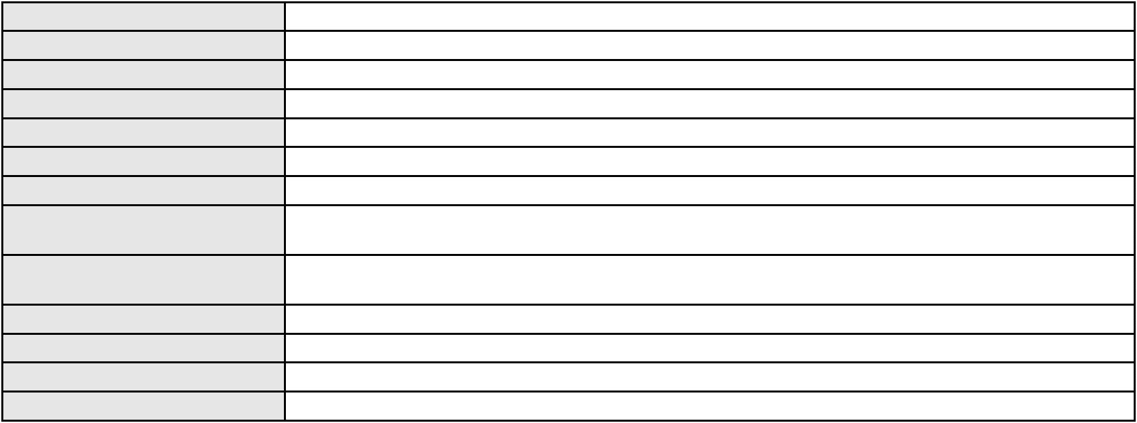

Processo
0200747-73.2022.8.06.0091
Advogado(s) - Polo passivo Não informado
Terceiros
MINISTERIO PUBLICO DO ESTADO DO CEARA
Voto proferido pelo relator Não informado
Processo
0250296-65.2021.8.06.0001
Número de ordem
Órgão julgador
Órgão julgador colegiado
Relator
78
2º Gabinete da 3ª Câmara de Direito Privado
3ª Câmara de Direito Privado
CLEIDE ALVES DE AGUIAR
APELAÇÃO CÍVEL
Classe judicial
Assunto principal
Polo ativo
Obrigação de Fazer / Não Fazer
ANTONIO XAVIER DE OLIVEIRA
Advogado(s) - Polo ativo
CAROLINE VASCONCELOS DE OLIVEIRA - (CE28631-A)
ANA KARINE DE OLIVEIRA CAVALCANTE MOTA - (CE31114-A)
ANTONIA ELAINE DE OLIVEIRA CAVALCANTE MOTA - (CE32222-A)
Polo passivo
MARIA LUCIA DA SILVA
Advogado(s) - Polo passivo MARCIO TORRES DE OLIVEIRA - (CE36629-A)
Terceiros MINISTERIO PUBLICO DO ESTADO DO CEARA
Voto proferido pelo relator Não informado
Processo
0247491-71.2023.8.06.0001
Número de ordem
Órgão julgador
Órgão julgador colegiado
Relator
79
2º Gabinete da 3ª Câmara de Direito Privado
3ª Câmara de Direito Privado
CLEIDE ALVES DE AGUIAR
Classe judicial
Assunto principal
Polo ativo
APELAÇÃO CÍVEL
Tratamento médico-hospitalar
UNIMED NATAL SOCIEDADE COOPERATIVA DE TRABALHO MEDICO
RODRIGO MENEZES DA COSTA CAMARA - (RN4909-A)
Advogado(s) - Polo ativo
Polo passivo
MICHEL DE LUCENA COSTA
B. C. L.
Advogado(s) - Polo passivo DJALMA BARBOSA DOS SANTOS - (CE7483-A)
DJEANNE FURTADO DOS SANTOS - (CE14167-A)
Terceiros
MINISTERIO PUBLICO DO ESTADO DO CEARA
Voto proferido pelo relator Não informado
Processo
0200845-34.2022.8.06.0099
Número de ordem
Órgão julgador
Órgão julgador colegiado
Relator
80
2º Gabinete da 3ª Câmara de Direito Privado
3ª Câmara de Direito Privado
CLEIDE ALVES DE AGUIAR
APELAÇÃO CÍVEL
Classe judicial
Assunto principal
Polo ativo
Extinção da Execução
ARNALDO MOREIRA DE ANDRADE
Advogado(s) - Polo ativo
NESTOR SOUSA FACUNDO - (CE18505-A)
CARLOS EDUARDO PINHEIRO DA SILVA - (CE18107-A)
GUILHERME OTAVIO DE CASTRO LUCIANO - (CE45550-A)
Polo passivo
FRANCISCO LUCIVAN BARBOSA SILVA
NORIEDSON RODRIGUES DE MELLO JUNIOR
Advogado(s) - Polo passivo CARLOS SAMUEL DE GOIS ARAUJO - (CE29852-A)
Terceiros MINISTERIO PUBLICO DO ESTADO DO CEARA
Voto proferido pelo relator Não informado
23
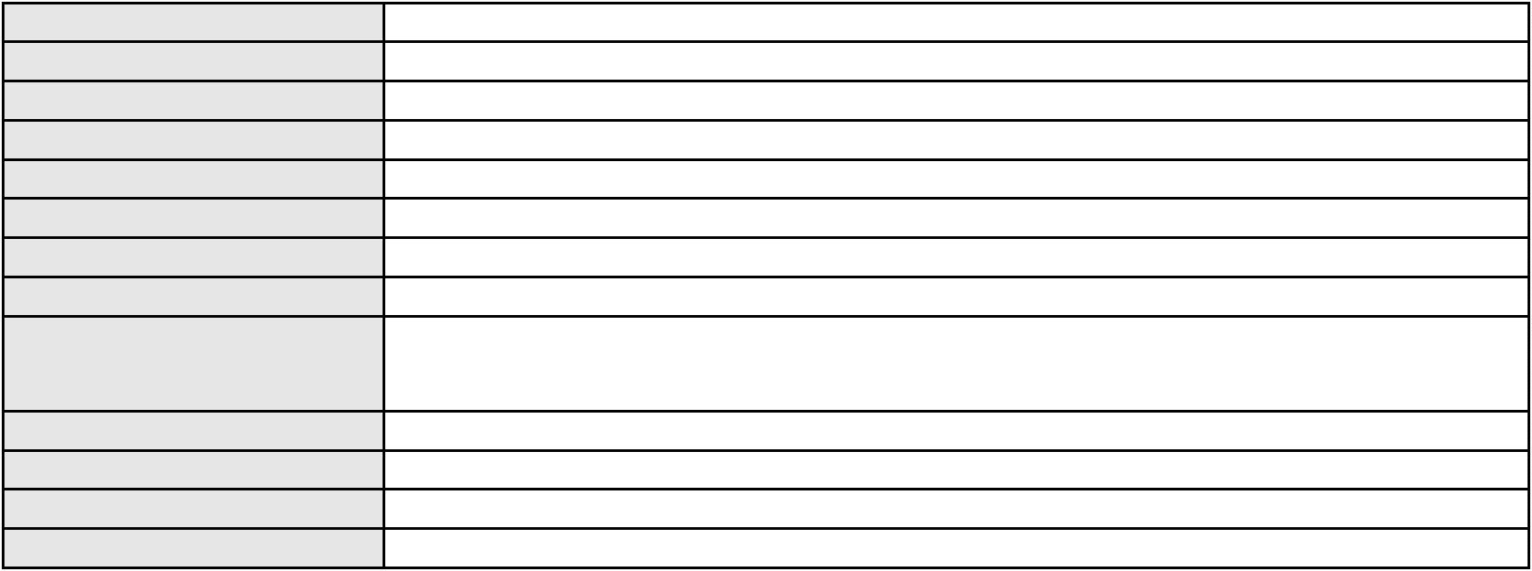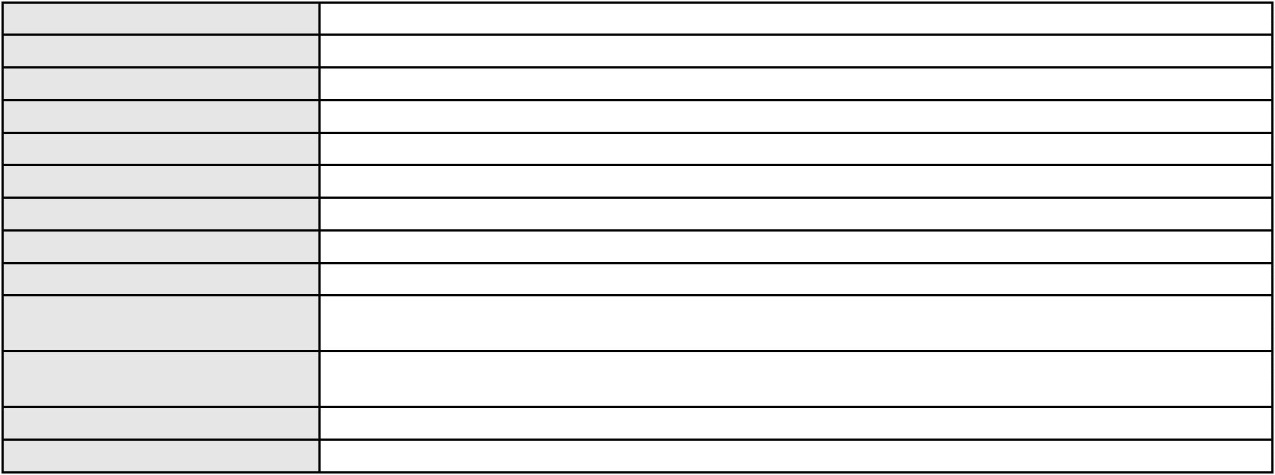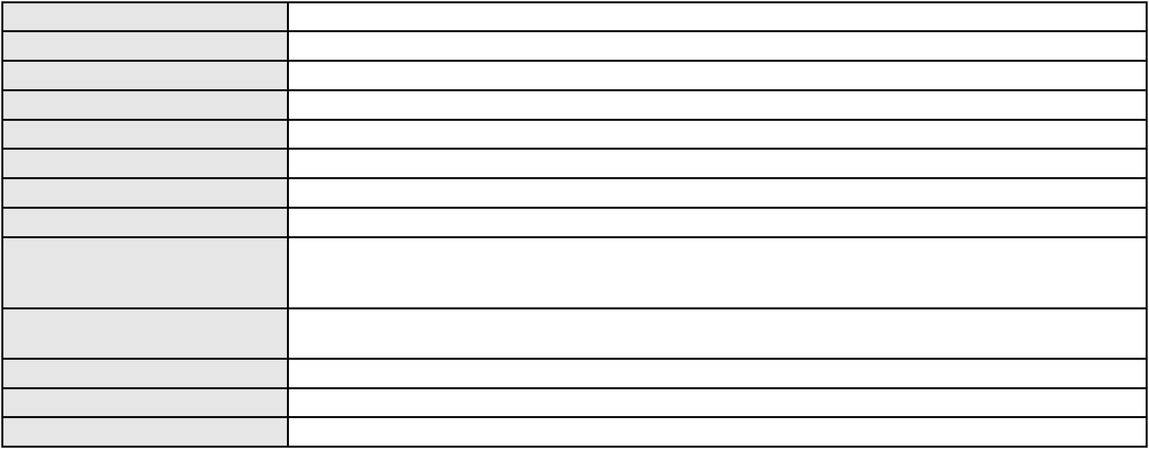

Processo
0208150-30.2022.8.06.0112
81
Número de ordem
Órgão julgador
Órgão julgador colegiado
Relator
2º Gabinete da 3ª Câmara de Direito Privado
3ª Câmara de Direito Privado
CLEIDE ALVES DE AGUIAR
APELAÇÃO CÍVEL
Classe judicial
Assunto principal
Polo ativo
Práticas Abusivas
BANCO BRADESCO S/A
THIAGO BARREIRA ROMCY - (CE23900-A)
ANTONIA TRIGUEIRO DOS SANTOS
Advogado(s) - Polo ativo
Polo passivo
Advogado(s) - Polo passivo ANTONIO WILTON DA SILVA - (CE45748-A)
ELIANA ALVES SANTOS E SILVA - (CE48266-A)
Terceiros
MINISTERIO PUBLICO DO ESTADO DO CEARA
Voto proferido pelo relator Não informado
Processo
0200059-81.2022.8.06.0101
Número de ordem
Órgão julgador
Órgão julgador colegiado
Relator
82
2º Gabinete da 3ª Câmara de Direito Privado
3ª Câmara de Direito Privado
CLEIDE ALVES DE AGUIAR
APELAÇÃO CÍVEL
Classe judicial
Assunto principal
Polo ativo
Causas Supervenientes à Sentença
BANCO BRADESCO S/A
Advogado(s) - Polo ativo
Polo passivo
PAULO EDUARDO PRADO - (CE24314-A)
MARIA DAS GRACAS ROCHA
Advogado(s) - Polo passivo ANDERSON BARROSO DE FARIAS - (CE19623-A)
WESLEY MARINHO CORDEIRO - (CE27577-A)
Terceiros
Ivan Rodrigues da Silva
Voto proferido pelo relator Não informado
Processo
0621497-81.2020.8.06.0000
Número de ordem
Órgão julgador
Órgão julgador colegiado
Relator
83
2º Gabinete da 3ª Câmara de Direito Privado
3ª Câmara de Direito Privado
CLEIDE ALVES DE AGUIAR
Classe judicial
Assunto principal
Polo ativo
AGRAVO DE INSTRUMENTO
Obrigação de Fazer / Não Fazer
INESSA DE MACEDO BORGES CHAVES
TERCIO MARCOS CHAVES - (SP377512)
CONDOMINIO EDIFICIO PALAIS VERLAINE
Advogado(s) - Polo ativo
Polo passivo
Advogado(s) - Polo passivo ANDREZA DE ARAUJO DIAS - (CE27160-A)
BARBARA LIA GOMES DE MELO - (CE18811-A)
JONAS FREIRE DE LIMA NETO - (CE29660-A)
Terceiros
Não informado
Voto proferido pelo relator Não informado
Processo
3000944-80.2024.8.06.0158
Número de ordem
Órgão julgador
Órgão julgador colegiado
Relator
84
2º Gabinete da 3ª Câmara de Direito Privado
3ª Câmara de Direito Privado
CLEIDE ALVES DE AGUIAR
APELAÇÃO CÍVEL
Classe judicial
Assunto principal
Polo ativo
Alienação Fiduciária
CARLOS AMORIM NEGREIROS
24
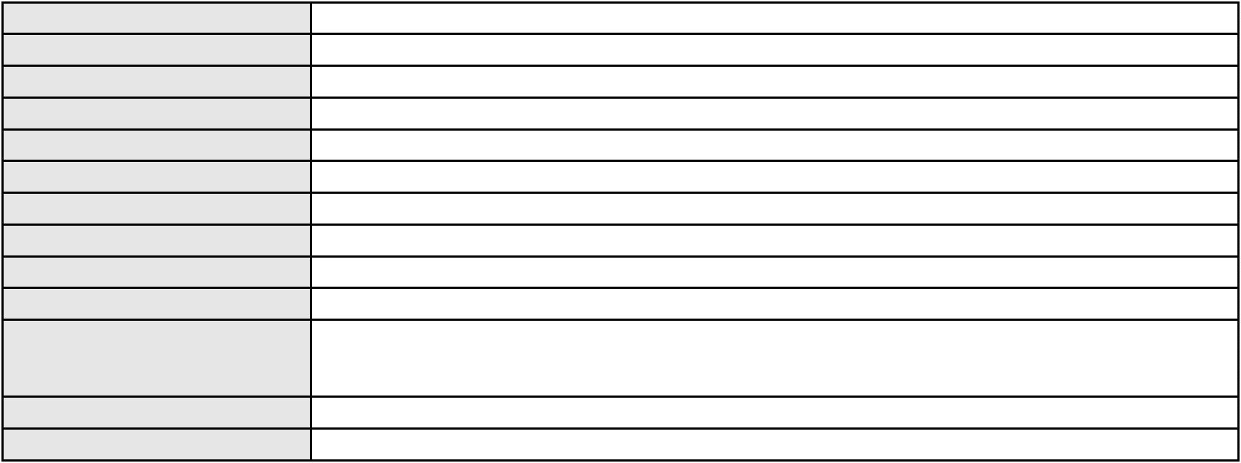

Processo
3000944-80.2024.8.06.0158
Advogado(s) - Polo ativo
EDUARDO HENRIQUES FREIRE - (CE21901-A)
ALAN PEREIRA MOURAO - (CE21899-A)
Polo passivo
OMNI S/A CREDITO FINANCIAMENTO E INVESTIMENTO
Advogado(s) - Polo passivo GIULIO ALVARENGA REALE - (CE25783-A)
Terceiros MINISTERIO PUBLICO DO ESTADO DO CEARA
Voto proferido pelo relator Não informado
Processo
3003082-41.2024.8.06.0151
Número de ordem
Órgão julgador
Órgão julgador colegiado
Relator
85
2º Gabinete da 3ª Câmara de Direito Privado
3ª Câmara de Direito Privado
CLEIDE ALVES DE AGUIAR
APELAÇÃO CÍVEL
Classe judicial
Assunto principal
Polo ativo
Defeito, nulidade ou anulação
FRANCISCO OZORIO SILVA SANTOS
Advogado(s) - Polo ativo
JOSE IDEMBERG NOBRE DE SENA - (CE14260-A)
MARLA ISEUDA DA SILVA BARROS - (CE34912-A)
Polo passivo
BANCO C6 CONSIGNADO
Advogado(s) - Polo passivo FERNANDA RAFAELLA OLIVEIRA DE CARVALHO - (PE32766-A)
Terceiros Não informado
Voto proferido pelo relator Voto não liberado
Processo
0200066-82.2023.8.06.0119
Número de ordem
Órgão julgador
Órgão julgador colegiado
Relator
86
2º Gabinete da 3ª Câmara de Direito Privado
3ª Câmara de Direito Privado
CLEIDE ALVES DE AGUIAR
APELAÇÃO CÍVEL
Classe judicial
Assunto principal
Polo ativo
Prestação de Serviços
KESSIA MAYRA DE OLIVEIRA LEMOS
CARLOS HENRIQUE DE SOUSA MOURA - (CE39054-A)
Advogado(s) - Polo ativo
Polo passivo
RAQUEL MARIA BERNARDO DA SILVA LTDA
CVC BRASIL OPERADORA E AGENCIA DE VIAGENS S.A.
Advogado(s) - Polo passivo Não informado
Terceiros Não informado
Voto proferido pelo relator Não informado
Processo
3012720-32.2025.8.06.0000
Número de ordem
Órgão julgador
Órgão julgador colegiado
Relator
87
2º Gabinete da 3ª Câmara de Direito Privado
3ª Câmara de Direito Privado
CLEIDE ALVES DE AGUIAR
Classe judicial
Assunto principal
Polo ativo
AGRAVO DE INSTRUMENTO
Esbulho / Turbação / Ameaça
CARLOS MAGNO COELHO NOJOZA FREITAS
CAROLINA BARRETO ALVES COSTA FREITAS - (CE21484-A)
MARIANA GOES SAMPAIO
Advogado(s) - Polo ativo
Polo passivo
Advogado(s) - Polo passivo GAUDENIO SANTIAGO DO CARMO - (CE20944-A)
Terceiros Não informado
Voto proferido pelo relator Não informado
Processo
3000374-08.2025.8.06.0143
Número de ordem
Órgão julgador
88
2º Gabinete da 3ª Câmara de Direito Privado
25
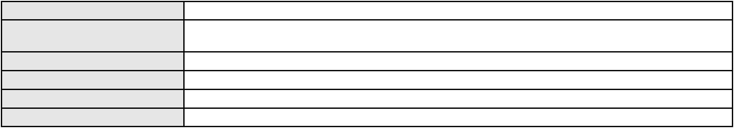

Processo
3000374-08.2025.8.06.0143
Órgão julgador colegiado
Relator
3ª Câmara de Direito Privado
CLEIDE ALVES DE AGUIAR
Classe judicial
Assunto principal
Polo ativo
APELAÇÃO CÍVEL
Indenização por Dano Moral
FRANCISCA FELICIA DA SILVA ALVES
FRANCISCO REGIOS PEREIRA NETO - (CE25034-A)
BANCO ITAU CONSIGNADO S.A
Advogado(s) - Polo ativo
Polo passivo
Advogado(s) - Polo passivo ENY ANGE SOLEDADE BITTENCOURT DE ARAUJO - (BA29442-A)
Terceiros Não informado
Voto proferido pelo relator Não informado
Processo
3000933-02.2025.8.06.0163
Número de ordem
Órgão julgador
Órgão julgador colegiado
Relator
89
2º Gabinete da 3ª Câmara de Direito Privado
3ª Câmara de Direito Privado
CLEIDE ALVES DE AGUIAR
APELAÇÃO CÍVEL
Classe judicial
Assunto principal
Polo ativo
Indenização por Dano Material
MARIA ODETE ARAUJO LIMA
Advogado(s) - Polo ativo
LEILANE VERAS BRITO - (CE51013-A)
FRANCISCO ANDERSON PAULO RODRIGUES - (CE39829-A)
Polo passivo
BANCO DO BRASIL SA
Advogado(s) - Polo passivo DAVID SOMBRA PEIXOTO - (CE16477-A)
Terceiros
CLAUDIA MARIA ARAUJO ALVES
MADALENA ARAUJO LIMA
Voto proferido pelo relator Voto não liberado
Processo
3013386-33.2025.8.06.0000
Número de ordem
Órgão julgador
Órgão julgador colegiado
Relator
90
2º Gabinete da 3ª Câmara de Direito Privado
3ª Câmara de Direito Privado
CLEIDE ALVES DE AGUIAR
AGRAVO DE INSTRUMENTO
Liminar
Classe judicial
Assunto principal
Polo ativo
OLIVALDA TELES ESMERALDO
ANGELO MATHEUS FREITAS BRAUNA - (CE51485-A)
BANCO BRADESCO S/A
Advogado(s) - Polo ativo
Polo passivo
Advogado(s) - Polo passivo GLAUBER PASCHOAL PEIXOTO SANTANA - (SE3800-A)
Terceiros Não informado
Voto proferido pelo relator Não informado
Processo
3013879-10.2025.8.06.0000
Número de ordem
Órgão julgador
Órgão julgador colegiado
Relator
91
2º Gabinete da 3ª Câmara de Direito Privado
3ª Câmara de Direito Privado
CLEIDE ALVES DE AGUIAR
AGRAVO DE INSTRUMENTO
Serviços de Saúde
Classe judicial
Assunto principal
Polo ativo
RAUL BARROSO JUNIOR
PAULO ROBERTO UCHOA DO AMARAL - (CE6778-A)
BRADESCO SAUDE S/A
Advogado(s) - Polo ativo
Polo passivo
Advogado(s) - Polo passivo WILSON SALES BELCHIOR - (CE17314-A)
Terceiros Não informado
26
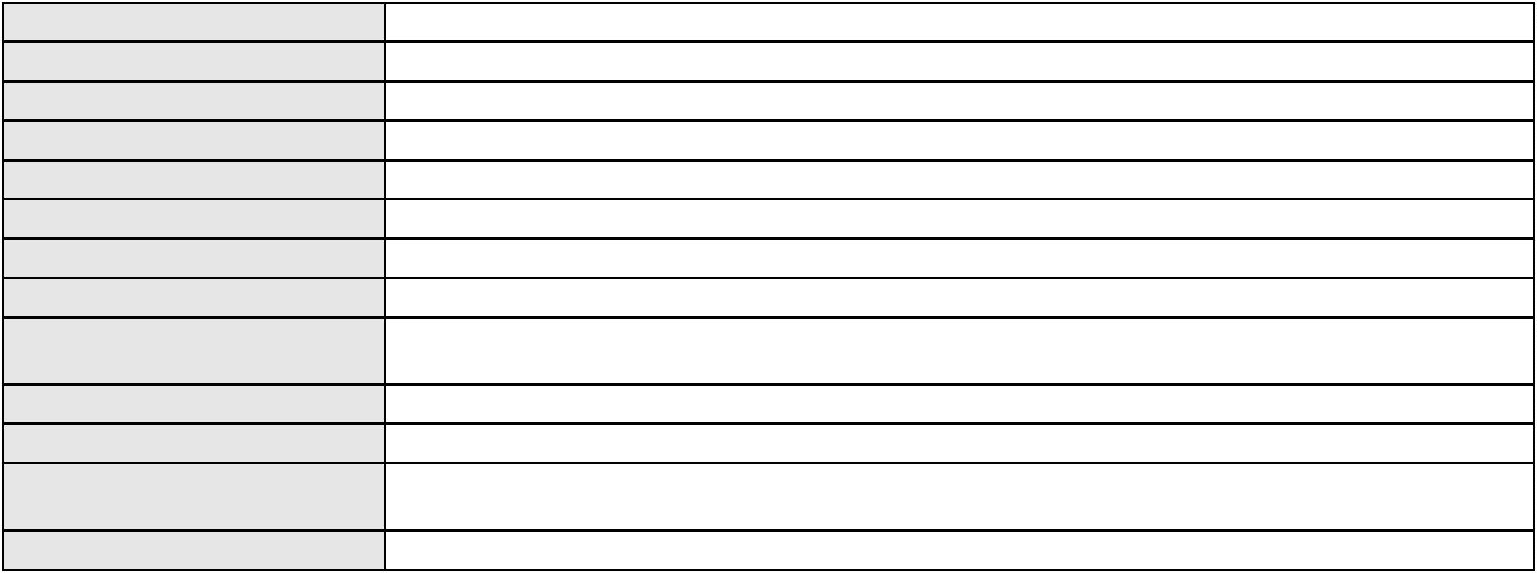

Processo
3013879-10.2025.8.06.0000
Voto proferido pelo relator Não informado
Processo
0220756-64.2024.8.06.0001
Número de ordem
Órgão julgador
Órgão julgador colegiado
Relator
92
2º Gabinete da 3ª Câmara de Direito Privado
3ª Câmara de Direito Privado
CLEIDE ALVES DE AGUIAR
Classe judicial
Assunto principal
Polo ativo
APELAÇÃO CÍVEL
Serviços de Saúde
UNIMED DE FORTALEZA COOPERATIVA DE TRABALHO MEDICO LTDA
DAVID SOMBRA PEIXOTO - (CE16477-A)
FRANCISCA RABELO DE ALMEIDA
Advogado(s) - Polo ativo
Polo passivo
Advogado(s) - Polo passivo EVANDRO ALLISON ALMEIDA DE OLIVEIRA - (CE45984-A)
Terceiros MINISTERIO PUBLICO DO ESTADO DO CEARA
Voto proferido pelo relator Não informado
Processo
0273988-88.2024.8.06.0001
Número de ordem
Órgão julgador
Órgão julgador colegiado
Relator
93
2º Gabinete da 3ª Câmara de Direito Privado
3ª Câmara de Direito Privado
CLEIDE ALVES DE AGUIAR
APELAÇÃO CÍVEL
Classe judicial
Assunto principal
Polo ativo
Cartão de Crédito
TICYANNA OLIVEIRA DE CASTRO
FELIPE TEIXEIRA DOBEL BENIGNO - (CE45012-A)
UBER DO BRASIL TECNOLOGIA LTDA.
Advogado(s) - Polo ativo
Polo passivo
Advogado(s) - Polo passivo CELSO DE FARIA MONTEIRO - (SP138436-A)
Terceiros MINISTERIO PUBLICO DO ESTADO DO CEARA
Voto proferido pelo relator Não informado
Processo
0156413-06.2017.8.06.0001
Número de ordem
Órgão julgador
Órgão julgador colegiado
Relator
94
2º Gabinete da 3ª Câmara de Direito Privado
3ª Câmara de Direito Privado
CLEIDE ALVES DE AGUIAR
Classe judicial
Assunto principal
Polo ativo
APELAÇÃO CÍVEL
Contratos Bancários
INSTITUTO ELO DE ENSINO PROFISSIONAL LTDA
MARDONIO JOSE DA SILVA ALMEIDA - (CE14175-A)
BANCO DO NORDESTE DO BRASIL SA
Advogado(s) - Polo ativo
Polo passivo
Advogado(s) - Polo passivo MARIA TERESA NEGREIROS - (CE9555-A)
LARA ROLA BEZERRA DE MENEZES - (CE22373-A)
EDMILSON BARBOSA FRANCELINO FILHO - (CE15320-A)
ROMULO SILVA LINHARES - (CE15147-A)
Terceiros
MINISTERIO PUBLICO DO ESTADO DO CEARA
Voto proferido pelo relator Não informado
Processo
0840907-51.2014.8.06.0001
Número de ordem
Órgão julgador
Órgão julgador colegiado
Relator
95
2º Gabinete da 3ª Câmara de Direito Privado
3ª Câmara de Direito Privado
CLEIDE ALVES DE AGUIAR
APELAÇÃO CÍVEL
Classe judicial
Assunto principal
Crédito Direto ao Consumidor - CDC
27
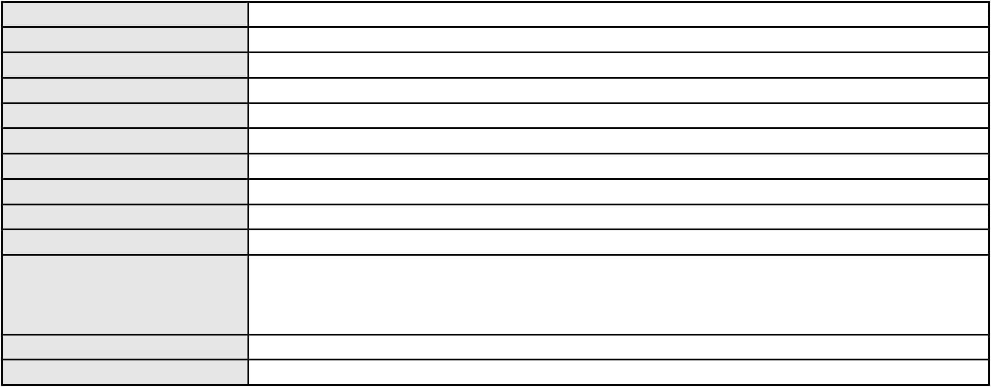

Processo
0840907-51.2014.8.06.0001
Polo ativo
KENNEL CLUBE DO ESTADO DO CEARA
DANIEL CIDRAO FROTA - (CE19976-A)
Advogado(s) - Polo ativo
Polo passivo
SERVICO DE AP AS MIC E PE EMP DO EST DO CEARA SEBRAE CE
Advogado(s) - Polo passivo ADENAUER MOREIRA - (CE16029-A)
JOYCE LIMA MARCONI GURGEL - (CE10591-A)
Terceiros
Não informado
Voto proferido pelo relator Não informado
Processo
3012905-70.2025.8.06.0000
Número de ordem
Órgão julgador
Órgão julgador colegiado
Relator
96
3º Gabinete da 3ª Câmara de Direito Privado
3ª Câmara de Direito Privado
MARCOS WILLIAM LEITE DE OLIVEIRA
AGRAVO DE INSTRUMENTO
Veículos
Classe judicial
Assunto principal
Polo ativo
DANIELE MONTE DE ANDRADE
EDUARDO MATHEUS MORAES DE OLIVEIRA - (PE62350)
IARA CORREA AMADEO
Advogado(s) - Polo ativo
Polo passivo
Advogado(s) - Polo passivo Não informado
Terceiros Não informado
Voto proferido pelo relator Não informado
Processo
3006283-09.2024.8.06.0000
Número de ordem
Órgão julgador
Órgão julgador colegiado
Relator
97
3º Gabinete da 3ª Câmara de Direito Privado
3ª Câmara de Direito Privado
MARCOS WILLIAM LEITE DE OLIVEIRA
AGRAVO DE INSTRUMENTO
Ausência de Bens Penhoráveis
BANCO BRADESCO S/A
Classe judicial
Assunto principal
Polo ativo
Advogado(s) - Polo ativo
Polo passivo
JOAO BANDEIRA FEITOSA - (CE38016-A)
EDINALDO RIBEIRO DOS SANTOS
Advogado(s) - Polo passivo Não informado
Terceiros Não informado
Voto proferido pelo relator Não informado
Processo
3006141-86.2024.8.06.0167
Número de ordem
Órgão julgador
Órgão julgador colegiado
Relator
98
3º Gabinete da 3ª Câmara de Direito Privado
3ª Câmara de Direito Privado
MARCOS WILLIAM LEITE DE OLIVEIRA
APELAÇÃO CÍVEL
Classe judicial
Assunto principal
Polo ativo
Alienação Fiduciária
ITAU UNIBANCO HOLDING S.A.
ROBERTA BEATRIZ DO NASCIMENTO - (CE35179-A)
TONY CRISTIAN LEANDRO ALBUQUERQUE
Advogado(s) - Polo ativo
Polo passivo
Advogado(s) - Polo passivo Não informado
Terceiros Não informado
Voto proferido pelo relator Não informado
Processo
3014667-24.2025.8.06.0000
Número de ordem
Órgão julgador
99
3º Gabinete da 3ª Câmara de Direito Privado
28
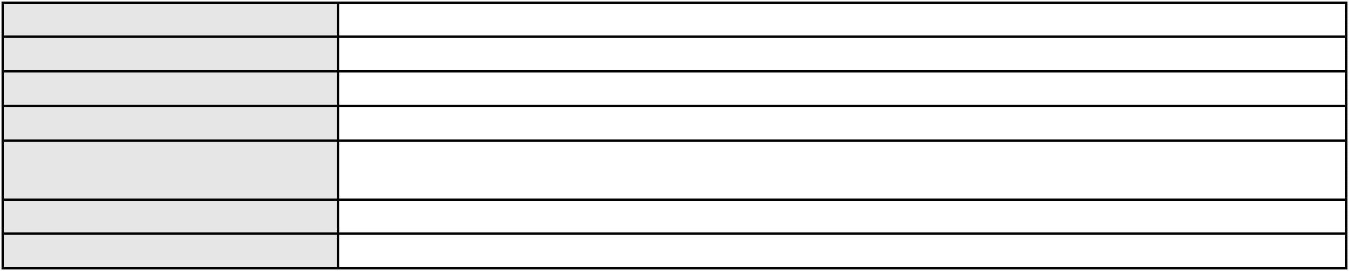

Processo
3014667-24.2025.8.06.0000
3ª Câmara de Direito Privado
MARCOS WILLIAM LEITE DE OLIVEIRA
AGRAVO DE INSTRUMENTO
Seguro
Órgão julgador colegiado
Relator
Classe judicial
Assunto principal
Polo ativo
BRADESCO SAUDE S/A
Advogado(s) - Polo ativo
Polo passivo
ANA RITA DOS REIS PETRAROLI - (CE31493-A)
LUCAS ARAUJO LINS
Advogado(s) - Polo passivo LADY TAINAN LIMA VIANA CARVALHO - (CE37773-A)
Terceiros Não informado
Voto proferido pelo relator Não informado
Processo
0181383-02.2019.8.06.0001
Número de ordem
Órgão julgador
Órgão julgador colegiado
Relator
100
3º Gabinete da 3ª Câmara de Direito Privado
3ª Câmara de Direito Privado
MARCOS WILLIAM LEITE DE OLIVEIRA
APELAÇÃO CÍVEL
Classe judicial
Assunto principal
Polo ativo
Cédula de Crédito Bancário
BANCO DO BRASIL SA
Advogado(s) - Polo ativo
Polo passivo
DAVID SOMBRA PEIXOTO - (CE16477-A)
SELMA MARIA DE ALENCAR VELOSO
MARCUS AURELIO DUARTE VELOSO
Advogado(s) - Polo passivo JOYCE LIMA MARCONI GURGEL - (CE10591-A)
Terceiros BANCO DO BRASIL SA
Voto proferido pelo relator Não informado
Processo
0010674-03.2019.8.06.0075
Número de ordem
Órgão julgador
Órgão julgador colegiado
Relator
101
3º Gabinete da 3ª Câmara de Direito Privado
3ª Câmara de Direito Privado
MARCOS WILLIAM LEITE DE OLIVEIRA
APELAÇÃO CÍVEL
Classe judicial
Assunto principal
Polo ativo
Indenização por Dano Material
BR EMPREENDIMENTOS IMOBILIARIOS LTDA
Advogado(s) - Polo ativo
PEDRO COELHO MAGALHAES - (CE22809-A)
RICARDO LIMA MOREIRA BORGES - (CE18181-A)
Polo passivo
MAURO ROHSNER BEZERRA COLARES
Advogado(s) - Polo passivo CELIZA BRITO CHAVES - (CE30645-A)
Terceiros Não informado
Voto proferido pelo relator Não informado
Processo
0105397-28.2008.8.06.0001
Número de ordem
Órgão julgador
Órgão julgador colegiado
Relator
102
3º Gabinete da 3ª Câmara de Direito Privado
3ª Câmara de Direito Privado
MARCOS WILLIAM LEITE DE OLIVEIRA
APELAÇÃO CÍVEL
Classe judicial
Assunto principal
Polo ativo
Expurgos Inflacionários / Planos Econômicos
PAULINA FROTA DAS CHAGAS
BANCO DO BRASIL SA
Advogado(s) - Polo ativo
Polo passivo
VANESSA FERNANDES COSTA LANDIM - (CE26381-A)
VANESSA FERNANDES COSTA LANDIM - (CE26381-A)
BANCO DO BRASIL SA
PAULINA FROTA DAS CHAGAS
29
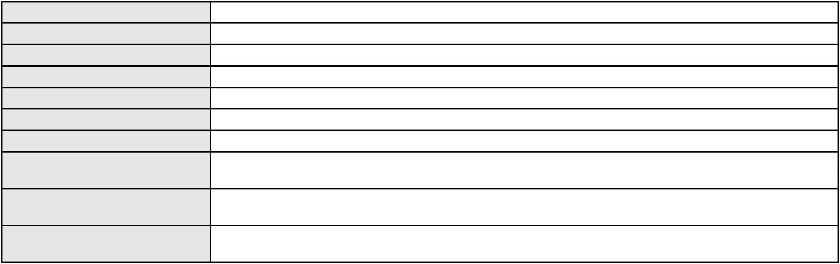

Processo
0105397-28.2008.8.06.0001
Advogado(s) - Polo passivo DAVID SOMBRA PEIXOTO - (CE16477-A)
DAVID SOMBRA PEIXOTO - (CE16477-A)
Terceiros
Não informado
Voto proferido pelo relator Não informado
Processo
0011536-03.2016.8.06.0164
Número de ordem
Órgão julgador
Órgão julgador colegiado
Relator
103
3º Gabinete da 3ª Câmara de Direito Privado
3ª Câmara de Direito Privado
MARCOS WILLIAM LEITE DE OLIVEIRA
APELAÇÃO CÍVEL
Classe judicial
Assunto principal
Polo ativo
Administração judicial
COMPANHIA INDUSTRIAL DE CIMENTO APODI
JULIANA DE ABREU TEIXEIRA - (CE13463-A)
Dongyang Construction do Brasil Construtora Ltda
Advogado(s) - Polo ativo
Polo passivo
Advogado(s) - Polo passivo EDSON PEREIRA PORTELA NETO - (CE23452-A)
Terceiros MINISTERIO PUBLICO DO ESTADO DO CEARA
Voto proferido pelo relator Não informado
Processo
0003603-53.2007.8.06.0112
Número de ordem
Órgão julgador
Órgão julgador colegiado
Relator
104
3º Gabinete da 3ª Câmara de Direito Privado
3ª Câmara de Direito Privado
MARCOS WILLIAM LEITE DE OLIVEIRA
APELAÇÃO CÍVEL
Classe judicial
Assunto principal
Polo ativo
Fornecimento de Energia Elétrica
COMPANHIA ENERGETICA DO CEARA
ANTONIO CLETO GOMES - (CE5864-A)
GEORGIANNE IVO FEITOSA
Advogado(s) - Polo ativo
Polo passivo
Advogado(s) - Polo passivo FRANCISCA MARTA OTONI MARINHEIRO RODRIGUES - (CE9254-A)
DEBORA ALINE ALVES DE MELO - (CE28743-A)
IGOR OTONI AMORIM - (CE35340-A)
WILLIAM MARDEN PEREIRA MACHADO - (CE11405-A)
ANTONIO IRAN DE AMORIM RODRIGUES - (CE16542-A)
Terceiros
Não informado
Voto proferido pelo relator Não informado
Processo
0273073-39.2024.8.06.0001
Número de ordem
Órgão julgador
Órgão julgador colegiado
Relator
105
3º Gabinete da 3ª Câmara de Direito Privado
3ª Câmara de Direito Privado
MARCOS WILLIAM LEITE DE OLIVEIRA
APELAÇÃO CÍVEL
Classe judicial
Assunto principal
Polo ativo
Indenização por Dano Material
JOSE FRANCA REBOUCAS FILHO
VINICIUS LUCAS DE SOUZA - (SP500398-A)
BANCO DO BRASIL SA
Advogado(s) - Polo ativo
Polo passivo
Advogado(s) - Polo passivo DAVID SOMBRA PEIXOTO - (CE16477-A)
Terceiros Não informado
Voto proferido pelo relator Não informado
Processo
0050123-63.2021.8.06.0053
Número de ordem
Órgão julgador
106
3º Gabinete da 3ª Câmara de Direito Privado
30
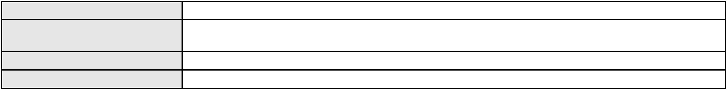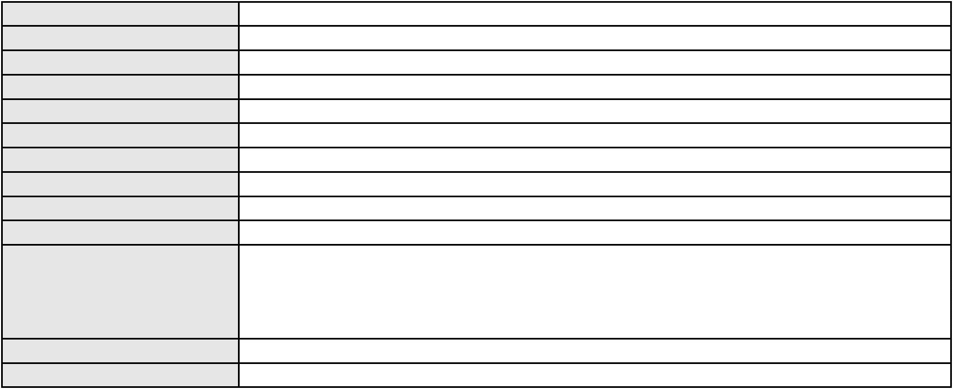

Processo
0050123-63.2021.8.06.0053
3ª Câmara de Direito Privado
MARCOS WILLIAM LEITE DE OLIVEIRA
APELAÇÃO CÍVEL
Órgão julgador colegiado
Relator
Classe judicial
Assunto principal
Polo ativo
Indenização por Dano Material
RAFAEL SOUSA DA SILVA
Advogado(s) - Polo ativo
Polo passivo
CAROLINA ROCHA BOTTI - (SP422056-A)
TELEFONICA BRASIL S.A
Advogado(s) - Polo passivo JOSE ALBERTO COUTO MACIEL - (DF513-A)
Terceiros MINISTERIO PUBLICO DO ESTADO DO CEARA
Voto proferido pelo relator Não informado
Processo
0835743-08.2014.8.06.0001
Número de ordem
Órgão julgador
Órgão julgador colegiado
Relator
107
3º Gabinete da 3ª Câmara de Direito Privado
3ª Câmara de Direito Privado
MARCOS WILLIAM LEITE DE OLIVEIRA
APELAÇÃO CÍVEL
Classe judicial
Assunto principal
Polo ativo
Indenização por Dano Material
PORTO FREIRE ENGENHARIA E INCORPORACAO LTDA
MARCIO RAFAEL GAZZINEO - (CE23495-A)
Advogado(s) - Polo ativo
Polo passivo
LUIZA HELENA BANDEIRA GURGEL LINS
RICARDO GURGEL LINS MELO
Advogado(s) - Polo passivo ANA PATRICIA CHAVES LIMA - (CE26198-A)
Terceiros Não informado
Voto proferido pelo relator Não informado
Processo
0180693-41.2017.8.06.0001
Número de ordem
Órgão julgador
Órgão julgador colegiado
Relator
108
3º Gabinete da 3ª Câmara de Direito Privado
3ª Câmara de Direito Privado
MARCOS WILLIAM LEITE DE OLIVEIRA
APELAÇÃO CÍVEL
Classe judicial
Assunto principal
Polo ativo
Prestação de Serviços
GAMEC GRUPO DE ASSIST MEDICA EMPRESARIAL DO CEARA LTDA
Advogado(s) - Polo ativo
MARIA CRISTINA FERNANDES ROSADO - (CE19664-A)
JULIANA DE ABREU TEIXEIRA - (CE13463-A)
Polo passivo
CLINICA CIRO CIARLINI S/S
Advogado(s) - Polo passivo PAULO EDUARDO GIFONI MAIA - (CE12606-A)
Terceiros MINISTERIO PUBLICO DO ESTADO DO CEARA
Voto proferido pelo relator Não informado
Processo
0176235-20.2013.8.06.0001
Número de ordem
Órgão julgador
Órgão julgador colegiado
Relator
109
3º Gabinete da 3ª Câmara de Direito Privado
3ª Câmara de Direito Privado
MARCOS WILLIAM LEITE DE OLIVEIRA
APELAÇÃO CÍVEL
Classe judicial
Assunto principal
Polo ativo
Indenização por Dano Material
LORENA DE QUEIROZ DUARTE FURLANI
Advogado(s) - Polo ativo
ROGERIO SILVA LIMA - (CE12373-A)
PAULO NAPOLEAO GONCALVES QUEZADO - (CE3183-A)
Polo passivo
FRANCHISING RIO SERVICOS ADMINISTRATIVOS LTDA
31
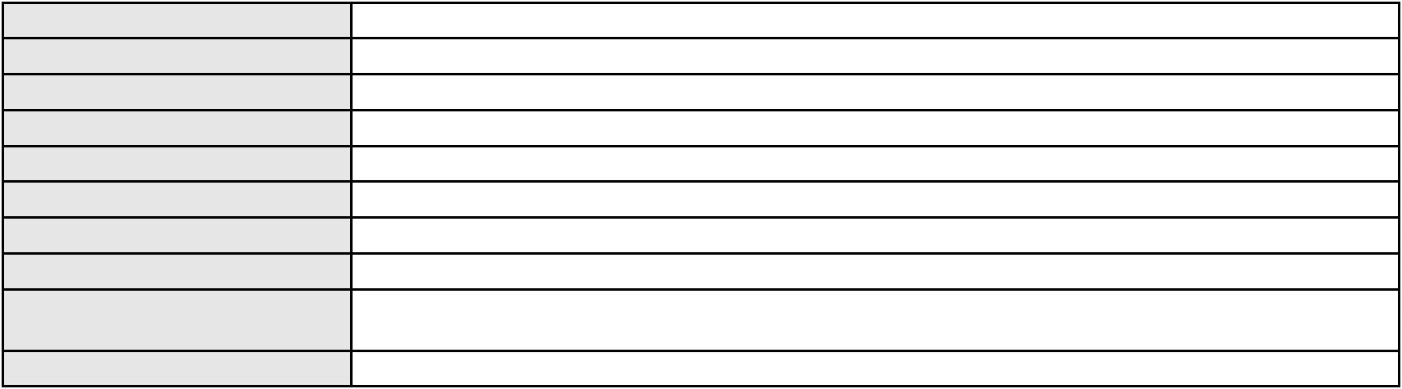

Processo
Advogado(s) - Polo passivo CAROLINE PINHEIRO FACANHA - (CE33832-A)
THIAGO BONAVIDES BORGES DA CUNHA BITAR - (CE19880-A)
Não informado
Voto proferido pelo relator Não informado
0176235-20.2013.8.06.0001
Terceiros
Processo
3000589-71.2025.8.06.0114
Número de ordem
Órgão julgador
Órgão julgador colegiado
Relator
110
3º Gabinete da 3ª Câmara de Direito Privado
3ª Câmara de Direito Privado
MARCOS WILLIAM LEITE DE OLIVEIRA
APELAÇÃO CÍVEL
Classe judicial
Assunto principal
Polo ativo
Indenização por Dano Moral
JOSEFA BESERRA DA SILVA
Advogado(s) - Polo ativo
JULIANA RIBEIRO PROCOPIO - (CE52620-A)
JHYULLY CAVALCANTE BESERRA LEITE - (CE42362-A)
MARIA EUGENIA FILGUEIRAS MILFONT DE ALMEIDA - (CE52483-A)
RENATO ALVES DE MELO - (CE29801-A)
VANESSA LIMA DE OLIVEIRA - (CE41177-A)
Polo passivo
BANCO BRADESCO S/A
Advogado(s) - Polo passivo ROBERTO DOREA PESSOA - (BA12407-A)
Terceiros Não informado
Voto proferido pelo relator Não informado
Processo
3004302-10.2025.8.06.0064
Número de ordem
Órgão julgador
Órgão julgador colegiado
Relator
111
3º Gabinete da 3ª Câmara de Direito Privado
3ª Câmara de Direito Privado
MARCOS WILLIAM LEITE DE OLIVEIRA
APELAÇÃO CÍVEL
Classe judicial
Assunto principal
Polo ativo
Usucapião Conjugal
DEIRDRE PAULINE BRANIGAN
HELIANDRO ARAGAO TEIXEIRA - (CE33324-A)
IAN JOSEPH PURCELL
Advogado(s) - Polo ativo
Polo passivo
Advogado(s) - Polo passivo RENATA MARTINS DIAS D AVILA - (CE34587-A)
Terceiros Não informado
Voto proferido pelo relator Não informado
Processo
0200530-25.2023.8.06.0049
Número de ordem
Órgão julgador
Órgão julgador colegiado
Relator
112
3º Gabinete da 3ª Câmara de Direito Privado
3ª Câmara de Direito Privado
MARCOS WILLIAM LEITE DE OLIVEIRA
APELAÇÃO CÍVEL
Classe judicial
Assunto principal
Polo ativo
Contratos Bancários
JOSE AIRTON DE SOUSA BARBOSA
Advogado(s) - Polo ativo
JOAO OTAVIO PEREIRA - (SP441585-A)
VITOR RODRIGUES SEIXAS - (SP457767-A)
Polo passivo
BANCO PAN S.A.
Advogado(s) - Polo passivo CRISTIANE BELINATI GARCIA LOPES - (CE23649-A)
DENNER DE BARROS E MASCARENHAS BARBOSA - (CE41218-A)
Terceiros
Não informado
Voto proferido pelo relator Não informado
32
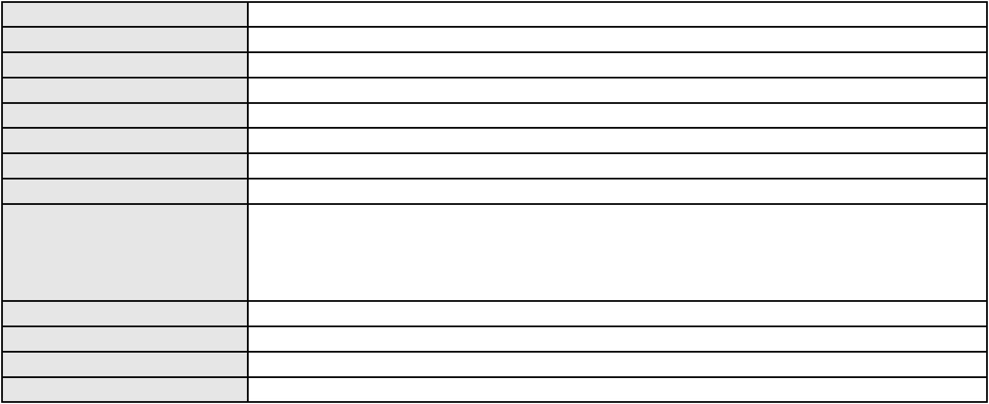

Processo
3002260-12.2024.8.06.0035
Número de ordem
Órgão julgador
Órgão julgador colegiado
Relator
113
3º Gabinete da 3ª Câmara de Direito Privado
3ª Câmara de Direito Privado
MARCOS WILLIAM LEITE DE OLIVEIRA
APELAÇÃO CÍVEL
Classe judicial
Assunto principal
Polo ativo
Perdas e Danos
BANCO BRADESCO S/A
Advogado(s) - Polo ativo
Polo passivo
FRANCISCO SAMPAIO DE MENEZES JUNIOR - (CE9075-A)
AMANDA GURGEL SIMOES FONTENELE
Advogado(s) - Polo passivo JOAO JOSE BEZERRA DINIZ - (CE48946-A)
Terceiros Não informado
Voto proferido pelo relator Não informado
Processo
3065912-71.2025.8.06.0001
Número de ordem
Órgão julgador
Órgão julgador colegiado
Relator
114
3º Gabinete da 3ª Câmara de Direito Privado
3ª Câmara de Direito Privado
MARCOS WILLIAM LEITE DE OLIVEIRA
APELAÇÃO CÍVEL
Classe judicial
Assunto principal
Polo ativo
Contratos Bancários
FRANCISCO EUZEBIO MOREIRA COUTINHO
BRENO MORAIS DIAS - (CE21695-A)
BANCO PAN S.A.
Advogado(s) - Polo ativo
Polo passivo
Advogado(s) - Polo passivo Não informado
Terceiros Não informado
Voto proferido pelo relator Não informado
Processo
3051734-20.2025.8.06.0001
Número de ordem
Órgão julgador
Órgão julgador colegiado
Relator
115
3º Gabinete da 3ª Câmara de Direito Privado
3ª Câmara de Direito Privado
MARCOS WILLIAM LEITE DE OLIVEIRA
APELAÇÃO CÍVEL
Classe judicial
Assunto principal
Polo ativo
Tratamento médico-hospitalar
NITA DE OLIVEIRA PINEO ALVES
HAPVIDA ASSISTENCIA MEDICA LTDA
Advogado(s) - Polo ativo
CLAUDEMIR BEZERRA DE ALMEIDA FILHO - (CE44428-A)
JESSICA JENIFER DE OLIVEIRA ALVES - (CE49571-A)
CLAUDEMIR BEZERRA DE ALMEIDA FILHO - (CE44428-A)
JESSICA JENIFER DE OLIVEIRA ALVES - (CE49571-A)
Polo passivo
HAPVIDA ASSISTENCIA MEDICA LTDA
NITA DE OLIVEIRA PINEO ALVES
Advogado(s) - Polo passivo IGOR MACEDO FACO - (CE16470-A)
ANDRE MENESCAL GUEDES - (CE23931-A)
ANDRE MENESCAL GUEDES - (CE23931-A)
IGOR MACEDO FACO - (CE16470-A)
Terceiros
Não informado
Voto proferido pelo relator Não informado
Processo
3062632-92.2025.8.06.0001
Número de ordem
Órgão julgador
Órgão julgador colegiado
Relator
116
3º Gabinete da 3ª Câmara de Direito Privado
3ª Câmara de Direito Privado
MARCOS WILLIAM LEITE DE OLIVEIRA
33
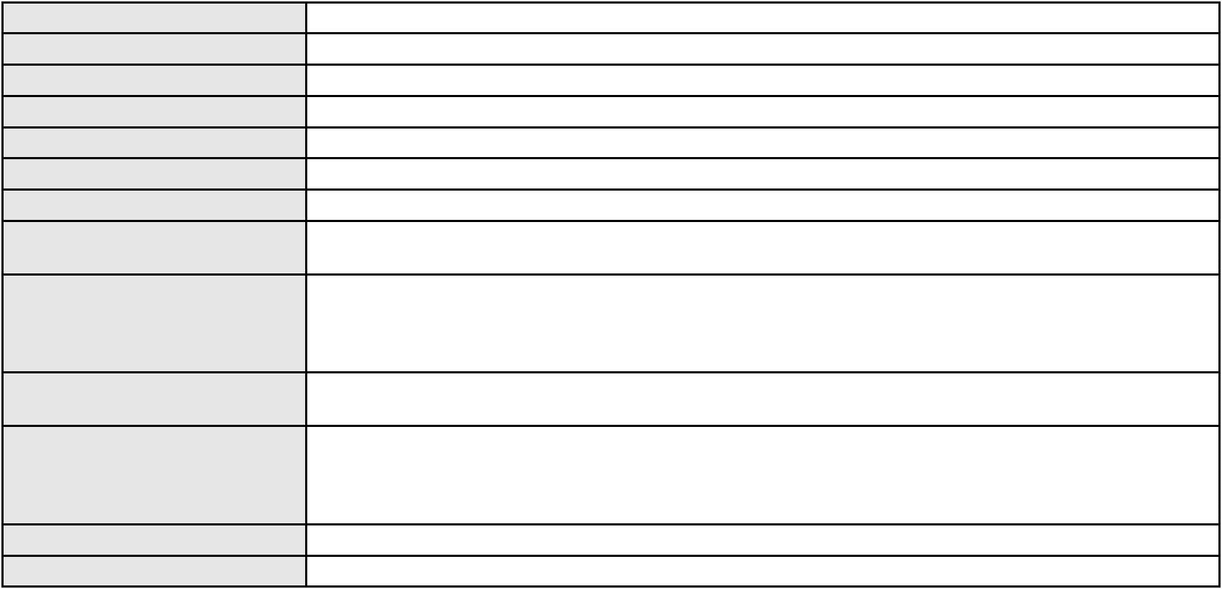

Processo
3062632-92.2025.8.06.0001
APELAÇÃO CÍVEL
Classe judicial
Assunto principal
Polo ativo
Revisão do Saldo Devedor
SOLU DISTRIBUIDORA LTDA
JACKSON JARDEL NASCIMENTO SANTOS
NEUZA CYSNE QUEIROZ FERREIRA GOMES
MADEANNE SOUSA COSTA
Advogado(s) - Polo ativo
Polo passivo
DIEGO ALBUQUERQUE LOPES - (CE26053-A)
BANCO DO NORDESTE DO BRASIL SA
Advogado(s) - Polo passivo Não informado
Terceiros Não informado
Voto proferido pelo relator Não informado
Processo
0225904-61.2021.8.06.0001
Número de ordem
Órgão julgador
Órgão julgador colegiado
Relator
117
3º Gabinete da 3ª Câmara de Direito Privado
3ª Câmara de Direito Privado
MARCOS WILLIAM LEITE DE OLIVEIRA
APELAÇÃO CÍVEL
Classe judicial
Assunto principal
Polo ativo
Estabelecimentos de Ensino
SOCIEDADE DE ENSINO SUPERIOR ESTACIO DE SA LTDA
ALVARO LUIZ DA COSTA FERNANDES - (CE32405-A)
MICHEL RIBEIRO DE SOUZA
Advogado(s) - Polo ativo
Polo passivo
Advogado(s) - Polo passivo VENCESLAU DE ALENCAR PEREIRA JUNIOR - (CE11906-A)
Terceiros Não informado
Voto proferido pelo relator Não informado
Processo
0624624-51.2025.8.06.0000
Número de ordem
Órgão julgador
Órgão julgador colegiado
Relator
118
3º Gabinete da 3ª Câmara de Direito Privado
3ª Câmara de Direito Privado
MARCOS WILLIAM LEITE DE OLIVEIRA
AGRAVO DE INSTRUMENTO
Revisão
Classe judicial
Assunto principal
Polo ativo
CELIA SOUSA DE ASSIS
Advogado(s) - Polo ativo
MARIA GORETTI TAVORA FRANCELINO - (CE7297-A)
DEBORA CASSIANO FRANCA CIRNE - (CE45579-A)
LIDIANNE ARAUJO FELIX LOBO - (CE41660)
ANA VLADIA MARTINS FEITOSA - (CE17551)
Polo passivo
RODRIGO VASCONCELOS ANDRADE VELLARDI
Advogado(s) - Polo passivo JOSE ALCY PINHEIRO NETO - (CE28290-A)
ALCYVANIA MARIA CAVALCANTE DE BRITO PINHEIRO - (CE14179)
RAFAEL DINIZ CAMPELO BEZERRA - (CE24948-A)
Terceiros
MINISTERIO PUBLICO DO ESTADO DO CEARA
Voto proferido pelo relator Não informado
Processo
0004796-64.2016.8.06.0120
Número de ordem
Órgão julgador
Órgão julgador colegiado
Relator
119
3º Gabinete da 3ª Câmara de Direito Privado
3ª Câmara de Direito Privado
MARCOS WILLIAM LEITE DE OLIVEIRA
APELAÇÃO CÍVEL
Classe judicial
Assunto principal
Polo ativo
Prescrição e Decadência
FERNANDO SERGIO RIOS
Advogado(s) - Polo ativo
ANA CARMEN RIOS - (CE28933-A)
JOSE NEWTON FREITAS FILHO - (CE15833-A)
34
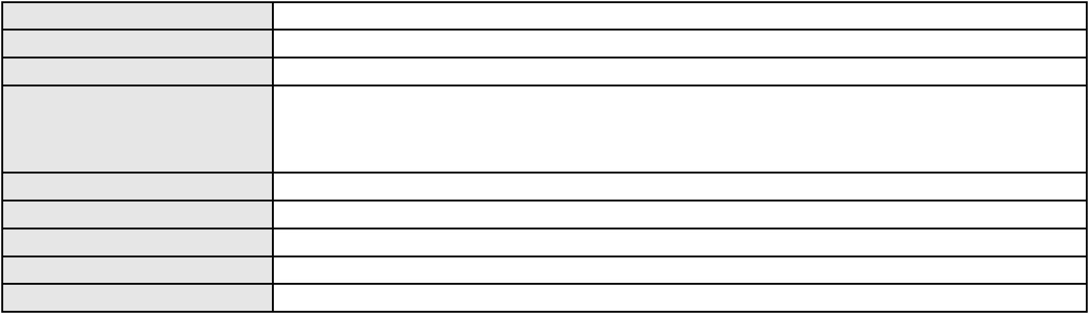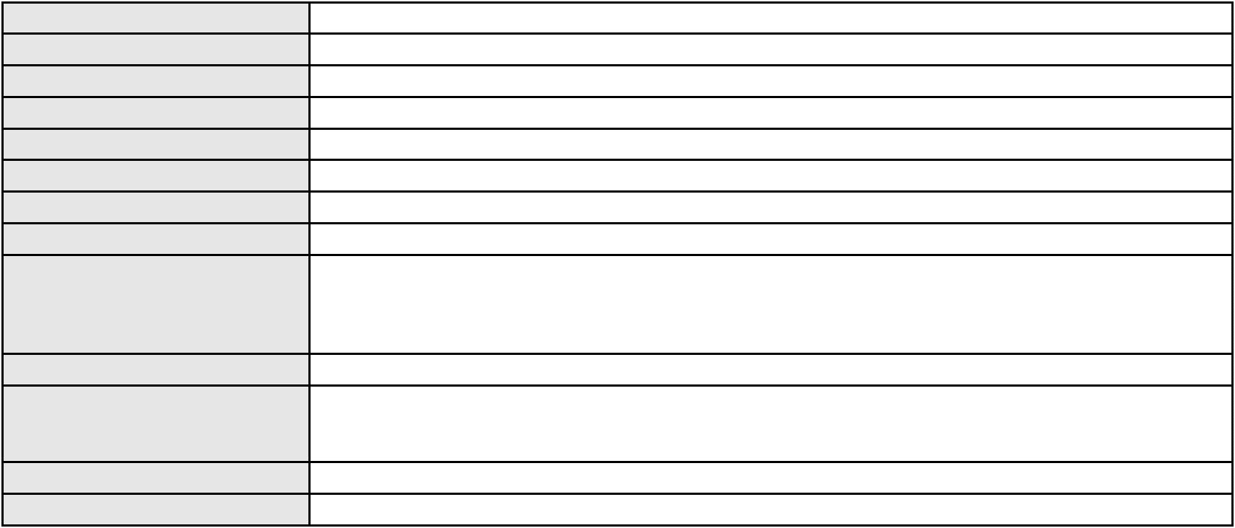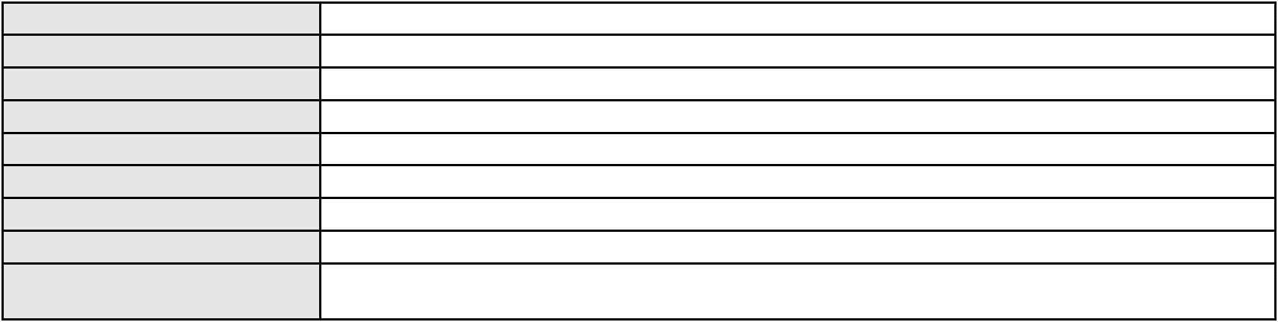

Processo
0004796-64.2016.8.06.0120
BANCO DO BRASIL SA
Polo passivo
Advogado(s) - Polo passivo DAVID SOMBRA PEIXOTO - (CE16477-A)
Terceiros Não informado
Voto proferido pelo relator Não informado
Processo
3016061-66.2025.8.06.0000
Número de ordem
Órgão julgador
Órgão julgador colegiado
Relator
120
3º Gabinete da 3ª Câmara de Direito Privado
3ª Câmara de Direito Privado
MARCOS WILLIAM LEITE DE OLIVEIRA
AGRAVO DE INSTRUMENTO
Reajuste contratual
Classe judicial
Assunto principal
Polo ativo
HAPVIDA ASSISTENCIA MEDICA LTDA
Advogado(s) - Polo ativo
ANDRE MENESCAL GUEDES - (CE23931-A)
IGOR MACEDO FACO - (CE16470-A)
Polo passivo
JAIME CESAR DE MELO FERREIRA JUNIOR
Advogado(s) - Polo passivo SUYANNE MACHADO MELO - (CE23675-A)
Terceiros Não informado
Voto proferido pelo relator Não informado
Processo
3000836-90.2024.8.06.0048
Número de ordem
Órgão julgador
Órgão julgador colegiado
Relator
121
3º Gabinete da 3ª Câmara de Direito Privado
3ª Câmara de Direito Privado
MARCOS WILLIAM LEITE DE OLIVEIRA
APELAÇÃO CÍVEL
Classe judicial
Assunto principal
Polo ativo
Alienação Fiduciária
ITAU UNIBANCO HOLDING S.A.
ROBERTA BEATRIZ DO NASCIMENTO - (CE35179-A)
FRANCISCO WILLIAM FREITAS DA SILVA
Advogado(s) - Polo ativo
Polo passivo
Advogado(s) - Polo passivo Não informado
Terceiros Não informado
Voto proferido pelo relator Não informado
Processo
0200385-57.2024.8.06.0170
Número de ordem
Órgão julgador
Órgão julgador colegiado
Relator
122
3º Gabinete da 3ª Câmara de Direito Privado
3ª Câmara de Direito Privado
MARCOS WILLIAM LEITE DE OLIVEIRA
APELAÇÃO CÍVEL
Classe judicial
Assunto principal
Polo ativo
Tarifas
BANCO BRADESCO S/A
Advogado(s) - Polo ativo
Polo passivo
THIAGO BARREIRA ROMCY - (CE23900-A)
JOSE MARCELO PEREIRA GALVAO
Advogado(s) - Polo passivo DAYSE SUYANE SAMPAIO DO VALE - (CE24898-A)
Terceiros Não informado
Voto proferido pelo relator Não informado
Processo
3000113-82.2024.8.06.0109
Número de ordem
Órgão julgador
Órgão julgador colegiado
Relator
123
3º Gabinete da 3ª Câmara de Direito Privado
3ª Câmara de Direito Privado
MARCOS WILLIAM LEITE DE OLIVEIRA
35

Processo
3000113-82.2024.8.06.0109
APELAÇÃO CÍVEL
Classe judicial
Assunto principal
Polo ativo
Indenização por Dano Moral
PAGSEGURO INTERNET S.A.
JOAO THOMAZ PRAZERES GONDIM - (RJ62192-A)
JOSE XAVIER DE LIMA
Advogado(s) - Polo ativo
Polo passivo
Advogado(s) - Polo passivo DECIO NATHANAEL NOGUEIRA GOMES - (CE38347-A)
Terceiros Não informado
Voto proferido pelo relator Não informado
Processo
0472497-19.2011.8.06.0001
Número de ordem
Órgão julgador
Órgão julgador colegiado
Relator
124
3º Gabinete da 3ª Câmara de Direito Privado
3ª Câmara de Direito Privado
MARCOS WILLIAM LEITE DE OLIVEIRA
APELAÇÃO CÍVEL
Classe judicial
Assunto principal
Polo ativo
Alienação Fiduciária
BANCO SANTANDER (BRASIL) S.A.
Advogado(s) - Polo ativo
CELSO MARCON - (CE19431-A)
DAVID SOMBRA PEIXOTO - (CE16477-A)
Polo passivo
MARIA SOLANGE SILVA VASCONCELOS
Advogado(s) - Polo passivo Não informado
Terceiros Não informado
Voto proferido pelo relator Não informado
Processo
3069632-46.2025.8.06.0001
Número de ordem
Órgão julgador
Órgão julgador colegiado
Relator
125
3º Gabinete da 3ª Câmara de Direito Privado
3ª Câmara de Direito Privado
MARCOS WILLIAM LEITE DE OLIVEIRA
APELAÇÃO CÍVEL
Classe judicial
Assunto principal
Polo ativo
Contratos Bancários
SWDOBLLYNK BEZERRA RAMOS
BRUNO BOYADJIAN SOBREIRA - (CE38828-A)
AYMORE CREDITO, FINANCIAMENTO E INVESTIMENTO S.A.
Advogado(s) - Polo ativo
Polo passivo
Advogado(s) - Polo passivo HERICK PAVIN - (SC22391-A)
Terceiros Não informado
Voto proferido pelo relator Não informado
Processo
0230633-28.2024.8.06.0001
Número de ordem
Órgão julgador
Órgão julgador colegiado
Relator
126
3º Gabinete da 3ª Câmara de Direito Privado
3ª Câmara de Direito Privado
MARCOS WILLIAM LEITE DE OLIVEIRA
APELAÇÃO CÍVEL
Classe judicial
Assunto principal
Polo ativo
Defeito, nulidade ou anulação
GERSON FRANCO LOPES NOGUEIRA
Não informado
Advogado(s) - Polo ativo
Polo passivo
AYMORE CREDITO, FINANCIAMENTO E INVESTIMENTO S.A.
LEO COMERCIO DE VEICULOS E MOTOS LTDA
Advogado(s) - Polo passivo DENNER DE BARROS E MASCARENHAS BARBOSA - (CE41218-A)
Terceiros Não informado
Voto proferido pelo relator Não informado
36

Processo
0203934-84.2024.8.06.0167
127
Número de ordem
Órgão julgador
Órgão julgador colegiado
Relator
3º Gabinete da 3ª Câmara de Direito Privado
3ª Câmara de Direito Privado
MARCOS WILLIAM LEITE DE OLIVEIRA
APELAÇÃO CÍVEL
Classe judicial
Assunto principal
Polo ativo
PASEP
FRANCISCO LUCIANO DE SOUSA
ALEX OSTERNO PRADO - (CE23048-A)
BANCO DO BRASIL SA
Advogado(s) - Polo ativo
Polo passivo
Advogado(s) - Polo passivo NEI CALDERON - (CE33485-A)
Terceiros Não informado
Voto proferido pelo relator Não informado
Processo
0200659-21.2023.8.06.0052
Número de ordem
Órgão julgador
Órgão julgador colegiado
Relator
128
3º Gabinete da 3ª Câmara de Direito Privado
3ª Câmara de Direito Privado
MARCOS WILLIAM LEITE DE OLIVEIRA
APELAÇÃO CÍVEL
Classe judicial
Assunto principal
Polo ativo
Contratos Bancários
MARIA DAS DORES DO NASCIMENTO
BANCO DO NORDESTE DO BRASIL SA
Advogado(s) - Polo ativo
Polo passivo
CICERO JUAREZ SARAIVA DA SILVA - (CE22078-A)
CICERO JUAREZ SARAIVA DA SILVA - (CE22078-A)
BANCO DO NORDESTE DO BRASIL SA
BANCO DO NORDESTE DO BRASIL S.A.
MARIA DAS DORES DO NASCIMENTO
Advogado(s) - Polo passivo RICARDO LOPES GODOY - (MG77167-A)
RICARDO LOPES GODOY - (MG77167-A)
Terceiros
Não informado
Voto proferido pelo relator Não informado
Processo
0008906-63.2013.8.06.0136
Número de ordem
Órgão julgador
Órgão julgador colegiado
Relator
129
3º Gabinete da 3ª Câmara de Direito Privado
3ª Câmara de Direito Privado
MARCOS WILLIAM LEITE DE OLIVEIRA
APELAÇÃO CÍVEL
Classe judicial
Assunto principal
Polo ativo
Liminar
Petrobras - Petroleo Brasileiro S.a
MARCUS AURELIO DE ALMEIDA BARROS - (SE97-A)
Advogado(s) - Polo ativo
Polo passivo
Oliveira Bandeira de Lima
Valdenira Alves de Lima
DEFENSORIA PUBLICA DO ESTADO DO CEARA
Advogado(s) - Polo passivo Não informado
Terceiros Não informado
Voto proferido pelo relator Não informado
Processo
3036359-76.2025.8.06.0001
Número de ordem
Órgão julgador
Órgão julgador colegiado
Relator
130
3º Gabinete da 3ª Câmara de Direito Privado
3ª Câmara de Direito Privado
MARCOS WILLIAM LEITE DE OLIVEIRA
APELAÇÃO CÍVEL
Classe judicial
37
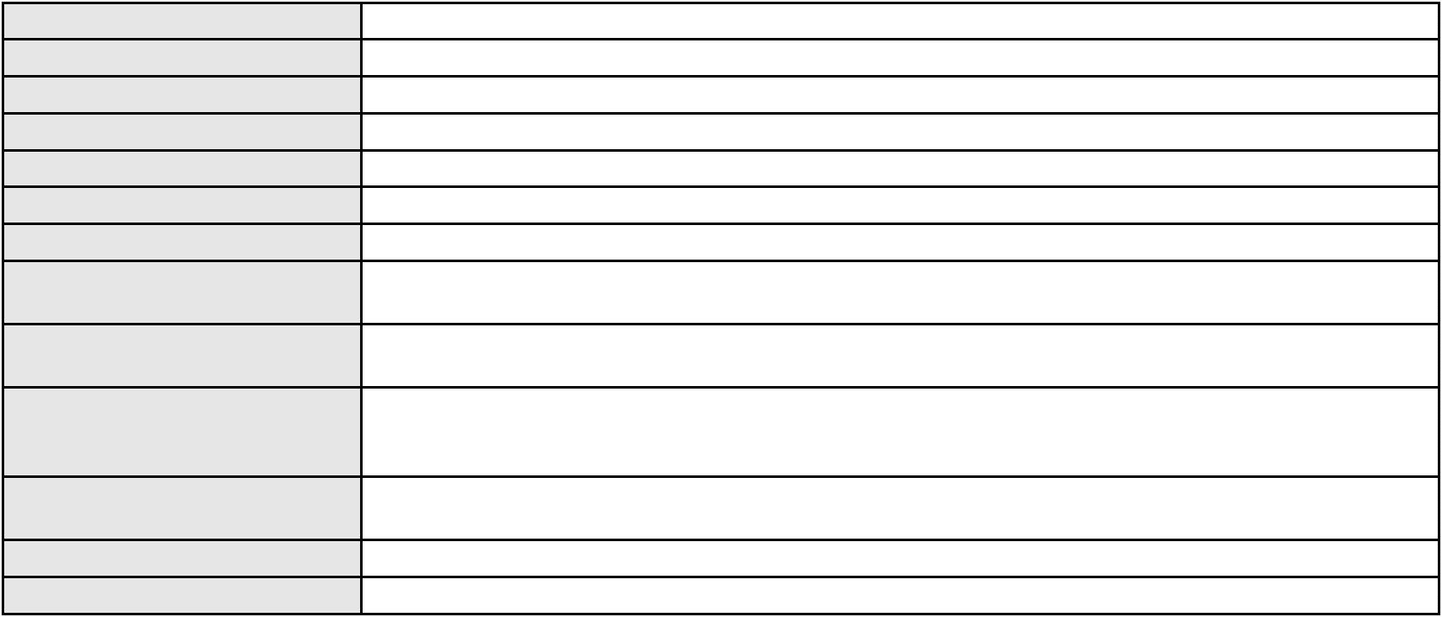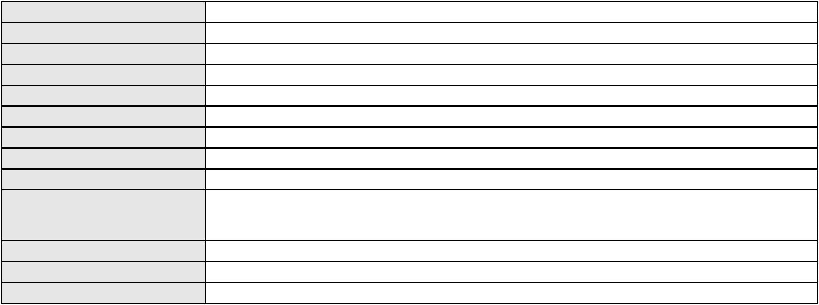

Processo
3036359-76.2025.8.06.0001
Assunto principal
Polo ativo
Alienação Fiduciária
ADMINISTRADORA DE CONSORCIO NACIONAL HONDA LTDA
HIRAN LEAO DUARTE - (CE10422-A)
ISABELA DE SANTANA SILVA
Advogado(s) - Polo ativo
Polo passivo
Advogado(s) - Polo passivo Não informado
Terceiros Não informado
Voto proferido pelo relator Não informado
Processo
3016498-10.2025.8.06.0000
Número de ordem
Órgão julgador
Órgão julgador colegiado
Relator
131
3º Gabinete da 3ª Câmara de Direito Privado
3ª Câmara de Direito Privado
MARCOS WILLIAM LEITE DE OLIVEIRA
AGRAVO DE INSTRUMENTO
Empréstimo consignado
Classe judicial
Assunto principal
Polo ativo
JOAO VIEIRA DA SILVA
Advogado(s) - Polo ativo
Polo passivo
RAPHAEL AYRES DE MOURA CHAVES - (CE16077-A)
BANCO BMG SA
Advogado(s) - Polo passivo FELIPE GAZOLA VIEIRA MARQUES - (CE30071-A)
Terceiros Não informado
Voto proferido pelo relator Não informado
Processo
3015483-06.2025.8.06.0000
Número de ordem
Órgão julgador
Órgão julgador colegiado
Relator
132
3º Gabinete da 3ª Câmara de Direito Privado
3ª Câmara de Direito Privado
MARCOS WILLIAM LEITE DE OLIVEIRA
AGRAVO DE INSTRUMENTO
Empréstimo consignado
Classe judicial
Assunto principal
Polo ativo
FATIMA MARIA MARINHO PEREIRA
RAPHAEL AYRES DE MOURA CHAVES - (CE16077-A)
BANCO DAYCOVAL S/A
Advogado(s) - Polo ativo
Polo passivo
Advogado(s) - Polo passivo ROBERTA DA CAMARA LIMA CAVALCANTI - (CE54140-A)
Terceiros Não informado
Voto proferido pelo relator Não informado
Processo
0203566-12.2024.8.06.0091
Número de ordem
Órgão julgador
Órgão julgador colegiado
Relator
133
3º Gabinete da 3ª Câmara de Direito Privado
3ª Câmara de Direito Privado
MARCOS WILLIAM LEITE DE OLIVEIRA
APELAÇÃO CÍVEL
Classe judicial
Assunto principal
Polo ativo
Indenização por Dano Moral
DEBORA DOS SANTOS LAVOR ALBUQUERQUE
PAOLO GIORGIO QUEZADO GURGEL E SILVA - (CE16629-A)
UNIMED DO CE FED DAS COOP DE TRAB MED DO EST DO CE LTDA
Advogado(s) - Polo ativo
Polo passivo
Advogado(s) - Polo passivo JOAQUIM ROCHA DE LUCENA NETO - (CE16042-A)
Terceiros Não informado
Voto proferido pelo relator Não informado
Processo
0235732-18.2020.8.06.0001
Número de ordem
Órgão julgador
134
3º Gabinete da 3ª Câmara de Direito Privado
38

Processo
0235732-18.2020.8.06.0001
3ª Câmara de Direito Privado
MARCOS WILLIAM LEITE DE OLIVEIRA
APELAÇÃO CÍVEL
Órgão julgador colegiado
Relator
Classe judicial
Assunto principal
Polo ativo
Revisão
Maria Valentina Maia Feitosa de Albuquerque Lima
PEDRO HENRIQUE BABADOPULOS FEITOSA DE ALBUQUERQUE LIMA
Advogado(s) - Polo ativo
Polo passivo
ANDRE ALVES CARNEIRO - (CE26492-A)
PEDRO HENRIQUE BABADOPULOS FEITOSA DE ALBUQUERQUE LIMA
Maria Valentina Maia Feitosa de Albuquerque Lima
Advogado(s) - Polo passivo REBECCA AYRES DE MOURA CHAVES DE ALBUQUERQUE - (CE10500-A)
DANIELLE DE MELO PIRES E SOUZA - (CE25989-A)
GIACOMINA MARIA AMELIA BORRINI DE FREITAS - (CE30488-A)
JOSE ELOY DA COSTA NETO - (CE30732-A)
RAPHAEL AYRES DE MOURA CHAVES - (CE16077-A)
REBECCA AYRES DE MOURA CHAVES DE ALBUQUERQUE - (CE10500-A)
DANIELLE DE MELO PIRES E SOUZA - (CE25989-A)
GIACOMINA MARIA AMELIA BORRINI DE FREITAS - (CE30488-A)
JOSE ELOY DA COSTA NETO - (CE30732-A)
RAPHAEL AYRES DE MOURA CHAVES - (CE16077-A)
Terceiros
RENATA MAIA ARAUJO ALVES
MINISTERIO PUBLICO DO ESTADO DO CEARA
Voto proferido pelo relator Não informado
Processo
3043640-20.2024.8.06.0001
Número de ordem
Órgão julgador
Órgão julgador colegiado
Relator
135
3º Gabinete da 3ª Câmara de Direito Privado
3ª Câmara de Direito Privado
MARCOS WILLIAM LEITE DE OLIVEIRA
APELAÇÃO CÍVEL
Classe judicial
Assunto principal
Polo ativo
PASEP
MARIA HERCULANO DE MELO
LARISSA DE ALCANTARA CRUZ - (CE33401-A)
BANCO DO BRASIL SA
Advogado(s) - Polo ativo
Polo passivo
Advogado(s) - Polo passivo DAVID SOMBRA PEIXOTO - (CE16477-A)
Terceiros Não informado
Voto proferido pelo relator Não informado
Processo
3038071-04.2025.8.06.0001
Número de ordem
Órgão julgador
Órgão julgador colegiado
Relator
136
3º Gabinete da 3ª Câmara de Direito Privado
3ª Câmara de Direito Privado
MARCOS WILLIAM LEITE DE OLIVEIRA
APELAÇÃO CÍVEL
Classe judicial
Assunto principal
Polo ativo
Indenização por Dano Moral
MARIA DO SOCORRO XAVIER DE LIMA
JORDANA NASCIMENTO PEREIRA - (CE51864-A)
BANCO BMG SA
Advogado(s) - Polo ativo
Polo passivo
Advogado(s) - Polo passivo FABIO FRASATO CAIRES - (SP124809-S)
Terceiros Não informado
Voto proferido pelo relator Voto não liberado
Processo
0862394-77.2014.8.06.0001
Número de ordem
Órgão julgador
Órgão julgador colegiado
Relator
137
3º Gabinete da 3ª Câmara de Direito Privado
3ª Câmara de Direito Privado
MARCOS WILLIAM LEITE DE OLIVEIRA
39
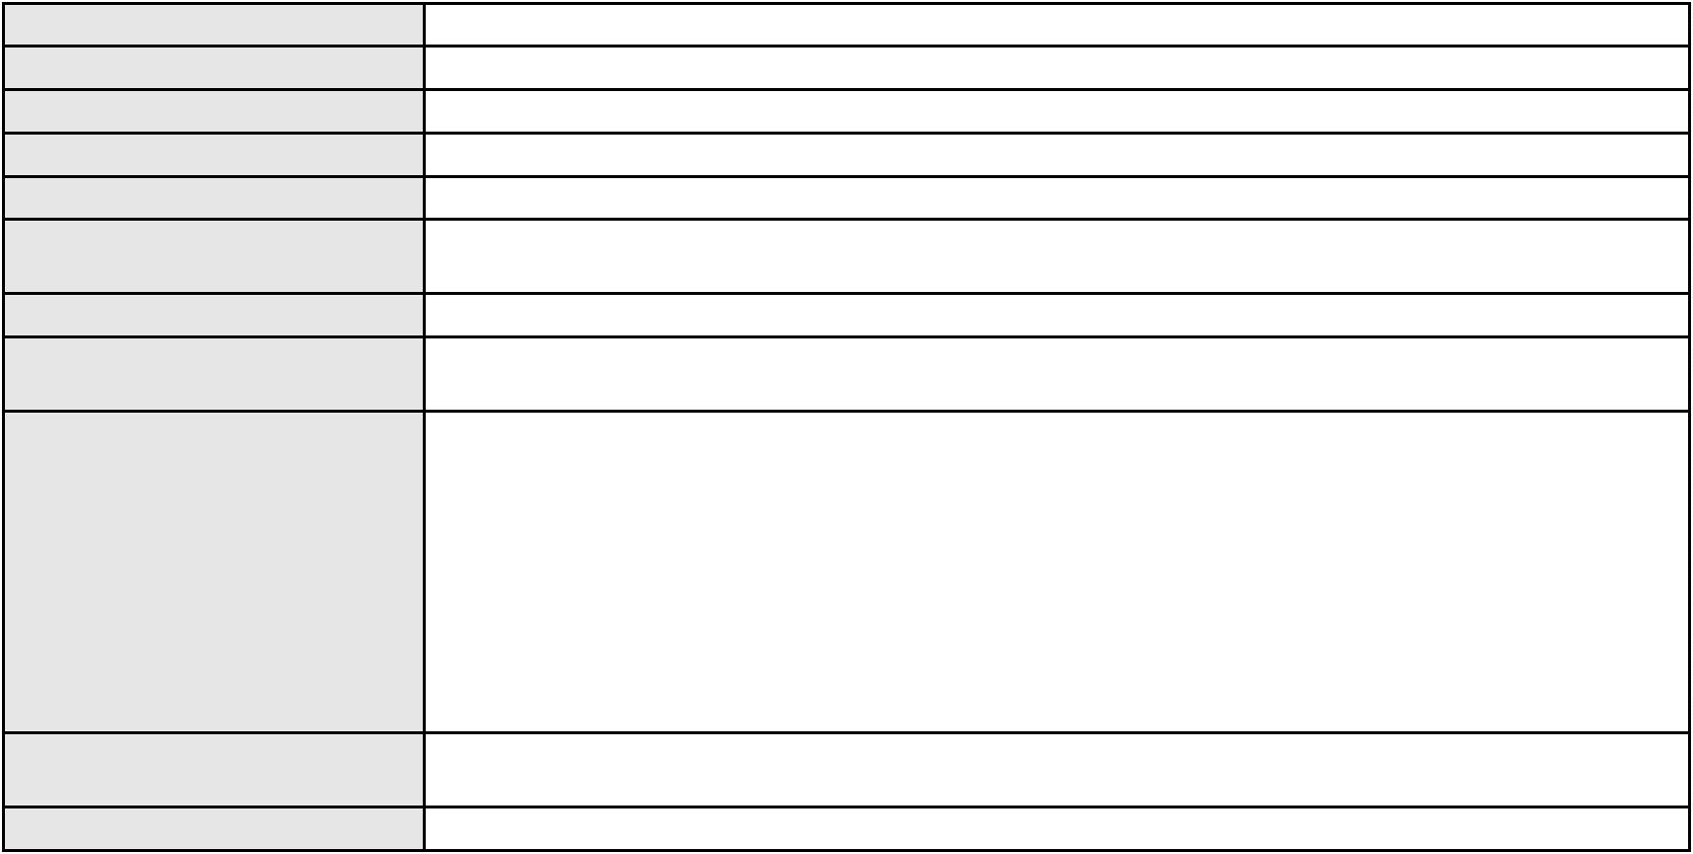

Processo
0862394-77.2014.8.06.0001
APELAÇÃO CÍVEL
Classe judicial
Assunto principal
Polo ativo
Capitalização / Anatocismo
PROV CENTER TRUCK SERVICOS E COMERCIO LTDA
RITA DE CASSIA MONTEIRO SOUZA VERAS
PAULO RICARDO DE OLIVEIRA VERAS FILHO
PAULO RICARDO DE OLIVEIRA VERAS
Advogado(s) - Polo ativo
Polo passivo
MARCUS DE PAULA PESSOA - (CE5060-A)
LUIS GONZAGA BARBOSA JUNIOR
J.B.L. FOMENTO MERCANTIL LTDA. - EPP
Advogado(s) - Polo passivo Não informado
Terceiros Não informado
Voto proferido pelo relator Não informado
Processo
0056288-31.2021.8.06.0117
Número de ordem
Órgão julgador
Órgão julgador colegiado
Relator
138
3º Gabinete da 3ª Câmara de Direito Privado
3ª Câmara de Direito Privado
MARCOS WILLIAM LEITE DE OLIVEIRA
APELAÇÃO CÍVEL
Classe judicial
Assunto principal
Polo ativo
Cédula de Crédito Bancário
BANCO DO NORDESTE DO BRASIL SA
Advogado(s) - Polo ativo
MARITZZA FABIANE LIMA MARTINEZ DE SOUZA OLIVEIRA ROSSITER - (CE44562-S)
MARIZZE FERNANDA LIMA MARTINEZ DE SOUZA PACHECO - (CE44561-A)
HAROLDO WILSON MARTINEZ DE SOUZA JUNIOR - (PE20366-A)
Polo passivo
ELONCIO DOS SANTOS SILVA
FORTE CACAMBAS INDUSTRIA DE EQUIPAMENTOS AUTOMOTIVOS LTDA
Advogado(s) - Polo passivo Não informado
Terceiros Não informado
Voto proferido pelo relator Não informado
Processo
3014352-93.2025.8.06.0000
Número de ordem
Órgão julgador
Órgão julgador colegiado
Relator
139
3º Gabinete da 3ª Câmara de Direito Privado
3ª Câmara de Direito Privado
MARCOS WILLIAM LEITE DE OLIVEIRA
AGRAVO DE INSTRUMENTO
Contratos Bancários
Classe judicial
Assunto principal
Polo ativo
MARIA DE FATIMA DOS SANTOS ALMEIDA
BRENO MORAIS DIAS - (CE21695-A)
BANCO HONDA S/A.
Advogado(s) - Polo ativo
Polo passivo
Advogado(s) - Polo passivo ELIETE SANTANA MATOS - (CE10423-A)
HIRAN LEAO DUARTE - (CE10422-A)
Terceiros
Não informado
Voto proferido pelo relator Não informado
Processo
3017921-02.2025.8.06.0001
Número de ordem
Órgão julgador
Órgão julgador colegiado
Relator
140
3º Gabinete da 3ª Câmara de Direito Privado
3ª Câmara de Direito Privado
MARCOS WILLIAM LEITE DE OLIVEIRA
APELAÇÃO CÍVEL
Classe judicial
Assunto principal
Polo ativo
Alienação Fiduciária
BANCO BRADESCO FINANCIAMENTOS S.A.
JOSE CARLOS SKRZYSZOWSKI JUNIOR - (CE26502-A)
Advogado(s) - Polo ativo
40
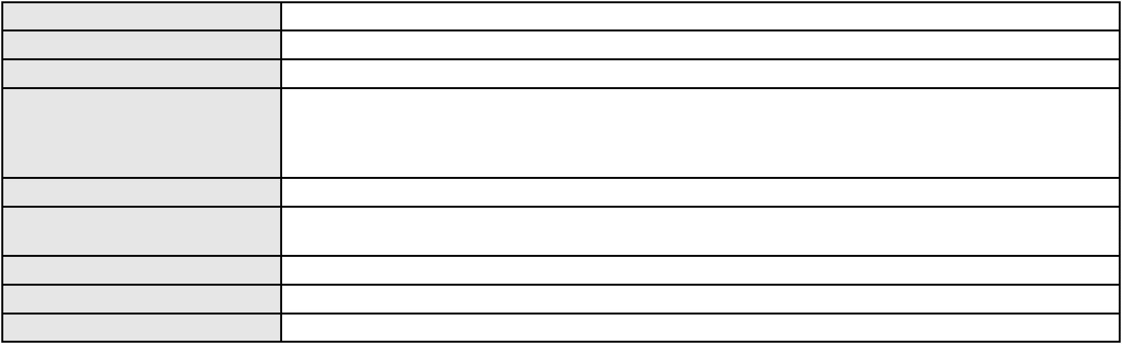

Processo
3017921-02.2025.8.06.0001
Polo passivo
RITA CUSTODIA DE OLIVEIRA GOMES
Advogado(s) - Polo passivo Não informado
Terceiros Não informado
Voto proferido pelo relator Não informado
Processo
3026340-11.2025.8.06.0001
Número de ordem
Órgão julgador
Órgão julgador colegiado
Relator
141
3º Gabinete da 3ª Câmara de Direito Privado
3ª Câmara de Direito Privado
MARCOS WILLIAM LEITE DE OLIVEIRA
APELAÇÃO CÍVEL
Classe judicial
Assunto principal
Polo ativo
Alienação Fiduciária
BANCO HONDA S/A.
Advogado(s) - Polo ativo
Polo passivo
HIRAN LEAO DUARTE - (CE10422-A)
WILLAME COSTA NUNES
Advogado(s) - Polo passivo Não informado
Terceiros Não informado
Voto proferido pelo relator Não informado
Processo
3044023-61.2025.8.06.0001
Número de ordem
Órgão julgador
Órgão julgador colegiado
Relator
142
3º Gabinete da 3ª Câmara de Direito Privado
3ª Câmara de Direito Privado
MARCOS WILLIAM LEITE DE OLIVEIRA
APELAÇÃO CÍVEL
Classe judicial
Assunto principal
Polo ativo
Inclusão Indevida em Cadastro de Inadimplentes
MIDWAY S.A.- CREDITO, FINANCIAMENTO E INVESTIMENTO
THIAGO MAHFUZ VEZZI - (CE31478-A)
FRANCISCO ANACELIO DOS SANTOS
Advogado(s) - Polo ativo
Polo passivo
Advogado(s) - Polo passivo JOANA ANGELICA SILVA - (CE30162-A)
Terceiros Não informado
Voto proferido pelo relator Não informado
Processo
0202679-88.2024.8.06.0071
Número de ordem
Órgão julgador
Órgão julgador colegiado
Relator
143
3º Gabinete da 3ª Câmara de Direito Privado
3ª Câmara de Direito Privado
MARCOS WILLIAM LEITE DE OLIVEIRA
APELAÇÃO CÍVEL
Classe judicial
Assunto principal
Polo ativo
Contratos Bancários
ALDENICE FURTADO DE MORAES
TALLES ANTONIO CALOU DE MENESES LOBO - (CE14944-A)
Advogado(s) - Polo ativo
Polo passivo
BANCO DO BRASIL SA
Procuradoria do Banco do Brasil S.A.
BANCO DO BRASIL SA
Advogado(s) - Polo passivo WILSON SALES BELCHIOR - (CE17314-A)
Terceiros Não informado
Voto proferido pelo relator Não informado
Processo
0280240-44.2023.8.06.0001
Número de ordem
Órgão julgador
144
3º Gabinete da 3ª Câmara de Direito Privado
3ª Câmara de Direito Privado
Órgão julgador colegiado
41

Processo
0280240-44.2023.8.06.0001
MARCOS WILLIAM LEITE DE OLIVEIRA
APELAÇÃO CÍVEL
Relator
Classe judicial
Assunto principal
Polo ativo
Exoneração
MARIA JAKELINE DE LIMA
JANAINA ALENCAR VIEIRA DE SOUZA - (CE36762-A)
ITALO MARTINS TEOFILO
Advogado(s) - Polo ativo
Polo passivo
Advogado(s) - Polo passivo CLAILSON CARDOSO RIBEIRO - (CE13125-A)
Terceiros
Manoel Ferreira Teofilo Neto
MINISTERIO PUBLICO DO ESTADO DO CEARA
Voto proferido pelo relator Não informado
Processo
0288207-09.2024.8.06.0001
Número de ordem
Órgão julgador
Órgão julgador colegiado
Relator
145
3º Gabinete da 3ª Câmara de Direito Privado
3ª Câmara de Direito Privado
MARCOS WILLIAM LEITE DE OLIVEIRA
APELAÇÃO CÍVEL
Classe judicial
Assunto principal
Polo ativo
Fornecimento de Energia Elétrica
JOSE AURY DE OLIVEIRA SILVA
DANIELE DE SOUZA SILVA - (CE43366-A)
COMPANHIA ENERGETICA DO CEARA
Advogado(s) - Polo ativo
Polo passivo
Advogado(s) - Polo passivo ANTONIO CLETO GOMES - (CE5864-A)
Terceiros Não informado
Voto proferido pelo relator Não informado
Processo
0890835-68.2014.8.06.0001
Número de ordem
Órgão julgador
Órgão julgador colegiado
Relator
146
3º Gabinete da 3ª Câmara de Direito Privado
3ª Câmara de Direito Privado
MARCOS WILLIAM LEITE DE OLIVEIRA
APELAÇÃO CÍVEL
Classe judicial
Assunto principal
Polo ativo
Seguro
FRANCISCO CARIOLANO PEREIRA
RAPHAEL MESQUITA DE CARVALHO LOPES - (CE46651-A)
BANCO SANTANDER (BRASIL) S.A.
Advogado(s) - Polo ativo
Polo passivo
Advogado(s) - Polo passivo MARCO ROBERTO COSTA PIRES DE MACEDO - (CE27186-A)
KARINA PINTO ANDRADE DA SILVA - (BA18143-A)
Terceiros
Não informado
Voto proferido pelo relator Não informado
Processo
0255255-16.2020.8.06.0001
Número de ordem
Órgão julgador
Órgão julgador colegiado
Relator
147
3º Gabinete da 3ª Câmara de Direito Privado
3ª Câmara de Direito Privado
MARCOS WILLIAM LEITE DE OLIVEIRA
APELAÇÃO CÍVEL
Classe judicial
Assunto principal
Polo ativo
Perdas e Danos
VALDENICE FRANCA DE ASSIS ARAUJO
Advogado(s) - Polo ativo
FERNANDO ANTONIO SILVEIRA TORRES - (CE7555-A)
ADRIAN RAPHAEL OSTERNO FERNANDES DOS SANTOS - (CE31437)
Polo passivo
BANCO DO BRASIL SA
Advogado(s) - Polo passivo DAVID SOMBRA PEIXOTO - (CE16477-A)
Terceiros MINISTERIO PUBLICO DO ESTADO DO CEARA
42
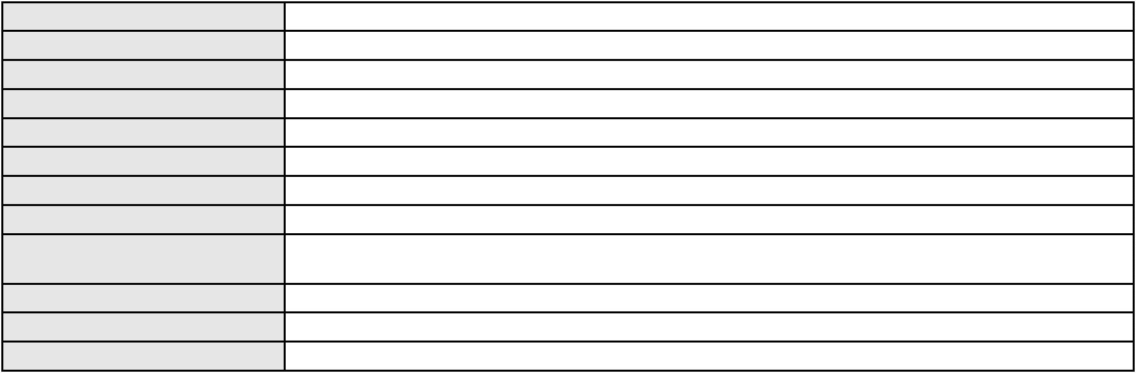

Processo
0255255-16.2020.8.06.0001
Voto proferido pelo relator Não informado
Processo
0237815-02.2023.8.06.0001
Número de ordem
Órgão julgador
Órgão julgador colegiado
Relator
148
3º Gabinete da 3ª Câmara de Direito Privado
3ª Câmara de Direito Privado
MARCOS WILLIAM LEITE DE OLIVEIRA
APELAÇÃO CÍVEL
Classe judicial
Assunto principal
Polo ativo
Obrigação de Fazer / Não Fazer
UNIMED DE FORTALEZA COOPERATIVA DE TRABALHO MEDICO LTDA
DAVID SOMBRA PEIXOTO - (CE16477-A)
JANAINA NERIS DOS SANTOS
Advogado(s) - Polo ativo
Polo passivo
Advogado(s) - Polo passivo Não informado
Terceiros Não informado
Voto proferido pelo relator Não informado
Processo
3013009-62.2025.8.06.0000
Número de ordem
Órgão julgador
Órgão julgador colegiado
Relator
149
3º Gabinete da 3ª Câmara de Direito Privado
3ª Câmara de Direito Privado
MARCOS WILLIAM LEITE DE OLIVEIRA
AGRAVO DE INSTRUMENTO
Fixação
Classe judicial
Assunto principal
Polo ativo
TARCISIO DA SILVA MELO
Advogado(s) - Polo ativo
MARILIA ARRUDA DE LIMA - (CE39119-A)
JOSE LUCAS DA COSTA SILVA - (CE43057-A)
Polo passivo
G. L. D. S. M.
Advogado(s) - Polo passivo THIAGO ALVES HENRIQUE DA COSTA - (CE27919-A)
Terceiros
JAMILLE LIMA DE SOUZA
MINISTERIO PUBLICO DO ESTADO DO CEARA
Voto proferido pelo relator Não informado
Processo
0442201-97.2000.8.06.0001
Número de ordem
Órgão julgador
Órgão julgador colegiado
Relator
150
3º Gabinete da 3ª Câmara de Direito Privado
3ª Câmara de Direito Privado
MARCOS WILLIAM LEITE DE OLIVEIRA
APELAÇÃO CÍVEL
Classe judicial
Assunto principal
Polo ativo
Obrigação de Fazer / Não Fazer
Empresa Via Urbana
Advogado(s) - Polo ativo
Polo passivo
ANTONIO CLETO GOMES - (CE5864-A)
MARIA LUIZA BERTULEZA COSTA
Lyandra Kelly Gadelha Costa
Advogado(s) - Polo passivo ANTONIO CARLOS ARAUJO ARRUDA PRADO - (CE42604-A)
Terceiros Não informado
Voto proferido pelo relator Não informado
Processo
3008005-78.2024.8.06.0000
Número de ordem
Órgão julgador
Órgão julgador colegiado
Relator
151
3º Gabinete da 3ª Câmara de Direito Privado
3ª Câmara de Direito Privado
MARCOS WILLIAM LEITE DE OLIVEIRA
AGRAVO DE INSTRUMENTO
Assistência Judiciária Gratuita
Classe judicial
Assunto principal
43

Processo
Polo ativo
3008005-78.2024.8.06.0000
ANTONIO TIAGO CAVALCANTI COUTO
KATYANE PARENTE FILGUEIRA COUTO
DOCTORS CENTER UNIDADE MEDICA LAGOA SECA LTDA
Advogado(s) - Polo ativo
Polo passivo
CARLOS SAMUEL DE GOIS ARAUJO - (CE29852-A)
BANCO DO NORDESTE DO BRASIL SA
Advogado(s) - Polo passivo FRANCISCO JOSE SANTOS AQUINO - (SE345-A)
Terceiros Não informado
Voto proferido pelo relator Não informado
Processo
0248091-63.2021.8.06.0001
Número de ordem
Órgão julgador
Órgão julgador colegiado
Relator
152
3º Gabinete da 3ª Câmara de Direito Privado
3ª Câmara de Direito Privado
MARCOS WILLIAM LEITE DE OLIVEIRA
APELAÇÃO CÍVEL
Classe judicial
Assunto principal
Polo ativo
Obrigação de Fazer / Não Fazer
RAIANY PAIVA MOREIRA
Advogado(s) - Polo ativo
Polo passivo
PAULO ROBERTO UCHOA DO AMARAL - (CE6778-A)
CONDOMINIO RESIDENCIAL SANTA RITA
Advogado(s) - Polo passivo WILL ROBSON FERREIRA SOBREIRA - (CE13858-A)
Terceiros Não informado
Voto proferido pelo relator Não informado
Processo
0250095-10.2020.8.06.0001
Número de ordem
Órgão julgador
Órgão julgador colegiado
Relator
153
3º Gabinete da 3ª Câmara de Direito Privado
3ª Câmara de Direito Privado
MARCOS WILLIAM LEITE DE OLIVEIRA
APELAÇÃO CÍVEL
Classe judicial
Assunto principal
Polo ativo
Direito de Imagem
LUANA FERNANDES GONZAGA
Advogado(s) - Polo ativo
BRUNILO JACO DE CASTRO E SILVA FILHO - (CE4073-A)
PAULO JACO DE CASTRO E SILVA - (CE42079-A)
Polo passivo
TV CIDADE DE FORTALEZA LTDA
Advogado(s) - Polo passivo RODOLFO LICURGO TERTULINO DE OLIVEIRA - (CE10144-A)
Terceiros Não informado
Voto proferido pelo relator Não informado
Processo
0200641-27.2021.8.06.0001
Número de ordem
Órgão julgador
Órgão julgador colegiado
Relator
154
3º Gabinete da 3ª Câmara de Direito Privado
3ª Câmara de Direito Privado
MARCOS WILLIAM LEITE DE OLIVEIRA
APELAÇÃO CÍVEL
Classe judicial
Assunto principal
Polo ativo
Usucapião Extraordinária
ECOTEC EMPRESA DE CONSTRUCOES CIVIL E TECNOLOGIA LTDA
CONSTRUTORA METRO LTDA
Advogado(s) - Polo ativo
Polo passivo
DANIEL SUCUPIRA BARRETO - (CE17070-A)
MARIO NELSON RODRIGUES DE CASTRO
VERONICA SAID DE CASTRO
Advogado(s) - Polo passivo TIAGO MAIA VIEIRA - (CE26045-A)
44
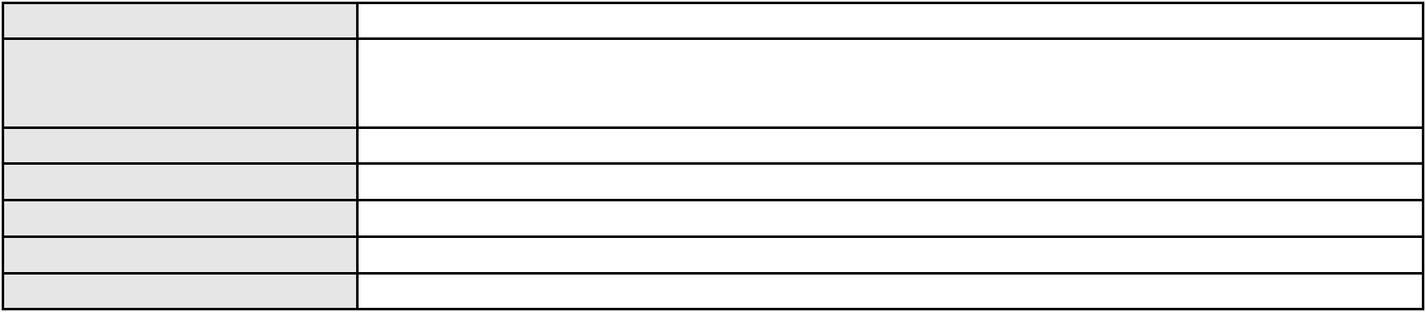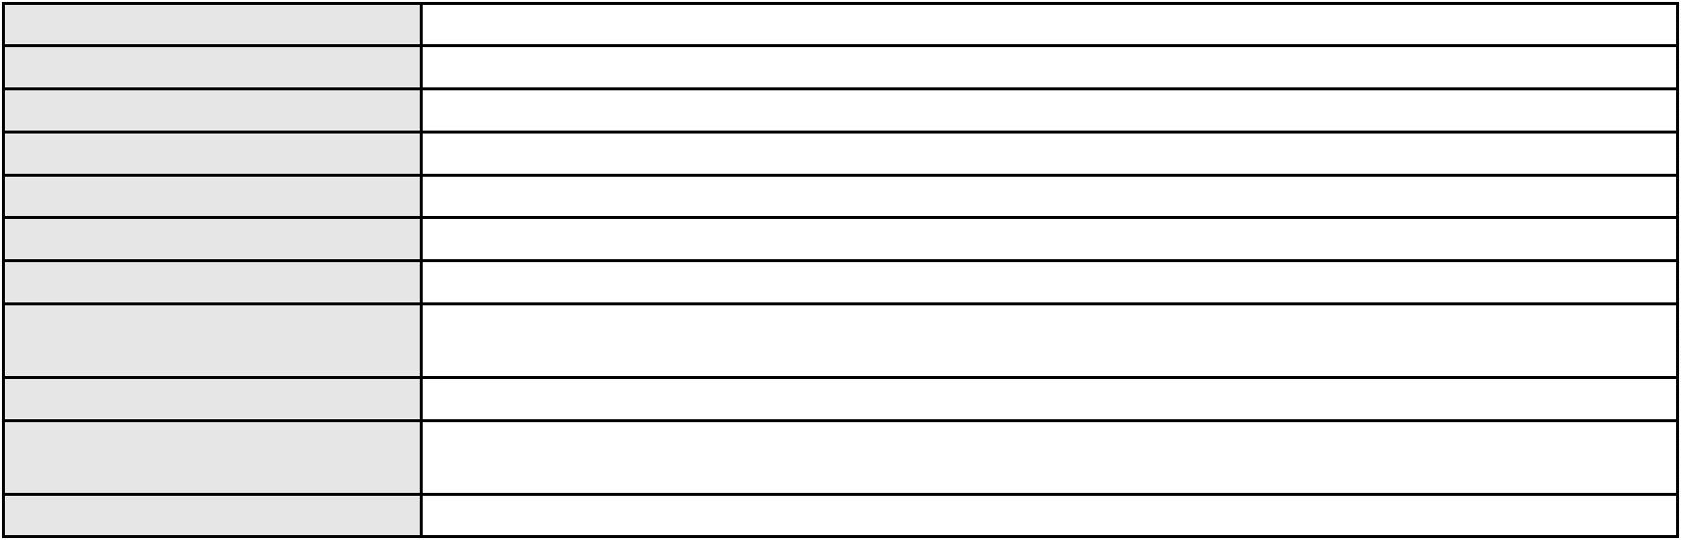

Processo
Terceiros
0200641-27.2021.8.06.0001
ESTADO DO CEARA
MARIA DEUZEDINA DE MESQUITA
MINISTERIO PUBLICO DO ESTADO DO CEARA
ADVOCACIA GERAL DA UNIAO
Ana Waleria Olindo de Sousa
MUNICIPIO DE FORTALEZA - PROCURADORIA GERAL DO MUNICIPIO - PGM
ERIDAN FERREIRA LEITE
Voto proferido pelo relator Não informado
Processo
0267902-38.2023.8.06.0001
Número de ordem
Órgão julgador
Órgão julgador colegiado
Relator
155
3º Gabinete da 3ª Câmara de Direito Privado
3ª Câmara de Direito Privado
MARCOS WILLIAM LEITE DE OLIVEIRA
APELAÇÃO CÍVEL
Classe judicial
Assunto principal
Polo ativo
Cartão de Crédito
FRANCISCA DE ASSIS HENRIQUE DE SOUZA
GEORGE HIDASI FILHO - (GO39612-A)
BANCO BMG SA
Advogado(s) - Polo ativo
Polo passivo
Advogado(s) - Polo passivo HENRIQUE JOSE PARADA SIMAO - (DF39748-A)
GLAUCO GOMES MADUREIRA - (SP188483-A)
Terceiros
Não informado
Voto proferido pelo relator Não informado
Processo
0255929-23.2022.8.06.0001
Número de ordem
Órgão julgador
Órgão julgador colegiado
Relator
156
3º Gabinete da 3ª Câmara de Direito Privado
3ª Câmara de Direito Privado
MARCOS WILLIAM LEITE DE OLIVEIRA
APELAÇÃO CÍVEL
Classe judicial
Assunto principal
Polo ativo
Prestação de Serviços
ULTRA SOM SERVICOS MEDICOS S.A.
NELSON WILIANS FRATONI RODRIGUES - (CE16599-A)
JORRANA ALCANTARA DOS SANTOS
Advogado(s) - Polo ativo
Polo passivo
Advogado(s) - Polo passivo Não informado
Terceiros Não informado
Voto proferido pelo relator Não informado
Processo
0628384-42.2024.8.06.0000
Número de ordem
Órgão julgador
Órgão julgador colegiado
Relator
157
3º Gabinete da 3ª Câmara de Direito Privado
3ª Câmara de Direito Privado
MARCOS WILLIAM LEITE DE OLIVEIRA
AGRAVO DE INSTRUMENTO
Obrigação de Fazer / Não Fazer
Classe judicial
Assunto principal
Polo ativo
HELLEN FURTADO TEIXEIRA
ANDRIELY MARA VIDAL CAVALCANTE
ANA LIVIA BRAGA DE SOUSA
MARIANA BARROS MOREIRA
FELIPE FERREIRA MOURA
ANA CLARA RODRIGUES DE OLIVEIRA
LETICIA MARTINS PINTO
Advogado(s) - Polo ativo
Polo passivo
Não informado
ASSOCIACAO IGREJA ADVENTISTA MISSIONARIA - AIAMIS
45
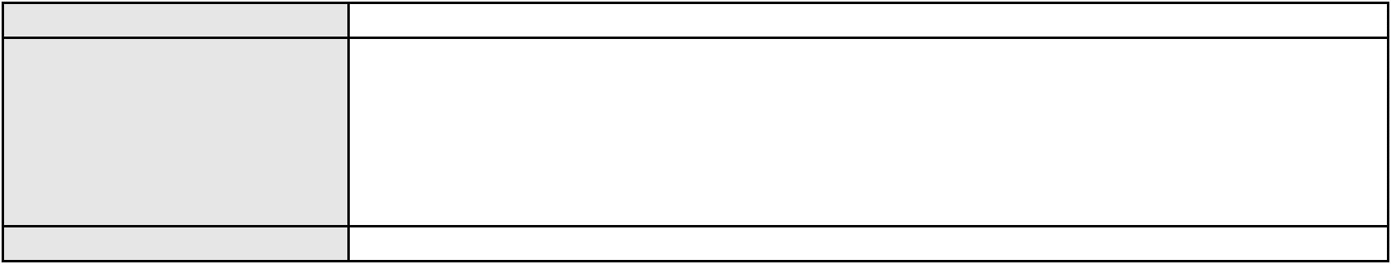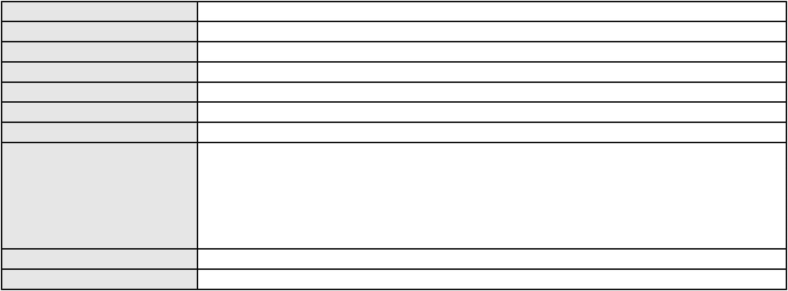

Processo
0628384-42.2024.8.06.0000
Advogado(s) - Polo passivo EMANUELLY BARROS OLIVEIRA - (CE37714-A)
YASMINA MELO SIQUEIRA - (CE19158-A)
ALINE AGUIAR ALBUQUERQUE - (CE25961-A)
YASMIM RODRIGUES ALVES - (CE45611-A)
THYAGO SANTOS DONATTO - (CE17726-A)
Terceiros
Não informado
Voto proferido pelo relator Não informado
Processo
0209316-76.2021.8.06.0001
Número de ordem
Órgão julgador
Órgão julgador colegiado
Relator
158
3º Gabinete da 3ª Câmara de Direito Privado
3ª Câmara de Direito Privado
MARCOS WILLIAM LEITE DE OLIVEIRA
APELAÇÃO CÍVEL
Classe judicial
Assunto principal
Polo ativo
Esbulho / Turbação / Ameaça
RAIANY PAIVA MOREIRA
ITALO DUARTE MARQUES
Advogado(s) - Polo ativo
Polo passivo
PAULO ROBERTO UCHOA DO AMARAL - (CE6778-A)
BRUNA MOURA REBOUCAS - (CE34986-A)
CONDOMINIO RESIDENCIAL SANTA RITA
Advogado(s) - Polo passivo WILL ROBSON FERREIRA SOBREIRA - (CE13858-A)
Terceiros Não informado
Voto proferido pelo relator Não informado
Processo
3005621-45.2024.8.06.0000
Número de ordem
Órgão julgador
Órgão julgador colegiado
Relator
159
3º Gabinete da 3ª Câmara de Direito Privado
3ª Câmara de Direito Privado
MARCOS WILLIAM LEITE DE OLIVEIRA
AGRAVO DE INSTRUMENTO
Capitalização / Anatocismo
Classe judicial
Assunto principal
Polo ativo
MARCUS VINICIUS SARAIVA SAMPAIO
HUGO LEONARDO BEZERRA GONDIM - (CE19810-A)
BANCO DO BRASIL S.A.
Advogado(s) - Polo ativo
Polo passivo
Advogado(s) - Polo passivo WILSON SALES BELCHIOR - (CE17314-A)
Terceiros Não informado
Voto proferido pelo relator Não informado
Processo
3013401-02.2025.8.06.0000
Número de ordem
Órgão julgador
Órgão julgador colegiado
Relator
160
3º Gabinete da 3ª Câmara de Direito Privado
3ª Câmara de Direito Privado
MARCOS WILLIAM LEITE DE OLIVEIRA
AGRAVO DE INSTRUMENTO
Empréstimo consignado
Classe judicial
Assunto principal
Polo ativo
GIVANETE CAVALCANTE ALVES
THYAGO MOREIRA ALEXANDRE IBIAPINA - (CE46532-A)
BANCO PAN S.A.
Advogado(s) - Polo ativo
Polo passivo
Advogado(s) - Polo passivo FELICIANO LYRA MOURA - (CE29481-A)
Terceiros Não informado
Voto proferido pelo relator Não informado
Processo
0280189-67.2022.8.06.0001
Número de ordem
Órgão julgador
161
3º Gabinete da 3ª Câmara de Direito Privado
46
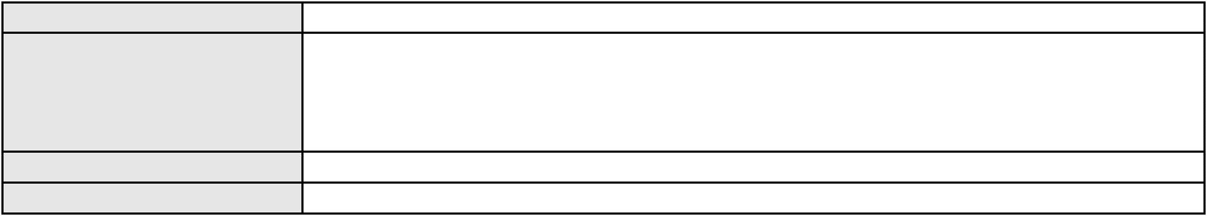

Processo
0280189-67.2022.8.06.0001
Órgão julgador colegiado
Relator
3ª Câmara de Direito Privado
MARCOS WILLIAM LEITE DE OLIVEIRA
APELAÇÃO CÍVEL
Classe judicial
Assunto principal
Polo ativo
Obrigação de Fazer / Não Fazer
F. D. A. F.
Advogado(s) - Polo ativo
Polo passivo
Não informado
UNIMED DE FORTALEZA COOPERATIVA DE TRABALHO MEDICO LTDA
Advogado(s) - Polo passivo DAVID SOMBRA PEIXOTO - (CE16477-A)
Terceiros MINISTERIO PUBLICO DO ESTADO DO CEARA
Voto proferido pelo relator Não informado
Processo
0259168-98.2023.8.06.0001
Número de ordem
Órgão julgador
Órgão julgador colegiado
Relator
162
3º Gabinete da 3ª Câmara de Direito Privado
3ª Câmara de Direito Privado
MARCOS WILLIAM LEITE DE OLIVEIRA
APELAÇÃO CÍVEL
Classe judicial
Assunto principal
Polo ativo
Fornecimento de medicamentos
IGOR DE AZEVEDO ROCHA
M. J. C. R.
Advogado(s) - Polo ativo
Polo passivo
JOAO VICTOR FERNANDES DE ALMEIDA MESSIAS - (CE29776-A)
JOAO PAULO DE AZEVEDO MARTINS - (CE32835-A)
UNIMED DE FORTALEZA COOPERATIVA DE TRABALHO MEDICO LTDA
Advogado(s) - Polo passivo DAVID SOMBRA PEIXOTO - (CE16477-A)
Terceiros MINISTERIO PUBLICO DO ESTADO DO CEARA
Voto proferido pelo relator Não informado
Processo
0258363-48.2023.8.06.0001
Número de ordem
Órgão julgador
Órgão julgador colegiado
Relator
163
3º Gabinete da 3ª Câmara de Direito Privado
3ª Câmara de Direito Privado
MARCOS WILLIAM LEITE DE OLIVEIRA
APELAÇÃO CÍVEL
Classe judicial
Assunto principal
Polo ativo
Práticas Abusivas
GOVESA ADMINISTRADORA DE CONSORCIOS LTDA
LUIZ GUSTAVO BIELLA - (SP232820-A)
GUTEMBERG CARVALHO FELICIANO
Advogado(s) - Polo ativo
Polo passivo
Advogado(s) - Polo passivo PAULO IGOR ALMEIDA BRAGA - (CE40874-A)
Terceiros Não informado
Voto proferido pelo relator Não informado
Processo
3000344-50.2024.8.06.0161
Número de ordem
Órgão julgador
Órgão julgador colegiado
Relator
164
3º Gabinete da 3ª Câmara de Direito Privado
3ª Câmara de Direito Privado
MARCOS WILLIAM LEITE DE OLIVEIRA
APELAÇÃO CÍVEL
Classe judicial
Assunto principal
Polo ativo
Efeito Suspensivo / Impugnação / Embargos à Execução
MEGA PORTAS AUTOMATICAS LTDA.
ARLLEY FERNANDO DA COSTA FROTA - (CE26124-A)
JOSE FERNANDO DA COSTA FILHO
Advogado(s) - Polo ativo
Polo passivo
Advogado(s) - Polo passivo AURELIO MAGALHAES PONTE - (CE25665-A)
Terceiros Não informado
47

Processo
3000344-50.2024.8.06.0161
Voto proferido pelo relator Não informado
Processo
0017268-90.2021.8.06.0001
Número de ordem
Órgão julgador
Órgão julgador colegiado
Relator
165
3º Gabinete da 3ª Câmara de Direito Privado
3ª Câmara de Direito Privado
MARCOS WILLIAM LEITE DE OLIVEIRA
APELAÇÃO CÍVEL
Classe judicial
Assunto principal
Polo ativo
Indenização por Dano Moral
ANA CLAUDIA CAVALCANTE CANAMARY
CASA DO TELEFONE LTDA
ARISTENIO CANAMARY DE OLIVEIRA RIBEIRO
Advogado(s) - Polo ativo
Polo passivo
ADEMAR MENDES BEZERRA JUNIOR - (CE15786-A)
ALINE DE MATOS MENDES BEZERRA - (CE14852-A)
MARIA BARROS DE SOUZA
Advogado(s) - Polo passivo CAMILA ZWANG - (SC33752-A)
Terceiros
ANA CLAUDIA CAVALCANTE CANAMARY
Voto proferido pelo relator Não informado
Processo
0635320-83.2024.8.06.0000
Número de ordem
Órgão julgador
Órgão julgador colegiado
Relator
166
3º Gabinete da 3ª Câmara de Direito Privado
3ª Câmara de Direito Privado
MARCOS WILLIAM LEITE DE OLIVEIRA
AGRAVO DE INSTRUMENTO
Indenização por Dano Material
HELEN SAMI ALENCAR E SILVA
RAIMUNDO NONATO XAVIER - (CE5580-A)
Classe judicial
Assunto principal
Polo ativo
Advogado(s) - Polo ativo
Polo passivo
BRADESCO VIDA E PREVIDENCIA S.A.
BANCO BRADESCO S/A
BRADESCO CAPITALIZACAO S/A
Advogado(s) - Polo passivo FRANCISCO SAMPAIO DE MENEZES JUNIOR - (CE9075-A)
Terceiros MINISTERIO PUBLICO DO ESTADO DO CEARA
Voto proferido pelo relator Não informado
Processo
3000924-51.2024.8.06.0300
Número de ordem
Órgão julgador
Órgão julgador colegiado
Relator
167
3º Gabinete da 3ª Câmara de Direito Privado
3ª Câmara de Direito Privado
MARCOS WILLIAM LEITE DE OLIVEIRA
APELAÇÃO CÍVEL
Classe judicial
Assunto principal
Polo ativo
Contratos Bancários
Maria Liduina Gomes
Advogado(s) - Polo ativo
Polo passivo
MARIA ALINE TEIXEIRA DUARTE - (CE42289-A)
BANCO BRADESCO S/A
Advogado(s) - Polo passivo FELIPE GAZOLA VIEIRA MARQUES - (CE30071-A)
Terceiros Não informado
Voto proferido pelo relator Não informado
Processo
3001552-29.2025.8.06.0163
Número de ordem
Órgão julgador
Órgão julgador colegiado
Relator
168
3º Gabinete da 3ª Câmara de Direito Privado
3ª Câmara de Direito Privado
MARCOS WILLIAM LEITE DE OLIVEIRA
48

Processo
3001552-29.2025.8.06.0163
APELAÇÃO CÍVEL
Classe judicial
Assunto principal
Polo ativo
PASEP
THEREZA CHRISTINA CHAVES SALES
Advogado(s) - Polo ativo
GUILHERME CAMARAO PORTO - (CE27489-A)
FRANCISCO DARIO MARTINS NETO - (CE27098-A)
THIAGO PARENTE CAMARA - (CE27631-A)
Polo passivo
BANCO DO BRASIL SA
Advogado(s) - Polo passivo WILSON SALES BELCHIOR - (CE17314-A)
Terceiros Não informado
Voto proferido pelo relator Não informado
Processo
0200655-27.2023.8.06.0070
Número de ordem
Órgão julgador
Órgão julgador colegiado
Relator
169
3º Gabinete da 3ª Câmara de Direito Privado
3ª Câmara de Direito Privado
MARCOS WILLIAM LEITE DE OLIVEIRA
APELAÇÃO CÍVEL
Classe judicial
Assunto principal
Polo ativo
Cartão de Crédito
JERRY ADRIANE SILVA DO NASCIMENTO
Advogado(s) - Polo ativo
FRANCISCO VIEIRA SALES NETO - (CE21906-A)
HYARA GOMES ALMEIDA - (CE49061-A)
PAULA FRASSINETTI CAVALCANTE MELO - (CE30389-A)
Polo passivo
BANCO BRADESCO S/A
Advogado(s) - Polo passivo JOAO PAULO SILVA MARINHO - (CE25363-A)
PAULO EDUARDO PRADO - (CE24314-A)
Terceiros
Não informado
Voto proferido pelo relator Não informado
Processo
0201218-55.2024.8.06.0112
Número de ordem
Órgão julgador
Órgão julgador colegiado
Relator
170
3º Gabinete da 3ª Câmara de Direito Privado
3ª Câmara de Direito Privado
MARCOS WILLIAM LEITE DE OLIVEIRA
APELAÇÃO CÍVEL
Classe judicial
Assunto principal
Polo ativo
Fixação
LIDIA SILVA OLIVEIRA
N. O. M.
Advogado(s) - Polo ativo
Polo passivo
Não informado
GABRIEL DE SOUSA ALENCAR
LUIZ EDUARDO PEREIRA MOIZES
Advogado(s) - Polo passivo VITOR HUGO NUNES QUEIROZ - (CE48384-A)
RAFAELA BEZERRA DE OLIVEIRA - (CE39376-A)
Terceiros
MINISTERIO PUBLICO DO ESTADO DO CEARA
Voto proferido pelo relator Não informado
Processo
0036673-51.2013.8.06.0112
Número de ordem
Órgão julgador
Órgão julgador colegiado
Relator
171
3º Gabinete da 3ª Câmara de Direito Privado
3ª Câmara de Direito Privado
MARCOS WILLIAM LEITE DE OLIVEIRA
APELAÇÃO CÍVEL
Classe judicial
Assunto principal
Polo ativo
Esbulho / Turbação / Ameaça
CARLOS ANDRE BELO LEMOS
FRANCISCO JARDEL AMORIM GOMES - (CE45900-A)
Advogado(s) - Polo ativo
49
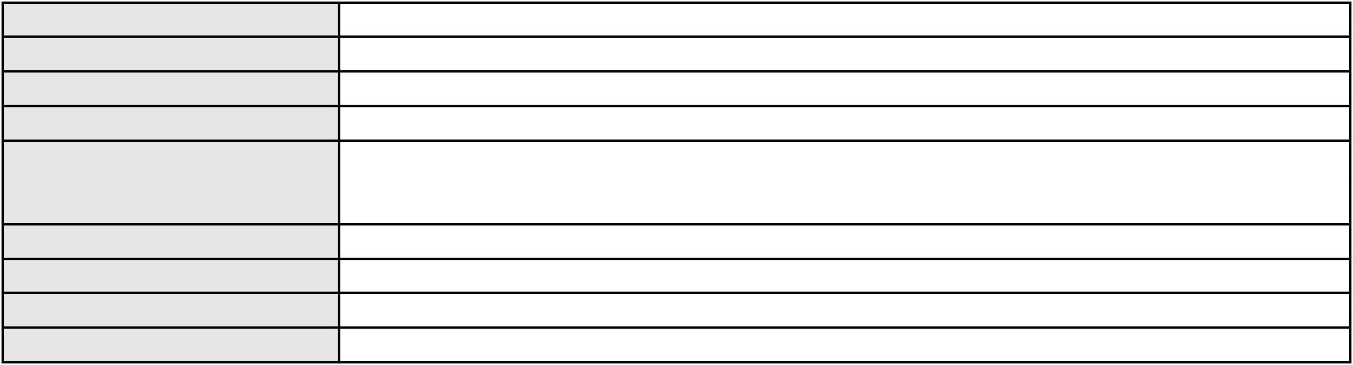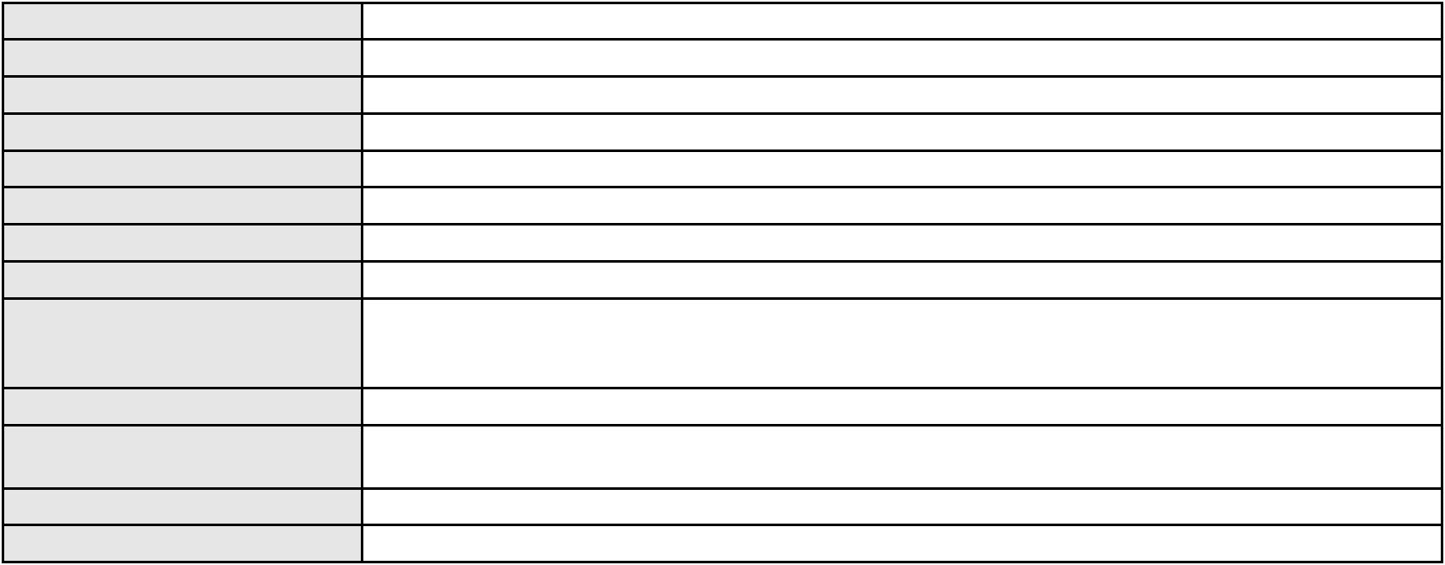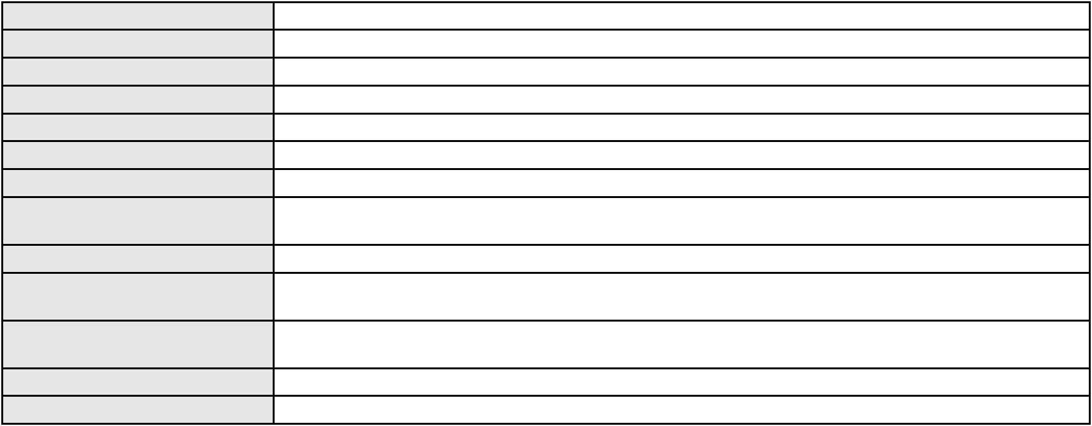

Processo
0036673-51.2013.8.06.0112
Polo passivo
Espolio de Camila de Araujo Santos
Espolio de Roque Antonio dos Santos
Advogado(s) - Polo passivo Não informado
Terceiros
FRANCISCA DE ARAUJO SANTOS
Voto proferido pelo relator Não informado
Processo
0182910-86.2019.8.06.0001
Número de ordem
Órgão julgador
Órgão julgador colegiado
Relator
172
3º Gabinete da 3ª Câmara de Direito Privado
3ª Câmara de Direito Privado
MARCOS WILLIAM LEITE DE OLIVEIRA
APELAÇÃO CÍVEL
Classe judicial
Assunto principal
Polo ativo
Indenização por Dano Material
JOSE WELLIGTON NUNES
Advogado(s) - Polo ativo
Polo passivo
AUGUSTO SANDINO FERNANDES TEIXEIRA - (CE48726-A)
JOVENILDO AUGUSTO DE LIMA
RICARDO ALVES DE LIMA
Advogado(s) - Polo passivo ADRIANO PASCARELLI AGRELLO - (CE12792-A)
Terceiros Não informado
Voto proferido pelo relator Não informado
Processo
0174998-43.2016.8.06.0001
Número de ordem
Órgão julgador
Órgão julgador colegiado
Relator
173
3º Gabinete da 3ª Câmara de Direito Privado
3ª Câmara de Direito Privado
MARCOS WILLIAM LEITE DE OLIVEIRA
APELAÇÃO CÍVEL
Classe judicial
Assunto principal
Polo ativo
Despejo para Uso Próprio
FOCUS CONSULTORIA LTDA
ALEXANDRE PAIVA FIGUEIREDO
Advogado(s) - Polo ativo
Polo passivo
Não informado
Espolio de Vandir Lima Cardoso
Advogado(s) - Polo passivo JOSE LUCAS DE BRITO NETO - (CE22400-A)
ALLEX KONNE DE NOGUEIRA E SOUZA - (CE17669-A)
LUCAS SANTOS DA COSTA E SILVA - (CE18139-A)
Terceiros
MINISTERIO PUBLICO DO ESTADO DO CEARA
VALDERLI LIMA CARDOSO
Voto proferido pelo relator Não informado
Processo
0630751-39.2024.8.06.0000
Número de ordem
Órgão julgador
Órgão julgador colegiado
Relator
174
3º Gabinete da 3ª Câmara de Direito Privado
3ª Câmara de Direito Privado
MARCOS WILLIAM LEITE DE OLIVEIRA
AGRAVO DE INSTRUMENTO
Contratos Bancários
Classe judicial
Assunto principal
Polo ativo
BANCO ITAUCARD S.A.
Advogado(s) - Polo ativo
RAFAEL BARROSO FONTELLES - (RJ119910-A)
GIOVANA ANDRADE DE OLIVEIRA - (RJ257122)
Polo passivo
J F HOLANDA REPRESENTACOES LTDA
Advogado(s) - Polo passivo JOAO FILIPE FRANCO DE FREITAS - (SP229269)
RAFAEL LUIS DEL SANTO - (SP288848)
Terceiros
Não informado
Voto proferido pelo relator Não informado
50
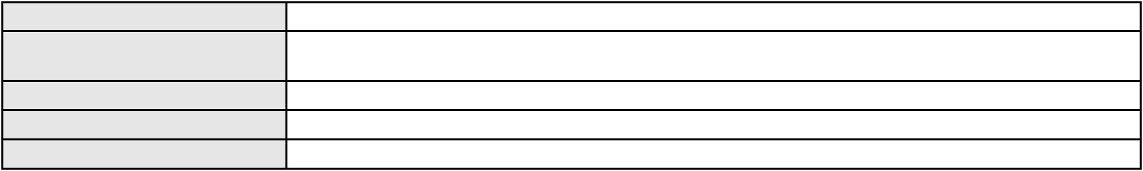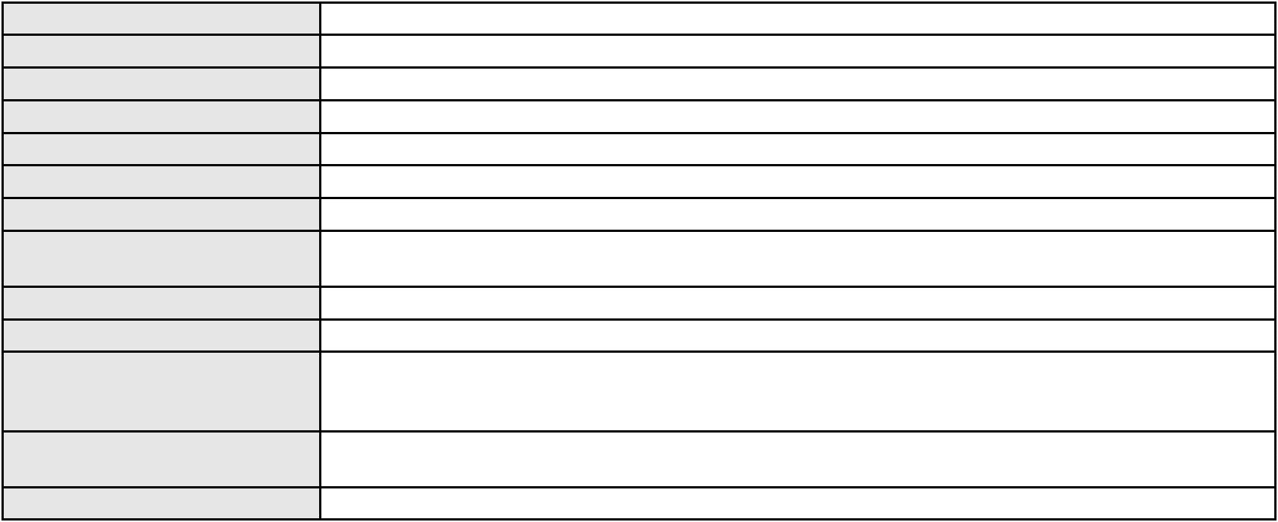

Processo
3011087-83.2025.8.06.0000
Número de ordem
Órgão julgador
Órgão julgador colegiado
Relator
175
3º Gabinete da 3ª Câmara de Direito Privado
3ª Câmara de Direito Privado
MARCOS WILLIAM LEITE DE OLIVEIRA
AGRAVO DE INSTRUMENTO
Classe judicial
Assunto principal
Polo ativo
Competência da Justiça Estadual
ANA PRISCILLA FIGUEIREDO TEIXEIRA
PEDRO HENRIQUE FRANCO DE CARVALHO - (CE30267-A)
INSTITUTO LEAO SAMPAIO DE ENSINO UNIVERSITARIO LTDA
Advogado(s) - Polo ativo
Polo passivo
Advogado(s) - Polo passivo ANDRE CARVALHO ALVES - (CE16497-A)
SAMUEL DE OLIVEIRA LACERDA - (CE16329-A)
PATTRICK LUIS RAMOS DE CARVALHO - (CE20725-A)
FRANCISCA ROSE FERREIRA DE ALCANTARA - (CE31024-A)
Terceiros
MINISTERIO PUBLICO DO ESTADO DO CEARA
Voto proferido pelo relator Não informado
Processo
0251536-84.2024.8.06.0001
Número de ordem
Órgão julgador
Órgão julgador colegiado
Relator
176
3º Gabinete da 3ª Câmara de Direito Privado
3ª Câmara de Direito Privado
MARCOS WILLIAM LEITE DE OLIVEIRA
APELAÇÃO CÍVEL
Classe judicial
Assunto principal
Polo ativo
PASEP
MARIA LENIR SALMITO DE ARAUJO
GILBERTO SIEBRA MONTEIRO - (CE6004-A)
BANCO DO BRASIL SA
Advogado(s) - Polo ativo
Polo passivo
Advogado(s) - Polo passivo WILSON SALES BELCHIOR - (CE17314-A)
Terceiros Não informado
Voto proferido pelo relator Não informado
Processo
0222410-91.2021.8.06.0001
Número de ordem
Órgão julgador
Órgão julgador colegiado
Relator
177
3º Gabinete da 3ª Câmara de Direito Privado
3ª Câmara de Direito Privado
MARCOS WILLIAM LEITE DE OLIVEIRA
APELAÇÃO CÍVEL
Classe judicial
Assunto principal
Polo ativo
Interpretação / Revisão de Contrato
WANDERSON MARTINS DA SILVA
RENAN BARBOSA DE AZEVEDO - (CE23112-A)
DISAL ADMINISTRADORA DE CONSORCIOS LTDA
Advogado(s) - Polo ativo
Polo passivo
Advogado(s) - Polo passivo RODRIGO SCOPEL - (RS40004-A)
Terceiros Não informado
Voto proferido pelo relator Não informado
Processo
3013975-25.2025.8.06.0000
Número de ordem
Órgão julgador
Órgão julgador colegiado
Relator
178
3º Gabinete da 3ª Câmara de Direito Privado
3ª Câmara de Direito Privado
MARCOS WILLIAM LEITE DE OLIVEIRA
AGRAVO DE INSTRUMENTO
Classe judicial
Assunto principal
Polo ativo
Tratamento médico-hospitalar
UNIMED DE FORTALEZA COOPERATIVA DE TRABALHO MEDICO LTDA
DAVID SOMBRA PEIXOTO - (CE16477-A)
Advogado(s) - Polo ativo
51

Processo
3013975-25.2025.8.06.0000
G. G. D. S.
Polo passivo
Advogado(s) - Polo passivo PAOLO GIORGIO QUEZADO GURGEL E SILVA - (CE16629-A)
ANGELICA ALVES BANDEIRA BRASIL - (CE38226-A)
Terceiros
Não informado
Voto proferido pelo relator Não informado
Processo
0247584-97.2024.8.06.0001
Número de ordem
Órgão julgador
Órgão julgador colegiado
Relator
179
3º Gabinete da 3ª Câmara de Direito Privado
3ª Câmara de Direito Privado
MARCOS WILLIAM LEITE DE OLIVEIRA
APELAÇÃO CÍVEL
Classe judicial
Assunto principal
Polo ativo
Ação Anulatória
BANCO DO BRASIL SA
ITAU UNIBANCO S.A.
Advogado(s) - Polo ativo
Polo passivo
WILSON SALES BELCHIOR - (CE17314-A)
CARMEN TERESINHA PEREIRA FRANCISS
Advogado(s) - Polo passivo GILBERTO ANTONIO FERNANDES PINHEIRO JUNIOR - (CE27722-A)
Terceiros MINISTERIO PUBLICO DO ESTADO DO CEARA
Voto proferido pelo relator Não informado
Processo
0621454-08.2024.8.06.0000
Número de ordem
Órgão julgador
Órgão julgador colegiado
Relator
180
3º Gabinete da 3ª Câmara de Direito Privado
3ª Câmara de Direito Privado
MARCOS WILLIAM LEITE DE OLIVEIRA
MANDADO DE SEGURANÇA CÍVEL
Guarda
Classe judicial
Assunto principal
Polo ativo
PAULO VICTOR ROBERTO DAVI
TEREZINHA ROBERTO DAVI
FRANCISCO RODRIGUES DAVI
Advogado(s) - Polo ativo
Polo passivo
JOEL SANTIAGO FERREIRA - (CE51167-A)
Juiz de Direito da Vara Unica da Comarca de Meruoca
Morgana Barros Mendes
Advogado(s) - Polo passivo Não informado
Terceiros
MINISTERIO PUBLICO DO ESTADO DO CEARA
Voto proferido pelo relator Não informado
Processo
0637424-48.2024.8.06.0000
Número de ordem
Órgão julgador
Órgão julgador colegiado
Relator
181
3º Gabinete da 3ª Câmara de Direito Privado
3ª Câmara de Direito Privado
MARCOS WILLIAM LEITE DE OLIVEIRA
AGRAVO DE INSTRUMENTO
Provas em geral
Classe judicial
Assunto principal
Polo ativo
A2 FOMENTO MERCANTIL LTDA
GUSTAVO REBELO DE CAMPOS - (CE35289-A)
Advogado(s) - Polo ativo
Polo passivo
CONTATO FUNDO DE INVESTIMENTO EM DIREITOS CREDITORIOS
MULTISSETORIAL
Advogado(s) - Polo passivo MOZART GOMES DE LIMA NETO - (CE16445-A)
Terceiros Não informado
Voto proferido pelo relator Não informado
52
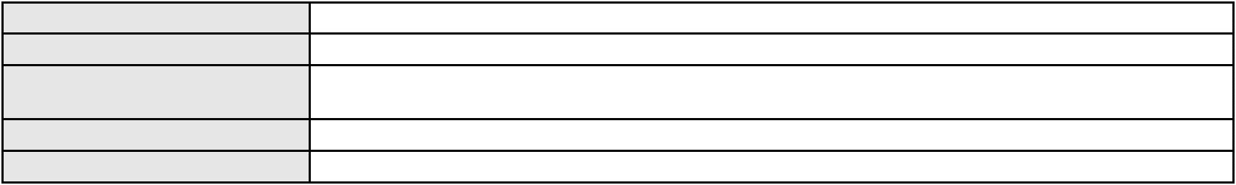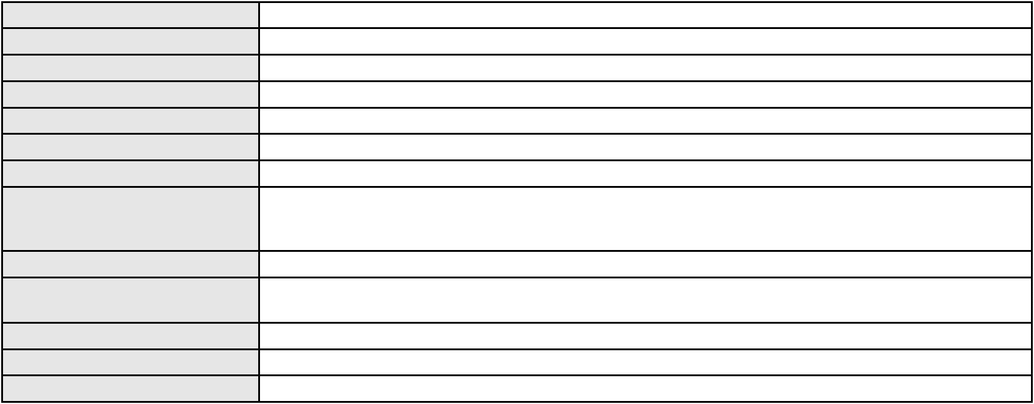

Processo
0623787-93.2025.8.06.0000
182
Número de ordem
Órgão julgador
Órgão julgador colegiado
Relator
3º Gabinete da 3ª Câmara de Direito Privado
3ª Câmara de Direito Privado
MARCOS WILLIAM LEITE DE OLIVEIRA
AGRAVO DE INSTRUMENTO
Fixação
Classe judicial
Assunto principal
Polo ativo
B. T. K.
Advogado(s) - Polo ativo
THOMAZ ANTONIO NOGUEIRA BARBOSA - (CE20787-A)
ANDEISE SILVA FARIAS - (CE35332-A)
Polo passivo
ROBSON KUMMETZ
Advogado(s) - Polo passivo LYS RIBEIRO BOMFIM - (CE34299-A)
Terceiros MINISTERIO PUBLICO DO ESTADO DO CEARA
Voto proferido pelo relator Não informado
Processo
0636832-04.2024.8.06.0000
Número de ordem
Órgão julgador
Órgão julgador colegiado
Relator
183
3º Gabinete da 3ª Câmara de Direito Privado
3ª Câmara de Direito Privado
MARCOS WILLIAM LEITE DE OLIVEIRA
AGRAVO DE INSTRUMENTO
Fixação
Classe judicial
Assunto principal
Polo ativo
R. M. N.
MIGUEL MACHADO NOGUEIRA
PAULA MACHADO DE QUEIROZ
Advogado(s) - Polo ativo
Polo passivo
FRANCISCO ASSIS DE MESQUITA CIRIACO - (CE10680-A)
FRANCISCO NOGUEIRA DOS SANTOS NETO
Advogado(s) - Polo passivo JARDELLY DE AGUIAR CUNHA - (CE21809-A)
CLARA HOLANDA NOGUEIRA - (CE42220-A)
RAQUEL KLEIN ACIOLI GUERRA - (CE28925)
Terceiros
MINISTERIO PUBLICO DO ESTADO DO CEARA
Voto proferido pelo relator Não informado
Processo
0623631-08.2025.8.06.0000
Número de ordem
Órgão julgador
Órgão julgador colegiado
Relator
184
3º Gabinete da 3ª Câmara de Direito Privado
3ª Câmara de Direito Privado
MARCOS WILLIAM LEITE DE OLIVEIRA
AGRAVO DE INSTRUMENTO
Exoneração
Classe judicial
Assunto principal
Polo ativo
ROBSON KUMMETZ
Advogado(s) - Polo ativo
Polo passivo
LYS RIBEIRO BOMFIM - (CE34299-A)
B. T. K.
MONALISA DE ARAUJO TAVARES
Advogado(s) - Polo passivo ANDEISE SILVA FARIAS - (CE35332-A)
Terceiros MINISTERIO PUBLICO DO ESTADO DO CEARA
Voto proferido pelo relator Não informado
Processo
0001136-78.2007.8.06.0055
Número de ordem
Órgão julgador
Órgão julgador colegiado
Relator
185
3º Gabinete da 3ª Câmara de Direito Privado
3ª Câmara de Direito Privado
MARCOS WILLIAM LEITE DE OLIVEIRA
APELAÇÃO CÍVEL
Classe judicial
Assunto principal
Indenização por Dano Material
53
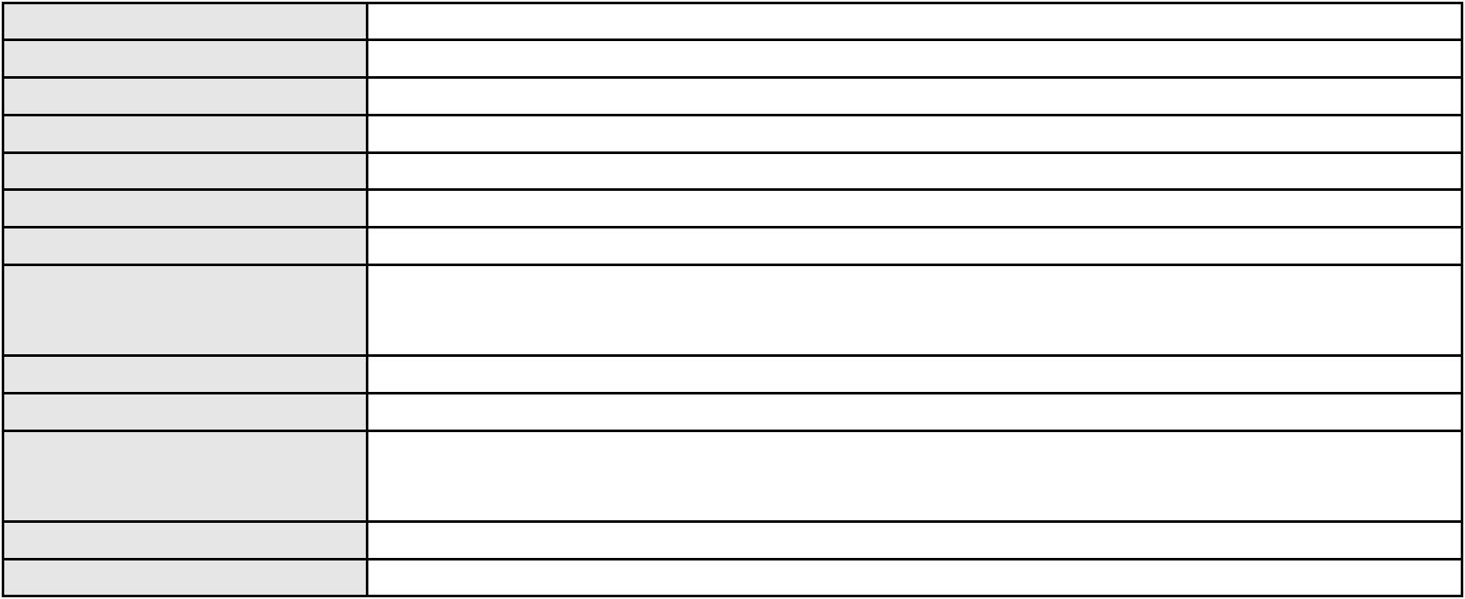

Processo
0001136-78.2007.8.06.0055
Polo ativo
VICENTE DE PAULO MAGALHAES FILHO
Advogado(s) - Polo ativo
NATALIA MARQUES REIS - (CE28316-A)
PAULO NAPOLEAO GONCALVES QUEZADO - (CE3183-A)
Polo passivo
BOTICARIO PRODUTOS DE BELEZA LTDA
Advogado(s) - Polo passivo MARCELO PIAZZETTA ANTUNES - (PR54308-A)
CARLOS ALBERTO HAUER DE OLIVEIRA - (PR21295-A)
Terceiros
Não informado
Voto proferido pelo relator Não informado
Processo
0482152-15.2011.8.06.0001
Número de ordem
Órgão julgador
Órgão julgador colegiado
Relator
186
3º Gabinete da 3ª Câmara de Direito Privado
3ª Câmara de Direito Privado
MARCOS WILLIAM LEITE DE OLIVEIRA
APELAÇÃO CÍVEL
Classe judicial
Assunto principal
Polo ativo
Resgate de Contribuição
LUIZ AFONSO CAVALCANTE
Advogado(s) - Polo ativo
FULVIO EMERSON GONCALVES CAVALCANTE - (CE13094-A)
DHIEGO GONCALVES CAVALCANTE - (CE23883-A)
Polo passivo
CABEC - CAIXA DE PREVIDENCIA PRIVADA BEC
Advogado(s) - Polo passivo PASCHOAL DE CASTRO ALVES - (CE18692-A)
AMAILZA SOARES PAIVA - (CE2394-A)
Terceiros
Não informado
Voto proferido pelo relator Não informado
Processo
0206713-98.2022.8.06.0064
Número de ordem
Órgão julgador
Órgão julgador colegiado
Relator
187
3º Gabinete da 3ª Câmara de Direito Privado
3ª Câmara de Direito Privado
MARCOS WILLIAM LEITE DE OLIVEIRA
APELAÇÃO CÍVEL
Classe judicial
Assunto principal
Polo ativo
Repetição do Indébito
MARIA MARLY BENICIO ROCHA
ALINE DE OLIVEIRA PINTO E AGUILAR - (SP238574-A)
AAPB ASSOCIACAO DOS APOSENTADOS E PENSIONISTASDO BRASIL
Advogado(s) - Polo ativo
Polo passivo
Advogado(s) - Polo passivo PRISCILA ROCHA DE ARAUJO BASTOS - (CE22006-A)
Terceiros Não informado
Voto proferido pelo relator Não informado
Processo
0410475-56.2010.8.06.0001
Número de ordem
Órgão julgador
Órgão julgador colegiado
Relator
188
3º Gabinete da 3ª Câmara de Direito Privado
3ª Câmara de Direito Privado
MARCOS WILLIAM LEITE DE OLIVEIRA
APELAÇÃO CÍVEL
Classe judicial
Assunto principal
Polo ativo
Ausência de Pressupostos de Constituição e Desenvolvimento
Nordeste Participacoes Ltda
Advogado(s) - Polo ativo
Polo passivo
SANZIO TEIXEIRA DE PAULA - (CE11683-A)
V B - COMERCIAL DE ALIMENTOS LTDA
Advogado(s) - Polo passivo ANTONIO ROQUE DE ALBUQUERQUE JUNIOR - (CE22463-A)
Terceiros MINISTERIO PUBLICO DO ESTADO DO CEARA
Voto proferido pelo relator Não informado
54
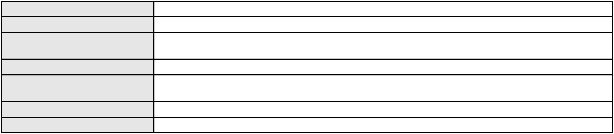

Processo
0632253-52.2020.8.06.0000
189
Número de ordem
Órgão julgador
Órgão julgador colegiado
Relator
3º Gabinete da 3ª Câmara de Direito Privado
3ª Câmara de Direito Privado
MARCOS WILLIAM LEITE DE OLIVEIRA
PEDIDO DE EFEITO SUSPENSIVO À APELAÇÃO
Efeitos
Classe judicial
Assunto principal
Polo ativo
MAIRLA MARIA DA SILVEIRA RODRIGUES
FRANCISCA MARLENE SILVEIRA DE ARAUJO
Advogado(s) - Polo ativo
Polo passivo
Não informado
EDUARDO MONTENEGRO PARTICIPACOES E EMPREENDIMENTOS LTDA
Advogado(s) - Polo passivo DIOGO RODRIGUES DE CARVALHO MUSY - (CE15097-A)
Terceiros Não informado
Voto proferido pelo relator Não informado
Processo
0625235-43.2021.8.06.0000
Número de ordem
Órgão julgador
Órgão julgador colegiado
Relator
190
3º Gabinete da 3ª Câmara de Direito Privado
3ª Câmara de Direito Privado
MARCOS WILLIAM LEITE DE OLIVEIRA
AGRAVO DE INSTRUMENTO
Esbulho / Turbação / Ameaça
Classe judicial
Assunto principal
Polo ativo
FRANCISCO CORREIA DE OLIVEIRA
MONICA ALVES AMORIM
Advogado(s) - Polo ativo
Polo passivo
Não informado
EXAME AUDITORIA E ASSESSORIA CONTABIL S/S LTDA
JOAO SEVERIANO NETO
LUCIO FLAVIO DE SOUSA BENEVIDES
Advogado(s) - Polo passivo MARCIO CHRISTIAN PONTES CUNHA - (CE14471-A)
ANDERSON LAMARCK PONTES PARENTE - (CE21964-A)
YASSER DE CASTRO HOLANDA - (CE14781-A)
Terceiros
MINISTERIO PUBLICO DO ESTADO DO CEARA
Voto proferido pelo relator Não informado
Processo
0631965-65.2024.8.06.0000
Número de ordem
Órgão julgador
Órgão julgador colegiado
Relator
191
3º Gabinete da 3ª Câmara de Direito Privado
3ª Câmara de Direito Privado
MARCOS WILLIAM LEITE DE OLIVEIRA
AGRAVO DE INSTRUMENTO
Classe judicial
Assunto principal
Polo ativo
Despejo por Inadimplemento
CHRISTINE NOBREGA TEIXEIRA GALIZA
TARCISIO REBOUCAS PORTO JUNIOR - (CE7216-A)
Advogado(s) - Polo ativo
Polo passivo
ANNA KARINE ALVES DE MENEZES
JAMILLE ALVES DE MENEZES
Advogado(s) - Polo passivo Não informado
Terceiros
MINISTERIO PUBLICO DO ESTADO DO CEARA
Voto proferido pelo relator Não informado
Processo
0623494-60.2024.8.06.0000
Número de ordem
Órgão julgador
Órgão julgador colegiado
Relator
192
3º Gabinete da 3ª Câmara de Direito Privado
3ª Câmara de Direito Privado
MARCOS WILLIAM LEITE DE OLIVEIRA
AGRAVO DE INSTRUMENTO
Classe judicial
55
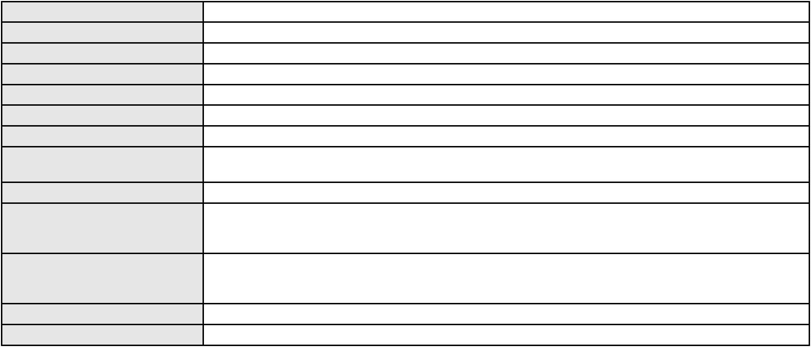

Processo
0623494-60.2024.8.06.0000
Assunto principal
Polo ativo
Penhora / Depósito/ Avaliação
CONDOMINIO EDIFICIO VIENA
Advogado(s) - Polo ativo
Polo passivo
RAIMUNDO FEITOSA CARVALHO GOMES - (CE13398-A)
VB COMERCIO SERVICOS E COBRANCAS LTDA
Advogado(s) - Polo passivo DJACIR RIBEIRO PARAHYBA NETO - (CE18567-A)
Terceiros MINISTERIO PUBLICO DO ESTADO DO CEARA
Voto proferido pelo relator Não informado
Processo
0630670-90.2024.8.06.0000
Número de ordem
Órgão julgador
Órgão julgador colegiado
Relator
193
3º Gabinete da 3ª Câmara de Direito Privado
3ª Câmara de Direito Privado
MARCOS WILLIAM LEITE DE OLIVEIRA
AGRAVO DE INSTRUMENTO
Efeito Suspensivo a Recurso
SBA TORRES BRASIL, LIMITADA.
Classe judicial
Assunto principal
Polo ativo
Advogado(s) - Polo ativo
JOAO PAULO FOGACA DE ALMEIDA FAGUNDES - (SP154384-A)
RONALDO RAYES - (SP114521-A)
Polo passivo
LASERCLINICA KETSIA LTDA
RT CONSTRUCOES INDUSTRIA E COMERCIO LTDA
Advogado(s) - Polo passivo ANTONIO GOMES LIRA NETO - (CE24897-A)
Terceiros Não informado
Voto proferido pelo relator Voto não liberado
Processo
0245165-46.2020.8.06.0001
Número de ordem
Órgão julgador
Órgão julgador colegiado
Relator
194
3º Gabinete da 3ª Câmara de Direito Privado
3ª Câmara de Direito Privado
MARCOS WILLIAM LEITE DE OLIVEIRA
APELAÇÃO CÍVEL
Classe judicial
Assunto principal
Polo ativo
Tratamento médico-hospitalar
HAPVIDA ASSISTENCIA MEDICA S.A.
IGOR MACEDO FACO - (CE16470-A)
SAMUEL KARLMARTINS PINHEIRO MAGALHAES
Advogado(s) - Polo ativo
Polo passivo
Advogado(s) - Polo passivo SAMARA COSTA VIANA ALCOFORADO DE FIGUEIREDO - (CE40115-A)
Terceiros Não informado
Voto proferido pelo relator Não informado
Processo
0145223-12.2018.8.06.0001
Número de ordem
Órgão julgador
Órgão julgador colegiado
Relator
195
3º Gabinete da 3ª Câmara de Direito Privado
3ª Câmara de Direito Privado
MARCOS WILLIAM LEITE DE OLIVEIRA
APELAÇÃO CÍVEL
Classe judicial
Assunto principal
Polo ativo
Efeito Suspensivo / Impugnação / Embargos à Execução
FRANCISCO DE ASSIS TEIXEIRA MOTA
ANTONIO LEONILSON DE CARVALHO
L. F. COMERCIO DE CONFECCOES LTDA
Advogado(s) - Polo ativo
JOAO PAULO BEZERRA ALBUQUERQUE - (CE22528-A)
DIEGO ALBUQUERQUE LOPES - (CE26053-A)
CARLOS ALBERTO LOPES JUNIOR - (CE41753-A)
Polo passivo
ITAU UNIBANCO S.A.
Advogado(s) - Polo passivo CARLOS ALBERTO MIRO DA SILVA FILHO - (CE42654-A)
Terceiros Não informado
56
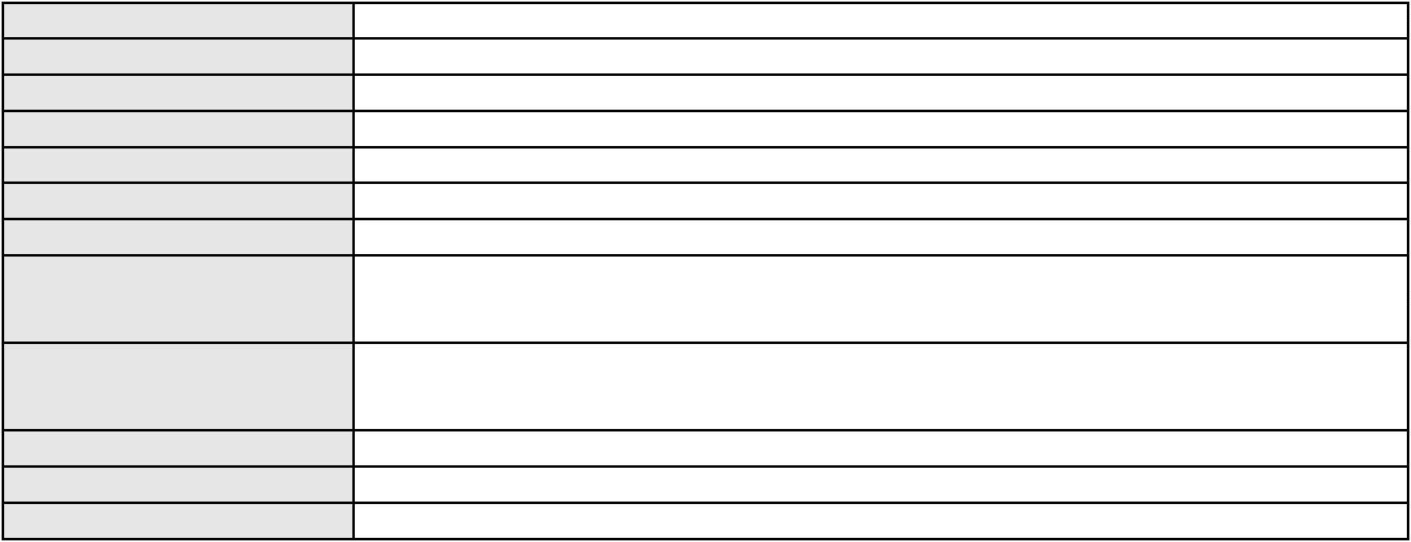

Processo
0145223-12.2018.8.06.0001
Voto proferido pelo relator Não informado
Processo
0124247-86.2015.8.06.0001
Número de ordem
Órgão julgador
Órgão julgador colegiado
Relator
196
3º Gabinete da 3ª Câmara de Direito Privado
3ª Câmara de Direito Privado
MARCOS WILLIAM LEITE DE OLIVEIRA
APELAÇÃO CÍVEL
Classe judicial
Assunto principal
Polo ativo
Usucapião Extraordinária
MARIA DE FATIMA FERREIRA LIMA HOLANDA
Espolio de Neuza Pereira Lima
FRANCISCO ARTUR OLIVEIRA HOLANDA
Espolio de Eudes Lima
Advogado(s) - Polo ativo
Polo passivo
Não informado
MARIA ITAMAR RODRIGUES BARBOSA
MAURILIO CAVALCANTI BARBOSA
Advogado(s) - Polo passivo Não informado
Terceiros
MINISTERIO PUBLICO DO ESTADO DO CEARA
Voto proferido pelo relator Não informado
Processo
0280421-79.2022.8.06.0001
Número de ordem
Órgão julgador
Órgão julgador colegiado
Relator
197
3º Gabinete da 3ª Câmara de Direito Privado
3ª Câmara de Direito Privado
MARCOS WILLIAM LEITE DE OLIVEIRA
APELAÇÃO CÍVEL
Classe judicial
Assunto principal
Polo ativo
Direito de Imagem
ROGACIANO AVELINO DA SILVA
NEUTEL ANDRADE LIMA NETO - (CE10625-A)
SOCIEDADE DE OFTALMOLOGIA DO CEARA
Advogado(s) - Polo ativo
Polo passivo
Advogado(s) - Polo passivo ANDRE PINTO PEIXOTO - (CE17284-A)
MARIO DOS MARTINS COELHO BESSA - (CE15254-A)
Terceiros
MINISTERIO PUBLICO DO ESTADO DO CEARA
Voto proferido pelo relator Não informado
Processo
0182286-37.2019.8.06.0001
Número de ordem
Órgão julgador
Órgão julgador colegiado
Relator
198
3º Gabinete da 3ª Câmara de Direito Privado
3ª Câmara de Direito Privado
MARCOS WILLIAM LEITE DE OLIVEIRA
APELAÇÃO CÍVEL
Classe judicial
Assunto principal
Polo ativo
Franquia
JM ESTETICA FACIAL EIRELI
VIVIANE DE PINHO AMARAL - (MG183551)
SOBRANCELHAS DESIGN PARTICIPACOES LTDA
Advogado(s) - Polo ativo
Polo passivo
Advogado(s) - Polo passivo LIANA PAULA DA SILVA ARAUJO CAMPOS - (CE36002)
CAMILA FERREIRA FERNANDES - (CE29828-A)
Terceiros
Não informado
Voto proferido pelo relator Não informado
Processo
0130962-76.2017.8.06.0001
Número de ordem
Órgão julgador
Órgão julgador colegiado
Relator
199
3º Gabinete da 3ª Câmara de Direito Privado
3ª Câmara de Direito Privado
MARCOS WILLIAM LEITE DE OLIVEIRA
57
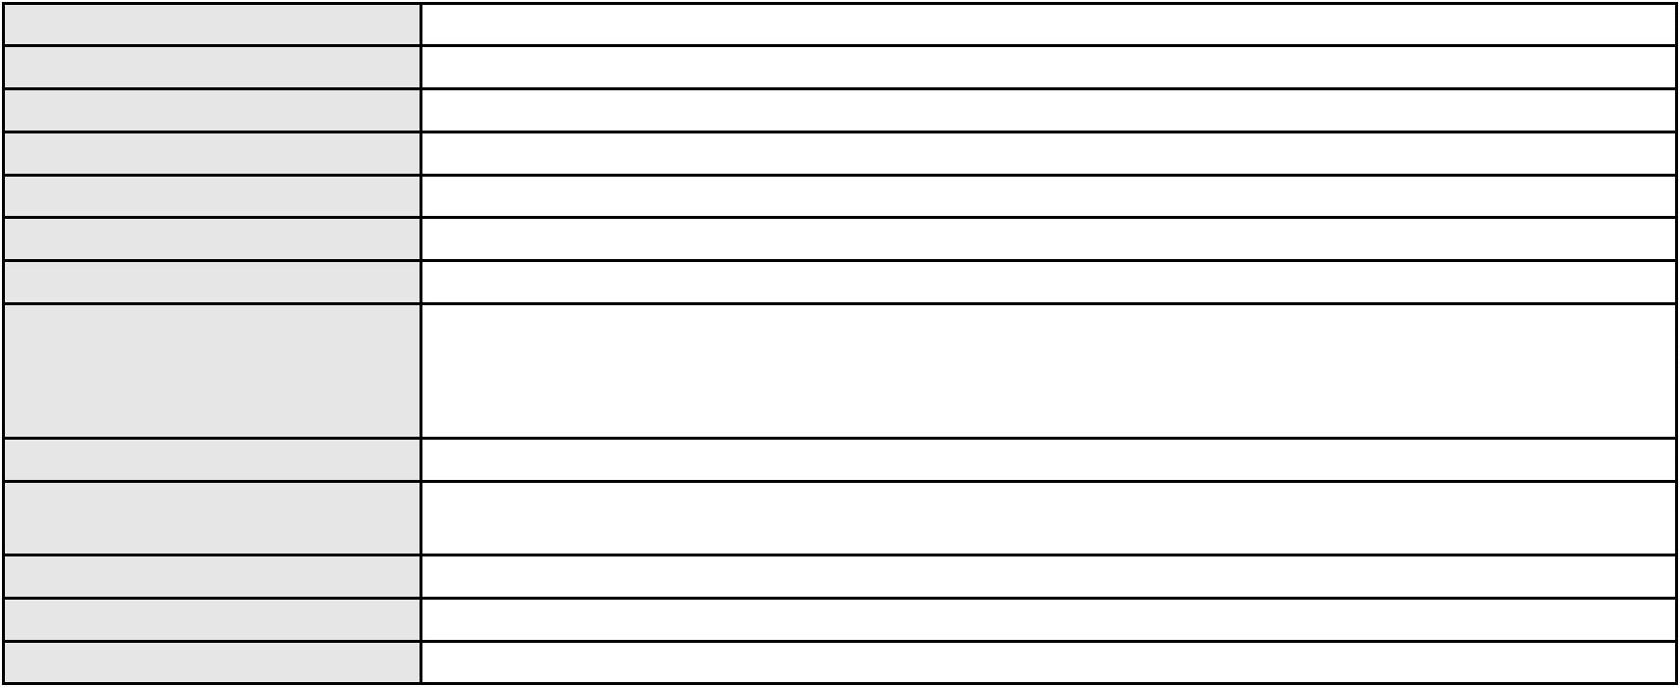

Processo
0130962-76.2017.8.06.0001
APELAÇÃO CÍVEL
Classe judicial
Assunto principal
Polo ativo
Mútuo
FUNDACAO DOS ECONOMIARIOS FEDERAIS FUNCEF
RAFAEL BUZZO DE MATOS - (SP220958-A)
CLECIO BATISTA BONFIM
Advogado(s) - Polo ativo
Polo passivo
Advogado(s) - Polo passivo Não informado
Terceiros
MINISTERIO PUBLICO DO ESTADO DO CEARA
Voto proferido pelo relator Não informado
Processo
3014034-13.2025.8.06.0000
Número de ordem
Órgão julgador
Órgão julgador colegiado
Relator
200
3º Gabinete da 3ª Câmara de Direito Privado
3ª Câmara de Direito Privado
MARCOS WILLIAM LEITE DE OLIVEIRA
AGRAVO DE INSTRUMENTO
Classe judicial
Assunto principal
Polo ativo
Reajuste contratual
CLINICA DAS DOENCAS RESPIRATORIAS DR ANTONIO CORREIA SARAIVA LTDA
THIAGO BONAVIDES BORGES DA CUNHA BITAR - (CE19880-A)
BRADESCO SAUDE S/A
Advogado(s) - Polo ativo
Polo passivo
Advogado(s) - Polo passivo ANA RITA DOS REIS PETRAROLI - (CE31493-A)
Terceiros Não informado
Voto proferido pelo relator Não informado
Processo
0220543-92.2023.8.06.0001
Número de ordem
Órgão julgador
Órgão julgador colegiado
Relator
201
3º Gabinete da 3ª Câmara de Direito Privado
3ª Câmara de Direito Privado
MARCOS WILLIAM LEITE DE OLIVEIRA
APELAÇÃO CÍVEL
Classe judicial
Assunto principal
Polo ativo
Pagamento em Consignação
MAQLOC - LOCACAO DE MAQUINAS E EQUIPAMENTOS LTDA
Advogado(s) - Polo ativo
ALICE MACHADO PINHEIRO E SILVA - (CE38528-A)
THAIS MIRELY ALVES DE OLIVEIRA - (CE48784-A)
LUCAS MARTINS DE ARAUJO COSTA - (CE14447-A)
Polo passivo
FLEX ENGENHARIA E SOLUCOES LTDA
Advogado(s) - Polo passivo RAFAEL MAIA DE PAULA - (CE18409-A)
BRUNO LUIS MAGALHAES ELLERY - (CE24636-A)
Terceiros
Não informado
Voto proferido pelo relator Não informado
Processo
3009818-09.2025.8.06.0000
Número de ordem
Órgão julgador
Órgão julgador colegiado
Relator
202
3º Gabinete da 3ª Câmara de Direito Privado
3ª Câmara de Direito Privado
MARCOS WILLIAM LEITE DE OLIVEIRA
AGRAVO DE INSTRUMENTO
Promessa de Compra e Venda
Classe judicial
Assunto principal
Polo ativo
SIMONE AURELI
MARCOS FRANCISCO PINTO
Advogado(s) - Polo ativo
GIULIANO PIMENTEL FERNANDES - (CE14241-A)
THAIS CARNEIRO MEDEIROS - (CE46135-A)
MARCUS VINICIUS DE ALMEIDA - (CE33806-A)
Polo passivo
SPE LOTE 08 EMPREENDIMENTOS IMOBILIARIOS LTDA
Advogado(s) - Polo passivo EMILIA MOREIRA BELO - (PE23548-A)
58
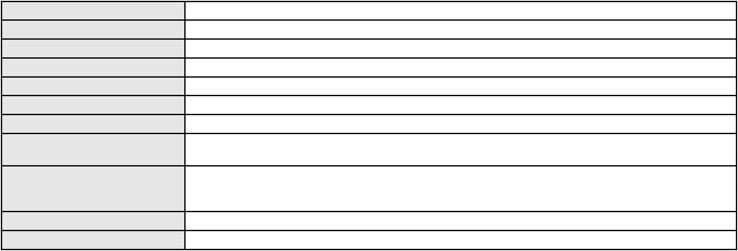

Processo
Terceiros
3009818-09.2025.8.06.0000
Não informado
Voto proferido pelo relator Não informado
Processo
0145396-36.2018.8.06.0001
Número de ordem
Órgão julgador
Órgão julgador colegiado
Relator
203
3º Gabinete da 3ª Câmara de Direito Privado
3ª Câmara de Direito Privado
MARCOS WILLIAM LEITE DE OLIVEIRA
APELAÇÃO CÍVEL
Classe judicial
Assunto principal
Polo ativo
Seguro
LUCIANA MENEZES AGOSTINHO CAVALCANTE
SOMPO SEGUROS S.A.
Advogado(s) - Polo ativo
Polo passivo
TEREZA RAQUEL MENESES DE SOUZA - (CE30809-A)
MYTHUS ADMINISTRADORA E CORRETORA DE SEGUROS LTDA
DM AGENCIA DE VIAGENS LTDA
ASPAS TURISMO, VIAGENS E ASSISTENCIA INTERNACIONAL S/A
Advogado(s) - Polo passivo HELENA PEREIRA CONSTANTINO KLEIN - (RJ189569-A)
Terceiros Não informado
Voto proferido pelo relator Não informado
Processo
3014159-78.2025.8.06.0000
Número de ordem
Órgão julgador
Órgão julgador colegiado
Relator
204
3º Gabinete da 3ª Câmara de Direito Privado
3ª Câmara de Direito Privado
MARCOS WILLIAM LEITE DE OLIVEIRA
AGRAVO DE INSTRUMENTO
Classe judicial
Assunto principal
Polo ativo
Rescisão do contrato e devolução do dinheiro
LUCAS POCAY ALVES DA SILVA
FRANCISCO BRUNO NOBRE DE MELO - (CE44674-A)
Advogado(s) - Polo ativo
Polo passivo
HRH FORTALEZA EMPREENDIMENTO HOTELEIRO S.A.
HARD ROCK BRAZIL GERENCIAMENTO DE HOTEIS LTDA.
CONDOMINIO RESIDENCE CLUB AT HARD ROCK HOTEL FORTALEZA
Advogado(s) - Polo passivo MARIANA DIAS DA SILVA SANTOS - (CE25742-A)
Terceiros Não informado
Voto proferido pelo relator Não informado
Processo
0005052-32.2013.8.06.0081
Número de ordem
Órgão julgador
Órgão julgador colegiado
Relator
205
3º Gabinete da 3ª Câmara de Direito Privado
3ª Câmara de Direito Privado
MARCOS WILLIAM LEITE DE OLIVEIRA
APELAÇÃO CÍVEL
Classe judicial
Assunto principal
Polo ativo
Execução Contratual
BANCO DO NORDESTE DO BRASIL SA
Advogado(s) - Polo ativo
JOSE INACIO ROSA BARREIRA - (CE8151-A)
JOSE VALDO DE MELO JUNIOR - (CE10461-A)
Polo passivo
OLIVAN LOPES RODRIGUES
R. DE SOUSA COSTA MERCEARIA
Advogado(s) - Polo passivo GILSON XAVIER FONTENELE - (CE22568-A)
Terceiros Não informado
Voto proferido pelo relator Não informado
Processo
0052684-77.2021.8.06.0112
Número de ordem
Órgão julgador
206
3º Gabinete da 3ª Câmara de Direito Privado
59
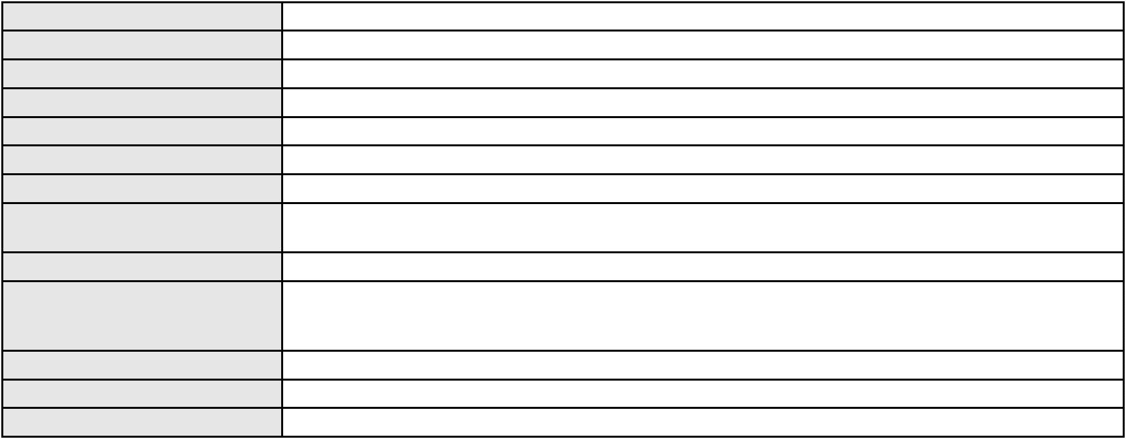

Processo
0052684-77.2021.8.06.0112
3ª Câmara de Direito Privado
MARCOS WILLIAM LEITE DE OLIVEIRA
APELAÇÃO CÍVEL
Órgão julgador colegiado
Relator
Classe judicial
Assunto principal
Polo ativo
MENSALIDADES
AEMRPEC-CE - ASSOCIACAO DOS ESTUDANTES DE MEDICINA DA REDE PRIVADA
DE ENSINO DO CARIRI-CE
Advogado(s) - Polo ativo
Polo passivo
GILBENE CALIXTO PEREIRA CLAUDINO - (CE34688-A)
JOAO CLAUDINO DE LIMA JUNIOR - (CE25357-A)
IREP SOCIEDADE DE ENSINO SUPERIOR, MEDIO E FUNDAMENTAL LTDA.
Advogado(s) - Polo passivo LUIZA MOTA LIMA VALLE - (RJ228619)
FLAVIO ANTONIO ESTEVES GALDINO - (RJ94605-A)
FELIPE BRANDAO ANDRE - (RJ163343-A)
Terceiros
MINISTERIO PUBLICO DO ESTADO DO CEARA
Voto proferido pelo relator Não informado
Processo
3000338-05.2024.8.06.0109
Número de ordem
Órgão julgador
Órgão julgador colegiado
Relator
207
3º Gabinete da 3ª Câmara de Direito Privado
3ª Câmara de Direito Privado
MARCOS WILLIAM LEITE DE OLIVEIRA
APELAÇÃO CÍVEL
Classe judicial
Assunto principal
Polo ativo
Empréstimo consignado
FRANCISCO PEDRO DOS SANTOS
JOSE IDEMBERG NOBRE DE SENA - (CE14260-A)
BANCO BRADESCO SA
Advogado(s) - Polo ativo
Polo passivo
Advogado(s) - Polo passivo THIAGO BARREIRA ROMCY - (CE23900-A)
Terceiros Não informado
Voto proferido pelo relator Não informado
Processo
3016735-41.2025.8.06.0001
Número de ordem
Órgão julgador
Órgão julgador colegiado
Relator
208
3º Gabinete da 3ª Câmara de Direito Privado
3ª Câmara de Direito Privado
MARCOS WILLIAM LEITE DE OLIVEIRA
APELAÇÃO CÍVEL
Classe judicial
Assunto principal
Polo ativo
Empréstimo consignado
NILO SERGIO VIANA BEZERRA
Advogado(s) - Polo ativo
LUANA FIRMINO DE ALMEIDA - (SP503547-A)
MARYKELLER DE MELLO - (SP336677-A)
Polo passivo
BANCO AGIPLAN S.A.
Advogado(s) - Polo passivo ANTONIO DE MORAES DOURADO NETO - (PE23255-A)
Terceiros Não informado
Voto proferido pelo relator Não informado
Processo
0118170-90.2017.8.06.0001
Número de ordem
Órgão julgador
Órgão julgador colegiado
Relator
209
3º Gabinete da 3ª Câmara de Direito Privado
3ª Câmara de Direito Privado
MARCOS WILLIAM LEITE DE OLIVEIRA
APELAÇÃO CÍVEL
Classe judicial
Assunto principal
Polo ativo
Acidente de Trânsito
EMPRESA DE TRANSPORTE SANTA MARIA LTDA
ANTONIO CLETO GOMES - (CE5864-A)
HENRIQUE DJAVAN ARAUJO LIMA
Advogado(s) - Polo ativo
Polo passivo
60
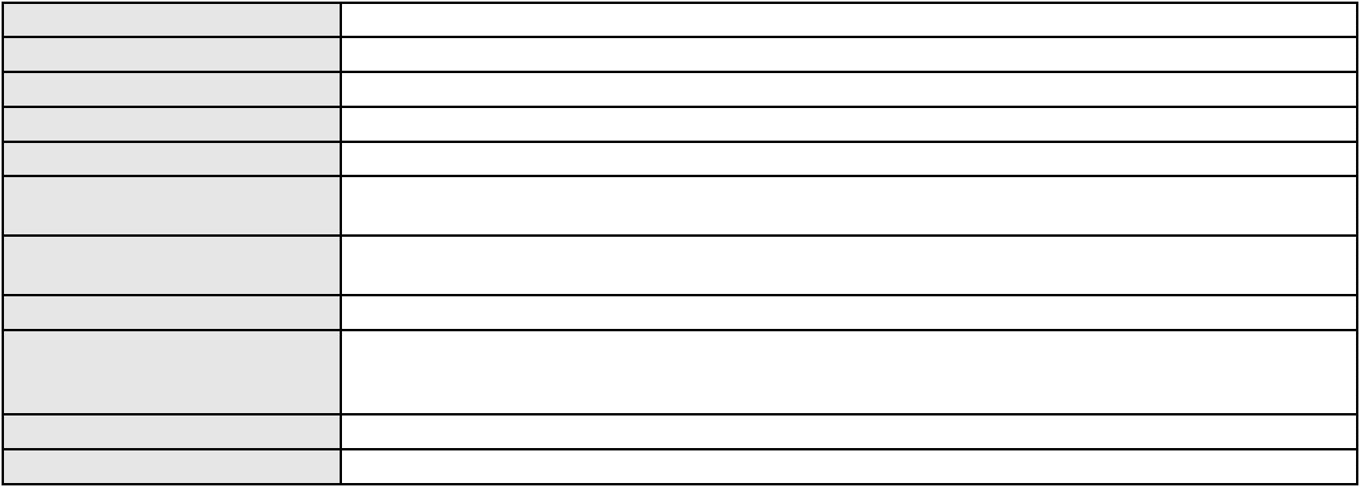

Processo
0118170-90.2017.8.06.0001
Advogado(s) - Polo passivo JOSE ORISVALDO BRITO DA SILVA - (CE21292-A)
ANA CAROLINA AFFONSO POMPEU BRAZ - (RJ223070)
Terceiros
Não informado
Voto proferido pelo relator Não informado
Processo
0201052-41.2019.8.06.0001
Número de ordem
Órgão julgador
Órgão julgador colegiado
Relator
210
3º Gabinete da 3ª Câmara de Direito Privado
3ª Câmara de Direito Privado
MARCOS WILLIAM LEITE DE OLIVEIRA
APELAÇÃO CÍVEL
Classe judicial
Assunto principal
Polo ativo
Obrigação de Fazer / Não Fazer
JOSE JAIRO DE MATOS PEREIRA
Não informado
Advogado(s) - Polo ativo
Polo passivo
Condominio Conjunto Residencial Castelao Ii, Representado Pelo Sindico Andre Vinicius
dos Santos Fernandes
Advogado(s) - Polo passivo ANA VIRGINIA MEMORIA SARAIVA - (CE28517-A)
Terceiros Não informado
Voto proferido pelo relator Não informado
Processo
0052339-74.2020.8.06.0071
Número de ordem
Órgão julgador
Órgão julgador colegiado
Relator
211
3º Gabinete da 3ª Câmara de Direito Privado
3ª Câmara de Direito Privado
MARCOS WILLIAM LEITE DE OLIVEIRA
APELAÇÃO CÍVEL
Classe judicial
Assunto principal
Polo ativo
Obrigação de Fazer / Não Fazer
COMPANHIA ENERGETICA DO CEARA
ANTONIO CLETO GOMES - (CE5864-A)
LIVIA PONTES ALMEIDA
Advogado(s) - Polo ativo
Polo passivo
Advogado(s) - Polo passivo CAMILLA CHRISTINA PAES BARRETTO VILLACA - (CE36669-A)
Terceiros Não informado
Voto proferido pelo relator Não informado
Processo
0117666-21.2016.8.06.0001
Número de ordem
Órgão julgador
Órgão julgador colegiado
Relator
212
3º Gabinete da 3ª Câmara de Direito Privado
3ª Câmara de Direito Privado
MARCOS WILLIAM LEITE DE OLIVEIRA
APELAÇÃO CÍVEL
Classe judicial
Assunto principal
Polo ativo
Duplicata
NEW PLAST INDUSTRIA, COMERCIO E SERVICOS DE ARTEFATOS PLASTICOS
LTDA
Advogado(s) - Polo ativo
Polo passivo
CRISTIAN ABREU DUARTE - (CE19855-A)
TECNOSERV INDUSTRIA COM IMP EXPORTACAO LTDA
Advogado(s) - Polo passivo VINICIUS MACHADO DE SOUZA - (SP177904)
MARINA PRADILHA DE FRIAS - (SP310480)
Terceiros
Não informado
Voto proferido pelo relator Não informado
Processo
0056243-75.2007.8.06.0001
Número de ordem
Órgão julgador
213
3º Gabinete da 3ª Câmara de Direito Privado
3ª Câmara de Direito Privado
Órgão julgador colegiado
61

Processo
0056243-75.2007.8.06.0001
MARCOS WILLIAM LEITE DE OLIVEIRA
APELAÇÃO CÍVEL
Relator
Classe judicial
Assunto principal
Polo ativo
Prestação de Serviços
JOSADARQUE FERREIRA DE OLIVEIRA
Não informado
Advogado(s) - Polo ativo
Polo passivo
Editora Globo S/A
Advogado(s) - Polo passivo RICARDO FERREIRA VALENTE - (CE6433-A)
GISELE DE PAULA MAGALHAES DINIZ - (CE22851)
FELIPE BAYMA MARQUES - (CE23238-A)
GUSTAVO HENRIQUE DOS SANTOS VISEU - (SP117417-A)
MAGNO CESAR GOMES DO NASCIMENTO - (CE6541-A)
GABRIELA OLIVEIRA GAZELLI - (CE24942-A)
FELIPE SA LEITAO DE CASTRO - (CE20911-A)
Terceiros
Não informado
Voto proferido pelo relator Não informado
Processo
0201075-62.2022.8.06.0136
Número de ordem
Órgão julgador
Órgão julgador colegiado
Relator
214
3º Gabinete da 3ª Câmara de Direito Privado
3ª Câmara de Direito Privado
MARCOS WILLIAM LEITE DE OLIVEIRA
APELAÇÃO CÍVEL
Classe judicial
Assunto principal
Polo ativo
Reconhecimento / Dissolução
Jose Carlos de Carvalho
Não informado
Advogado(s) - Polo ativo
Polo passivo
ANA CLAUDIA RIBEIRO DE LIMA
Advogado(s) - Polo passivo Não informado
Terceiros
Maria da Conceicao Andrade ds Santos Lima
Maria Sonia da Silva Soares
MINISTERIO PUBLICO DO ESTADO DO CEARA
Voto proferido pelo relator Não informado
Processo
0005518-94.2011.8.06.0081
Número de ordem
Órgão julgador
Órgão julgador colegiado
Relator
215
3º Gabinete da 3ª Câmara de Direito Privado
3ª Câmara de Direito Privado
MARCOS WILLIAM LEITE DE OLIVEIRA
APELAÇÃO CÍVEL
Classe judicial
Assunto principal
Polo ativo
Seguro
JOSE DOS NAVEGANTES RODRIGUES DOS SANTOS
DIEGO PETTERSON BRANDAO CEDRO - (CE19667-A)
Itau Seguros S/A
Advogado(s) - Polo ativo
Polo passivo
Advogado(s) - Polo passivo TIBERIO DE MELO CAVALCANTE - (CE15877-A)
CLARISSA DE MELO CAVALCANTE - (CE19722-A)
Terceiros
MINISTERIO PUBLICO DO ESTADO DO CEARA
Voto proferido pelo relator Não informado
Processo
0200771-04.2022.8.06.0091
Número de ordem
Órgão julgador
Órgão julgador colegiado
Relator
216
3º Gabinete da 3ª Câmara de Direito Privado
3ª Câmara de Direito Privado
MARCOS WILLIAM LEITE DE OLIVEIRA
APELAÇÃO CÍVEL
Classe judicial
Assunto principal
Polo ativo
Indenização por Dano Moral
FRANCILUCIA FELIX BARBOSA
62
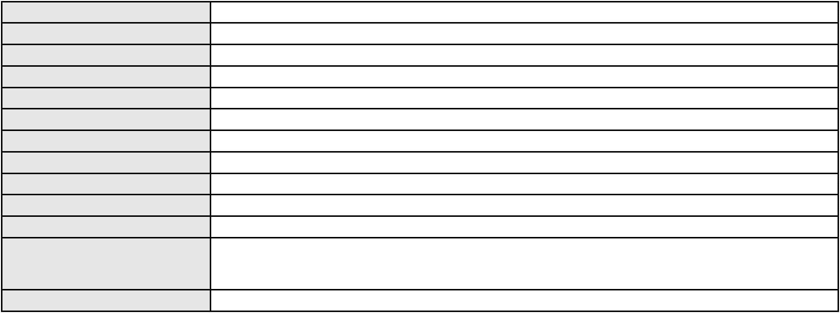

Processo
0200771-04.2022.8.06.0091
Advogado(s) - Polo ativo
EURIJANE AUGUSTO FERREIRA - (CE16326-A)
ROBSON NOGUEIRA LIMA FILHO - (CE21231-A)
Polo passivo
COMPANHIA ENERGETICA DO CEARA
Advogado(s) - Polo passivo ANTONIO CLETO GOMES - (CE5864-A)
Terceiros Não informado
Voto proferido pelo relator Não informado
Processo
0194526-63.2016.8.06.0001
Número de ordem
Órgão julgador
Órgão julgador colegiado
Relator
217
3º Gabinete da 3ª Câmara de Direito Privado
3ª Câmara de Direito Privado
MARCOS WILLIAM LEITE DE OLIVEIRA
APELAÇÃO CÍVEL
Classe judicial
Assunto principal
Polo ativo
Contratuais
GUSTAVO HENRIQUE SILVA BORGES
GUSTAVO HENRIQUE SILVA BORGES - (CE18590-A)
JARDSON BRITO FERREIRA
Advogado(s) - Polo ativo
Polo passivo
Advogado(s) - Polo passivo Não informado
Terceiros Não informado
Voto proferido pelo relator Não informado
Processo
0179280-56.2018.8.06.0001
Número de ordem
Órgão julgador
Órgão julgador colegiado
Relator
218
3º Gabinete da 3ª Câmara de Direito Privado
3ª Câmara de Direito Privado
MARCOS WILLIAM LEITE DE OLIVEIRA
APELAÇÃO CÍVEL
Classe judicial
Assunto principal
Polo ativo
Indenização por Dano Material
RAFAEL ROCHA SAMPAIO
Advogado(s) - Polo ativo
Polo passivo
FRANCISCO FABIO DOS SANTOS RODRIGUES - (CE30879-A)
JAYSA - JATAY PEDROSA AUTOMOVEIS LTDA
FORD MOTOR COMPANY BRASIL LTDA
Advogado(s) - Polo passivo AFRANIO MELO JUNIOR - (CE7367-A)
ROSA DO SOCORRO DA CONCEICAO MOREIRA - (CE12296-A)
Terceiros
MINISTERIO PUBLICO DO ESTADO DO CEARA
Voto proferido pelo relator Não informado
Processo
0456802-25.2011.8.06.0001
Número de ordem
Órgão julgador
Órgão julgador colegiado
Relator
219
3º Gabinete da 3ª Câmara de Direito Privado
3ª Câmara de Direito Privado
MARCOS WILLIAM LEITE DE OLIVEIRA
APELAÇÃO CÍVEL
Classe judicial
Assunto principal
Polo ativo
Inventário e Partilha
VITAL ARRUDA DE FIGUEIREDO
Advogado(s) - Polo ativo
MARCOS FABIO ARAUJO DE ALMEIDA - (CE13641)
PAULO ALEXANDRE ROCHA DE FREITAS - (CE35707-A)
Polo passivo
Raimunda Barbosa Menescal
Antonio Alves Menescal
Advogado(s) - Polo passivo Não informado
Terceiros
MINISTERIO PUBLICO DO ESTADO DO CEARA
Voto proferido pelo relator Não informado
63

Processo
0257325-69.2021.8.06.0001
Número de ordem
Órgão julgador
Órgão julgador colegiado
Relator
220
3º Gabinete da 3ª Câmara de Direito Privado
3ª Câmara de Direito Privado
MARCOS WILLIAM LEITE DE OLIVEIRA
APELAÇÃO CÍVEL
Classe judicial
Assunto principal
Polo ativo
Reajuste de Prestações
ITELECOM SOLUCOES EM COMUNICACOES LTDA
LEANDRO DANTAS SOARES - (CE27406-A)
COMPANHIA ENERGETICA DO CEARA
Advogado(s) - Polo ativo
Polo passivo
Advogado(s) - Polo passivo ANTONIO CLETO GOMES - (CE5864-A)
Terceiros MINISTERIO PUBLICO DO ESTADO DO CEARA
Voto proferido pelo relator Não informado
Processo
0177689-25.2019.8.06.0001
Número de ordem
Órgão julgador
Órgão julgador colegiado
Relator
221
3º Gabinete da 3ª Câmara de Direito Privado
3ª Câmara de Direito Privado
MARCOS WILLIAM LEITE DE OLIVEIRA
APELAÇÃO CÍVEL
Classe judicial
Assunto principal
Polo ativo
Reconhecimento / Dissolução
GABRIELA RIBEIRO CAPISTRANO
GUILHERME TORRES ALEXANDRE
Advogado(s) - Polo ativo
FERNANDO PAULO MELO COLARES - (CE29334-A)
RICARDO CESAR VIEIRA MADEIRO - (CE17932-A)
FERNANDO PAULO MELO COLARES - (CE29334-A)
RICARDO CESAR VIEIRA MADEIRO - (CE17932-A)
Polo passivo
GUILHERME TORRES ALEXANDRE
GABRIELA RIBEIRO CAPISTRANO
Advogado(s) - Polo passivo ROBERLENE CORREA NOGUEIRA RODRIGUES - (CE33348-A)
ROBERLENE CORREA NOGUEIRA RODRIGUES - (CE33348-A)
Terceiros
MINISTERIO PUBLICO DO ESTADO DO CEARA
Voto proferido pelo relator Não informado
Processo
0248418-42.2020.8.06.0001
Número de ordem
Órgão julgador
Órgão julgador colegiado
Relator
222
3º Gabinete da 3ª Câmara de Direito Privado
3ª Câmara de Direito Privado
MARCOS WILLIAM LEITE DE OLIVEIRA
APELAÇÃO CÍVEL
Classe judicial
Assunto principal
Polo ativo
Partilha
SUZANA RODRIGUES DA SILVA GOMES
JOSE BATISTA DE SA - (CE20442-A)
FRANCISCO GOMES DA SILVA NETO
Advogado(s) - Polo ativo
Polo passivo
Advogado(s) - Polo passivo ARNALDO GOMES DA SILVA REINALDO - (CE36295)
Terceiros MINISTERIO PUBLICO DO ESTADO DO CEARA
Voto proferido pelo relator Não informado
Processo
0008930-31.2016.8.06.0122
Número de ordem
Órgão julgador
Órgão julgador colegiado
Relator
223
3º Gabinete da 3ª Câmara de Direito Privado
3ª Câmara de Direito Privado
MARCOS WILLIAM LEITE DE OLIVEIRA
APELAÇÃO CÍVEL
Classe judicial
Assunto principal
Imissão
64

Processo
0008930-31.2016.8.06.0122
Polo ativo
FRANCISCA ZILMAR DA SILVA
Advogado(s) - Polo ativo
Polo passivo
FRANCISCO NARDELI MACEDO CAMPOS - (CE17015-A)
PAULO FRANCISCO JANUARIO
MARIA ZUSELANDIA MASSARANDUBA JANUARIO
Advogado(s) - Polo passivo JOSE JUSCIAN SAMPAIO DE LACERDA - (CE8480)
MARCOS ANTONIO PEREIRA DE OLIVEIRA - (CE14942-A)
Terceiros
Não informado
Voto proferido pelo relator Não informado
Processo
0202523-22.2022.8.06.0055
Número de ordem
Órgão julgador
Órgão julgador colegiado
Relator
224
3º Gabinete da 3ª Câmara de Direito Privado
3ª Câmara de Direito Privado
MARCOS WILLIAM LEITE DE OLIVEIRA
APELAÇÃO CÍVEL
Classe judicial
Assunto principal
Polo ativo
Esbulho / Turbação / Ameaça
BANCO BRADESCO S/A
Advogado(s) - Polo ativo
Polo passivo
ANTONIO DE MORAES DOURADO NETO - (PE23255-A)
EVELYN FRANCA NEVES RIBEIRO
Advogado(s) - Polo passivo Não informado
Terceiros
MINISTERIO PUBLICO DO ESTADO DO CEARA
Voto proferido pelo relator Não informado
Processo
0200407-02.2022.8.06.0101
Número de ordem
Órgão julgador
Órgão julgador colegiado
Relator
225
3º Gabinete da 3ª Câmara de Direito Privado
3ª Câmara de Direito Privado
MARCOS WILLIAM LEITE DE OLIVEIRA
APELAÇÃO CÍVEL
Classe judicial
Assunto principal
Polo ativo
Nulidade - Título Extrajudicial Não Correspondente a Obrigação Certa, Líquida e Exigível
DUCOCO ALIMENTOS S/A EM RECUPERACAO JUDICIAL
Advogado(s) - Polo ativo
JEAN DORNELLES - (RS105283-A)
VICENTE PIRES DE OLIVEIRA - (SP94409-A)
NATHALIA GOUVEIA MILAGRES MENEGAT - (SP295524)
JOAO CANDIDO MARTINS FERREIRA LEAO - (RJ143142-A)
Polo passivo
J. MARTINELLI SOCIEDADE DE ADVOGADOS
MARTINELLI ADVOCACIA EMPRESARIAL
Advogado(s) - Polo passivo JULIANA CRISTINA MARTINELLI RAIMUNDI - (SC15909-A)
Terceiros MINISTERIO PUBLICO DO ESTADO DO CEARA
Voto proferido pelo relator Não informado
Processo
0006096-66.2008.8.06.0112
Número de ordem
Órgão julgador
Órgão julgador colegiado
Relator
226
3º Gabinete da 3ª Câmara de Direito Privado
3ª Câmara de Direito Privado
MARCOS WILLIAM LEITE DE OLIVEIRA
APELAÇÃO CÍVEL
Classe judicial
Assunto principal
Polo ativo
Autofalência
GUERREIRO INDUSTRIA COMERCIO IMPORTACAO EXPORTACAO LTDA - EM
RECUPERACAO JUDICIAL
Advogado(s) - Polo ativo
Polo passivo
PAULO EGIDIO SEABRA SUCCAR - (SP109362)
A DE ALCANTARA PONTES
Advogado(s) - Polo passivo JOAO RICARDO ARRAIS DO NASCIMENTO - (CE18714-A)
Terceiros Não informado
65
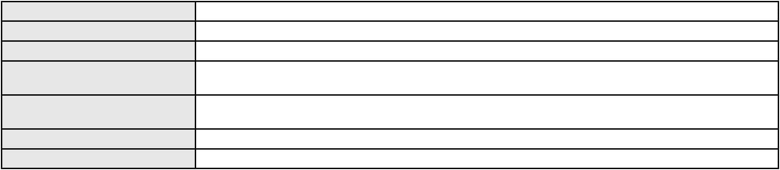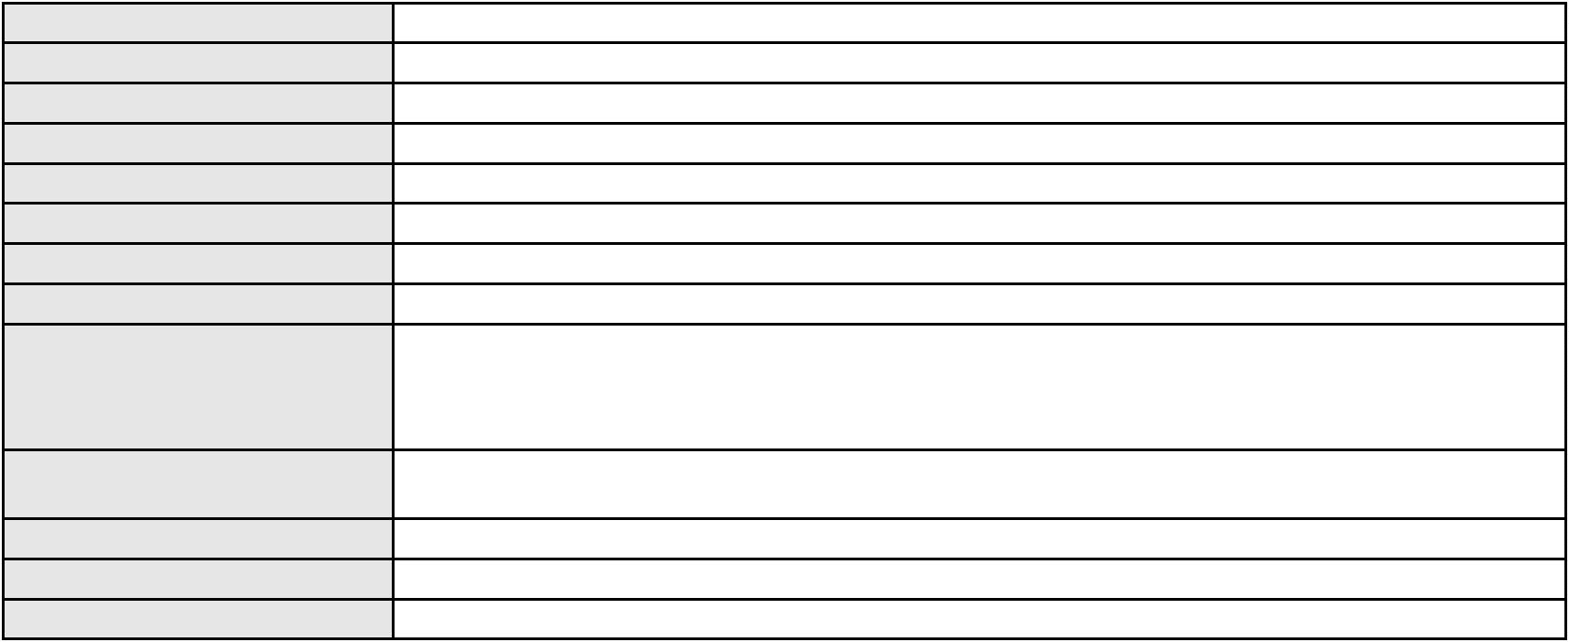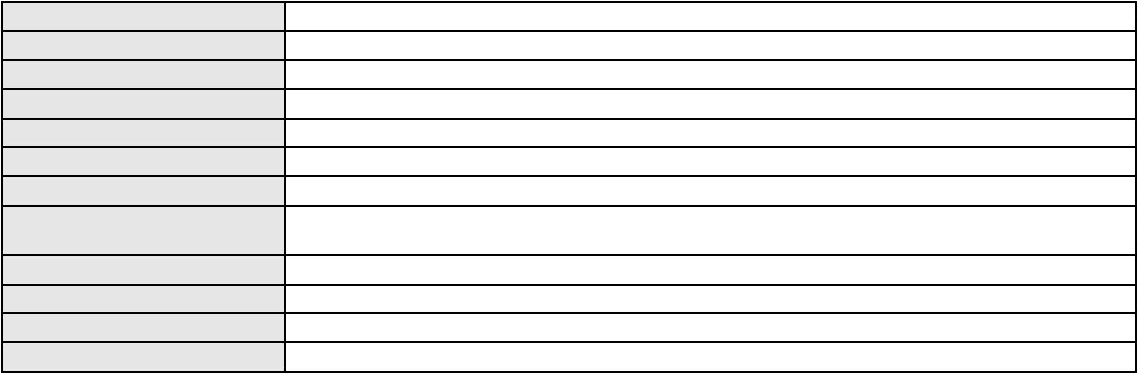

Processo
0006096-66.2008.8.06.0112
Voto proferido pelo relator Não informado
Processo
0905711-96.2012.8.06.0001
Número de ordem
Órgão julgador
Órgão julgador colegiado
Relator
227
3º Gabinete da 3ª Câmara de Direito Privado
3ª Câmara de Direito Privado
MARCOS WILLIAM LEITE DE OLIVEIRA
APELAÇÃO CÍVEL
Classe judicial
Assunto principal
Polo ativo
Seguro
CLAUDIOMAR FELISBERTO PEREIRA
Advogado(s) - Polo ativo
GABRIELA NASCIMENTO LIMA - (CE13105-A)
ALEXANDRE FRANCA MAGALHAES - (CE13817-A)
Polo passivo
ZURICH SANTANDER BRASIL SEGUROS E PREVIDENCIA S.A.
Advogado(s) - Polo passivo MARCO ROBERTO COSTA PIRES DE MACEDO - (CE27186-A)
Terceiros Não informado
Voto proferido pelo relator Não informado
Processo
3014672-46.2025.8.06.0000
Número de ordem
Órgão julgador
Órgão julgador colegiado
Relator
228
3º Gabinete da 3ª Câmara de Direito Privado
3ª Câmara de Direito Privado
MARCOS WILLIAM LEITE DE OLIVEIRA
AGRAVO DE INSTRUMENTO
Superendividamento
Classe judicial
Assunto principal
Polo ativo
ELAINE SOARES CAITANO
Advogado(s) - Polo ativo
Polo passivo
LUIZ HUMBERTO FRANCIOSI JUNIOR - (SP421920-A)
ITAU UNIBANCO S.A.
BANCO INTERMEDIUM SA
Advogado(s) - Polo passivo ENY ANGE SOLEDADE BITTENCOURT DE ARAUJO - (BA29442-A)
Terceiros Não informado
Voto proferido pelo relator Não informado
Processo
3000191-66.2025.8.06.0101
Número de ordem
Órgão julgador
Órgão julgador colegiado
Relator
229
3º Gabinete da 3ª Câmara de Direito Privado
3ª Câmara de Direito Privado
MARCOS WILLIAM LEITE DE OLIVEIRA
APELAÇÃO CÍVEL
Classe judicial
Assunto principal
Polo ativo
Empréstimo consignado
WELLINGTON DA SILVA CARNEIRO
Advogado(s) - Polo ativo
MACKSON BRAGA BARBOSA - (CE31841-A)
MATHEUS BRAGA BARBOSA - (CE31840-A)
Polo passivo
MITTU LTDA
Advogado(s) - Polo passivo AMANDA ARRAES DE ALENCAR PONTES - (CE32111-A)
Terceiros Não informado
Voto proferido pelo relator Não informado
Processo
0200982-32.2024.8.06.0071
Número de ordem
Órgão julgador
Órgão julgador colegiado
Relator
230
3º Gabinete da 3ª Câmara de Direito Privado
3ª Câmara de Direito Privado
MARCOS WILLIAM LEITE DE OLIVEIRA
APELAÇÃO CÍVEL
Classe judicial
Assunto principal
Indenização por Dano Moral
66

Processo
0200982-32.2024.8.06.0071
Polo ativo
M DIAS BRANCO S.A. INDUSTRIA E COMERCIO DE ALIMENTOS
JULIANA DE ABREU TEIXEIRA - (CE13463-A)
Advogado(s) - Polo ativo
Polo passivo
P. R. A. T.
MARIA ALICIANA ALVES DA SILVA
Advogado(s) - Polo passivo MAURO WESLLEN TAVARES SILVESTRE - (CE44225-A)
Terceiros MINISTERIO PUBLICO DO ESTADO DO CEARA
Voto proferido pelo relator Não informado
Processo
0235510-11.2024.8.06.0001
Número de ordem
Órgão julgador
Órgão julgador colegiado
Relator
231
3º Gabinete da 3ª Câmara de Direito Privado
3ª Câmara de Direito Privado
MARCOS WILLIAM LEITE DE OLIVEIRA
APELAÇÃO CÍVEL
Classe judicial
Assunto principal
Polo ativo
Revisão de Juros Remuneratórios, Capitalização/Anatocismo
FRANCISCA BEZERRA DA SILVA
CELSO GONCALVES - (MS20050-A)
BANCO PAN S.A.
Advogado(s) - Polo ativo
Polo passivo
Advogado(s) - Polo passivo FELICIANO LYRA MOURA - (CE29481-A)
Terceiros Não informado
Voto proferido pelo relator Não informado
Processo
0210191-75.2023.8.06.0001
Número de ordem
Órgão julgador
Órgão julgador colegiado
Relator
232
3º Gabinete da 3ª Câmara de Direito Privado
3ª Câmara de Direito Privado
MARCOS WILLIAM LEITE DE OLIVEIRA
APELAÇÃO CÍVEL
Classe judicial
Assunto principal
Polo ativo
Repetição do Indébito
ITAU UNIBANCO S.A.
Advogado(s) - Polo ativo
ENY ANGE SOLEDADE BITTENCOURT DE ARAUJO - (BA29442-A)
RICARDO NEGRAO - (SP138723-A)
Polo passivo
CLAUDIO MAGERBIO MASCARENHAS BARBOSA
Advogado(s) - Polo passivo LUCICLEIA ALMEIDA MAIA - (CE35121-A)
Terceiros Não informado
Voto proferido pelo relator Não informado
Processo
0009408-39.2015.8.06.0101
Número de ordem
Órgão julgador
Órgão julgador colegiado
Relator
233
3º Gabinete da 3ª Câmara de Direito Privado
3ª Câmara de Direito Privado
MARCOS WILLIAM LEITE DE OLIVEIRA
APELAÇÃO CÍVEL
Classe judicial
Assunto principal
Polo ativo
Obrigação de Fazer / Não Fazer
Associacao Cearense dos Empresarios da Construcao e Loteadores - Acecol
Advogado(s) - Polo ativo
JOSE ARIMA ROCHA BRITO - (CE9092-A)
EDWIN BASTO DAMASCENO - (CE14361-A)
Polo passivo
CONSTRUTORA SILVEIRA SALLES LTDA
Advogado(s) - Polo passivo PAULO ANDRE LIMA AGUIAR - (CE10630-A)
Terceiros MINISTERIO PUBLICO DO ESTADO DO CEARA
Voto proferido pelo relator Não informado
67
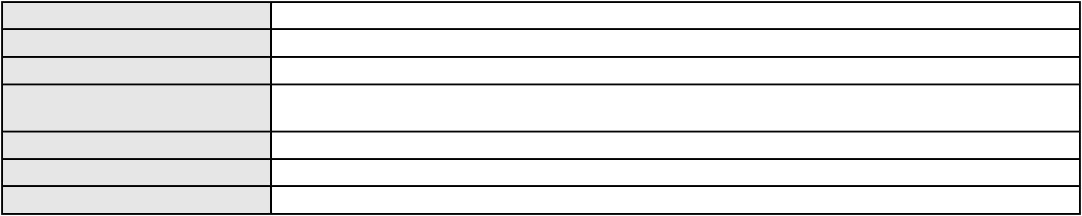

Processo
0211139-17.2023.8.06.0001
Número de ordem
Órgão julgador
Órgão julgador colegiado
Relator
234
3º Gabinete da 3ª Câmara de Direito Privado
3ª Câmara de Direito Privado
MARCOS WILLIAM LEITE DE OLIVEIRA
APELAÇÃO CÍVEL
Classe judicial
Assunto principal
Polo ativo
Extinção da Execução
PREVADM ADMINISTRACAO DISTRIBUICAO E MARKETING LTDA
RODRIGO SILVEIRA LIMA - (CE19187-A)
Mrh Gestao de Arquivos e Informacoes Ltda
Advogado(s) - Polo ativo
Polo passivo
Advogado(s) - Polo passivo FERNANDA ROCHELLE SILVEIRA SILVA DA COSTA - (CE19220-A)
Terceiros MINISTERIO PUBLICO DO ESTADO DO CEARA
Voto proferido pelo relator Não informado
Processo
0050284-02.2021.8.06.0109
Número de ordem
Órgão julgador
Órgão julgador colegiado
Relator
235
3º Gabinete da 3ª Câmara de Direito Privado
3ª Câmara de Direito Privado
MARCOS WILLIAM LEITE DE OLIVEIRA
APELAÇÃO CÍVEL
Classe judicial
Assunto principal
Polo ativo
Pagamento Indevido
Banco do Brasil S/A
CRISMAN LEITE DOS SANTOS
Advogado(s) - Polo ativo
Polo passivo
NEI CALDERON - (CE33485-A)
MARCELO OLIVEIRA ROCHA - (SP113887-A)
Banco do Brasil S/A
CRISMAN LEITE DOS SANTOS
Advogado(s) - Polo passivo NEI CALDERON - (CE33485-A)
MARCELO OLIVEIRA ROCHA - (SP113887-A)
Terceiros
MINISTERIO PUBLICO DO ESTADO DO CEARA
Voto proferido pelo relator Não informado
Processo
0164628-97.2019.8.06.0001
Número de ordem
Órgão julgador
Órgão julgador colegiado
Relator
236
3º Gabinete da 3ª Câmara de Direito Privado
3ª Câmara de Direito Privado
MARCOS WILLIAM LEITE DE OLIVEIRA
APELAÇÃO CÍVEL
Classe judicial
Assunto principal
Polo ativo
Obrigação de Fazer / Não Fazer
COMPANHIA ENERGETICA DO CEARA
ANTONIO CLETO GOMES - (CE5864-A)
GRUPO DE COMUNICACAO NET PROVEDOR LTDA
Advogado(s) - Polo ativo
Polo passivo
Advogado(s) - Polo passivo DEYSIANE SOUZA DA SILVA - (CE27725-A)
Terceiros MINISTERIO PUBLICO DO ESTADO DO CEARA
Voto proferido pelo relator Não informado
Processo
0189316-31.2016.8.06.0001
Número de ordem
Órgão julgador
Órgão julgador colegiado
Relator
237
3º Gabinete da 3ª Câmara de Direito Privado
3ª Câmara de Direito Privado
MARCOS WILLIAM LEITE DE OLIVEIRA
APELAÇÃO CÍVEL
Classe judicial
Assunto principal
Polo ativo
Protesto Indevido de Título
FAN SECURITIZADORA S/A
68

Processo
0189316-31.2016.8.06.0001
Advogado(s) - Polo ativo
AMANDA MASCARENHAS BARBOSA - (PE34934)
LUIZ JOSE DE FRANCA - (PE15399-A)
Polo passivo
PARC VICTORIA EMPREENDIMENTOS IMOBILIARIOS SPE LTDA
Advogado(s) - Polo passivo TIAGO ALBANO FERREIRA DE MATOS FILHO - (CE16781-A)
VICTOR LEITE BRAGA E MATOS - (CE24655-A)
Terceiros
Não informado
Voto proferido pelo relator Não informado
Processo
0203408-54.2024.8.06.0091
Número de ordem
Órgão julgador
Órgão julgador colegiado
Relator
238
3º Gabinete da 3ª Câmara de Direito Privado
3ª Câmara de Direito Privado
MARCOS WILLIAM LEITE DE OLIVEIRA
APELAÇÃO CÍVEL
Classe judicial
Assunto principal
Polo ativo
Serviços de Saúde
UNIMED DO CE FED DAS COOP DE TRAB MED DO EST DO CE LTDA
Advogado(s) - Polo ativo
JOSE MENESCAL DE ANDRADE JUNIOR - (CE6018-A)
GIOVANNI PAULO DE VASCONCELOS SILVA - (CE8579-A)
JOAQUIM ROCHA DE LUCENA NETO - (CE16042-A)
Polo passivo
MARIA JOENIA ALBUQUERQUE FELIPE DE ANDRADE
D. A. D. A.
Advogado(s) - Polo passivo ROSANGELA MARIA ARAUJO SOBREIRA - (CE40023-A)
Terceiros MINISTERIO PUBLICO DO ESTADO DO CEARA
Voto proferido pelo relator Não informado
Processo
0258607-11.2022.8.06.0001
Número de ordem
Órgão julgador
Órgão julgador colegiado
Relator
239
3º Gabinete da 3ª Câmara de Direito Privado
3ª Câmara de Direito Privado
MARCOS WILLIAM LEITE DE OLIVEIRA
APELAÇÃO CÍVEL
Classe judicial
Assunto principal
Polo ativo
Fixação
Antonio Jose Soares de Lima
Advogado(s) - Polo ativo
GABRIEL GONCALVES DE FARIAS RIBEIRO - (CE43217-A)
GERMANO MONTE PALACIO - (CE11569-A)
Polo passivo
ANA PAULA FERREIRA BEZERRA
Advogado(s) - Polo passivo Não informado
Terceiros
MINISTERIO PUBLICO DO ESTADO DO CEARA
Roberto Carvalho
DANIELLE ALBANO BARBOSA DE SOUSA
Patricia de Carvalho Alves
Voto proferido pelo relator Não informado
Processo
0200587-97.2022.8.06.0107
Número de ordem
Órgão julgador
Órgão julgador colegiado
Relator
240
3º Gabinete da 3ª Câmara de Direito Privado
3ª Câmara de Direito Privado
MARCOS WILLIAM LEITE DE OLIVEIRA
APELAÇÃO CÍVEL
Classe judicial
Assunto principal
Polo ativo
Contratos Bancários
BANCO BRADESCO S/A
Advogado(s) - Polo ativo
Polo passivo
ROSANGELA DA ROSA CORREA - (CE27988-A)
JOAO PAULO CORREIA DE OLIVEIRA
Advogado(s) - Polo passivo Não informado
Terceiros Não informado
69
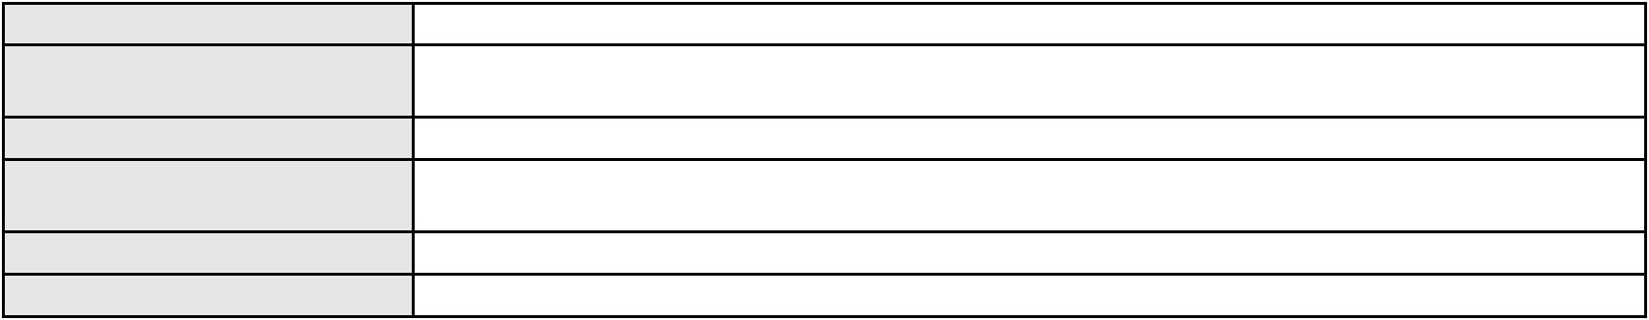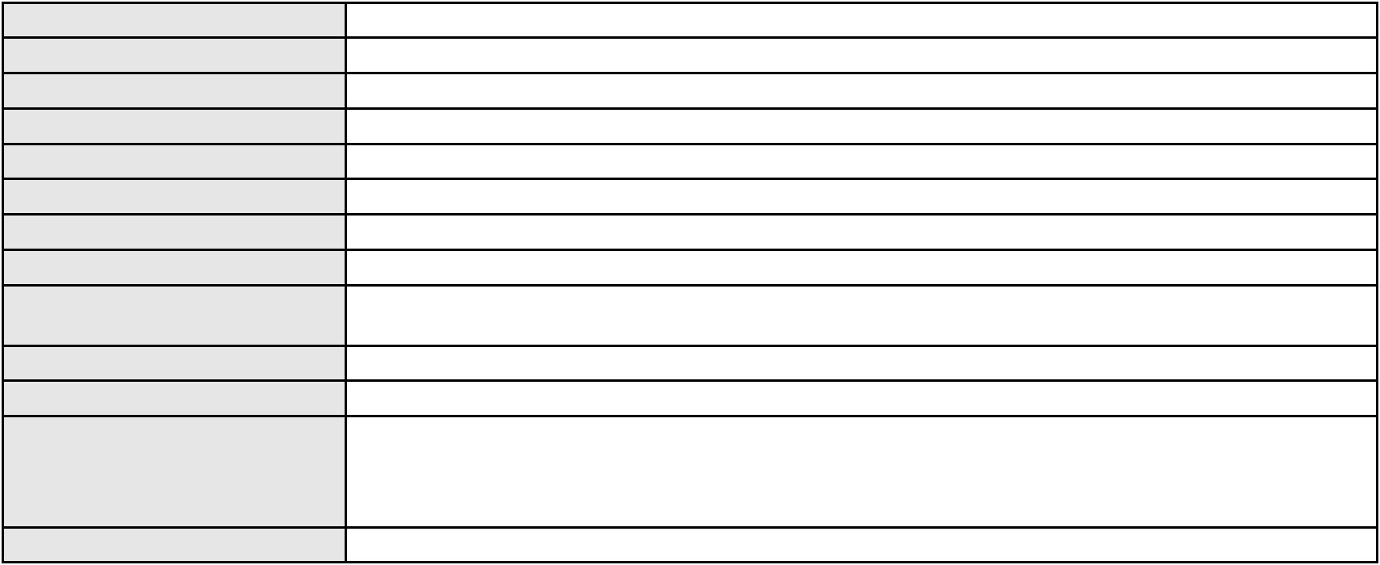

Processo
0200587-97.2022.8.06.0107
Voto proferido pelo relator Não informado
Processo
3000342-44.2025.8.06.0000
Número de ordem
Órgão julgador
Órgão julgador colegiado
Relator
241
3º Gabinete da 3ª Câmara de Direito Privado
3ª Câmara de Direito Privado
MARCOS WILLIAM LEITE DE OLIVEIRA
AGRAVO DE INSTRUMENTO
Contratos Bancários
Classe judicial
Assunto principal
Polo ativo
BANCO DO BRASIL SA
Advogado(s) - Polo ativo
Polo passivo
NEI CALDERON - (CE33485-A)
FRANCY CLEAN BARBOSA PEREIRA SOBRINHA
Advogado(s) - Polo passivo EDUARDO RODRIGUES CALDAS VARELLA - (GO62071-A)
Terceiros MINISTERIO PUBLICO DO ESTADO DO CEARA
Voto proferido pelo relator Não informado
Processo
3000080-07.2025.8.06.0029
Número de ordem
Órgão julgador
Órgão julgador colegiado
Relator
242
3º Gabinete da 3ª Câmara de Direito Privado
3ª Câmara de Direito Privado
MARCOS WILLIAM LEITE DE OLIVEIRA
APELAÇÃO CÍVEL
Classe judicial
Assunto principal
Polo ativo
Empréstimo consignado
EDILANIA PEREIRA FURTADO
JOAO MIGUEL FURTADO DE OLIVEIRA
Advogado(s) - Polo ativo
Polo passivo
ANTONIO SERGIO ALVES GONCALVES - (CE52027-A)
BRB CREDITO FINANCIAMENTO E INVESTIMENTO S A
Advogado(s) - Polo passivo JAIME OLIVEIRA PENTEADO - (PR20835-A)
Terceiros Não informado
Voto proferido pelo relator Não informado
Processo
0210744-88.2024.8.06.0001
Número de ordem
Órgão julgador
Órgão julgador colegiado
Relator
243
3º Gabinete da 3ª Câmara de Direito Privado
3ª Câmara de Direito Privado
MARCOS WILLIAM LEITE DE OLIVEIRA
APELAÇÃO CÍVEL
Classe judicial
Assunto principal
Polo ativo
Revisão de Juros Remuneratórios, Capitalização/Anatocismo
CREFISA SA CREDITO FINANCIAMENTO E INVESTIMENTOS
LAZARO JOSE GOMES JUNIOR - (MS8125-A)
ALBANISA ANGELO DE ARAUJO
Advogado(s) - Polo ativo
Polo passivo
Advogado(s) - Polo passivo Não informado
Terceiros
MINISTERIO PUBLICO DO ESTADO DO CEARA
Voto proferido pelo relator Não informado
Processo
0624785-61.2025.8.06.0000
Número de ordem
Órgão julgador
Órgão julgador colegiado
Relator
244
3º Gabinete da 3ª Câmara de Direito Privado
3ª Câmara de Direito Privado
MARCOS WILLIAM LEITE DE OLIVEIRA
AGRAVO DE INSTRUMENTO
Contratos Bancários
Classe judicial
Assunto principal
Polo ativo
MARCOS AURELIO FIGUEIREDO DOS SANTOS
70

Processo
0624785-61.2025.8.06.0000
Advogado(s) - Polo ativo
Polo passivo
RAFAEL CAVALCANTI PEREIRA DOS SANTOS - (RJ200960)
BANCO BRADESCO S/A
BANCO DAYCOVAL S/A
CLICKBANK INSTITUICAO DE PAGAMENTOS LTDA
Advogado(s) - Polo passivo ANDRE NIETO MOYA - (SP235738-A)
Terceiros Não informado
Voto proferido pelo relator Não informado
Processo
0211240-20.2024.8.06.0001
Número de ordem
Órgão julgador
Órgão julgador colegiado
Relator
245
3º Gabinete da 3ª Câmara de Direito Privado
3ª Câmara de Direito Privado
MARCOS WILLIAM LEITE DE OLIVEIRA
APELAÇÃO CÍVEL
Classe judicial
Assunto principal
Polo ativo
Oncológico
UNIMED DO CE FED DAS COOP DE TRAB MED DO EST DO CE LTDA
Advogado(s) - Polo ativo
VICTOR DE CARVALHO RODRIGUES - (CE33232-A)
JOSE MENESCAL DE ANDRADE JUNIOR - (CE6018-A)
GIOVANNI PAULO DE VASCONCELOS SILVA - (CE8579-A)
DANIELLA ALMEIDA DA SILVA - (CE47415-A)
ACHERNAR SENA DE SOUZA - (CE29351-A)
JUDITH MARTINS LEMOS NETA - (CE43146-A)
JOAQUIM ROCHA DE LUCENA NETO - (CE16042-A)
HEVILA SILVA FERNANDES DE OLIVEIRA - (CE36270-A)
YAGO PINHEIRO DE VASCONCELOS - (CE43102-A)
Polo passivo
LEILYANNE BRANDAO FEITOSA
Advogado(s) - Polo passivo RENATA VILHENA SILVA - (SP147954-A)
Terceiros Não informado
Voto proferido pelo relator Não informado
Processo
3000031-57.2025.8.06.0128
Número de ordem
Órgão julgador
Órgão julgador colegiado
Relator
246
4º Gabinete da 3ª Câmara de Direito Privado
3ª Câmara de Direito Privado
PAULO DE TARSO PIRES NOGUEIRA
APELAÇÃO CÍVEL
Classe judicial
Assunto principal
Polo ativo
Defeito, nulidade ou anulação
LASARO MONTEIRO DE OLIVEIRA
JOSE IDEMBERG NOBRE DE SENA - (CE14260-A)
BANCO PAN S.A.
Advogado(s) - Polo ativo
Polo passivo
Advogado(s) - Polo passivo Não informado
Terceiros Não informado
Voto proferido pelo relator Voto não liberado
Processo
0026135-63.2007.8.06.0001
Número de ordem
Órgão julgador
Órgão julgador colegiado
Relator
247
4º Gabinete da 3ª Câmara de Direito Privado
3ª Câmara de Direito Privado
PAULO DE TARSO PIRES NOGUEIRA
APELAÇÃO CÍVEL
Classe judicial
Assunto principal
Polo ativo
Perdas e Danos
FRANCISCO DE SOUZA FILHO
DANIEL TEOFILO DE SOUZA - (CE16252-A)
BANCO BRADESCO S/A
Advogado(s) - Polo ativo
Polo passivo
Advogado(s) - Polo passivo FRANCISCO SAMPAIO DE MENEZES JUNIOR - (CE9075-A)
71
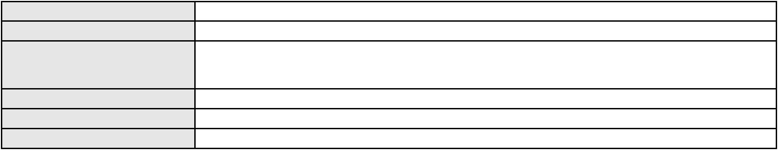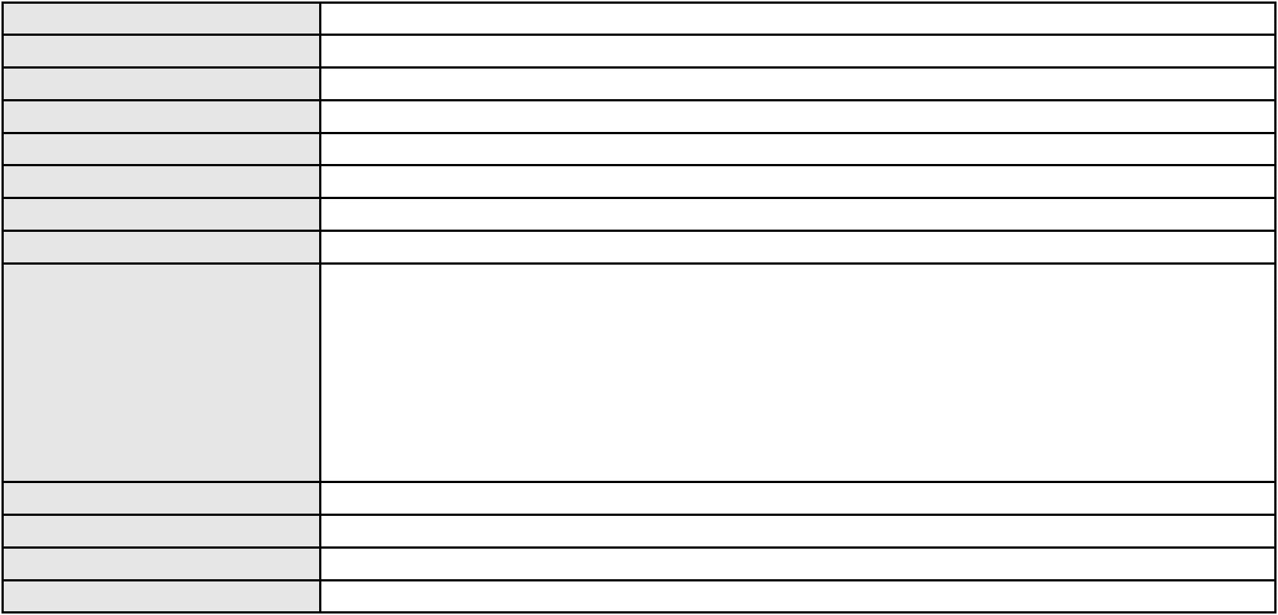

Processo
Terceiros
0026135-63.2007.8.06.0001
MINISTERIO PUBLICO DO ESTADO DO CEARA
Voto proferido pelo relator Voto não liberado
Processo
3036885-77.2024.8.06.0001
Número de ordem
Órgão julgador
Órgão julgador colegiado
Relator
248
4º Gabinete da 3ª Câmara de Direito Privado
3ª Câmara de Direito Privado
PAULO DE TARSO PIRES NOGUEIRA
APELAÇÃO CÍVEL
Classe judicial
Assunto principal
Polo ativo
Cartão de Crédito
DANIELA PINHEIRO DIAS
Advogado(s) - Polo ativo
Polo passivo
DEBORA PINHEIRO DE ARAUJO CALDAS - (CE43696-A)
C&A PAY SOCIEDADE DE CREDITO DIRETO S.A.
Advogado(s) - Polo passivo GUSTAVO HENRIQUE DOS SANTOS VISEU - (SP117417-A)
Terceiros Não informado
Voto proferido pelo relator Não informado
Processo
0000180-19.2018.8.06.0171
Número de ordem
Órgão julgador
Órgão julgador colegiado
Relator
249
4º Gabinete da 3ª Câmara de Direito Privado
3ª Câmara de Direito Privado
PAULO DE TARSO PIRES NOGUEIRA
APELAÇÃO CÍVEL
Classe judicial
Assunto principal
Polo ativo
Defeito, nulidade ou anulação
ANTONIA EVANGELISTA LIMA
Luis Evangelista Lima
ANA EVANGELISTA LIMA DE SOUSA
FRANCISCO EVANGELISTA LIMA
LUIZA SAMIA EVANGELISTA LIMA
JOSE FERREIRA LIMA
Advogado(s) - Polo ativo
Polo passivo
Não informado
BANCO BMG SA
Advogado(s) - Polo passivo CARMELINA DE LOURDES VENANCIO ARAUJO - (CE25666-A)
ANA TEREZA DE AGUIAR VALENCA - (PE33980-A)
FERNANDA RAFAELLA OLIVEIRA DE CARVALHO - (PE32766-A)
Terceiros
Não informado
Voto proferido pelo relator Voto não liberado
Processo
0111311-73.2008.8.06.0001
Número de ordem
Órgão julgador
Órgão julgador colegiado
Relator
250
4º Gabinete da 3ª Câmara de Direito Privado
3ª Câmara de Direito Privado
PAULO DE TARSO PIRES NOGUEIRA
APELAÇÃO CÍVEL
Classe judicial
Assunto principal
Polo ativo
Representação comercial
Cipla Industria de Materiais de Construcao S/A
Advogado(s) - Polo ativo
SARAH FELIPE GOMES ANDRADE - (CE21455)
ANNA PAULA DA SILVA - (SC55294)
ROSANA APARECIDA HORST BEULKE - (SC26809)
Polo passivo
LUIZ GILVAN DA SILVA
Advogado(s) - Polo passivo EDSON FERNANDES TEIXEIRA - (CE10741-A)
JOLESIA PATRICIO DUARTE - (SC17815)
PATRICIA ROSA PASA DEBIAZI - (SC16088)
Terceiros
MINISTERIO PUBLICO DO ESTADO DO CEARA
Voto proferido pelo relator Não informado
72
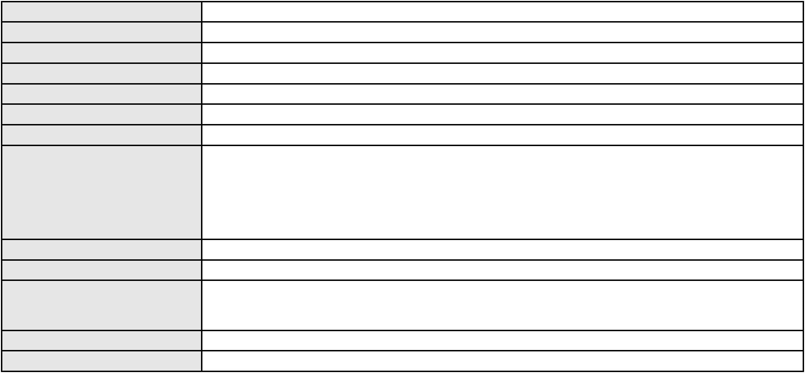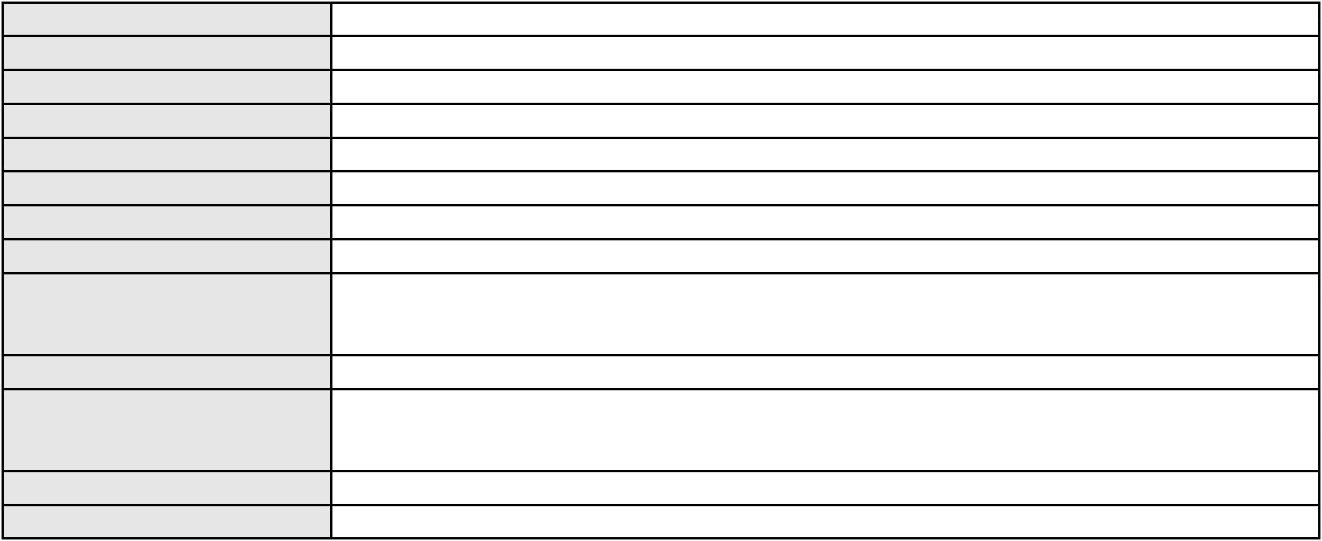

Processo
0141469-96.2017.8.06.0001
Número de ordem
Órgão julgador
Órgão julgador colegiado
Relator
251
4º Gabinete da 3ª Câmara de Direito Privado
3ª Câmara de Direito Privado
PAULO DE TARSO PIRES NOGUEIRA
APELAÇÃO CÍVEL
Classe judicial
Assunto principal
Polo ativo
Usucapião Extraordinária
MARIA SOCORRO VENANCIO DA SILVA
JULIO NORBERTO DE HOLANDA AGUIAR - (CE10280-A)
JURISIDICAO VOLUNTARIA
Advogado(s) - Polo ativo
Polo passivo
Advogado(s) - Polo passivo Não informado
Terceiros
MINISTERIO PUBLICO DO ESTADO DO CEARA
Voto proferido pelo relator Voto não liberado
Processo
0200593-42.2023.8.06.0181
Número de ordem
Órgão julgador
Órgão julgador colegiado
Relator
252
4º Gabinete da 3ª Câmara de Direito Privado
3ª Câmara de Direito Privado
PAULO DE TARSO PIRES NOGUEIRA
APELAÇÃO CÍVEL
Classe judicial
Assunto principal
Polo ativo
Cartão de Crédito
MARIA JOSELIA BEZERRA
Advogado(s) - Polo ativo
IZADORA VILAR COSTA DINIZ - (CE50467-A)
RENATO ALVES DE MELO - (CE29801-A)
JHYULLY CAVALCANTE BESERRA LEITE - (CE42362-A)
VANESSA LIMA DE OLIVEIRA - (CE41177-A)
JULIANA RIBEIRO PROCOPIO - (CE52620-A)
Polo passivo
BANCO BRADESCO S/A
Advogado(s) - Polo passivo FRANCISCO SAMPAIO DE MENEZES JUNIOR - (CE9075-A)
Terceiros Não informado
Voto proferido pelo relator Voto não liberado
Processo
3001576-61.2025.8.06.0000
Número de ordem
Órgão julgador
Órgão julgador colegiado
Relator
253
4º Gabinete da 3ª Câmara de Direito Privado
3ª Câmara de Direito Privado
PAULO DE TARSO PIRES NOGUEIRA
AGRAVO DE INSTRUMENTO
Fornecimento de Energia Elétrica
COMPANHIA ENERGETICA DO CEARA
ANTONIO CLETO GOMES - (CE5864-A)
APARECIDA MENDES FERREIRA
Classe judicial
Assunto principal
Polo ativo
Advogado(s) - Polo ativo
Polo passivo
Advogado(s) - Polo passivo FRANCISCO DIEGO DE AQUINO ALVES - (CE43703-A)
Terceiros Não informado
Voto proferido pelo relator Voto não liberado
Processo
0070180-26.2019.8.06.0101
Número de ordem
Órgão julgador
Órgão julgador colegiado
Relator
254
4º Gabinete da 3ª Câmara de Direito Privado
3ª Câmara de Direito Privado
PAULO DE TARSO PIRES NOGUEIRA
APELAÇÃO CÍVEL
Classe judicial
Assunto principal
Polo ativo
Obrigação de Fazer / Não Fazer
MARIA RODRIGUES RIBEIRO OLIVEIRA
73

Processo
0070180-26.2019.8.06.0101
Advogado(s) - Polo ativo
Polo passivo
ANTONIO LUCIANO ALVES ASSUNCAO - (CE25758-A)
BANCO BMG SA
Advogado(s) - Polo passivo FELIPE GAZOLA VIEIRA MARQUES - (CE30071-A)
Terceiros LEONARDO CARVALHO DE VASCONCELOS
Voto proferido pelo relator Não informado
Processo
0125970-38.2018.8.06.0001
Número de ordem
Órgão julgador
Órgão julgador colegiado
Relator
255
4º Gabinete da 3ª Câmara de Direito Privado
3ª Câmara de Direito Privado
PAULO DE TARSO PIRES NOGUEIRA
APELAÇÃO CÍVEL
Classe judicial
Assunto principal
Polo ativo
Acidente de Trânsito
EDIMILSON ALVES DA SILVA
Não informado
Advogado(s) - Polo ativo
Polo passivo
Silvania Rios Moreira,
MULLER RIOS MOREIRA MORAES
Advogado(s) - Polo passivo Não informado
Terceiros
MINISTERIO PUBLICO DO ESTADO DO CEARA
Voto proferido pelo relator Não informado
Processo
0119992-46.2019.8.06.0001
Número de ordem
Órgão julgador
Órgão julgador colegiado
Relator
256
4º Gabinete da 3ª Câmara de Direito Privado
3ª Câmara de Direito Privado
PAULO DE TARSO PIRES NOGUEIRA
APELAÇÃO CÍVEL
Classe judicial
Assunto principal
Polo ativo
Rescisão / Resolução
CARLOS ANTONIO PINHEIRO DE LIMA
MARLENE COSTA LEITE PINHEIRO
Advogado(s) - Polo ativo
Polo passivo
Não informado
IDIBRA PARTICIPACOES LTDA
Advogado(s) - Polo passivo NESTOR SOUSA FACUNDO - (CE18505-A)
CARLOS EDUARDO PINHEIRO DA SILVA - (CE18107-A)
Terceiros
Não informado
Voto proferido pelo relator Não informado
Processo
0051306-93.2020.8.06.0121
Número de ordem
Órgão julgador
Órgão julgador colegiado
Relator
257
4º Gabinete da 3ª Câmara de Direito Privado
3ª Câmara de Direito Privado
PAULO DE TARSO PIRES NOGUEIRA
APELAÇÃO CÍVEL
Classe judicial
Assunto principal
Polo ativo
Rescisão do contrato e devolução do dinheiro
BANCO BMG SA
BANCO BMG SA
Advogado(s) - Polo ativo
Polo passivo
FERNANDA RAFAELLA OLIVEIRA DE CARVALHO - (PE32766-A)
JOSE WILSON LIMA
Advogado(s) - Polo passivo EDSON BRITO DE CHAVES - (CE28842-A)
Terceiros MINISTERIO PUBLICO DO ESTADO DO CEARA
Voto proferido pelo relator Não informado
Processo
3000926-59.2024.8.06.0158
258
Número de ordem
74

Processo
3000926-59.2024.8.06.0158
Órgão julgador
Órgão julgador colegiado
Relator
4º Gabinete da 3ª Câmara de Direito Privado
3ª Câmara de Direito Privado
PAULO DE TARSO PIRES NOGUEIRA
APELAÇÃO CÍVEL
Classe judicial
Assunto principal
Polo ativo
Empréstimo consignado
NILDILENE BEZERRA DA SILVA CHAGAS
MARCO GUIMARAES GRANDE POUSA - (DF19013-A)
BANCO MERCANTIL DO BRASIL SA
Advogado(s) - Polo ativo
Polo passivo
Advogado(s) - Polo passivo GIOVANNA MORILLO VIGIL DIAS COSTA - (MG91567-A)
Terceiros Não informado
Voto proferido pelo relator Voto não liberado
Processo
0272996-69.2020.8.06.0001
Número de ordem
Órgão julgador
Órgão julgador colegiado
Relator
259
4º Gabinete da 3ª Câmara de Direito Privado
3ª Câmara de Direito Privado
PAULO DE TARSO PIRES NOGUEIRA
APELAÇÃO CÍVEL
Classe judicial
Assunto principal
Polo ativo
Obrigação de Fazer / Não Fazer
COMPANHIA ENERGETICA DO CEARA
ANTONIO CLETO GOMES - (CE5864-A)
FRANCISCO DARLAN ROCHA CARNEIRO
Advogado(s) - Polo ativo
Polo passivo
Advogado(s) - Polo passivo JOVELINA DOS SANTOS SOUSA - (CE37943-A)
Terceiros Não informado
Voto proferido pelo relator Não informado
Processo
0000333-77.2000.8.06.0108
Número de ordem
Órgão julgador
Órgão julgador colegiado
Relator
260
4º Gabinete da 3ª Câmara de Direito Privado
3ª Câmara de Direito Privado
PAULO DE TARSO PIRES NOGUEIRA
APELAÇÃO CÍVEL
Classe judicial
Assunto principal
Polo ativo
Acidente de Trânsito
G B S ENGENHARIA LTDA
ANTONIO CLETO GOMES - (CE5864-A)
Advogado(s) - Polo ativo
Polo passivo
Maria das Gracas Maia da Silva
Luiz Gomes da Silva
Advogado(s) - Polo passivo JOSE EDVALDO DE OLIVEIRA - (CE10887-A)
Terceiros Não informado
Voto proferido pelo relator Não informado
Processo
0200802-60.2024.8.06.0121
Número de ordem
Órgão julgador
Órgão julgador colegiado
Relator
261
4º Gabinete da 3ª Câmara de Direito Privado
3ª Câmara de Direito Privado
PAULO DE TARSO PIRES NOGUEIRA
APELAÇÃO CÍVEL
Classe judicial
Assunto principal
Polo ativo
Indenização por Dano Moral
TARCISIO EDUARDO DE PAULA
LUIZ CARLOS SILVA DE SOUSA - (CE43842-A)
Advogado(s) - Polo ativo
Polo passivo
UNIMED CLUBE DE SEGUROS
BANCO BRADESCO S/A
Advogado(s) - Polo passivo LUIZ FELIPE CONDE - (RJ87690-A)
75
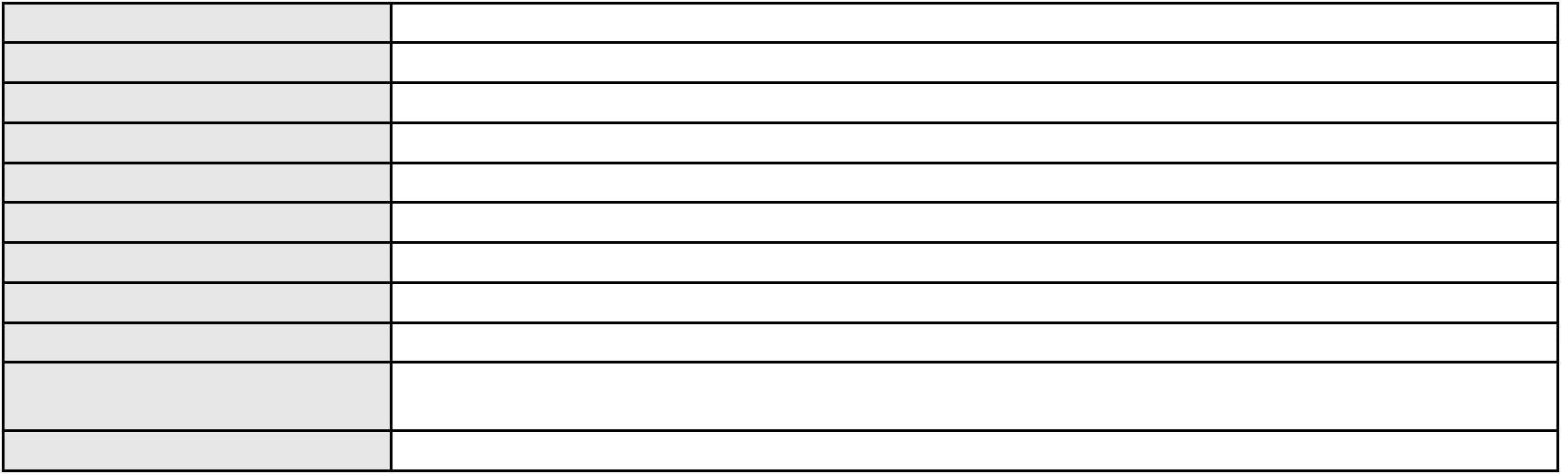

Processo
Terceiros
0200802-60.2024.8.06.0121
Não informado
Voto proferido pelo relator Não informado
Processo
0286754-47.2022.8.06.0001
Número de ordem
Órgão julgador
Órgão julgador colegiado
Relator
262
4º Gabinete da 3ª Câmara de Direito Privado
3ª Câmara de Direito Privado
PAULO DE TARSO PIRES NOGUEIRA
APELAÇÃO CÍVEL
Classe judicial
Assunto principal
Polo ativo
Indenização por Dano Moral
BANCO PAN S.A.
Advogado(s) - Polo ativo
Polo passivo
JOAO VITOR CHAVES MARQUES DIAS - (CE30348-A)
MARIA SONIA DOS ANJOS GOMES
Advogado(s) - Polo passivo RODOLFO DIOGO DE SAMPAIO FILHO - (CE23814-A)
FILIPE BEZERRA CATUNDA CAMPELO - (CE27565-A)
Terceiros
Não informado
Voto proferido pelo relator Voto não liberado
Processo
0182443-15.2016.8.06.0001
Número de ordem
Órgão julgador
Órgão julgador colegiado
Relator
263
4º Gabinete da 3ª Câmara de Direito Privado
3ª Câmara de Direito Privado
PAULO DE TARSO PIRES NOGUEIRA
APELAÇÃO CÍVEL
Classe judicial
Assunto principal
Polo ativo
Cheque
Messejana I Incorporadora SPE Ltda
Advogado(s) - Polo ativo
GILVANDO FURTADO DE FIGUEIREDO JUNIOR - (CE18259-A)
GUSTAVO REBELO DE CAMPOS - (CE35289-A)
Polo passivo
BANCO DO BRASIL SA
Advogado(s) - Polo passivo WILSON SALES BELCHIOR - (CE17314-A)
Terceiros Não informado
Voto proferido pelo relator Não informado
Processo
0035837-44.2014.8.06.0112
Número de ordem
Órgão julgador
Órgão julgador colegiado
Relator
264
4º Gabinete da 3ª Câmara de Direito Privado
3ª Câmara de Direito Privado
PAULO DE TARSO PIRES NOGUEIRA
APELAÇÃO CÍVEL
Classe judicial
Assunto principal
Polo ativo
Usucapião Extraordinária
EUGENIA MARIA MENEZES OLIVEIRA ALVES
FELIPE BARTOLOMEU ANTERO DE OLIVEIRA - (CE40727-A)
Advogado(s) - Polo ativo
Polo passivo
JOELMA AMANCIO FREIRE
ANTONIO GILMAR FREIRE DA COSTA
Advogado(s) - Polo passivo JANE EYRE RIBEIRO MACEDO - (CE9456-A)
HERMAN CRISTIAN RIBEIRO BATISTA - (CE17139-A)
YASSODARA RIBEIRO BATISTA NUNES - (CE16345-A)
Terceiros
Não informado
Voto proferido pelo relator Voto não liberado
Processo
0213745-81.2024.8.06.0001
Número de ordem
Órgão julgador
265
4º Gabinete da 3ª Câmara de Direito Privado
3ª Câmara de Direito Privado
Órgão julgador colegiado
76
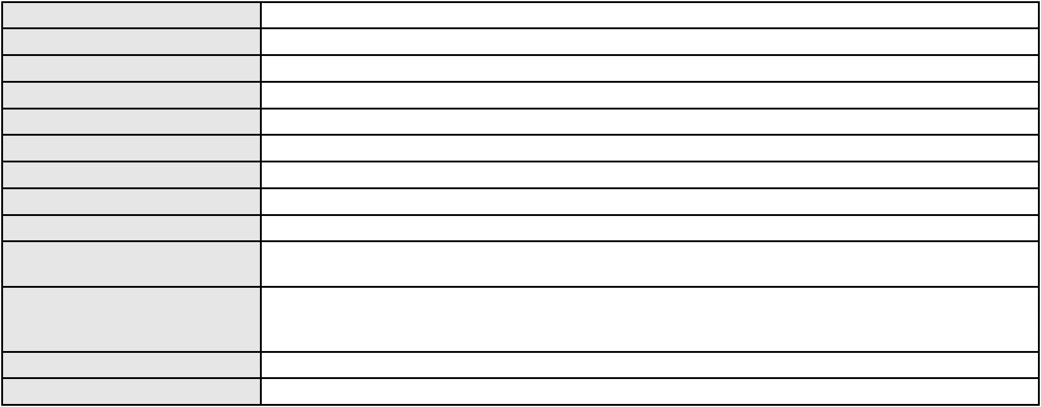

Processo
0213745-81.2024.8.06.0001
Relator
PAULO DE TARSO PIRES NOGUEIRA
APELAÇÃO CÍVEL
Classe judicial
Assunto principal
Polo ativo
Indenização por Dano Material
RECEITA FEDERAL PARA USO DO SISTEMA
NEI CALDERON - (CE33485-A)
JOSE ALBERTO ALVES PAIVA
Advogado(s) - Polo ativo
Polo passivo
Advogado(s) - Polo passivo RAYZA STEFANY MENDES LIMA NOLASCO - (CE49658-A)
SABRINA RIBEIRO NOLASCO - (CE26525-A)
Terceiros
Não informado
Voto proferido pelo relator Não informado
Processo
0050087-70.2020.8.06.0145
Número de ordem
Órgão julgador
Órgão julgador colegiado
Relator
266
4º Gabinete da 3ª Câmara de Direito Privado
3ª Câmara de Direito Privado
PAULO DE TARSO PIRES NOGUEIRA
APELAÇÃO CÍVEL
Classe judicial
Assunto principal
Polo ativo
Inventário e Partilha
MARIA ADELIA FEIJO CAMPOS
MARIA ADELIA FEIJO CAMPOS - (CE42016-A)
FRANCISCA ADANICE CARLOS
Advogado(s) - Polo ativo
Polo passivo
Advogado(s) - Polo passivo JOSE CELIO DE AQUINO - (CE19901-A)
FRANCISCA RENATA BEZERRA FERNANDES - (CE35007-A)
Terceiros
MINISTERIO PUBLICO DO ESTADO DO CEARA
Voto proferido pelo relator Não informado
Processo
0200862-29.2023.8.06.0166
Número de ordem
Órgão julgador
Órgão julgador colegiado
Relator
267
4º Gabinete da 3ª Câmara de Direito Privado
3ª Câmara de Direito Privado
PAULO DE TARSO PIRES NOGUEIRA
APELAÇÃO CÍVEL
Classe judicial
Assunto principal
Polo ativo
Cartão de Crédito
JEOVA MESSIAS PINHEIRO
Advogado(s) - Polo ativo
Polo passivo
ANTONIA DAYANA CALIXTO DE ALENCAR CAVALCANTE - (CE35629-A)
BANCO PAN S.A.
BANCO PAN S.A.
Advogado(s) - Polo passivo ENY ANGE SOLEDADE BITTENCOURT DE ARAUJO - (BA29442-A)
Terceiros MINISTERIO PUBLICO DO ESTADO DO CEARA
Voto proferido pelo relator Voto não liberado
Processo
0112145-95.2016.8.06.0001
Número de ordem
Órgão julgador
Órgão julgador colegiado
Relator
268
4º Gabinete da 3ª Câmara de Direito Privado
3ª Câmara de Direito Privado
PAULO DE TARSO PIRES NOGUEIRA
APELAÇÃO CÍVEL
Classe judicial
Assunto principal
Polo ativo
Rescisão / Resolução
SAO SINFRONIO EMPREENDIMENTOS IMOBILIARIOS LTDA
ERIDANO EMPREENDIMENTOS IMOBILIARIOS SPE LTDA
Advogado(s) - Polo ativo
BEATRIZ MARIA MENEZES HONORATO - (AM16258)
CAROLINA RIBEIRO BOTELHO - (AM5963)
KEYTH YARA PONTES PINA - (AM3467)
RAPHAELA BATISTA DE OLIVEIRA - (AM9169)
77
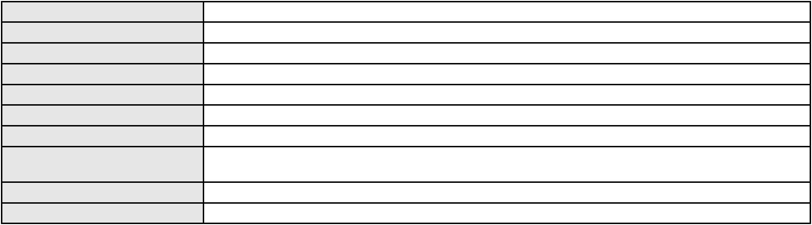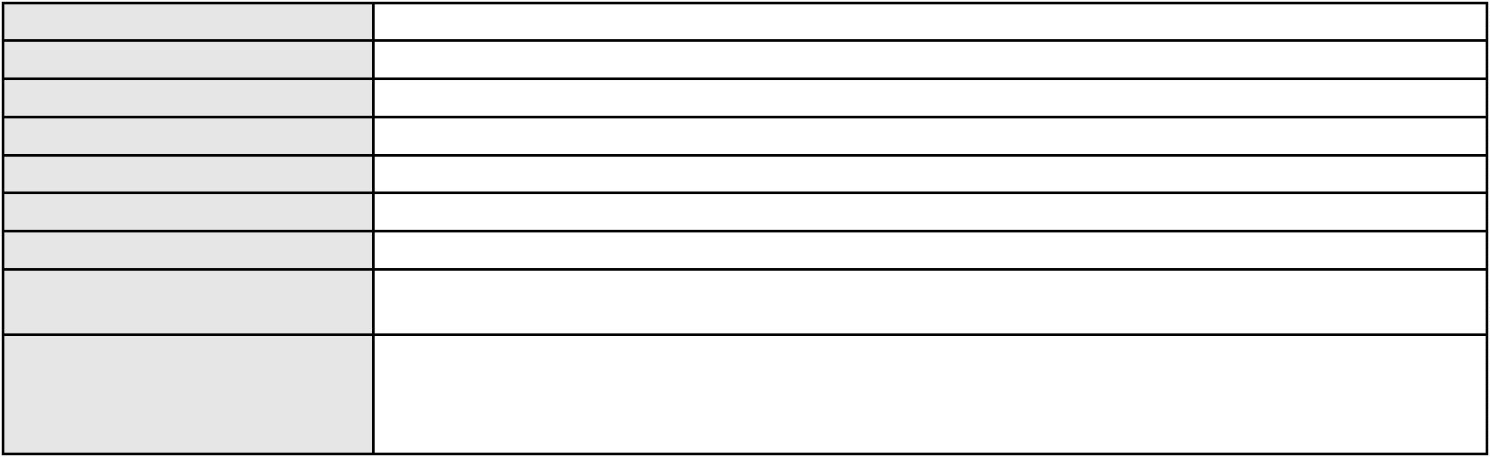

Processo
0112145-95.2016.8.06.0001
Polo passivo
CANDIDO MEDEIROS LINHARES
EVA DE VASCONCELOS LIMA FREITAS
Advogado(s) - Polo passivo ARMANDO RIBEIRO DE ALBUQUERQUE FILHO - (CE20273-A)
Terceiros Não informado
Voto proferido pelo relator Não informado
Processo
0145921-18.2018.8.06.0001
Número de ordem
Órgão julgador
Órgão julgador colegiado
Relator
269
4º Gabinete da 3ª Câmara de Direito Privado
3ª Câmara de Direito Privado
PAULO DE TARSO PIRES NOGUEIRA
APELAÇÃO CÍVEL
Classe judicial
Assunto principal
Polo ativo
Reajuste contratual
UNIMED DO CE FED DAS COOP DE TRAB MED DO EST DO CE LTDA
Advogado(s) - Polo ativo
VICTOR DE CARVALHO RODRIGUES - (CE33232-A)
JOSE MENESCAL DE ANDRADE JUNIOR - (CE6018-A)
GIOVANNI PAULO DE VASCONCELOS SILVA - (CE8579-A)
ANA PAULA DE OLIVEIRA FILGUEIRA - (CE28548-A)
ACHERNAR SENA DE SOUZA - (CE29351-A)
JOAQUIM ROCHA DE LUCENA NETO - (CE16042-A)
JUDITH MARTINS LEMOS NETA - (CE43146-A)
HEVILA SILVA FERNANDES DE OLIVEIRA - (CE36270-A)
NATHALIA FRANCISS TAMIETTI - (CE41710-A)
YAGO PINHEIRO DE VASCONCELOS - (CE43102-A)
MARILIA MOREIRA MOURA ALENCAR - (CE17935-A)
Polo passivo
ANA CRISTINA QUEZADO SANTOS
Advogado(s) - Polo passivo SERGIO QUEZADO GURGEL E SILVA - (CE28561-A)
MARCELA LEOPOLDINA QUEZADO GURGEL E SILVA - (CE18971-A)
Terceiros
MINISTERIO PUBLICO DO ESTADO DO CEARA
Voto proferido pelo relator Voto não liberado
Processo
0254963-31.2020.8.06.0001
Número de ordem
Órgão julgador
Órgão julgador colegiado
Relator
270
4º Gabinete da 3ª Câmara de Direito Privado
3ª Câmara de Direito Privado
PAULO DE TARSO PIRES NOGUEIRA
APELAÇÃO CÍVEL
Classe judicial
Assunto principal
Polo ativo
Tratamento médico-hospitalar
UNIMED DE FORTALEZA COOPERATIVA DE TRABALHO MEDICO LTDA
DAVID SOMBRA PEIXOTO - (CE16477-A)
MARIA GORETH CARVALHO AGUIAR
Advogado(s) - Polo ativo
Polo passivo
Advogado(s) - Polo passivo ALYSSON JUCA DE AGUIAR - (CE15526-A)
Terceiros MINISTERIO PUBLICO DO ESTADO DO CEARA
Voto proferido pelo relator Voto não liberado
Processo
3042174-88.2024.8.06.0001
Número de ordem
Órgão julgador
Órgão julgador colegiado
Relator
271
4º Gabinete da 3ª Câmara de Direito Privado
3ª Câmara de Direito Privado
PAULO DE TARSO PIRES NOGUEIRA
APELAÇÃO CÍVEL
Classe judicial
Assunto principal
Polo ativo
Indenização por Dano Material
ELAINE MARQUEZAN BERLEZE
FELIPE DAVI MARQUEZAN BERLEZE LORENZEN PIPPI - (CE48585-A)
BANCO DO BRASIL SA
Advogado(s) - Polo ativo
Polo passivo
Advogado(s) - Polo passivo WILSON SALES BELCHIOR - (CE17314-A)
78
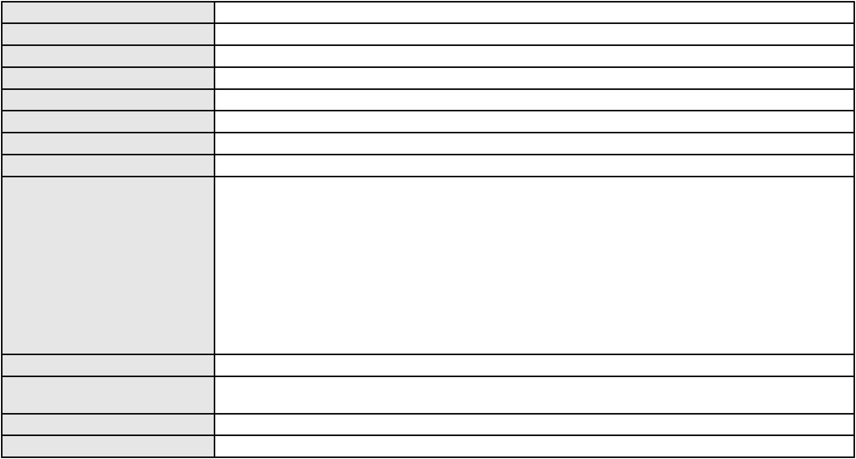

Processo
Terceiros
3042174-88.2024.8.06.0001
Não informado
Voto proferido pelo relator Não informado
Processo
0211524-67.2020.8.06.0001
Número de ordem
Órgão julgador
Órgão julgador colegiado
Relator
272
4º Gabinete da 3ª Câmara de Direito Privado
3ª Câmara de Direito Privado
PAULO DE TARSO PIRES NOGUEIRA
APELAÇÃO CÍVEL
Classe judicial
Assunto principal
Polo ativo
Fornecimento de Água
COMPANHIA DE AGUA E ESGOTO DO CEARA CAGECE
JOSE ALEXANDRE XIMENES ARAGAO - (CE14456-A)
CONRADO CUNEGUNDES MOTA NETO
Advogado(s) - Polo ativo
Polo passivo
Advogado(s) - Polo passivo RIGOBERTO AMORIM TAVARES - (CE16038-A)
RICARDO WAGNER AMORIM TAVARES FILHO - (CE19242-A)
Terceiros
Não informado
Voto proferido pelo relator Não informado
Processo
0162900-21.2019.8.06.0001
Número de ordem
Órgão julgador
Órgão julgador colegiado
Relator
273
4º Gabinete da 3ª Câmara de Direito Privado
3ª Câmara de Direito Privado
PAULO DE TARSO PIRES NOGUEIRA
APELAÇÃO CÍVEL
Classe judicial
Assunto principal
Polo ativo
Obrigação de Fazer / Não Fazer
PORTO FREIRE CONSULTORIA E SERVICOS LTDA
VIVENDA DOS GIRASSOIS EMPREENDIMENTOS IMOBILIARIOS LTDA
PORTO FREIRE ENGENHARIA E INCORPORACAO LTDA
Advogado(s) - Polo ativo
EDUARDO GUEDES BRAGA - (CE31324-A)
JULIANA DE ABREU TEIXEIRA - (CE13463-A)
GILMARA MARIA DE OLIVEIRA BARBOSA - (CE13461-A)
TAMIRES DE SOUSA SALGADO - (CE29486-A)
Polo passivo
ANA BEZERRA MELO
Advogado(s) - Polo passivo MARIA SANDILEUZA ALVES MENDES - (CE15294-A)
Terceiros P2S ADMINISTRACAO JUDICIAL LTDA.
Voto proferido pelo relator Não informado
Processo
0636910-03.2021.8.06.0000
Número de ordem
Órgão julgador
Órgão julgador colegiado
Relator
274
4º Gabinete da 3ª Câmara de Direito Privado
3ª Câmara de Direito Privado
PAULO DE TARSO PIRES NOGUEIRA
AGRAVO DE INSTRUMENTO
Classe judicial
Assunto principal
Polo ativo
Inexequibilidade do Título / Inexigibilidade da Obrigação
TERMACO OPERACOES PORTUARIAS S.A
RAUL AMARAL JUNIOR - (CE13371-S)
INTERNACIONAL AGENCIA MARITIMA E OPERADORA PORTUARIA LTDA
Advogado(s) - Polo ativo
Polo passivo
Advogado(s) - Polo passivo ANGELO GIUSEPPE JUNGER DUARTE - (ES5842)
ANDREZA VETTORE SARETTA DEVENS - (ES10166-A)
Terceiros
Não informado
Voto proferido pelo relator Voto não liberado
Processo
0050303-84.2020.8.06.0095
Número de ordem
Órgão julgador
275
4º Gabinete da 3ª Câmara de Direito Privado
79
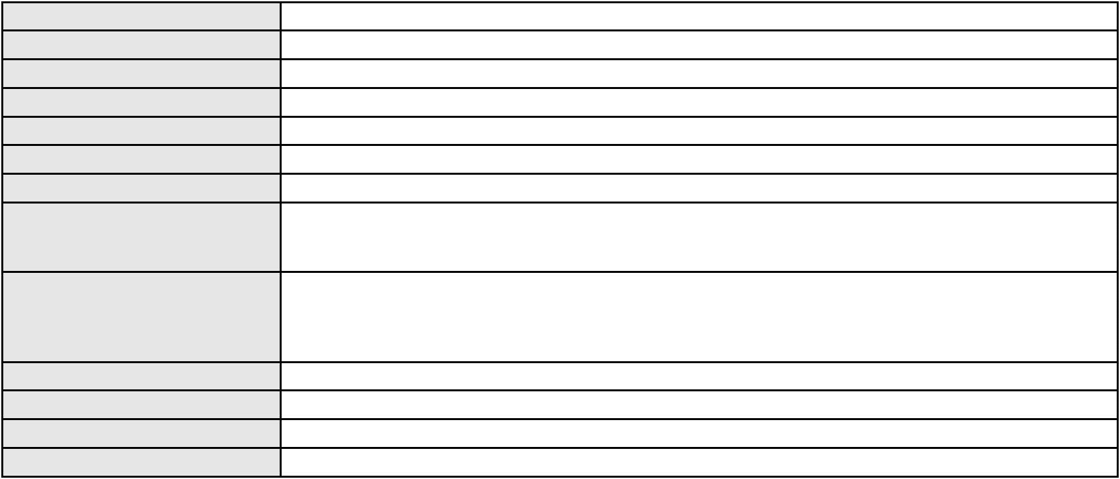

Processo
0050303-84.2020.8.06.0095
3ª Câmara de Direito Privado
PAULO DE TARSO PIRES NOGUEIRA
APELAÇÃO CÍVEL
Órgão julgador colegiado
Relator
Classe judicial
Assunto principal
Polo ativo
Seguro
BANCO DO BRASIL SA
Advogado(s) - Polo ativo
Polo passivo
DAVID SOMBRA PEIXOTO - (CE16477-A)
LUIZA MARIA ARAGAO LIMA
JOAO DOURADO SOARES
Advogado(s) - Polo passivo JOSE DE SOUSA FARIAS NETO - (CE37623-A)
Terceiros Não informado
Voto proferido pelo relator Voto não liberado
Processo
0200012-97.2024.8.06.0114
Número de ordem
Órgão julgador
Órgão julgador colegiado
Relator
276
4º Gabinete da 3ª Câmara de Direito Privado
3ª Câmara de Direito Privado
PAULO DE TARSO PIRES NOGUEIRA
APELAÇÃO CÍVEL
Classe judicial
Assunto principal
Polo ativo
Inclusão Indevida em Cadastro de Inadimplentes
CICERA MARIA ROBERTO DE ALENCAR
STENIO MATEUS OLIVEIRA MACHADO - (CE51218-A)
BANCO MERCANTIL DO BRASIL SA
Advogado(s) - Polo ativo
Polo passivo
Advogado(s) - Polo passivo EUGENIO COSTA FERREIRA DE MELO - (MG103082-A)
Terceiros Não informado
Voto proferido pelo relator Não informado
Processo
0210515-02.2022.8.06.0001
Número de ordem
Órgão julgador
Órgão julgador colegiado
Relator
277
4º Gabinete da 3ª Câmara de Direito Privado
3ª Câmara de Direito Privado
PAULO DE TARSO PIRES NOGUEIRA
APELAÇÃO CÍVEL
Classe judicial
Assunto principal
Polo ativo
Fornecimento de medicamentos
CAIXA DE ASSISTENCIA DOS FUNCIONARIOS DO BANCO DO BRASIL
TARCISIO REBOUCAS PORTO JUNIOR - (CE7216-A)
JOSE ADERBAL PONTE DE ALENCAR
Advogado(s) - Polo ativo
Polo passivo
Advogado(s) - Polo passivo CARLOS ANDRE MENDES DA SILVEIRA - (CE19723-A)
Terceiros MINISTERIO PUBLICO DO ESTADO DO CEARA
Voto proferido pelo relator Não informado
Processo
0895044-80.2014.8.06.0001
Número de ordem
Órgão julgador
Órgão julgador colegiado
Relator
278
4º Gabinete da 3ª Câmara de Direito Privado
3ª Câmara de Direito Privado
PAULO DE TARSO PIRES NOGUEIRA
APELAÇÃO CÍVEL
Classe judicial
Assunto principal
Polo ativo
Indenização por Dano Moral
CIRO FERREIRA GOMES
Não informado
Advogado(s) - Polo ativo
Polo passivo
EUNICIO LOPES DE OLIVEIRA
80

Processo
0895044-80.2014.8.06.0001
Advogado(s) - Polo passivo AMANDA MONTENEGRO CARVALHO - (CE28800-A)
ANDERSON QUEIROZ COSTA - (CE32535-A)
CAMILLA GOES BARBOSA - (CE30136-A)
FRANCISCO IRAPUAN PINHO CAMURCA - (CE6476-A)
Terceiros
MINISTERIO PUBLICO DO ESTADO DO CEARA
Voto proferido pelo relator Não informado
Processo
0203232-75.2023.8.06.0167
Número de ordem
Órgão julgador
Órgão julgador colegiado
Relator
279
4º Gabinete da 3ª Câmara de Direito Privado
3ª Câmara de Direito Privado
PAULO DE TARSO PIRES NOGUEIRA
APELAÇÃO CÍVEL
Classe judicial
Assunto principal
Polo ativo
Inventário e Partilha
FRANCISCO EXPEDITO AGUIAR BOTO
Advogado(s) - Polo ativo
FRANCISCO SAVIO DA COSTA - (CE15210-A)
JOSE CLERTON COSTA - (CE14926-A)
Polo passivo
RITA DE CASSIA URSULINO BOTO
Advogado(s) - Polo passivo ANTONIO VIANA RODRIGUES FILHO - (CE4519-A)
LARISSA DE ASSIS VIANA - (CE39215-A)
Terceiros
Não informado
Voto proferido pelo relator Voto não liberado
Processo
0213570-58.2022.8.06.0001
Número de ordem
Órgão julgador
Órgão julgador colegiado
Relator
280
4º Gabinete da 3ª Câmara de Direito Privado
3ª Câmara de Direito Privado
PAULO DE TARSO PIRES NOGUEIRA
APELAÇÃO CÍVEL
Classe judicial
Assunto principal
Polo ativo
Prestação de Serviços
POUCHAIN & BOMFIM ADVOCACIA
LUCIANO POUCHAIN BOMFIM - (CE22770-A)
DANUZIA GOMES DE MATOS GUIMARAES
Advogado(s) - Polo ativo
Polo passivo
Advogado(s) - Polo passivo VIRGINIA MARIA LIMA BEZERRA - (CE9879-A)
RAUL AMARAL JUNIOR - (CE13371-S)
Terceiros
Não informado
Voto proferido pelo relator Não informado
Processo
0250833-56.2024.8.06.0001
Número de ordem
Órgão julgador
Órgão julgador colegiado
Relator
281
4º Gabinete da 3ª Câmara de Direito Privado
3ª Câmara de Direito Privado
PAULO DE TARSO PIRES NOGUEIRA
APELAÇÃO CÍVEL
Classe judicial
Assunto principal
Polo ativo
Repetição do Indébito
JURACY MOREIRA DE SOUSA
SABEMI PREVIDENCIA PRIVADA
Advogado(s) - Polo ativo
Polo passivo
FILIPE BRAYAN LIMA CORREIA - (CE28241-A)
FILIPE BRAYAN LIMA CORREIA - (CE28241-A)
SABEMI PREVIDENCIA PRIVADA
JURACY MOREIRA DE SOUSA
Advogado(s) - Polo passivo JULIANO MARTINS MANSUR - (RJ113786-A)
JULIANO MARTINS MANSUR - (RJ113786-A)
Terceiros
Não informado
Voto proferido pelo relator Não informado
81
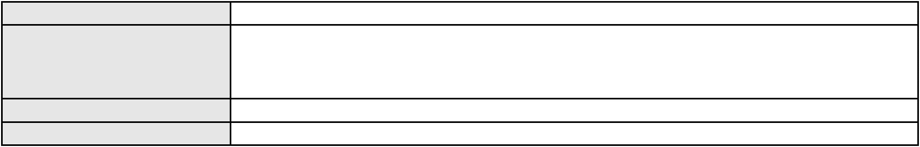

Processo
0001297-84.2018.8.06.0158
282
Número de ordem
Órgão julgador
Órgão julgador colegiado
Relator
4º Gabinete da 3ª Câmara de Direito Privado
3ª Câmara de Direito Privado
PAULO DE TARSO PIRES NOGUEIRA
APELAÇÃO CÍVEL
Classe judicial
Assunto principal
Polo ativo
Contratos Bancários
RAFAEL MADEIRA BEZERRA
BEZERRA COMERCIO DE COMBUSTIVEL LTDA
Advogado(s) - Polo ativo
Polo passivo
ANTONIO LUIZ MOTA DE MELO JUNIOR - (CE24789-A)
BANCO DO BRASIL SA
Advogado(s) - Polo passivo DAVID SOMBRA PEIXOTO - (CE16477-A)
Terceiros Não informado
Voto proferido pelo relator Não informado
Processo
0151288-57.2017.8.06.0001
Número de ordem
Órgão julgador
Órgão julgador colegiado
Relator
283
4º Gabinete da 3ª Câmara de Direito Privado
3ª Câmara de Direito Privado
PAULO DE TARSO PIRES NOGUEIRA
APELAÇÃO CÍVEL
Classe judicial
Assunto principal
Polo ativo
Hipoteca Judiciária
FERNANDA REBOUCAS BRASILEIRO
Advogado(s) - Polo ativo
GEORGIA CARIOCA MELO - (CE29313)
JEAN FABIO DE AGUIAR COSTA - (CE22393-A)
Polo passivo
FRANCISCO RENO CATUNDA SOARES
JOSE ALMEIDA ANGELO SILVA
Advogado(s) - Polo passivo Não informado
Terceiros Não informado
Voto proferido pelo relator Não informado
Processo
0235681-02.2023.8.06.0001
Número de ordem
Órgão julgador
Órgão julgador colegiado
Relator
284
4º Gabinete da 3ª Câmara de Direito Privado
3ª Câmara de Direito Privado
PAULO DE TARSO PIRES NOGUEIRA
APELAÇÃO CÍVEL
Classe judicial
Assunto principal
Polo ativo
Alienação Fiduciária
LEVY LEAL DE CASTRO
Advogado(s) - Polo ativo
Polo passivo
FRANCISCO RERISSON OLIVEIRA DE SOUSA - (CE9595-A)
BANCO BRADESCO S/A
Advogado(s) - Polo passivo ANTONIO DE MORAES DOURADO NETO - (PE23255-A)
Terceiros Não informado
Voto proferido pelo relator Não informado
Processo
3023882-55.2024.8.06.0001
Número de ordem
Órgão julgador
Órgão julgador colegiado
Relator
285
4º Gabinete da 3ª Câmara de Direito Privado
3ª Câmara de Direito Privado
PAULO DE TARSO PIRES NOGUEIRA
APELAÇÃO CÍVEL
Classe judicial
Assunto principal
Polo ativo
Alienação Fiduciária
AYMORE CREDITO, FINANCIAMENTO E INVESTIMENTO S.A.
SERGIO SCHULZE - (CE35635-A)
Advogado(s) - Polo ativo
82

Processo
3023882-55.2024.8.06.0001
Polo passivo
CARLOS ALBERTO SILVA DA COSTA
Advogado(s) - Polo passivo Não informado
Terceiros Não informado
Voto proferido pelo relator Não informado
Processo
0203314-96.2022.8.06.0117
Número de ordem
Órgão julgador
Órgão julgador colegiado
Relator
286
4º Gabinete da 3ª Câmara de Direito Privado
3ª Câmara de Direito Privado
PAULO DE TARSO PIRES NOGUEIRA
APELAÇÃO CÍVEL
Classe judicial
Assunto principal
Polo ativo
Contratos Bancários
FORT-PLAST INDUSTRIA & COMERCIO DE PLASTICOS LTDA
MOYSES BARJUD MARQUES - (CE13496-A)
BANCO ITAUCARD S.A.
Advogado(s) - Polo ativo
Polo passivo
Advogado(s) - Polo passivo NELSON MONTEIRO DE CARVALHO NETO - (RJ60359-A)
FABIANO D AZEVEDO ALVES DE MIRANDA - (RJ160973-A)
Terceiros
Não informado
Voto proferido pelo relator Voto não liberado
Processo
0194908-90.2015.8.06.0001
Número de ordem
Órgão julgador
Órgão julgador colegiado
Relator
287
4º Gabinete da 3ª Câmara de Direito Privado
3ª Câmara de Direito Privado
PAULO DE TARSO PIRES NOGUEIRA
APELAÇÃO CÍVEL
Classe judicial
Assunto principal
Polo ativo
Indenização por Dano Material
MARIA JOSE RAMOS DA SILVA
Advogado(s) - Polo ativo
ANTONIO GURJAO MARQUES FILHO - (CE2980-A)
MANOEL MATEUS JUNIOR - (CE17180-A)
Polo passivo
JATAHY ENGENHARIA LTDA
Advogado(s) - Polo passivo LIVIO CAVALCANTE DE ARRUDA NETO - (CE9976-A)
Terceiros Não informado
Voto proferido pelo relator Não informado
Processo
0252791-14.2023.8.06.0001
Número de ordem
Órgão julgador
Órgão julgador colegiado
Relator
288
4º Gabinete da 3ª Câmara de Direito Privado
3ª Câmara de Direito Privado
PAULO DE TARSO PIRES NOGUEIRA
APELAÇÃO CÍVEL
Classe judicial
Assunto principal
Polo ativo
Promessa de Compra e Venda
VALDECICERO RUI TEIXEIRA DA SILVA
LUIZ SERGIO RIBEIRO CORREA JUNIOR - (SP220674-A)
FREITAS INCORPORACOES IMOBILIARIAS LTDA
Advogado(s) - Polo ativo
Polo passivo
Advogado(s) - Polo passivo LUIS ALBERTO BURLAMAQUI CORREIA - (CE10752-A)
Terceiros Não informado
Voto proferido pelo relator Não informado
Processo
3018534-25.2025.8.06.0000
Número de ordem
Órgão julgador
289
4º Gabinete da 3ª Câmara de Direito Privado
3ª Câmara de Direito Privado
Órgão julgador colegiado
83

Processo
3018534-25.2025.8.06.0000
Relator
PAULO DE TARSO PIRES NOGUEIRA
AGRAVO DE INSTRUMENTO
Classe judicial
Assunto principal
Polo ativo
Empréstimo consignado
BANCO C6 CONSIGNADO
Advogado(s) - Polo ativo
Polo passivo
FERNANDA RAFAELLA OLIVEIRA DE CARVALHO - (PE32766-A)
JAIRO LAERTON AMORIM DA SILVA JUNIOR
Advogado(s) - Polo passivo JOSE ARMANDO PEREIRA FERREIRA - (CE47815-A)
Terceiros Não informado
Voto proferido pelo relator Não informado
Processo
0134573-03.2018.8.06.0001
Número de ordem
Órgão julgador
Órgão julgador colegiado
Relator
290
4º Gabinete da 3ª Câmara de Direito Privado
3ª Câmara de Direito Privado
PAULO DE TARSO PIRES NOGUEIRA
APELAÇÃO CÍVEL
Classe judicial
Assunto principal
Polo ativo
Efeito Suspensivo / Impugnação / Embargos à Execução
PRIMEIRO EU INDUSTRIA E COMERCIO DE CONFECCOES LTDA
KAMILA MONTEIRO CAVALCANTE
Advogado(s) - Polo ativo
Polo passivo
Não informado
BANCO DO NORDESTE DO BRASIL SA
Advogado(s) - Polo passivo RAFAEL PORDEUS COSTA LIMA FILHO - (CE3432-A)
RAFAEL PORDEUS COSTA LIMA NETO - (CE23599-A)
Terceiros
Não informado
Voto proferido pelo relator Não informado
Processo
0000168-71.2015.8.06.0183
Número de ordem
Órgão julgador
Órgão julgador colegiado
Relator
291
4º Gabinete da 3ª Câmara de Direito Privado
3ª Câmara de Direito Privado
PAULO DE TARSO PIRES NOGUEIRA
APELAÇÃO CÍVEL
Classe judicial
Assunto principal
Polo ativo
Empréstimo consignado
MARIA DAS GRACAS SILVA
LUIZ VALDEMIRO SOARES COSTA - (CE14458-A)
BANCO BMG SA
Advogado(s) - Polo ativo
Polo passivo
Advogado(s) - Polo passivo LAVINIA VITORIA BARBOSA REIS - (BA76961)
CELSO DAVID ANTUNES - (BA1141-S)
LUIS CARLOS MONTEIRO LAURENCO - (BA16780-A)
FERNANDA RAFAELLA OLIVEIRA DE CARVALHO - (PE32766-A)
Terceiros
Não informado
Voto proferido pelo relator Voto não liberado
Processo
0017138-25.2000.8.06.0070
Número de ordem
Órgão julgador
Órgão julgador colegiado
Relator
292
4º Gabinete da 3ª Câmara de Direito Privado
3ª Câmara de Direito Privado
PAULO DE TARSO PIRES NOGUEIRA
APELAÇÃO CÍVEL
Classe judicial
Assunto principal
Polo ativo
Pagamento
BANCO DO BRASIL SA
84

Processo
0017138-25.2000.8.06.0070
Advogado(s) - Polo ativo
JOSE TAVARES MOREIRA - (CE8481-A)
MARCOS ANTONIO SAMPAIO DE MACEDO - (CE15096-A)
GILMAR COELHO DE SALLES JUNIOR - (CE13802-A)
JOSE NILO AVELINO FILHO - (CE13531-A)
NEI CALDERON - (CE33485-A)
ANTONIO AURELIO DE AZEVEDO NETO - (CE13583-A)
Polo passivo
J S ENGENHARIA LTDA
Advogado(s) - Polo passivo JOSE EUDES SOARES DE OLIVEIRA - (CE3993-A)
Terceiros Não informado
Voto proferido pelo relator Não informado
Processo
0108641-47.2017.8.06.0001
Número de ordem
Órgão julgador
Órgão julgador colegiado
Relator
293
2º Gabinete da 3ª Câmara de Direito Privado
3ª Câmara de Direito Privado
CLEIDE ALVES DE AGUIAR
APELAÇÃO CÍVEL
Classe judicial
Assunto principal
Polo ativo
Defeito, nulidade ou anulação
VICENTE HARLEY BEZERRA TALEIRES
NYRSANDRA GARCIA RABELO TALEIRES
Advogado(s) - Polo ativo
Polo passivo
Não informado
FERNANDO DA ROSA LIMA
CELIA MARIA MACHADO DE BRITO
PAULO GIL HOLCK INTROINI
GILVONE GRANGEIRO PEREIRA
GUIRLANDA MARIA MAIA DE CASTRO BENEVIDES
EURENI ALVES DE ARAUJO LIMA
REGINALDO DE BORBA VASCONCELOS FILHO
Advogado(s) - Polo passivo Não informado
Terceiros
MINISTERIO PUBLICO DO ESTADO DO CEARA
Voto proferido pelo relator Voto não liberado
Processo
3012688-27.2025.8.06.0000
Número de ordem
Órgão julgador
Órgão julgador colegiado
Relator
294
3º Gabinete da 3ª Câmara de Direito Privado
3ª Câmara de Direito Privado
MARCOS WILLIAM LEITE DE OLIVEIRA
PETIÇÃO CÍVEL
Classe judicial
Assunto principal
Polo ativo
Assistência Judiciária Gratuita
F FILHO LTDA
FRANCISCO MANOEL DE SOUSA
Advogado(s) - Polo ativo
Polo passivo
DIEGO ALBUQUERQUE LOPES - (CE26053-A)
BANCO SANTANDER (BRASIL) S.A.
Advogado(s) - Polo passivo GLAUCO GOMES MADUREIRA - (SP188483-A)
Terceiros Não informado
Voto proferido pelo relator Não informado
Processo
3008542-40.2025.8.06.0000
Número de ordem
Órgão julgador
Órgão julgador colegiado
Relator
295
3º Gabinete da 3ª Câmara de Direito Privado
3ª Câmara de Direito Privado
MARCOS WILLIAM LEITE DE OLIVEIRA
RECLAMAÇÃO
Classe judicial
Assunto principal
Polo ativo
Defeito, nulidade ou anulação
JOSE ADONIS ANAISSI ROCHA
JOSE ADONIS ANAISSI ROCHA - (CE12248-A)
Advogado(s) - Polo ativo
85
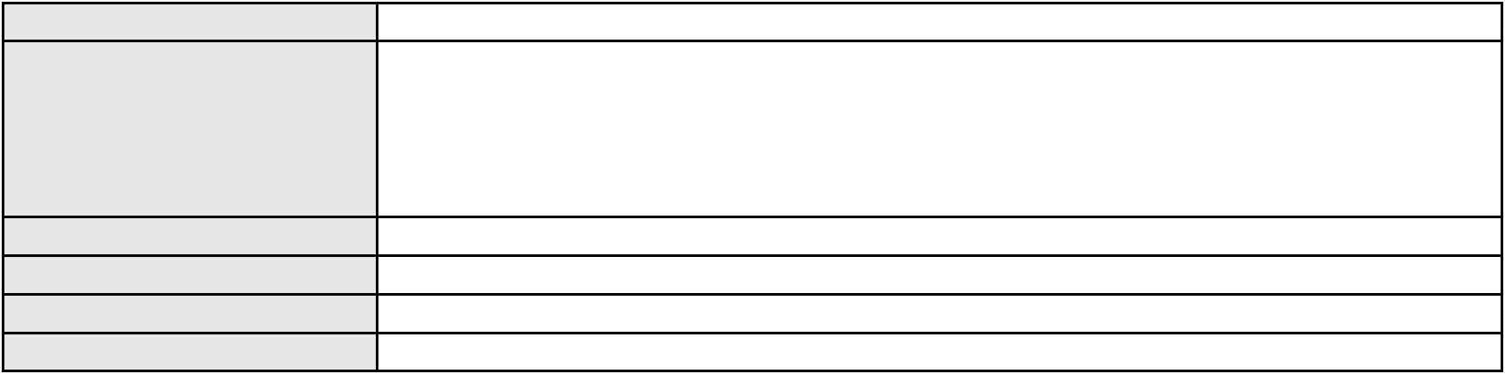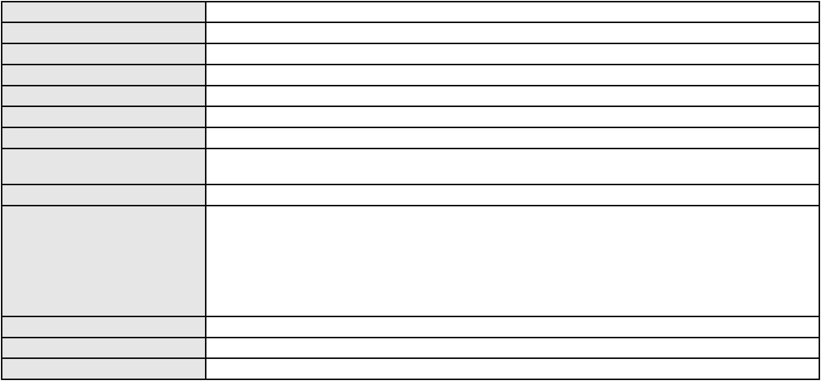

Processo
3008542-40.2025.8.06.0000
Paulo Airton
Polo passivo
Advogado(s) - Polo passivo Não informado
Terceiros Não informado
Voto proferido pelo relator Não informado
Processo
0240553-60.2023.8.06.0001
Número de ordem
Órgão julgador
Órgão julgador colegiado
Relator
296
2º Gabinete da 3ª Câmara de Direito Privado
3ª Câmara de Direito Privado
CLEIDE ALVES DE AGUIAR
Classe judicial
Assunto principal
Polo ativo
APELAÇÃO CÍVEL
Tratamento médico-hospitalar
UNIMED DO CE FED DAS COOP DE TRAB MED DO EST DO CE LTDA
Advogado(s) - Polo ativo
VICTOR DE CARVALHO RODRIGUES - (CE33232-A)
JOSE MENESCAL DE ANDRADE JUNIOR - (CE6018-A)
GIOVANNI PAULO DE VASCONCELOS SILVA - (CE8579-A)
ACHERNAR SENA DE SOUZA - (CE29351-A)
DANIELLA ALMEIDA DA SILVA - (CE47415-A)
JOAQUIM ROCHA DE LUCENA NETO - (CE16042-A)
JUDITH MARTINS LEMOS NETA - (CE43146-A)
HEVILA SILVA FERNANDES DE OLIVEIRA - (CE36270-A)
YAGO PINHEIRO DE VASCONCELOS - (CE43102-A)
Polo passivo
J. P. M. M.
MILTON MURTA MAIA NETO
Advogado(s) - Polo passivo FABIANA BARROCAS ALVES FARAH - (CE35721-A)
Terceiros MINISTERIO PUBLICO DO ESTADO DO CEARA
Voto proferido pelo relator Não informado
Processo
0209281-48.2023.8.06.0001
Número de ordem
Órgão julgador
Órgão julgador colegiado
Relator
297
3º Gabinete da 3ª Câmara de Direito Privado
3ª Câmara de Direito Privado
MARCOS WILLIAM LEITE DE OLIVEIRA
APELAÇÃO CÍVEL
Classe judicial
Assunto principal
Polo ativo
Dissolução
FRANCISCO ATAYDE FERNANDES DE LIMA
LUANA MARA SOARES FERREIRA BARROS FERNANDES
N. F. B.
Advogado(s) - Polo ativo
Polo passivo
CRISTIANE DE MELO LEITE - (CE25780-A)
CRISTIANE DE MELO LEITE - (CE25780-A)
Luana Mara Soares Ferreira Barros Fernandes
N. F. B.
FRANCISCO ATAYDE FERNANDES DE LIMA
Advogado(s) - Polo passivo Não informado
Terceiros
MINISTERIO PUBLICO DO ESTADO DO CEARA
Voto proferido pelo relator Voto não liberado
Processo
0200455-06.2024.8.06.0031
Número de ordem
Órgão julgador
Órgão julgador colegiado
Relator
298
4º Gabinete da 3ª Câmara de Direito Privado
3ª Câmara de Direito Privado
PAULO DE TARSO PIRES NOGUEIRA
APELAÇÃO CÍVEL
Classe judicial
Assunto principal
Polo ativo
Contratos de Consumo
FRANCISCO OLAVIO SILVA CAVALCANTE
FRANCISCO REGIOS PEREIRA NETO - (CE25034-A)
Advogado(s) - Polo ativo
86
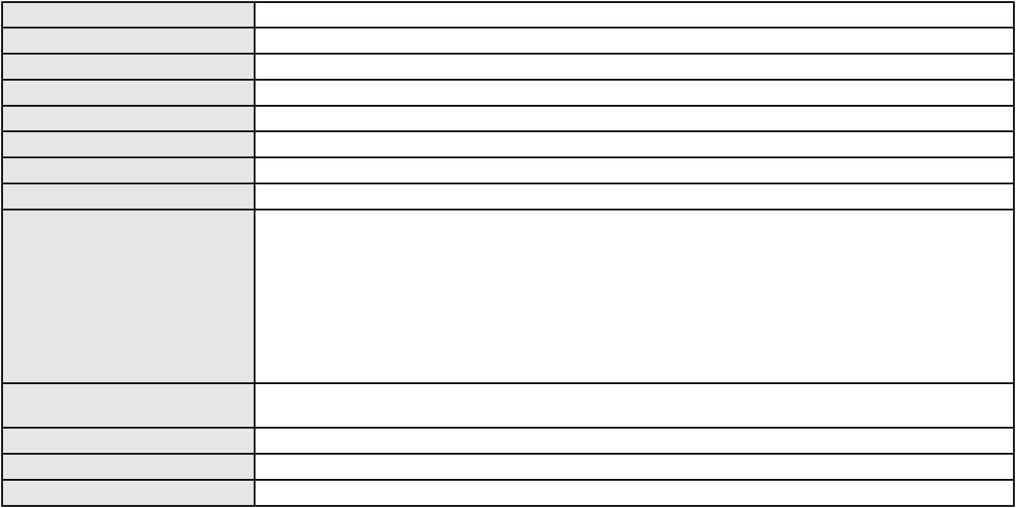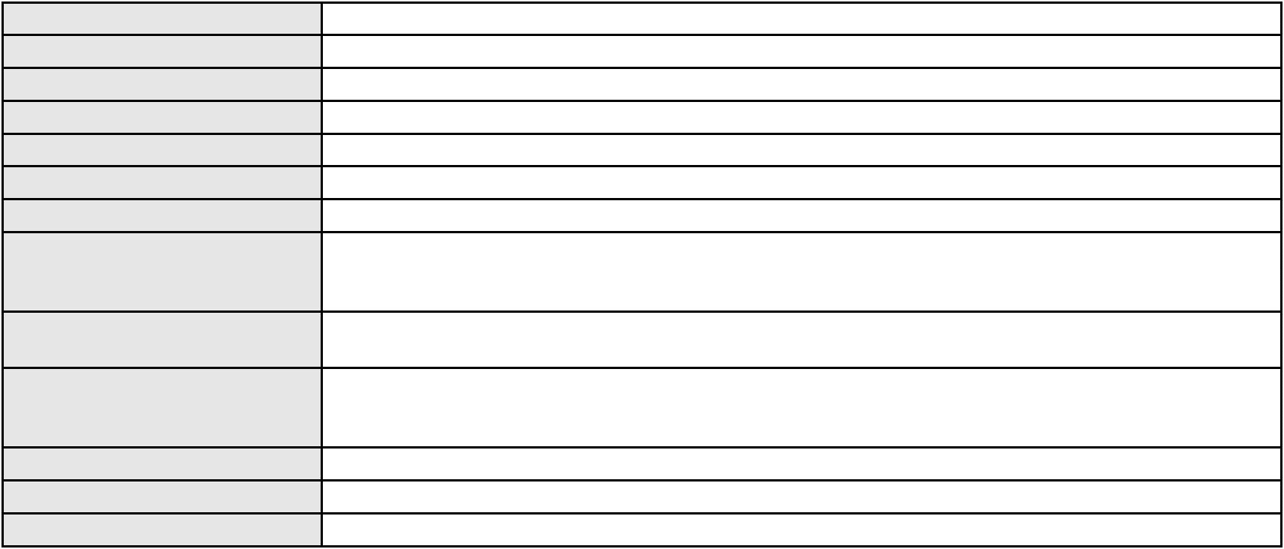

Processo
0200455-06.2024.8.06.0031
Polo passivo
FACTA FINANCEIRA S.A. CREDITO, FINANCIAMENTO E INVESTIMENTO
Advogado(s) - Polo passivo ANTONIO DE MORAES DOURADO NETO - (PE23255-A)
Terceiros Não informado
Voto proferido pelo relator Voto não liberado
Processo
0200084-34.2024.8.06.0066
Número de ordem
Órgão julgador
Órgão julgador colegiado
Relator
299
1º Gabinete da 3ª Câmara de Direito Privado
3ª Câmara de Direito Privado
RAIMUNDO NONATO SILVA SANTOS
APELAÇÃO CÍVEL
Classe judicial
Assunto principal
Polo ativo
Competência da Justiça Estadual
RIVANDA LEANDRO DA COSTA RIBEIRO
ROSANIA SOUZA DE ALMEIDA
ZILMA MENEZES DO NASCIMENTO VERISSIMO
SONIA MARIA DINIZ
SILVANA MARIA COELHO LEITE PINHEIRO
ZILA CADEIRA ALENCAR E SILVA
SANDRA MARIA SALES DE SOUZA
STELA MARIA BEZERRA LIMA
TEREZA MARIA PINHEIRO DA SILVA
Advogado(s) - Polo ativo
Polo passivo
JOSE AMARILO SAMPAIO - (CE4788-A)
AMANDA KELLY ROCHA DE OLIVEIRA - (CE42814-A)
FRIDTJOF CHRYSOSTOMUS DANTAS ALVES
Advogado(s) - Polo passivo FRIDTJOF CHRYSOSTOMUS DANTAS ALVES - (CE21519-A)
Terceiros Não informado
Voto proferido pelo relator Voto não liberado
Processo
0169680-16.2015.8.06.0001
Número de ordem
Órgão julgador
Órgão julgador colegiado
Relator
300
4º Gabinete da 3ª Câmara de Direito Privado
3ª Câmara de Direito Privado
PAULO DE TARSO PIRES NOGUEIRA
APELAÇÃO CÍVEL
Classe judicial
Assunto principal
Polo ativo
Direito de Vizinhança
MARCUS JOSE FERNANDES DE OLIVEIRA
Advogado(s) - Polo ativo
ELTON MOREIRA ALBANO - (CE29749-A)
CAMILLA HOLANDA LIMA DE FREITAS - (CE32424-A)
Polo passivo
ANTONIA APARECIDA MARQUES DE ARAUJO
Advogado(s) - Polo passivo ROSA BEATRIZ MELO FALCAO - (CE27269-A)
Terceiros Não informado
Voto proferido pelo relator Voto não liberado
Processo
0000203-38.2003.8.06.0058
Número de ordem
Órgão julgador
Órgão julgador colegiado
Relator
301
3º Gabinete da 3ª Câmara de Direito Privado
3ª Câmara de Direito Privado
MARCOS WILLIAM LEITE DE OLIVEIRA
APELAÇÃO CÍVEL
Classe judicial
Assunto principal
Polo ativo
Inventário e Partilha
BENEDITA AZEVEDO DE AGUIAR
MANOEL CIRO CASTOR DE AGUIAR - (CE27946-A)
Antonio Inacio de Aguiar
Advogado(s) - Polo ativo
Polo passivo
Advogado(s) - Polo passivo Não informado
Terceiros MINISTERIO PUBLICO DO ESTADO DO CEARA
87
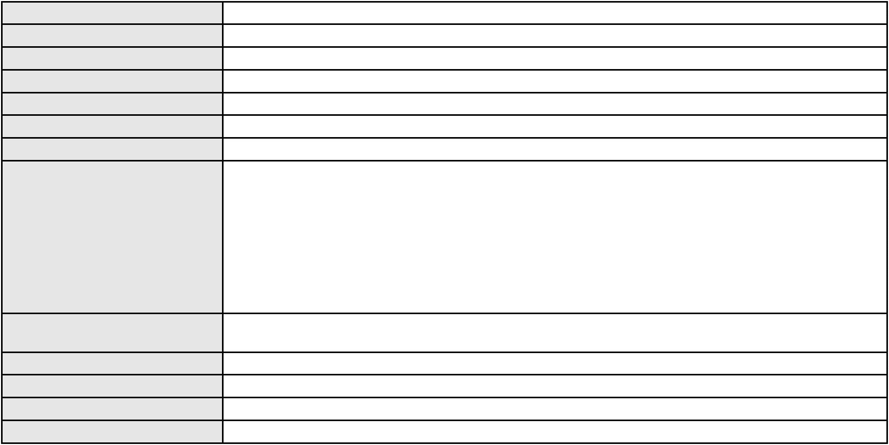

Processo
0000203-38.2003.8.06.0058
Voto proferido pelo relator Voto não liberado
Processo
0548375-13.2012.8.06.0001
Número de ordem
Órgão julgador
Órgão julgador colegiado
Relator
302
3º Gabinete da 3ª Câmara de Direito Privado
3ª Câmara de Direito Privado
MARCOS WILLIAM LEITE DE OLIVEIRA
APELAÇÃO CÍVEL
Classe judicial
Assunto principal
Polo ativo
Obrigação de Fazer / Não Fazer
BANCO BRADESCO S/A
Advogado(s) - Polo ativo
Polo passivo
WILSON SALES BELCHIOR - (CE17314-A)
SUELI DOS SANTOS ZULIAN
Advogado(s) - Polo passivo DANIEL HOLANDA LEITE - (CE13714-A)
EMILIO FERNANDES DINIZ - (CE12952-A)
Terceiros
MINISTERIO PUBLICO DO ESTADO DO CEARA
Voto proferido pelo relator Voto não liberado
Processo
0103577-56.2017.8.06.0001
Número de ordem
Órgão julgador
Órgão julgador colegiado
Relator
303
1º Gabinete da 3ª Câmara de Direito Privado
3ª Câmara de Direito Privado
RAIMUNDO NONATO SILVA SANTOS
APELAÇÃO CÍVEL
Classe judicial
Assunto principal
Polo ativo
Indenização por Dano Moral
VIACAO PRINCESA DOS INHAMUNS LTDA
ANTONIO CLETO GOMES - (CE5864-A)
MARIA INES MARREIRO DOS SANTOS
Advogado(s) - Polo ativo
Polo passivo
Advogado(s) - Polo passivo WALDYR FRANCISCO DOS SANTOS SOBRINHO - (CE29442-A)
SANDOVAL FRANCISCO DOS SANTOS - (CE19207-A)
Terceiros
Não informado
Voto proferido pelo relator Voto não liberado
Processo
0238800-05.2022.8.06.0001
Número de ordem
Órgão julgador
Órgão julgador colegiado
Relator
304
3º Gabinete da 3ª Câmara de Direito Privado
3ª Câmara de Direito Privado
MARCOS WILLIAM LEITE DE OLIVEIRA
APELAÇÃO CÍVEL
Classe judicial
Assunto principal
Polo ativo
Autofalência
ACACIO HIROYUKI KOMESU
Advogado(s) - Polo ativo
INGRID PANTOJA PEREIRA BOTELHO - (RS90528)
JOSE BRAULIO PETRY FONSECA - (RS79081)
FELIPE LUIS REBECHI - (RS84974)
Polo passivo
PORTAL DE GRANADA EMPREENDIMENTOS IMOBILIARIOS LTDA FALIDO
Advogado(s) - Polo passivo MAYTE TAVARES SIGWALT DE ARAUJO COELHO - (CE20249-A)
MARCELO BRUNO SOUSA DE CARVALHO - (CE32599-A)
Terceiros
MINISTERIO PUBLICO DO ESTADO DO CEARA
Voto proferido pelo relator Voto não liberado
Processo
0203456-05.2024.8.06.0029
Número de ordem
Órgão julgador
Órgão julgador colegiado
Relator
305
2º Gabinete da 3ª Câmara de Direito Privado
3ª Câmara de Direito Privado
CLEIDE ALVES DE AGUIAR
88

Processo
0203456-05.2024.8.06.0029
APELAÇÃO CÍVEL
Classe judicial
Assunto principal
Polo ativo
Práticas Abusivas
MANOEL FERREIRA LIMA
Advogado(s) - Polo ativo
FRANCISCO AUGUSTO OLIVEIRA PAES DE ANDRADE - (CE38088-A)
FRANCISCO REGIOS PEREIRA NETO - (CE25034-A)
Polo passivo
BANCO DO BRASIL SA
Advogado(s) - Polo passivo DAVID SOMBRA PEIXOTO - (CE16477-A)
Terceiros Não informado
Voto proferido pelo relator Não informado
Processo
3007682-39.2025.8.06.0000
Número de ordem
Órgão julgador
Órgão julgador colegiado
Relator
306
2º Gabinete da 3ª Câmara de Direito Privado
3ª Câmara de Direito Privado
CLEIDE ALVES DE AGUIAR
AGRAVO DE INSTRUMENTO
Direitos / Deveres do Condômino
RESIDENCIAL EVORA
Classe judicial
Assunto principal
Polo ativo
Advogado(s) - Polo ativo
Polo passivo
TALITA DE FARIAS AZIN - (CE31662-A)
ADRIELE OLIVEIRA DE AQUINO
Advogado(s) - Polo passivo Não informado
Terceiros Não informado
Voto proferido pelo relator Não informado
89
